**ФЕДЕРАЛЬНОЕ АГЕНТСТВО ЖЕЛЕЗНОДОРОЖНОГО ТРАНСПОРТА**

Федеральное государственное бюджетное образовательное учреждение высшего образования

**«Петербургский государственный университет путей сообщения**

**Императора Александра I»**

**(ФГБОУ ВО ПГУПС)**

**Калужский филиал ПГУПС**

УТВЕРЖДАЮ

Заместитель директора по учебной работе

Калужского филиала ПГУПС

_____________ А.В. Полевой

*«****___****» __________ 2019г*.

**ФОНД ОЦЕНОЧНЫХ СРЕДСТВ ПРОФЕССИОНАЛЬНОГО МОДУЛЯ**

**ПМ.02. ТЕХНИЧЕСКОЕ ОБСЛУЖИВАНИЕ ОБОРУДОВАНИЯ ЭЛЕКТРИЧЕСКИХ ПОДСТАНЦИЙ И СЕТЕЙ**

***для специальности***

**13.02.07 Электроснабжение (по отраслям)**

Квалификация **– Техник**

вид подготовки - базовая

Форма обучения - очная

Калуга

2019

|  |  |
| --- | --- |
| Рассмотрено на заседании ЦК  протокол № ____ от «____»___________2019г.  Председатель_______________/А.В. Сосков/ |  |

Фонд оценочных средств разработан на основе федерального государственного образовательного стандарта среднего профессионального образования по специальности 13.02.07 Электроснабжение (по отраслям) (базовая подготовка), утвержденного приказом Министерства образования и науки РФ № 1216 от 14.12.2017 г и рабочей программы профессионального модуля ПМ.02 Техническое обслуживание оборудования электрических подстанций и сетей, утвержденной заместителем директора по учебно-воспитательной работе в 2019 году

**Разработчик ФОС:**

Тасенкова Ю.В., заведующая отделением специальности 13.02.07 Электроснабжение (по отраслям) Калужского филиала ПГУПС ____

***Рецензенты:***

преподаватель Калужского филиала ПГУПС Кузина Г.С.,__________

Зам. начальника Внуковской дистанции электроснабжения Московской дирекции по энергообеспечению – структурного подразделения Трансэнерго –филиала ОАО «РЖД» Гусаков А.А ____________

**СОДЕРЖАНИЕ**

|  |  |  |
| --- | --- | --- |
| **1** | **ПАСПОРТ ФОНДА ОЦЕНОЧНЫХ СРЕДСТВ ………………….** |  |
| **2** | **Контрольно-оценочные средства текущего контроля …………………………………..………………………** |  |
| **2.1** | **Междисциплинарный курс «*Наименование»*…….** |  |
| **2.2** | **Междисциплинарный курс «*Наименование»…….*** |  |
| **2.3** | **Междисциплинарный курс МДК.02.03 Релейная защита и автоматические системы управления устройствами электроснабжения *……………………*** |  |
| **3** | **Контрольно-оценочные средства промежуточной аттестации ..............................................** |  |
| **3.1** | **Формы промежуточной аттестации** ………………… |  |
| **3.2** | **ОЦЕНОЧНЫЕ МАТЕРИАЛЫ ДЛЯ ПРОМЕЖУТОЧНОЙ АТТЕСТАЦИИ ПО междисциплинарному курсу *МДК 0Х.01* ………………………………………………………………** |  |
| **3.3** | **ОЦЕНОЧНЫЕ МАТЕРИАЛЫ ДЛЯ ПРОМЕЖУТОЧНОЙ АТТЕСТАЦИИ ПО междисциплинарному курсу*МДК 0Х.02*…………………………………………………………………….** |  |
| **3.4** | **ОЦЕНОЧНЫЕ МАТЕРИАЛЫ ДЛЯ ПРОМЕЖУТОЧНОЙ АТТЕСТАЦИИ ПО междисциплинарному курсу*МДК 02.03*…………………………………………………………………….** |  |
| **3.5** | **ОЦЕНОЧНЫЕ МАТЕРИАЛЫ ДЛЯ ПРОМЕЖУТОЧНОЙ АТТЕСТАЦИИ ПО УЧЕБНОЙ ПРАКТИКЕ*…………….……….*** |  |
| **3.6** | **ОЦЕНОЧНЫЕ МАТЕРИАЛЫ ДЛЯ ПРОМЕЖУТОЧНОЙ АТТЕСТАЦИИ ПО ПРОИЗВОДСТВЕННОЙ ПРАКТИКЕ*…….*** |  |
| **4** | **Контрольно-оценочные средства экзамена (квалификационного) ……………………………………….** |  |
|  | **ПРИЛОЖЕНИЕ 1 …………………………………………………….** |  |

1. **ПАСПОРТ ФОНДА ОЦЕНОЧНЫХ СРЕДСТВ**

Фонд оценочных средств (далее ФОС) является неотъемлемой частью нормативно-методического обеспечения системы оценки качества освоения обучающимися основной профессиональной образовательной программы подготовки специалистов среднего звена и обеспечивает повышение качества образовательного процесса.

ФОС является частью учебно-методического обеспечения профессионального модуля. ФОС по профессиональному модулю представляет собой совокупность контролирующих материалов, позволяющих оценить знания, умения и освоенные компетенции.

Целью создания ФОС является установление соответствия уровня подготовки обучающихся на конкретном этапе обучения требованиями Федерального государственного стандарта среднего профессионального образования, основной профессиональной образовательной программе. ФОС используется при проведении текущего контроля успеваемости и промежуточной аттестации.

В результате освоения профессионального модуля ПМ.02 Техническое обслуживание оборудования электрических подстанций и сетей обучающийся должен обладать следующими умениями, знаниями, общими и профессиональными компетенциями, предусмотренными ФГОС СПО по специальности 13.02.07 Электроснабжение (по отраслям) для базового вида подготовки специалистов среднего звена среднего профессионального образования.

Объектами контроля и оценки являются сформированность практического опыта, умений, знаний, общих и профессиональных компетенций:

|  |  |
| --- | --- |
| **Объекты контроля и оценки** | **Объекты контроля и оценки** |
| **ПО 1** | *составлении электрических схем устройств электрических подстанций и сетей* |
| **ПО 2** | *модернизации схем электрических устройств подстанций* |
| **ПО 3** | *технического обслуживания трансформаторов и преобразователей электрической энергии* |
| **ПО 4** | *обслуживании оборудования распределительных устройств электроустановок* |
| **ПО 5** | *эксплуатации воздушных и кабельных линий электропередачи* |
| **ПО 6** | *применении инструкций и нормативных правил при составлении отчетов и разработке технологических документов* |
| **У1** | *устройство оборудования электроустановок* |
| **У2** | *условные графические обозначения элементов электрических схем* |
| **У3** | *логику построения схем* |
| **У 4** | *типовые схемные решения, принципиальные схемы эксплуатируемых электроустановок* |
| **У 5** | *виды работ и технологию обслуживания трансформаторов и преобразователей* |
| **У 6** | *виды и технологии работ по обслуживанию оборудования распределительных устройств* |
| **У 7** | *эксплуатационно-технические основы линий электропередачи, виды и технологии работ по их обслуживанию* |
| **У 8** | *основные положения правил технической эксплуатации электроустановок* |
| **У 9** | *виды технологической и отчетной документации, порядок ее заполнения* |
| **З1** | *устройство оборудования электроустановок* |
| **З2** | *условные графические обозначения элементов электрических схем* |
| **З3** | *логику построения схем, типовые схемные решения, принципиальные схемы эксплуатируемых электроустановок* |
| **З 4** | *виды работ и технологию обслуживания трансформаторов и преобразователей* |
| **З 5** | *виды и технологии работ по обслуживанию оборудования распределительных устройств* |
| **З 6** | *эксплуатационно-технические основы линий электропередачи, виды и технологии работ по их обслуживанию* |
| **З 7** | *основные положения правил технической эксплуатации электроустановок* |
| **З 8** | *виды технологической и отчетной документации, порядок ее заполнения* |
| **ОК 01** | *Выбирать способы решения задач профессиональной деятельности применительно к различным контекстам* |
| **ОК 02** | *Осуществлять поиск, анализ и интерпретацию информации, необходимой для выполнения задач профессиональной деятельности* |
| **ОК 03** | *Планировать и реализовывать собственное профессиональное и личностное развитие* |
| **ОК 04** | *Работать в коллективе и команде, эффективно взаимодействовать с коллегами, руководством, клиентами* |
| **ОК 05** | *Осуществлять устную и письменную коммуникацию на государственном языке Российской Федерации с учетом особенностей социального и культурного контекста* |
| **ОК 06** | *Проявлять гражданско-патриотическую позицию, демонстрировать осознанное поведение на основе традиционных общечеловеческих ценностей* |
| **ОК 07** | *Содействовать сохранению окружающей среды, ресурсосбережению, эффективно действовать в чрезвычайных ситуациях* |
| **ОК 08** | *Использовать средства физической культуры для сохранения и укрепления здоровья в процессе профессиональной деятельности и поддержания необходимого уровня физической подготовленности* |
| **ОК 09** | Использовать информационные технологии в профессиональной деятельности |
| **ОК 10** | Пользоваться профессиональной документацией на государственном и иностранном языках |
| **ОК 11** | Использовать знания по финансовой грамотности, планировать предпринимательскую деятельность в профессиональной сфере |
| **ПК 2.1** | Читать и составлять электрические схемы электрических подстанций и сетей |
| **ПК 2.2** | Выполнять основные виды работ по обслуживанию трансформаторов и преобразователей электрической энергии |
| **ПК 2.3** | Выполнять основные виды работ по обслуживанию оборудования распределительных устройств электроустановок, систем релейных защит и автоматизированных систем |
| **ПК 2.4** | Выполнять основные виды работ по обслуживанию воздушных и кабельных линий электроснабжения |
| **ПК 2.5** | Разрабатывать и оформлять технологическую и отчетную документацию |

1. **Контрольно-оценочные средства текущего контроля**

**2.1. МЕЖДИСЦИПЛИНАРНЫЙ КУРС МДК 02.01 Устройство и техническое обслуживание электрических подстанций**

Проверка и оценка усвоения обучающимися учебного материала, сформированности умений и навыков являются необходимым компонентом процесса обучения. Это не только **контроль** результатов обучения, но и **руководство** познавательной деятельностью обучающихся на разных стадиях учебного процесса.

Проверка и оценка знаний должны удовлетворять определенным дидактическим требованиям: систематичность, регулярность проверки и контроля обязательны.

Оценка знаний носит индивидуальный характер. Каждый обучающийся должен знать, что оцениваются его знания, его умения и навыки.

Знания, умения и навыки проверяются и оцениваются с точки зрения выполнения материала, заложенного в учебной программе профессионального модуля. Качество усвоения содержания программ – основной критерий оценки знаний.

Проверяя и оценивая усвоение обучающимися теоретического и фактического материала, нужно видеть влияние получаемых знаний на общее и умственное развитие, на формирование качеств личности, на отношение к учебе. Проверка знаний помогает преподавателю видеть процесс развития обучающегося, процесс формирования умственных, моральных, эмоциональных и волевых качеств личности.

Формы проверки знаний обучающихся представлены ниже.

**ТИПОВЫЕ ЗАДАНИЯ ДЛЯ ПРОВЕДЕНИЯ ТЕКУЩЕГО КОНТРОЛЯ УСПЕВАЕМОСТИ**

**УСТНЫЙ ОПРОС**

**1. Описание**

Устный опрос проводится с целью контроля усвоенных умений и знаний и последующего анализа типичных ошибок и затруднений обучающихся в конце изучения раздела/темы.

На проведение опроса отводится 20 минут.

При работе обучающийся может использовать следующие источники: конспект лекций, отчёт по практической работе, презентацию.

**2. Критерии оценки устных ответов**

**Оценка «5» «отлично»** - студент показывает полные и глубокие знания программного материала, логично и аргументировано отвечает на поставленный вопрос, а также дополнительные вопросы, показывает высокий уровень теоретических знаний.

**Оценка «4» «хорошо»** - студент показывает глубокие знания программного материала, грамотно его излагает, достаточно полно отвечает на поставленный вопрос и дополнительные вопросы, умело формулирует выводы. В тоже время при ответе допускает несущественные погрешности.

**Оценка «3» «удовлетворительно»** - студент показывает достаточные, но не глубокие знания программного материала; при ответе не допускает грубых ошибок или противоречий, однако в формулировании ответа отсутствует должная связь между анализом, аргументацией и выводами. Для получения правильного ответа требуется уточняющие вопросы.

**Оценка «2» «неудовлетворительно» -** Дан неполный ответ, представляющий собой разрозненные знания по теме вопроса с существенными ошибками.

**3.Примерные вопросы**

|  |  |
| --- | --- |
| Раздел 1. Электрические схемы электрических подстанций. | Вопросы |
| Тема 1.1. Короткие замыкания в электрических системах. | 1. Чем вызвана необходимость ограничения токов КЗ?  2. Поясните сущность пассивного метода ограничения токов КЗ?  3. Поясните сущность активного метода ограничителя токов КЗ?  4. Для чего необходимо остаточное напряжения на шинах при КЗ за реакторов на отходящей линии?  5. Почему на воздушных линиях реакторы не устанавливают?  6. В чем достоинство сдвоенных реакторов?  7. Назовите виды коротких замыканий?  8. Чем отличается замыкание на землю в системе с заземленной нейтралью от замыкания в системе с изолированной нейтралью?  9. Что такое мгновенное значение ударного тока?  10. Что такое базисное или среднее значение напряжения электроустановки?  11. В каких единицах измеряется относительное сопротивление? |

**ПИСЬМЕННЫЙ ОПРОС**

**1. Описание**

Письменный опрос проводится с целью контроля усвоенных умений и знаний и последующего анализа типичных ошибок и затруднений обучающихся в конце изучения раздела/темы.

На проведение опроса отводится 30 минут.

**2. Критерии оценки письменных ответов**

**«5» «отлично»** - в работе дан полный, развернутый ответ на поставленные вопросы. Изложение знаний в письменной форме полное, системное в соответствии с требованиями учебной программы. Знание об объекте демонстрируется на фоне понимания его в системе данной науки и междисциплинарных связей. Ответ изложен литературным языком с использованием научной терминологии.

**«4» «хорошо»** - в работе дан полный, развернутый ответ на поставленный вопрос, показано умение выделить существенные и несущественные признаки. Имеющиеся у обучающегося знания соответствуют минимальному объему содержания предметной подготовки. Изложение знаний в письменной форме полное, системное в соответствии с требованиями учебной программы. Возможны несущественные ошибки в формулировках. Ответ логичен, изложен литературным языком с использованием научной терминологии.

**«3» «удовлетворительно» -** дан недостаточно полный и недостаточно развернутый ответ. Допущены ошибки в раскрытии понятий, употреблении терминов. Оформление требует поправок, коррекции.

**«2» «неудовлетворительно» -** дан неполный ответ, представляющий собой разрозненные знания по теме вопроса с существенными ошибками в определениях. Изложение неграмотно, допущены существенные ошибки. Отсутствует интерес, стремление к добросовестному и качественному выполнению учебных заданий.

**3. Примерные задания**

|  |  |
| --- | --- |
| Раздел 1. Электрические схемы электрических подстанций. |  |
| Тема 1.4. Электрические подстанции | **Вариант – 1**  *Задание 1.* Действие электрического тока на человека.  *Задание 2.* Заземляющее устройство.  *Задание 3.* Когда следует выполнять заземление и зануление согласно ПУЭ?  *Задание 4.* Распределение потенциалов на поверхности земли вокруг одиночного заземлителя.  *Задание 5.* Как защищаются здании от молнии?  **Вариант – 2**  *Задание 1.* Воздействие тока замыкания на землю и человека при отсутствии и наличии заземления.  *Задание 2.* Какие части подлежат заземлению?  *Задание 3.* Что такое напряжение шага и напряжение прикосновения?  *Задание 4.* Как выполняют внутрееню сеть заземления?  *Задание 5.* Что такое МЗС?Виды?  **Вариант – 3**  *Задание 1.* Что такое заземлитель и проводник?  *Задание 2.* Что не требуется заземлять и занулять?  *Задание 3.* Распределение потенциалов на поверхности земли при контурном заземлении?  *Задание 4.* Виды искусственных заземлителей?  *Задание 5.* Чему равно сопротивление заземляющего устройства согласно ПУЭ?  **Вариант – 4**  *Задание 1.* Что такое защитное и рабочее заземление?  *Задание 2.* Что такое зануление?  *Задание 3.* Виды заземлителей?  *Задание 4.* Что такое экранирование?  *Задание 5.* От чего зависит сопротивление заземлителей? |
| Раздел 2. Тяговые подстанции |  |
| Тема 2.3. Тяговые подстанции переменного тока | **Вариант – 1**  *Задание 1.* Что такое система внешнего электроснабжения?  *Задание 2.* Виды системы тягового электроснабжения.  *Задание 3.* Написать тип системы и питание ЭПС.  C:\Users\Asus\Desktop\картинки\image001.jpg  **Вариант – 2**  *Задание 1.* Система тягового электроснабжения.  *Задание 2.* Достоинства и недостатки тяговых подстанций переменного тока.  *Задание 3.* Написать тип системы и питание ЭПС.  C:\Users\Asus\Desktop\картинки\podstancia-268.gif |
| Раздел 3. Обслуживание трансформаторов и преобразователей электрической энергии |  |
| Тема 3.1. Организация технического обслуживания электрооборудования подстанций  Тема 3.2. Техническое обслуживание оборудования трансформаторных подстанций | **Вариант – 1**  *Задание 1.* Требования, предъявляемые к электромонтеру тяговой подстанции.  *Задание 2.* Производитель работ: обязанности и группа по электробезопасности.  *Задание 3.* Организационные мероприятия.  **Вариант – 2**  *Задание 1.* Что должен знать и выполнять электромонтер тяговой подстанции?  *Задание 2.* Выдающий наряд, отдающий распоряжение: обязанности и группа по электробезопасности.  *Задание 3.* Технические мероприятия в ЭУ.  **Вариант – 3**  *Задание 1.* Требование безопасности перед началом работы.  *Задание 2.* Ответственный руководитель работ: обязанности и группа по электробезопасности.  *Задание 3.* Наряд, работы выполняемые по наряду.  **Вариант – 4**  *Задание 1.* Категории работ в отношении мер безопасности.  *Задание 2.* Допускающий: обязанности и группа по электробезопасности.  *Задание 3.* Распоряжение, работы выполняемые по распоряжению. |
| Раздел 4. Обслуживание оборудования распределительных устройств электроустановок |  |
| Тема 4.1. Техническое обслуживание распределительных подстанций и устройств | **Вариант – 1**  *Задание 1.* Назовите режим работы и номинальный ток вторичной обмотки трансформатора тока.  *Задание 2.* Почему нельзя разрывать цепь вторичной обмотки трансформатора тока?  *Задание 3.* Почему перед испытаниями обмотка трансформатора тока должна быть заземлена на время не менее 2 мин?  *Задание 4.* Какое сопротивление изоляции обмоток должно быть у трансформатора тока?  *Задание 5.* Назовите температуру, при которой измеряют тангенс угла диэлектрических потерь изоляции обмоток?  **Вариант – 2**  *Задание 1.* Назовите величину тангенса угла диэлектрических потерь изоляции обмоток трансформаторов 110 и 220кВ?  *Задание 2.* Назовите время испытаний изоляции трансформаторов тока?  *Задание 3.* Каким напряжением испытывается изоляция вторичной обмотки трансформатора тока?  *Задание 4.* При какой температуре производится отбор проб масла?  *Задание 5.* Как оформляется отчетная документация? |

**ТЕСТЫ**

**1. Описание**

Тесты проводятся с целью контроля усвоенных умений, знаний и последующего анализа типичных ошибок (затруднений) обучающихся в конце изучения раздела/темы.

На выполнение теста отводится 10 минут.

**2. Критерии оценки**

|  |  |
| --- | --- |
| **Оценка** | **Количество верных ответов** |
| «5» - отлично | Выполнено 91-100 % заданий |
| «4» - хорошо | Выполнено 76-90% заданий |
| «3» - удовлетворительно | Выполнено 61-75 % заданий |
| «2» - неудовлетворительно | Выполнено не более 60% заданий |

**3. Примерные тестовые вопросы/ задания**

Тест №1

1. Распределительное устройство, предназначенное для приема и распределения электроэнергии на одном напряжении без преобразования:

А) распределительный пункт - РП

В) приемный пункт - ПП

С) источник питания - ИП

Д) трансформаторная подстанция -ТП

Е) электроустановка - ЭУ

2. Расшифровать буквенную аббревиатуру – ГПП.

А) главный переключательный пункт

В) главный приемный пункт

С) городской пункт приема

Д) подстанция глубокого преобразования

Е) главная понизительная подстанция

3. Как делятся тепловые электрические станции ТЭС по характеру обслуживания?

А) ГРЭС

В) КЭС

С) ТЭЦ

Д) АЭС

Е) перечисленные в п. А, В, С

4. Электростанции, снабжающие потребителей только электроэнергией, но удаленные от них и передающие вырабатываемую мощность на высоких и сверхвысоких напряжениях.

А) ТЭС

В) ГЭС

С) ГРЭС

Д) КЭС

Е) АЭС

5. Предприятия или установки, предназначенные для производства электроэнергии.

А) электростанция

В) энергосистема

С) трансформаторная подстанция

Д) система электроснабжения

Е) электрическая система

6. В зависимости от вида энергии, потребляемой первичным двигателем, электростанции могут быть:

А) тепловыми

В) гидроэлектростанциями

С) атомными

Д) газотурбинными

Е) все вышеперечисленное

7. Совокупность установок по выработке, распределению и потреблению электроэнергии и теплоты, связанных между собой электрическими и тепловыми сетями -

А) система электроснабжения

В) энергетическая система

С) электрическая система

Д) электростанция

Е) теплоэлектростанция

8. Схема, на которой показываются основные функциональные части электроустановки и связи между ни ми -

А) принципиальная

В) оперативная

С) структурная

Д) главная

Е) функциональная

9. Что является потребителями собственных нужд на трансформаторных подстанциях?

А) осветительные установки

В) вентиляционные установки

С) насосные станции

Д) механизмы механических мастерских

Е) все вышеперечисленные

10. На сколько категорий разделяют электроустановки потребителей электроэнергии согласно ПУЭ?

А) на 2

В) на 3

С) на 4

Д) на 6

Е) нет правильного ответа

Эталоны ответов:

|  |  |  |  |  |  |  |  |  |  |  |
| --- | --- | --- | --- | --- | --- | --- | --- | --- | --- | --- |
| № вопроса | 1 | 2 | 3 | 4 | 5 | 6 | 7 | 8 | 9 | 10 |
| Ответ | А | Е | Е | Д | А | Е | В | С | Е | А |

Тест №2

1. Совокупность устройств, для производства, передачи и распределения электрической энергии это:

А) энергетическая система

В) система электроснабжения

С) электростанция

Д) источник питания

Е) электрическая система

2. Электростанция, снабжающая потребителей электрической и тепловой энергии, располагающаяся в районе их потребления:

А) КЭС

В) ТЭЦ

С) ГРЭС

Д) ГЭС

Е) АЭС

3. Из приведенного ряда напряжений (кВ): 0,38; 0,66; 0,88; 1,0 нестандартным является:

А) 0,38

В) 1,0

С) 3,0

Д) 0,66

Е) 0,88

4. Совокупность электроустановок для передачи и распределения электрической энергии на определенные территории:

А) трансформаторная подстанция

В) электростанция

С) электрическая сеть

Д) распределительный пункт

Е) энергетическая система

5. Какая электростанция преобразует водную энергию в электрическую?

А) АЭС

В) ТЭС

С) ГЭС

Д) ГРЭС

Е) КЭС

6. Из приведенного ряда напряжений (кВ): 10; 20; 35; 50; 110 нестандартным является:

А) 10

В) 20

С) 35

Д) 50

Е) 110

7. Электроустановка, предназначенная для преобразования электрической энергии одного напряжения в электрическую энергию другого напряжения:

А) теплоэлектростанция

В) трансформаторная подстанция

С) приемный пункт

Д) распределительный пункт

Е) источник питания

8. Электростанции, снабжающие потребителей только электроэнергией располагающиеся в районе энергетических запасов:

А) ТЭС

В) ГЭС

С) АЭС

Д) ГРЭС

Е) КЭС

9. Из приведенного ряда напряжений (кВ): 1; 3; 6; 9; 1,0 нестандартным является:

А) 1

В) 3

С) 6

Д) 9

Е) 1

10. На сколько групп делят электроприемники по режиму работы?

А) на 2

В) на 3

С) на 4

Д) на 5

Е) на 6

Эталоны ответов:

|  |  |  |  |  |  |  |  |  |  |  |
| --- | --- | --- | --- | --- | --- | --- | --- | --- | --- | --- |
| № вопроса | 1 | 2 | 3 | 4 | 5 | 6 | 7 | 8 | 9 | 10 |
| Ответ | В | В | Е | С | С | Д | В | Д | Д | В |

Тест №3

1. Какие параметры указываются в паспорте завода - изготовителя электроприемника?

А) максимальные

В) минимальные

С) номинальные

Д) основные

Е) ток и напряжение

2. Чем характеризуется повторно-кратковременный режим работы электроприемника?

А) температурой окружающей среды

В) периодом пауз

С) рабочим периодом времени включения

Д) коэффициентом продолжительности включения

Е) температурой нагрева электроприемника

3. Как называется режим работы электроприемника при котором машина успевает охладиться до температуры окружающей среды во время паузы?

А) кратковременный

В) повторно-кратковременный

С) продолжительный

Д) постоянный

Е) длительный

4. Чему равна установленная мощность электроприемников ЭП?

А) max значению одного из ЭП Ру = Рmax

В) расчетному значению одного из ЭП Ру = Ррасч

С) сумме номинальных мощностей ЭП Ру = ∑РН

Д) сумме любых из данных мощностей ЭП Ру = ∑РН + Рmax + Ррасч

Е) нет правильного ответа

5. Какие схемы электрических сетей применяют при равномерном распределении нагрузки по площади цеха?

А) радиальные

В) магистральные

С) смешанные

Д) кольцевые

Е) распределительные

6. Какие схемы электрических сетей применяют при наличии групп нагрузок с неравномерным распределением их по площади цеха?

А) магистральные

В) кольцевые

С) смешанные

Д) радиальные

Е) распределительные

7. Как называются схемы электрических сетей, питающие крупные электроприемники или распределительные пункты, от которых в свою очередь отходят самостоятельные линии, питающие мелкие электроприемники?

А) кольцевые

В) распределительные

С) радиальные

Д) смешанные

Е) магистральные

8. Какими достоинствами обладают магистральные схемы электрических сетей?

А) надежность

В) простота

С) дешевизна

Д) высокая гибкость сети

Е) перечисленное в п. В, С, Д

9. Какими недостатками обладают радиальные схемы электрических сетей?

А) неэкономичность

В) ограниченная гибкость сети

С) небольшая надежность

Д) перечисленное в п. А и В

Е) перечисленное в п. А, В, С

10. Какие проводники электрических сетей производят питание электроприемников промышленных предприятий?

А) провода

В) кабели

С) шинопроводы

Д) токопроводы

Е) все вышеперечисленное

Эталоны ответов:

|  |  |  |  |  |  |  |  |  |  |  |
| --- | --- | --- | --- | --- | --- | --- | --- | --- | --- | --- |
| № вопроса | 1 | 2 | 3 | 4 | 5 | 6 | 7 | 8 | 9 | 10 |
| Ответ | С | Д | А | С | В | Д | С | Е | Д | Е |

Тест №4

1. По какой формуле определяется расчетная реактивная нагрузка при эффективном числе электроприемников nэ ≤ 10?

А) Qр = Qсм

В) Qр = 1,1 Qсм

С) Qр = Qсм

Д) Qр = Рр ∙ tg φ

Е) Qр = Qсм ∙ Кмакс

2. Как называют участки осветительной сети от источника питания до групповых щитков освещения?

А) питающие

В) групповые

С) щитовые

Д) основные

Е) дополнительные

3. Количество подключенных щитков освещения на каждую линию, отходящую от РУ низкого напряжения?

А) 2

В) 4

С) не более 5

Д) 7

Е) любое количество

4. Виды освещения для промышленных предприятий

А) рабочее

В) аварийное

С) местное

Д) наружное

Е) указанное в п. А и В

5. Сколько проводными выполняются питающие осветительные сети?

А) двухпроводными

В) трехпроводными

С) четырехпроводными

Д) варианты В и С

Е) варианты А, В, С

6. Как называют участки осветительной сети от групповых щитков освещения до светильников?

А) питающие

В) групповые

С) основные

Д) дополнительные

Е) щитовые

7. Сколько проводными выполняются групповые осветительные сети?

А) двухпроводными

В) трехпроводными

С) четырехпроводными

Д) варианты В и С

Е) варианты А, В, С

8. Что является особенностью осветительных электрических сетей по сравнению с сетями силовых электроприемников?

А) значительная протяженность сети

В) значительная разветвленность сети

С) небольшие мощности участков сети

Д) наличие установок рабочего и аварийного освещения

Е) все вышеперечисленное

9. Откуда осуществляется питание аварийного освещения промышленных предприятий?

А) с щита постоянного тока

В) с щита собственных нужд

С) с ТП

Д) с РУ 6 кВ

Е) с силового трансформатора 380/220

10. Какой метод расчета электрических нагрузок наиболее точный и принят за основной для всех проектных организаций?

А) расчет электрических нагрузок по удельной плотности на единицу производственной площади

В) расчет электрических нагрузок по коэффициенту спроса

С) расчет электрических нагрузок по удельному расходу электроэнергии на единицу выпускаемой продукции

Д) расчет электрических нагрузок по коэффициенту использования Ки и коэффициенту максимума Кмакс

Е) расчет по графикам нагрузки

Эталоны ответов:

|  |  |  |  |  |  |  |  |  |  |  |
| --- | --- | --- | --- | --- | --- | --- | --- | --- | --- | --- |
| № вопроса | 1 | 2 | 3 | 4 | 5 | 6 | 7 | 8 | 9 | 10 |
| Ответ | В | А | С | Е | Д | В | Е | Е | А | Д |

**САМОСТОЯТЕЛЬНАЯ РАБОТА**

**1. Описание**

Самостоятельная работа по данному разделу/теме включает работу по самостоятельному изучению обучающимися ряда вопросов, выполнения домашних заданий, подготовку к лабораторно-практическим занятиям.

На самостоятельное изучение представленных ниже заданий отводится 90 минут.

Для формирования результатов обучения необходимо следующее оборудование: нормативно-справочная литература, доступ к сети интернет и т.д.

**2. Критерии оценки самостоятельной работы**

**«5» «отлично»** - в самостоятельной работе дан полный, развернутый ответ на поставленные вопросы. Изложение знаний в письменной форме полное, системное в соответствии с требованиями учебной программы. Знание об объекте демонстрируется на фоне понимания его в системе данной науки и междисциплинарных связей. Ответ изложен литературным языком с использованием научной терминологии.

**«4» «хорошо»** - в самостоятельной работе дан полный, развернутый ответ на поставленный вопрос, показано умение выделить существенные и несущественные признаки. Имеющиеся у обучающегося знания соответствуют минимальному объему содержания предметной подготовки. Изложение знаний в письменной форме полное, системное в соответствии с требованиями учебной программы. Возможны несущественные ошибки в формулировках. Ответ логичен, изложен литературным языком с использованием научной терминологии.

**«3» «удовлетворительно» -** дан недостаточно полный и недостаточно развернутый ответ. Допущены ошибки в раскрытии понятий, употреблении терминов. Оформление требует поправок, коррекции.

**«2» «неудовлетворительно» -** дан неполный ответ, представляющий собой разрозненные знания по теме вопроса с существенными ошибками в определениях. Изложение неграмотно, возможны существенные ошибки. Отсутствует интерес, стремление к добросовестному и качественному выполнению учебных заданий.

**3. Примерные вопросы для самостоятельного изучения**

Проработка материала и подготовка докладов и конспектов по темам разделов Устройство электрической подстанции, Техническое обслуживание электрической подстанции, Электрические схемы трансформаторных подстанций, Обслуживание электрических подстанций, Разработка и оформление технологической и отчётной документации электрических подстанций.

**4. Примерные задания для самостоятельной работы**

1. Чтение основной и дополнительной литературы. Самостоятельное изучение материала.

2. Работа с библиотечным каталогом, самостоятельный подбор необходимой литературы.

3. Работа со справочниками.

4. Поиск необходимой информации в сети Интернет.

5. Конспектирование источников.

6. Работа по трансформации учебного материала, перевод его из одной формы в другую.

7. Ведение дневника (дневник практики и т.д.)

8. Просмотр видеоматериала.

9. Выполнение аудио - и видеозаписей по заданной теме.

10. Подготовка к различным формам промежуточной и итоговой аттестации (к тестированию, контрольной работе, зачету, экзамену).

11. Выполнение домашних работ.

12. Самостоятельное выполнение практических заданий репродуктивного типа (ответы на вопросы, тесты).

13. Выполнение творческих заданий.

14. Подготовка устного сообщения для выступления на занятии.

15. Написание реферата. Подготовка к защите (представлению) реферата на занятии.

16. Подготовка доклада.

17. Выполнение комплексного задания или учебного проекта по учебной дисциплине.

18. Подготовка к выступлению на конференции.

19. Выполнение расчетов.

20. Изучение инструкционной и технологической карты.

**5. Примерные формы отчетности результатов самостоятельной работы**

1. Просмотр и проверка выполнения самостоятельной работы преподавателем.

2. Организация самопроверки, взаимопроверки выполненного задания в группе.

3. Обсуждение результатов выполненной работы на занятии.

4. Проведение письменного опроса.

5. Проведение устного опроса.

6. Организация и проведение индивидуального собеседования.

7. Организация и проведение собеседования с группой.

8. Защита отчетов о проделанной работе.

9. Проведение олимпиад.

10. Участие в конференциях.

**ПРАКТИЧЕСКОЕ ЗАНЯТИЕ**

**1. Описание**

В ходе практического занятия обучающиеся приобретают умения, предусмотренные рабочей программой учебной дисциплины, учатся использовать формулы, применять различные методики расчета, анализировать полученные результаты и делать выводы, опираясь на теоретические знания.

Содержание, этапы проведения практического занятия представлены в обязательном приложении **Методические указания по проведению практических занятий по междисциплинарному курсу МДК 02.01 Устройство и техническое обслуживание электрических подстанций.**

При оценивании практического занятия учитываются следующие критерии:

- качество выполнения работы;

- качество оформления отчета по работе;

- качество устных ответов на контрольные вопросы при защите работы.

Основная цель практического занятия №4 научиться рассчитывать токи КЗ методом относительных единиц для опорной подстанции*.*

На проведение практического занятия отводится 90 минут.

Для формирования результатов обучения необходимо следующее оборудование: инструкционная карта практического занятия, калькулятор.

**2. Критерии оценки практического занятия**

**«5» «отлично»** - самостоятельно и правильно решил учебно-профессиональную задачу или задание, уверенно, логично, последовательно и аргументированно излагал свое решение, используя понятия, ссылаясь на нормативно-правовую базу.

**«4» «хорошо»** - самостоятельно и в основном правильно решил учебно-профессиональную задачу или задание, уверенно, логично, последовательно и аргументированно излагал свое решение, используя понятия.

**«3» «удовлетворительно» -** в основном решил учебно-профессиональную задачу или задание, допустил несущественные ошибки, слабо аргументировал свое решение, используя в основном понятия.

**«2» «неудовлетворительно» -** не решил учебно-профессиональную задачу или задание.

**3. Примерные задания**

1.Рассчитать относительные результирующие сопротивления Х*бк1 и Х*бк2, токи и мощность короткого замыкания в точках К1 и К2 расчетной схемы (Iк1, Iк2, iук1, iк2, Iук1, Iук2, Sк1, Sк2). Активные сопротивления не учитываются. Номинальное напряжение всех элементов считать равным средним напряжениям соответствующих ступеней, указанных на рисунке 1. Исходные данные приведены в таблице 1 (Х0 = 0,4 Ом/км).



Рисунок 1- Расчетная схема

Таблица 1 Расчетные данные

|  |  |  |  |  |  |  |  |  |  |  |  |  |
| --- | --- | --- | --- | --- | --- | --- | --- | --- | --- | --- | --- | --- |
| Исходные данные | | | Вариант | | | | | | | | | |
| 1 | 2 | 3 | 4 | 5 | 6 | 7 | 8 | 9 | 10 |
| Технические данные трансформаторов подстанции | Т1,  Т2 | Sн МВА | 10 | 16 | 20 | 25 | 32 | 40 | 16 | 10 | 20 | 25 |
| Uк% | 10,5 | 11 | 17 | 10 | 12 | 10,5 | 11 | 10 | 17 | 12 |
| Мощность короткого  замыкания системы | Sкс1 МВА | | 500 | 700 | 1000 | 800 | 600 | 900 | 400 | 600 | 800 | 1000 |
| Sкс2 МВА | | 400 | 500 | 700 | 600 | 900 | 1000 | 600 | 500 | 700 | 800 |
| Длина линии в километрах | L1 | | 70 | 65 | 60 | 50 | 55 | 45 | 80 | 85 | 90 | 95 |
| L2 | | 80 | 75 | 70 | 65 | 90 | 95 | 100 | 95 | 85 | 75 |
| L3 | | 100 | 95 | 90 | 85 | 80 | 75 | 70 | 65 | 80 | 90 |

2. По расчетной схеме составить эквивалентную схему замещения цепи К.З., замещая действительные элементы схемы их сопротивлениями.

3. Рассчитать относительные сопротивления элементов цепи К.З.,Х*б.с, Х*бл, Х*бт, Ом, указанных на схеме замещения, используя формулы (1),(2),(3)

$Х_{*б.с.}=\frac{S_{б}}{S_{кс}}$, (1)

где $Х_{*б.с.}$- относительное базисное сопротивление линии;

- базисная мощность, $S_{б}$ =100МВА;

- мощность К.З. схемы, МВА.

$Х_{*бл}=Хоl×\frac{S_{б}}{U_{ср}^{2}}$, (2)

где $Х_{*бл}$- относительное базисное сопротивление линии;

l- длинна линии, км;

Хо- удельное сопротивление линии, Ом/км;

Uср- среднее напряжение линии.

$Х_{*бт}= \frac{u_{k}}{100}×\frac{S_{б}}{S_{н.т.}}$, (3)

где $u_{k}$-напряжение К.З. трансформатора, %;

- номинальная мощность трансформатора, МВА;

- относительное базисное сопротивление трансформатора.

4. Упростить схему замещения до результирующего относительного сопротивления цепи К.З. Х*бк1 и Х*бк2 , преобразуя ее в соответствии правилами электротехники

5. Рассчитать токи и мощность К.З. в точках К1 и К2 в следующей последовательности:

5.1 Определить базисный ток,Iб, А, по формуле (4)

$Iб= \frac{S_{б}}{\sqrt{2}U_{б}}$, (4)

где $Iб$- базисный ток, кА;

- базисное напряжение для данной точки К.З., кВ.

5.2 Определить действующие значение тока К.З., Iк,А, для каждой точки К1 и К2 по формуле (5)

$Iк= \frac{I_{б}}{Х*бк1 }$, (5)

где Iк- установившийся ток КЗ в расчетной точке;

Х*бк1  - относительное базисное сопротивление цепи КЗ до расчетной точки.

5.3 Определить ударный ток в расчетных точках КЗ, iy,Iy,кА, по формулам (6), (7)

$i_{у}=2,55×I_{к}$, (6)

$I_{у}=1,52×I_{к}$, (7)

где $i_{у}$- мгновенное значение ударного тока;

- действующие значение ударного тока.

5.4 Определить мощность КЗ,Sк, МВА, в расчетных точках К1 и К2 по формуле (8)

$Sк= \frac{Sб}{Х*бк1 }$, (8)

где $Sк$- мощность в расчетной точке , МВА.

6. Сделать вывод о проделанной работе

**Контрольные вопросы**

1. Назовите виды коротких замыканий?

2. Чем отличается замыкание на землю в системе с заземленной нейтралью от замыкания в системе с изолированной нейтралью?

3. Что такое мгновенное значение ударного тока?

4. Что такое базисное или среднее значение напряжения электроустановки?

5. В каких единицах измеряется относительное сопротивление?

**КУРСОВОЙ ПРОЕКТ (РАБОТА)**

**1. Описание**

Курсовой проект проводится с целью систематизации знаний и умений обучающихся по междисциплинарному курсу МДК 02.01 Устройство и техническое обслуживание электрических подстанций. Его выполнение позволяет получить следующий практический опыт:

- производить расчет мощности трансформаторной подстанции;

- выбирать понизительные трансформаторы;

- производить расчет токов короткого замыкания на шинах проектируемой подстанции, расчет максимальных рабочих токов;

- осуществлять выбор необходимого оборудования;

- разрабатывать мероприятия для решения поставленных в курсовой работе /курсовом проекте задач.

Курсовой проект (работа) состоит из графической части (чертежей) и расчётно-пояснительной записки. Содержанием курсового проекта является по заданной расчетной схеме электроснабжения и установленной мощности потребителей, производится расчет мощности трансформаторной подстанции, выбираются понизительные трансформаторы, производится расчет токов короткого замыкания на шинах проектируемой подстанции, расчет максимальных рабочих токов. Выбираются и проверяются сборные шины, изоляторы для каждого распределительного устройства. Далее выбираем для всех присоединений коммутационные аппараты – высоковольтные выключатели и разъединители с проверкой их на соответствие током короткого замыкания. Затем для каждого распредустройства подстанции выбираются трансформаторы напряжения и проверяются на соответствие классу точности и для каждого присоединения подстанции выбираются трансформаторы тока, с проверкой на соответствие току КЗ. Производится выбор защит присоединения подстанции. Составляется однолинейная схема подстанции и ее описание. В проекте приводится требования «Правила устройства электроустановок» к сооружению трансформаторных подстанций.

Задания для курсового проекта (работы) индивидуальные.

На выполнение курсового проекта (работы) отводится 30 академических часов.

При работе обучающийся может использовать следующие источники:

1. Бурякова Е.А. МДК 01.01. Устройство и техническое обслуживание электрических подстанций. Методическое пособие по дипломному и курсовому проектированию ФГБО «Учебно-методический центр по образованию на железнодорожном транспорте», 2015;
2. Кожунов В. И. Устройство электрических подстанций: учеб. пособие. – М.: ФГБУ ДПО «Учебно- методический центр по образованию на железнодорожном транспорте», 2016. – 402 с.
3. Правила устройств электроустановок. Все действующие разделы шестого и седьмого изданий с изменениями и дополнениями по состоянию на 1 февраля 2014 г. (+СD).-М.: КНОРУС, 2014. - 488 с.

Содержание, этапы проведения курсового проектирования представлены в обязательном приложении: Методические указания по организации и проведению курсового проектирования по междисциплинарному курсу.

**2. Критерии оценки**

**«5» «отлично»** - выставляется при выполнении курсового проекта (работы) в полном объеме; используется основная литература по проблеме, проект отличается глубиной проработки всех разделов содержательной части, оформлен с соблюдением установленных правил; студент свободно владеет теоретическим материалом, безошибочно применяет его при решении задач, сформулированных в задании; на все вопросы дает правильные и обоснованные ответы, убедительно защищает свою точку зрения.

**«4» «хорошо»** - выставляется при выполнении курсового проекта (работы) в полном объеме; проект отличается глубиной проработки всех разделов содержательной части, оформлен с соблюдением установленных правил; студент твердо владеет теоретическим материалом, может применять его самостоятельно или по указанию преподавателя; на большинство вопросов даны правильные ответы, защищает свою точку зрения достаточно обосновано.

**«3» «удовлетворительно» -** выставляется при выполнении курсового проекта (работы) в основном правильно, но без достаточно глубокой проработки некоторых разделов; студент усвоил только основные разделы теоретического материала и по указанию преподавателя (без инициативы и самостоятельности) применяет его практически; на вопросы отвечает неуверенно или допускает ошибки, неуверенно защищает свою точку зрения.

**«2» «неудовлетворительно» -** выставляется, когда студент не может защитить свои решения, допускает грубые фактические ошибки при ответах на поставленные вопросы или вовсе не отвечает на них.

**3. Примерные темы курсовых проектов (работ)**

Тема 1 Расчет и выбор оборудования трансформаторной подстанции с двухобмоточными трансформаторами.

Тема 2 Расчет и выбор оборудования трансформаторной подстанции с трехобмоточными трансформаторами.

**2.2. МЕЖДИСЦИПЛИНАРНЫЙ КУРС МДК 02.02 Устройство и**

**техническое обслуживание сетей электроснабжения**

Проверка и оценка усвоения обучающимися учебного материала, сформированности умений и навыков являются необходимым компонентом процесса обучения. Это не только **контроль** результатов обучения, но и **руководство** познавательной деятельностью обучающихся на разных стадиях учебного процесса.

Проверка и оценка знаний должны удовлетворять определенным дидактическим требованиям: систематичность, регулярность проверки и контроля обязательны.

Оценка знаний носит индивидуальный характер. Каждый обучающийся должен знать, что оцениваются его знания, его умения и навыки.

Знания, умения и навыки проверяются и оцениваются с точки зрения выполнения материала, заложенного в учебной программе профессионального модуля. Качество усвоения содержания программ – основной критерий оценки знаний.

Проверяя и оценивая усвоение обучающимися теоретического и фактического материала, нужно видеть влияние получаемых знаний на общее и умственное развитие, на формирование качеств личности, на отношение к учебе. Проверка знаний помогает преподавателю видеть процесс развития обучающегося, процесс формирования умственных, моральных, эмоциональных и волевых качеств личности.

Формы проверки знаний обучающихся представлены ниже.

**ТИПОВЫЕ ЗАДАНИЯ ДЛЯ ПРОВЕДЕНИЯ ТЕКУЩЕГО КОНТРОЛЯ УСПЕВАЕМОСТИ**

**УСТНЫЙ ОПРОС**

**1. Описание**

Устный опрос проводится с целью контроля усвоенных умений и знаний и последующего анализа типичных ошибок и затруднений обучающихся в конце изучения раздела/темы.

На проведение опроса отводится 20 минут.

При работе обучающийся может использовать следующие источники: конспект лекций, отчёт по практической работе, презентацию.

**2. Критерии оценки устных ответов**

**Оценка «5» «отлично»** - студент показывает полные и глубокие знания программного материала, логично и аргументировано отвечает на поставленный вопрос, а также дополнительные вопросы, показывает высокий уровень теоретических знаний.

**Оценка «4» «хорошо»** - студент показывает глубокие знания программного материала, грамотно его излагает, достаточно полно отвечает на поставленный вопрос и дополнительные вопросы, умело формулирует выводы. В тоже время при ответе допускает несущественные погрешности.

**Оценка «3» «удовлетворительно»** - студент показывает достаточные, но не глубокие знания программного материала; при ответе не допускает грубых ошибок или противоречий, однако в формулировании ответа отсутствует должная связь между анализом, аргументацией и выводами. Для получения правильного ответа требуется уточняющие вопросы.

**Оценка «2» «неудовлетворительно» -** Дан неполный ответ, представляющий собой разрозненные знания по теме вопроса с существенными ошибками.

**3.Примерные вопросы**

|  |  |
| --- | --- |
| Раздел 8 Электрические схемы электрических сетей | Вопросы |
| Тема 8.1. Устройство и конструктивное исполнение электрических сетей | 1. Как классифицируют потребителей электроэнергии?  2. На какие группы подразделяются приёмники электрической энергии?  3. Как подразделяют приёмники по частоте питающего тока?  4. Какие режимы работы существуют у приёмников электрической энергии?  5. Какие электроустановки называют распределительными?  6. Какими аппаратами и изделиями комплектуются распределительные устройства?  7. Какие существуют схемы внешнего электроснабжения подстанций?  8. В чём различие систем с изолированной и с глухозаземлённой нейтралью?  9. Приведите классификацию электрических сетей. |

**ПИСЬМЕННЫЙ ОПРОС**

**1. Описание**

Письменный опрос проводится с целью контроля усвоенных умений и знаний и последующего анализа типичных ошибок и затруднений обучающихся в конце изучения раздела/темы.

На проведение опроса отводится 30 минут.

**2. Критерии оценки письменных ответов**

**«5» «отлично»** - в работе дан полный, развернутый ответ на поставленные вопросы. Изложение знаний в письменной форме полное, системное в соответствии с требованиями учебной программы. Знание об объекте демонстрируется на фоне понимания его в системе данной науки и междисциплинарных связей. Ответ изложен литературным языком с использованием научной терминологии.

**«4» «хорошо»** - в работе дан полный, развернутый ответ на поставленный вопрос, показано умение выделить существенные и несущественные признаки. Имеющиеся у обучающегося знания соответствуют минимальному объему содержания предметной подготовки. Изложение знаний в письменной форме полное, системное в соответствии с требованиями учебной программы. Возможны несущественные ошибки в формулировках. Ответ логичен, изложен литературным языком с использованием научной терминологии.

**«3» «удовлетворительно» -** дан недостаточно полный и недостаточно развернутый ответ. Допущены ошибки в раскрытии понятий, употреблении терминов. Оформление требует поправок, коррекции.

**«2» «неудовлетворительно» -** дан неполный ответ, представляющий собой разрозненные знания по теме вопроса с существенными ошибками в определениях. Изложение неграмотно, допущены существенные ошибки. Отсутствует интерес, стремление к добросовестному и качественному выполнению учебных заданий.

**3.Примерные задания**

|  |  |
| --- | --- |
| Раздел 6 Устройство контактной сети |  |
| Тема 6.1 Контактные подвески  Тема 6.2 Основные материалы контактной сети | **Вариант – 1**  *Задание 1.* Объясните устройство простой контактной подвески и область её применения.  *Задание 2.* Перечислите марки контактных и многопроволочных проводов, применяющихся на электрифицированных железных дорогах переменного и постоянного тока.  *Задание 3.* Дайте определение длины пути утечки тока.  **Вариант – 2**  *Задание 1.* Перечислите признаки, по которым классифицируется цепная контактная подвеска и область применения?  *Задание 2.* Перечислите способы стыкования контактных и многопроволочных проводов контактной сети.  *Задание 3.* Объясните особенности полимерных, фарфоровых и стеклянных изоляторов.  **Вариант – 3**  *Задание 1.* Назовите конструктивные особенности цепных контактных подвесок, применяемых на участках со скоростью движения поездов более 160 км/ч.  *Задание 2.* Перечислите электрические и механические характеристики изоляторов контактной сети.  *Задание 3.* Объясните, по каким параметрам выбирают марки контактных проводов для конкретных условий эксплуатации.  **Вариант – 4**  *Задание 1.* Объясните, по каким критериям организуется обращение поездов повышенного веса и длины на электрифицированных линиях?  *Задание 2.* Перечислите типы изоляторов, применяемых на контактной сети.  *Задание 3.* Назовите технические характеристики контактных проводов. |
| Тема 6.3 Арматура и узлы контактной сети | **Вариант – 1**  *Задание 1.* Объясните, как подвешивают и анкеруют провода контактной сети.  *Задание 2.* Перечислите способы стыкования контактных и многопроволочных проводов контактной сети.  *Задание 3.* Объясните устройство контактных подвесок в искусственных сооружениях.  **Вариант – 2**  *Задание 1.* Объясните, какое расстояние между струнами принимают в контактных подвесках.  *Задание 2.* Перечислите типы применяемых опорных узлов контактных подвесок.  *Задание 3.* Объясните назначение компенсирующих устройств.  **Вариант – 3**  *Задание 1.* Назовите типы проводов, из которых выполняют струны контактных подвесок.  *Задание 2.* Объясните, что представляют собой эквивалентные схемы опорных узлов.  *Задание 3.* Перечислите типы сопряжений контактных подвесок.  **Вариант – 4**  *Задание 1.* Перечислите типы применяемых электрических соединителей контактных подвесок.  *Задание 2.* Объясните, как выполняют воздушные стрелки контактной сети.  *Задание 3.* Поясните назначение и устройство средней анкеровки. |
| Тема 6.4 Ветроустойчивость контактной сети  Тема 6.5 Питание и секционирование контактной сети | **Вариант – 1**  *Задание 1.* Объясните, как достигается ветроустойчивость контактных подвесок.  *Задание 2.* Объясните, какие имеются меры для уменьшения авкоколебаний проводов.  *Задание 3.* Какими устройствами осуществляют электрическое разделение секций контактной сети?  **Вариант – 2**  *Задание 1.* Объясните, что такое колебания проводов контактной сети.  *Задание 2.* Объясните, какие длины пролётов должны быть на ветровых участках.  *Задание 3.* Какую защиту от пережогов контактных проводов монтируют на изолирующих сопряжениях?  **Вариант – 3**  *Задание 1.* Объясните, как взаимодействуют несущий трос и контактный провод цепной подвески при воздействии на неё ветровой нагрузки.  *Задание 2.* Какие системы тягового электроснабжения применяются на электрифицированных железных дорогах?  *Задание 3.* Перечислите конструкции секционных изоляторов.  **Вариант – 4**  *Задание 1.* Объясните, как можно повысить ветроустойчивость контактных подвесок в эксплуатационных условиях.  *Задание 2.* Что такое продольное и поперечное секционирование?  *Задание 3.* Как осуществляется стыкование систем постоянного и переменного тока? |
| Тема 6.6 Устройства контактной сети  Тема 6.7 Составление монтажных планов контактной сети | **Вариант – 1**  *Задание 1.* Объясните, какие поддерживающие и фиксирующие устройства применяют на электрифицированных железных дорогах.  *Задание 2.* Перечислите нагрузки, действующие на поддерживающие и фиксирующие устройства контактной сети.  *Задание 3.* Какие наименьшие расстояния от проводов до поверхности земли и между собой?  **Вариант – 2**  *Задание 1.* Объясните, как устроены жёсткие и гибкие поперечины.  *Задание 2.* Объясните методику выбора типовых консолей, фиксаторов и жёстких поперечин.  *Задание 3.* Какие требования предъявляют к габаритам опор?  **Вариант – 3**  *Задание 1.* Объясните, для чего применяют фиксаторы контактной сети.  *Задание 2.* Каковы основные расстояния контактного провода над УГР?  *Задание 3.* Как определяются длины пролётов анкерных участков и между опорами?  **Вариант – 4**  *Задание 1.* Перечислите особенности изолированных и неизолированных консолей.  *Задание 2.* Каковы требования, предъявляемые к уклонам контактного провода?  *Задание 3.* Перечислите требования к составлению планов контактной сети на станции. |

**ТЕСТЫ**

**1. Описание**

Тесты проводятся с целью контроля усвоенных умений, знаний и последующего анализа типичных ошибок (затруднений) обучающихся в конце изучения раздела/темы.

На выполнение теста отводится 10 минут.

**2. Критерии оценки**

|  |  |
| --- | --- |
| **Оценка** | **Количество верных ответов** |
| «5» - отлично | Выполнено 91-100 % заданий |
| «4» - хорошо | Выполнено 76-90% заданий |
| «3» - удовлетворительно | Выполнено 61-75 % заданий |
| «2» - неудовлетворительно | Выполнено не более 60% заданий |

**3. Примерные тестовые вопросы/ задания**

Тест №1

1. Показатель качества электроэнергии, появляющийся при наличии в трехфазной электрической сети напряжений обратной и нулевой последовательностей, значительно меньших по величине соответствующих составляющих напряжения прямой (основной) последовательности

А - отклонение напряжений

Б - колебания напряжений

В - несимметрия напряжений

Г - несинусоидальность напряжений

2) Сечение, при котором приведённые затраты на линию являются наименьшими

А - приведённая площадь сечения

Б - оптимальная площадь сечения

В - минимальная площадь сечения

Г - экономическая площадь сечения

1. Контактная подвеска, где провод свободно свисает между точками его подвеса на опорах

А - одинарная

Б - подвесная

В - простая

Г – цепная

4) Подвеска, в которой контактный провод подвешивают на струнах непосредственно к несущему тросу:

А - одинарная

Б - двойная

В - подвесная

Г – простая

5) Устройство для создания зигзагов контактного провода у опор

А - ограничитель

Б - разъединитель

В - консоль

Г – фиксатор

6) Цепная подвеска, где несущий трос расположен точно над контактным проводом

А - полукосая

Б - косая

В - вертикальная

Г – горизонтальная

7) Цепная подвеска, где натяжение всех проводов не регулируется

А - некомпенсированная

Б - полукомпенсированная

В - компенсированная

Г - ромбовидная

8) В маркировке МФ-100 цифра означает

А - электрическое сопротивление провода

Б - номинальная площадь сечения

В - временное сопротивление при растяжении

Г - масса провода

9) Изоляторы, применяющиеся в тех местах, где затруднена их

дефектировка

А - стеклянные

Б - фарфоровые тарельчатые

В - фарфоровые стержневые

Г – полимерные

10) Опоры, только поддерживающие контактную подвеску

А - промежуточные

Б - фиксирующие

В - анкерные

Г – фидерные

Эталоны ответов:

|  |  |  |  |  |  |  |  |  |  |  |
| --- | --- | --- | --- | --- | --- | --- | --- | --- | --- | --- |
| № вопроса | 1 | 2 | 3 | 4 | 5 | 6 | 7 | 8 | 9 | 10 |
| Ответ | В | Г | В | А | Г | В | А | Б | А | А |

Тест №2

1. Поддерживающее устройство для закрепления несущих тросов цепных подвесок

А - кронштейн

Б - консоль

В - фиксатор

Г – траверса

2) Устройства для надёжного эластичного крепления контактных проводов к несущему тросу

А - зажимы

Б - струны

В - скобы

Г – болты

3) Максимальная длина анкерного участка

А - 1500 м

Б - 1600 м

В - 1700 м

Г - 1750 м

4) Конструктивная высота цепной подвески в точке подвеса должна быть

А - 1,7 м

Б - 1,8 м

В - 1,9 м

Г - 2 м

5) Высота подвешивания контактного провода на перегонах и станциях должна быть не менее

А - 5550 мм

Б - 5675 мм

В - 5750 мм

Г - 6000 мм

6) Высота подвешивания контактного провода на переездах должна быть не менее

А - 5550 мм

Б - 5675 мм

В - 5750 мм

Г - 6000 мм

7) В исключительных случаях высота подвешивания контактного провода при переменном токе допускается

А - 5550 мм

Б - 5675 мм

В - 5750 мм

Г - 6000 мм

8) В исключительных случаях высота подвешивания контактного провода при постоянном токе допускается

А - 5550 мм

Б - 5675 мм

В - 5750 мм

Г - 6000 мм

9) Высота подвешивания контактного провода не должна превышать

А - 5550 мм

Б - 5750 мм

В - 6000 мм

Г - 6800 мм

10) Расстояние между ограничительной накладкой воздушной стрелки **и** контактным проводом должно составлять

А - 11÷13 мм

Б - 13÷15 мм

В - 11÷15 мм

Г - 15÷17 мм

Эталоны ответов:

|  |  |  |  |  |  |  |  |  |  |  |
| --- | --- | --- | --- | --- | --- | --- | --- | --- | --- | --- |
| № вопроса | 1 | 2 | 3 | 4 | 5 | 6 | 7 | 8 | 9 | 10 |
| Ответ | Б | Б | Б | Б | В | Г | Б | А | Г | Б |

Тест №3

1. Допустимое расстояние от работника до элементов, находящихся под напряжением

А - не менее 0, 4 м

Б - не менее 0, 5 м

В - не менее 0, 8 м

Г - не менее 2 м

2) Допустимое расстояние до электроопасных элементов при выполнении работ вдали от частей, находящихся под напряжением

А - не менее 0, 4 м

Б - не менее 0, 5 м

В - не менее 0, 8 м

Г - не менее 2 м

3) При выполнении работ под напряжением изолирующие вышки

А - основное средство защиты

Б - дополнительное средство защиты

В - основная мера

Г - специальная мера

4) Устройства, обеспечивающие натяжение контактных проводов

А - вытягивающие

Б - натягивающие

В - подтягивающие

Г - компенсирующие

5) Проверку отсутствия напряжения на контактной сети производят

А - заземляющей штангой

Б - измерительной штангой

В - изолирующей штангой

Г - указателем напряжения

6) Квалификационная группа для исполнителя работ вблизи частей, находящихся под напряжением

А - II

Б - III

В - IV

Г – V

7) Квалификационная группа для производителя работ вблизи частей, находящихся под напряжением

А - II

Б - III

В - IV

Г – V

8) Изоляторы, подвергающиеся перед установкой электрическим испытаниям

А - стеклянные

Б - полимерные

В - фарфоровые тарельчатые

Г - стержневые фарфоровые

9) Длина ограничительной накладки воздушной стрелки зависит от

А - марки крестовины

Б - величины зигзага

В - устройства стрелочного перевода

Г - скоростного режима данного участка

10) Не допускаются к монтажу фарфоровые изоляторы, имеющие сколы общей площадью

А - более 2 см2

Б - более 3 см2

В - более 4 см2

Г - более 5 см2

Эталоны ответов:

|  |  |  |  |  |  |  |  |  |  |  |
| --- | --- | --- | --- | --- | --- | --- | --- | --- | --- | --- |
| № вопроса | 1 | 2 | 3 | 4 | 5 | 6 | 7 | 8 | 9 | 10 |
| Ответ | В | Г | А | Г | А | В | Г | В | А | Б |

Тест №4

1. Задание на производство работы, определяющее её содержание, место, время, меры безопасности и лиц, которым поручено ее выполнение

А - наряд

Б - приказ

В - уведомление

Г - распоряжение

2) Двойные контактные провода в точках фиксации должны располагаться друг от друга на расстоянии

А - 20 мм

Б - 30 мм

В - 40 мм

Г - 50 мм

3) Устройство, электрически отделяющее контактную сеть перегонов от контактной сети раздельных пунктов

А - разъединитель

Б - ограничитель

В - изолирующее сопряжение

Г - неизолирующее сопряжение

4) Наибольшая длина пролета контактной подвески не должна превышать

А - 50 м

Б - 60 м

В - 70 м

Г - 80 м

5) Длина ограничительной накладки воздушной стрелки

А - 1,5÷1,7 м

Б - 1,7÷1,8 м

В - 1,8÷2 м

Г - 1,5÷2 м

6) Изоляторы, обычно соединяемые в гирлянды

А - натяжные

Б - подвесные

В - фиксаторные

Г - консольные

7) Квалификационная группа для исполнителя работ вдали от частей, находящихся под напряжением

А - II

Б - III

В - IV

Г - V

8) Квалификационная группа для производителя работ вдали от частей, находящихся под напряжением

А - II

Б - III

В - IV

Г - V

9) При выполнении работ под напряжением завешивание шунтирующих штанг

А - основное средство защиты

Б - дополнительное средство защиты

В - основная мера

Г - специальная мера

10) Расстояние между низом грузов компенсатора и поверхностью земли должно быть не менее

А - 100 мм

Б - 200 мм

В - 300 мм

Г - 400 мм

Эталоны ответов:

|  |  |  |  |  |  |  |  |  |  |  |
| --- | --- | --- | --- | --- | --- | --- | --- | --- | --- | --- |
| № вопроса | 1 | 2 | 3 | 4 | 5 | 6 | 7 | 8 | 9 | 10 |
| Ответ | А | В | В | В | Г | Б | А | Б | Г | Б |

**САМОСТОЯТЕЛЬНАЯ РАБОТА**

**1. Описание**

Самостоятельная работа по данному разделу/теме включает работу по самостоятельному изучению обучающимися ряда вопросов, выполнения домашних заданий, подготовку к лабораторно-практическим занятиям.

На самостоятельное изучение представленных ниже заданий отводится 90 минут.

Для формирования результатов обучения необходимо следующее оборудование: нормативно-справочная литература, доступ к сети интернет и т.д.

**2. Критерии оценки самостоятельной работы**

**«5» «отлично»** - в самостоятельной работе дан полный, развернутый ответ на поставленные вопросы. Изложение знаний в письменной форме полное, системное в соответствии с требованиями учебной программы. Знание об объекте демонстрируется на фоне понимания его в системе данной науки и междисциплинарных связей. Ответ изложен литературным языком с использованием научной терминологии.

**«4» «хорошо»** - в самостоятельной работе дан полный, развернутый ответ на поставленный вопрос, показано умение выделить существенные и несущественные признаки. Имеющиеся у обучающегося знания соответствуют минимальному объему содержания предметной подготовки. Изложение знаний в письменной форме полное, системное в соответствии с требованиями учебной программы. Возможны несущественные ошибки в формулировках. Ответ логичен, изложен литературным языком с использованием научной терминологии.

**«3» «удовлетворительно» -** дан недостаточно полный и недостаточно развернутый ответ. Допущены ошибки в раскрытии понятий, употреблении терминов. Оформление требует поправок, коррекции.

**«2» «неудовлетворительно» -** дан неполный ответ, представляющий собой разрозненные знания по теме вопроса с существенными ошибками в определениях. Изложение неграмотно, возможны существенные ошибки. Отсутствует интерес, стремление к добросовестному и качественному выполнению учебных заданий.

**3. Примерные вопросы для самостоятельного изучения**

Проработка материала и подготовка докладов и конспектов по темам разделов Устройство контактной сети, Техническое обслуживание контактной сети, Электрические схемы электрических сетей, Обслуживание воздушных и кабельных линий электроснабжения, Разработка и оформление технологической и отчётной документации электрических сетей.

**4. Примерные задания для самостоятельной работы**

1. Чтение основной и дополнительной литературы. Самостоятельное изучение материала.

2. Работа с библиотечным каталогом, самостоятельный подбор необходимой литературы.

3. Работа со справочниками.

4. Поиск необходимой информации в сети Интернет.

5. Конспектирование источников.

6. Работа по трансформации учебного материала, перевод его из одной формы в другую.

7. Ведение дневника (дневник практики и т.д.)

8. Просмотр видеоматериала.

9. Выполнение аудио - и видеозаписей по заданной теме.

10. Подготовка к различным формам промежуточной и итоговой аттестации (к тестированию, контрольной работе, зачету, экзамену).

11. Выполнение домашних работ.

12. Самостоятельное выполнение практических заданий репродуктивного типа (ответы на вопросы, тесты).

13. Выполнение творческих заданий.

14. Подготовка устного сообщения для выступления на занятии.

15. Написание реферата. Подготовка к защите (представлению) реферата на занятии.

16. Подготовка доклада.

17. Выполнение комплексного задания или учебного проекта по учебной дисциплине.

18. Подготовка к выступлению на конференции.

19. Выполнение расчетов.

20. Изучение инструкционной и технологической карты.

**5. Примерные формы отчетности результатов самостоятельной работы**

1. Просмотр и проверка выполнения самостоятельной работы преподавателем.

2. Организация самопроверки, взаимопроверки выполненного задания в группе.

3. Обсуждение результатов выполненной работы на занятии.

4. Проведение письменного опроса.

5. Проведение устного опроса.

6. Организация и проведение индивидуального собеседования.

7. Организация и проведение собеседования с группой.

8. Защита отчетов о проделанной работе.

9. Проведение олимпиад.

10. Участие в конференциях.

**ПРАКТИЧЕСКОЕ ЗАНЯТИЕ**

**1. Описание**

В ходе практического занятия обучающиеся приобретают умения, предусмотренные рабочей программой учебной дисциплины, учатся использовать формулы, применять различные методики расчета, анализировать полученные результаты и делать выводы, опираясь на теоретические знания.

Содержание, этапы проведения практического занятия представлены в обязательном приложении **Методические указания по проведению практических занятий по междисциплинарному курсу МДК 02.02 Устройство и техническое обслуживание сетей электроснабжения.**

При оценивании практического занятия учитываются следующие критерии:

- качество выполнения работы;

- качество оформления отчета по работе;

- качество устных ответов на контрольные вопросы при защите работы.

Основная цель практического занятия №2 Электрический расчёт кабельной линиинаучиться производить электрический расчет кабельной линии*.*

На проведение практического занятия отводится 90 минут.

Для формирования результатов обучения необходимо следующее оборудование: инструкционная карта практического занятия, калькулятор.

**2. Критерии оценки практического занятия**

**«5» «отлично»** - самостоятельно и правильно решил учебно-профессиональную задачу или задание, уверенно, логично, последовательно и аргументированно излагал свое решение, используя понятия, ссылаясь на нормативно-правовую базу.

**«4» «хорошо»** - самостоятельно и в основном правильно решил учебно-профессиональную задачу или задание, уверенно, логично, последовательно и аргументированно излагал свое решение, используя понятия.

**«3» «удовлетворительно» -** в основном решил учебно-профессиональную задачу или задание, допустил несущественные ошибки, слабо аргументировал свое решение, используя в основном понятия.

**«2» «неудовлетворительно» -** не решил учебно-профессиональную задачу или задание.

**3. Примерные задания**

Исходные данные приводятся в табличной форме:

|  |  |  |  |  |  |  |
| --- | --- | --- | --- | --- | --- | --- |
| вариант | Pв, кВт | Pс, кВт | сos φв | сos φс | Tmax1,2 | Tземли,ºС |
| 1 | 300 | 1200 | 0,75 | 0,8 | 530 | +10 |
| 2 | 500 | 600 | 0,7 | 0,9 | 6200 | +25 |
| 3 | 1400 | 700 | 0,8 | 0,85 | 5800 | 0 |
| 4 | 700 | 900 | 0,85 | 0,95 | 6100 | +20 |
| 5 | 1000 | 500 | 0,9 | 0,8 | 6000 | +15 |
| 6 | 1300 | 300 | 0,7 | 0,85 | 600 | -5 |
| 7 | 900 | 800 | 0,8 | 0,95 | 5900 | +20 |
| 8 | 400 | 1100 | 0,7 | 0,85 | 6100 | +5 |
| 9 | 900 | 500 | 0,9 | 0,9 | 5900 | 0 |
| 10 | 1400 | 600 | 0,8 | 0,8 | 5400 | +15 |
| 11 | 1200 | 400 | 0,85 | 0,9 | 5700 | -5 |
| 12 | 700 | 1100 | 0,9 | 0,85 | 6300 | +30 |
| 13 | 1100 | 800 | 0,75 | 0,8 | 6000 | +25 |
| 14 | 800 | 1200 | 0,7 | 0,95 | 6500 | +10 |
| 15 | 750 | 1150 | 0,95 | 0,9 | 6400 | +25 |

1. Вычертить схему питания двух нагрузок;
2. Определить реактивные мощности нагрузок;
3. Определить ток нагрузок;
4. Выбрать кабель для прокладки в земле;
5. Выбрать кабель по длительно допустимой нагрузке;
6. Провести выбор кабеля АВ по экономичной плотности тока;
7. Провести выбор кабеля ВС по экономичной плотности тока;
8. Определить максимальную потерю напряжения;
9. Пренебрегая емкостной проводимостью кабелей, найти потерю напряжения на фазу;
10. Найти линейную потерю напряжения;
11. Определить потери мощности;
12. Рассчитать полную мощность;
13. Рассчитать к.п.д. сети;
14. Рассчитать потери энергии;
15. Найти годовые потери энергии.

**КУРСОВОЙ ПРОЕКТ (РАБОТА)**

**1. Описание**

Курсовой проект проводится с целью систематизации знаний и умений обучающихся по междисциплинарному курсу МДК 02.02 Устройство и техническое обслуживание сетей электроснабжения. Его выполнение позволяет получить следующий практический опыт:

- проектировать контактную сеть электрифицированного участка железной дороги;

- анализировать исходные условия;

- обобщать расчётные параметры;

- осуществлять выбор необходимого оборудования;

- разрабатывать мероприятия для решения поставленных в курсовой работе /курсовом проекте задач.

Курсовой проект (работа) состоит из графической части (чертежей) и расчётно-пояснительной записки. Содержанием курсового проекта является расчет нагрузок, действующих на провода контактной сети при заданной скорости ветра и гололедного района. Рассчитываются длины пролета на станции и на перегоне на трех участках: выемке, нулевом участке и насыпи. Составляется схема питания и секционирования контактной сети. Производится выбор опор контактной сети, жестких поперечин и консолей. Составляется план контактной сети станции и перегона.

Задания для курсового проекта (работы) индивидуальные.

На выполнение курсового проекта (работы) отводится 30 академических часов.

При работе обучающийся может использовать следующие источники:

1. Зимакова А.Н., Гиенко В.М., Скворцов В.А. Контактная сеть электрифицированных железных дорог. Расчёты, выбор конструкций и составление монтажных планов: учеб. Пособие. – 2-е стер. Изд. – М.: ФГОУ «Учебно-методический центр по образованию на железнодорожном транспорте», 2011;
2. Бондарев Н.А., Чекулаев В.Е. Контактная сеть. Учебник. – М.: Маршрут, 2006.

Содержание, этапы проведения курсового проектирования представлены в обязательном приложении: Методические указания по организации и проведению курсового проектирования по междисциплинарному курсу.

**2. Критерии оценки**

**«5» «отлично»** - выставляется при выполнении курсового проекта (работы) в полном объеме; используется основная литература по проблеме, проект отличается глубиной проработки всех разделов содержательной части, оформлен с соблюдением установленных правил; студент свободно владеет теоретическим материалом, безошибочно применяет его при решении задач, сформулированных в задании; на все вопросы дает правильные и обоснованные ответы, убедительно защищает свою точку зрения.

**«4» «хорошо»** - выставляется при выполнении курсового проекта (работы) в полном объеме; проект отличается глубиной проработки всех разделов содержательной части, оформлен с соблюдением установленных правил; студент твердо владеет теоретическим материалом, может применять его самостоятельно или по указанию преподавателя; на большинство вопросов даны правильные ответы, защищает свою точку зрения достаточно обосновано.

**«3» «удовлетворительно» -** выставляется при выполнении курсового проекта (работы) в основном правильно, но без достаточно глубокой проработки некоторых разделов; студент усвоил только основные разделы теоретического материала и по указанию преподавателя (без инициативы и самостоятельности) применяет его практически; на вопросы отвечает неуверенно или допускает ошибки, неуверенно защищает свою точку зрения.

**«2» «неудовлетворительно» -** выставляется, когда студент не может защитить свои решения, допускает грубые фактические ошибки при ответах на поставленные вопросы или вовсе не отвечает на них.

**3.Примерные темы курсовых проектов (работ)**

Тема 1 Проектирование участка контактной сети постоянного тока.

Тема 2 Проектирование участка контактной сети переменного тока.

**2.3. МЕЖДИСЦИПЛИНАРНЫЙ КУРС МДК.02.03 РЕЛЕЙНАЯ ЗАЩИТА И АВТОМАТИЧЕСКИЕ СИСТЕМЫ УПРАВЛЕНИЯ УСТРОЙСТВАМИ ЭЛЕКТРОСНАБЖЕНИЯ**

Проверка и оценка усвоения обучающимися учебного материала, сформированности умений и навыков являются необходимым компонентом процесса обучения. Это не только **контроль** результатов обучения, но и **руководство** познавательной деятельностью обучающихся на разных стадиях учебного процесса.

Проверка и оценка знаний должны удовлетворять определенным дидактическим требованиям: систематичность, регулярность проверки и контроля обязательны.

Оценка знаний носит индивидуальный характер. Каждый обучающийся должен знать, что оцениваются его знания, его умения и навыки.

Знания, умения и навыки проверяются и оцениваются с точки зрения выполнения материала, заложенного в учебной программе профессионального модуля. Качество усвоения содержания программ – основной критерий оценки знаний.

Проверяя и оценивая усвоение обучающимися теоретического и фактического материала, нужно видеть влияние получаемых знаний на общее и умственное развитие, на формирование качеств личности, на отношение к учебе. Проверка знаний помогает преподавателю видеть процесс развития обучающегося, процесс формирования умственных, моральных, эмоциональных и волевых качеств личности.

Формы проверки знаний обучающихся представлены ниже.

**ТИПОВЫЕ ЗАДАНИЯ ДЛЯ ПРОВЕДЕНИЯ ТЕКУЩЕГО КОНТРОЛЯ УСПЕВАЕМОСТИ**

**УСТНЫЙ ОПРОС**

**1. Описание**

Устный опрос проводится с целью контроля усвоенных умений и знаний и последующего анализа типичных ошибок и затруднений обучающихся в конце изучения раздела/темы.

На проведение опроса отводится 15 минут.

**2. Критерии оценки устных ответов**

**Оценка «5» «отлично»** - студент показывает полные и глубокие знания программного материала, логично и аргументировано отвечает на поставленный вопрос, а также дополнительные вопросы, показывает высокий уровень теоретических знаний.

**Оценка «4» «хорошо»** - студент показывает глубокие знания программного материала, грамотно его излагает, достаточно полно отвечает на поставленный вопрос и дополнительные вопросы, умело формулирует выводы. В тоже время при ответе допускает несущественные погрешности.

**Оценка «3» «удовлетворительно»** - студент показывает достаточные, но не глубокие знания программного материала; при ответе не допускает грубых ошибок или противоречий, однако в формулировании ответа отсутствует должная связь между анализом, аргументацией и выводами. Для получения правильного ответа требуется уточняющие вопросы.

**Оценка «2» «неудовлетворительно» -** Дан неполный ответ, представляющий собой разрозненные знания по теме вопроса с существенными ошибками.

**3.Примерные вопросы**

|  |  |
| --- | --- |
| Раздел/Тема | Вопросы |
| Раздел 11. Основные понятия и виды релейных защит (РЗ) |  |
| Тема 11.2 Основные элементы РЗ | *1. Принцип действия электромагнитного реле тока.*  *2. Принцип действия электромагнитного реле напряжения.*  *3. Технические характеристики реле тока.*  *4. Технические характеристики реле напряжения.*  *5. Конструкцию промежуточного реле.*  *6. Технические характеристики промежуточного реле.*  *7. Принцип действия промежуточного реле.*  *8. Конструкцию указательного реле.*  *9. Технические характеристики указательного реле.*  *10. Принцип действия указательного реле.*  *11. Конструкцию реле мощности.*  *12. Технические характеристики реле мощности.*  *13. Классификация реле мощности.*  *14. Принцип действия реле мощности.* |
| Тема 11.3 Токовые защиты | *1. Перечислить токовые релейные защиты.*  *2. Объяснить, в каких случаях применяют релейные защиты с контролем напряжения.*  *3. Пояснить, в каких случаях применяют релейные защиты с контролем направления мощности.*  *4. Назвать, какие параметры контролируются дистанционной защитой.*  *5. Указать, что контролируют дифференциальные защиты.* |
| Раздел 12. Релейная защита отдельных элементов системы электроснабжения |  |
| Тема 12.1 Релейная защита электрических сетей и оборудования | *1. Перечислить виды защит кабельных линий.*  *2. Перечислить виды защит силовых трансформаторов.*  *3. Назвать отличия максимальной токовой защиты от токовой отсечки для линий электропередачи.*  *4. Назвать отличия максимальной токовой защиты от токовой отсечки для линий трансформаторов.*  *5. Перечислить виды защит высоковольтных присоединений различного назначения* |
| Раздел 13. Противоаварийная автоматика |  |
| Тема 13.1 Устройства автоматики в системы электроснабжения | *1. Что является объектом управления в устройствах автоматики?*  *2. Что является органами воздействия в устройствах автоматики?*  *3. В каком случае должны приходить в действие устройства АПВ?*  *4. Чем определяется время действия устройств АПВ?*  *5. С какой целью выполняется ускоренное отключение выключателя от максимальной токовой защиты?*  *6. С какой целью производится контроль синхронизма в схеме АПВ линии с двухсторонним питанием?*  *7. С какой выдержкой времени должны срабатывать устройства АВР СЦБ?*  *8. Какие выключатели должны быть отключены для срабатывания АВР?*  *9. Где должно присутствовать напряжение для срабатывания устройства АВР?*  *10. Где должно отсутствовать напряжение для запуска АВР?* |
| Раздел 14. Техническое обслуживание релейной защиты и автоматики |  |
| Тема 14.1 Нормы приемосдаточных испытаний | *1. Описать порядок проведения технических осмотров устройств релейной защиты и автоматики.*  *2. Изложить технологию измерения сопротивления изоляции цепей РЗА с указанием используемых приборов и инструментов.*  *3. Назвать порядок проведения опробований устройств релейной защиты и автоматики.*  *4. Изложить порядок проведения работ при подготовке устройств релейной защиты и автоматики к новому включению.*  *5. Описать особенности технического обслуживания микропроцессорных устройств релейной защиты.* |
| Тема 14.2 Техническое обслуживание аппаратов управления, защиты и устройств автоматики | *1. Перечислить этапы выполнения работ при профилактическом восстановлении устройств РЗА.*  *2. Перечислить проверки, которые входят в ежедневные обязанности оперативного (оперативно-ремонтного) персонала тяговой подстанции при сдаче-приеме смены.*  *3. Указать, что проверяет оперативно-ремонтный персонал бригады релейной защиты РРУ при технических осмотрах устройств РЗА.*  *4. Перечислить условия проведения комплексной проверки устройств РЗА и сигнализации.*  *5. Назвать, какие инструкции определяют требования к проведению комплексных проверок устройств релейной защиты и автоматики.* |
| Раздел 15. Техническое обслуживание автоматизированных систем управления |  |
| Тема 15.1 Автоматизированные системы управления | *1. Назвать, что является объектом управления в АСУ.*  *2. Назвать, в каком режиме работы системы электроснабжения срабатывают автоматические устройства первого уровня.*  *3. Пояснить, что такое сигнал.*  *4. Пояснить, что называется сообщением.*  *5. Назвать, что является единицей количества информации.*  *6. Назвать, какие устройства называют телемеханическими.*  *7. Указать назначение устройств телеуправления.*  *8. Указать назначение устройств телесигнализации.*  *9. Указать назначение устройств телеизмерения.*  *10. Перечислить способы разделения каналов связи.*  *11. Пояснить, каким образом организуется частотное разделение каналов связи.*  *12. Перечислить классификацию каналов связи.* |
| Тема 15.2 Обслуживание автоматизированных систем управления | *1. Назвать, какими нормативными документами следует руководствоваться при проверке телемеханических устройств.*  *2. Указать порядок проверки работы стойки в режиме телеуправления и телесигнализации.*  *3. Описать порядок проведения опробований устройств телемеханики.*  *4. Изложить технологию проведения профилактического контроля устройств телемеханики с указанием используемых приборов и инструментов.*  *5. Перечислить этапы профилактического восстановления устройств телемеханики.*  *6. Перечислить особенности технического обслуживания микропроцессорных устройств телемеханики.*  *7. Перечислить виды работ, выполняемые при профилактическом контроле устройств телемеханики.*  *8. Указать периодичность осмотров частотных каналов телемеханики.*  *9. Перечислить неисправности мультиплексора стойки телемеханики, выявляемые с помощью самодиагностики. Указать причины неисправностей и методы их устранения.*  *10. Перечислить неисправности контроллера стойки телемеханики, выявляемые с помощью самодиагностики. Указать причины неисправностей и методы их устранения.*  *11. Перечислить неисправности модема стойки телемеханики, выявляемые с помощью самодиагностики. Указать причины неисправностей и методы их устранения.* |

**ПИСЬМЕННЫЙ ОПРОС**

**1. Описание**

Письменный опрос проводится с целью контроля усвоенных умений и знаний и последующего анализа типичных ошибок и затруднений обучающихся в конце изучения раздела/темы.

На проведение опроса отводится 20 минут.

**2. Критерии оценки письменных ответов**

**«5» «отлично»** -в работе дан полный, развернутый ответ на поставленные вопросы. Изложение знаний в письменной форме полное, системное в соответствии с требованиями учебной программы. Знание об объекте демонстрируется на фоне понимания его в системе данной науки и междисциплинарных связей. Ответ изложен литературным языком с использованием научной терминологии.

**«4» «хорошо»** -в работе дан полный, развернутый ответ на поставленный вопрос, показано умение выделить существенные и несущественные признаки. Имеющиеся у обучающегося знания соответствуют минимальному объему содержания предметной подготовки. Изложение знаний в письменной форме полное, системное в соответствии с требованиями учебной программы. Возможны несущественные ошибки в формулировках. Ответ логичен, изложен литературным языком с использованием научной терминологии.

**«3» «удовлетворительно» -** дан недостаточно полный и недостаточно развернутый ответ. Допущены ошибки в раскрытии понятий, употреблении терминов. Оформление требует поправок, коррекции.

**«2» «неудовлетворительно» -** дан неполный ответ, представляющий собой разрозненные знания по теме вопроса с существенными ошибками в определениях. Изложение неграмотно, допущены существенные ошибки. Отсутствует интерес, стремление к добросовестному и качественному выполнению учебных заданий.

**3. Примерные задания**

|  |  |
| --- | --- |
| Раздел/Тема | Задания |
| Раздел 11. Основные понятия и виды релейных защит (РЗ) |  |
| Тема 11.2 Основные элементы РЗ | **Вариант – 1**  *1. Дать определение релейной защиты.*  *2. Начертить и дать определение продольной взаимосвязи.*  *3. Начертить и охарактеризовать ненормальный режим работы электроустановок.*  *4. Дать определение «Реле» и описать конструкцию реле.*  *5. Расшифровать «FU, QN, KW, KQQ, SB».*  **Вариант – 2**  *1. Указать назначение релейной защиты.*  *2. Начертить и дать определение поперечной взаимосвязи.*  *3. Начертить и охарактеризовать аварийный режим работы электроустановок.*  *4. Классификация реле по конструкции и принципу действия, по способу воздействия.*  *5. Расшифровать «FV, QF, KH, KCC, HLG».*  **Вариант – 3**  *1. Указать виды релейной защиты.*  *2. Начертить структурную схему релейной защиты.*  *3. Начертить и охарактеризовать нормальный режим работы электроустановок.*  *4. Классификация реле по способу включения, по назначению.*  *5. Расшифровать «KM, QR, KSG, KQT, YAC»* |
| Тема 11.3 Токовые защиты | **Вариант – 1**  *Начертить ступени дистанционной защиты и указать срабатывание при КЗ.*    **Вариант – 2**  *Начертить ступени дистанционной защиты и указать срабатывание при КЗ.*    **Вариант – 3**  *Начертить ступени дистанционной защиты и указать срабатывание при КЗ.* |
| Раздел 12. Релейная защита отдельных элементов системы электроснабжения |  |
| Тема 12.1 Релейная защита электрических сетей и оборудования | *Рассчитать уставку срабатывания максимальной токовой защити силовых трансформаторов.* |

**ТЕСТЫ**

**1. Описание**

Тесты проводятся с целью контроля усвоенных умений, знаний и последующего анализа типичных ошибок (затруднений) обучающихся в конце изучения раздела/темы.

На выполнение теста отводится 10-15 минут.

**2. Критерии оценки**

|  |  |
| --- | --- |
| **Оценка** | **Количество верных ответов** |
| «5» - отлично | Выполнено 91-100 % заданий |
| «4» - хорошо | Выполнено 76-90% заданий |
| «3» - удовлетворительно | Выполнено 61-75 % заданий |
| «2» - неудовлетворительно | Выполнено не более 60% заданий |

**3. Примерные тестовые вопросы/ задания**

1. *Назначение релейной защиты и автоматики?*

а) Выявлять и отключать от энергосистемы возникающие повреждения на защищаемом участке;

б) Наблюдать за короткими замыканиями на поврежденном участке;

в) Сигнализировать о выходе из строя защищаемого элемента;

г) Определить поврежденную опору ЛЭП.

1. *Какую величину должен иметь коэффициент чувствительности дифференциальной защиты трансформатора?*

а) 2.0

б) 1.8

в) 1.2

г) 1.5

1. *Какую чувствительность должна иметь МТЗ линий при повреждении в основной зоне?*

а) 1.5

б) 1.8

в) 1.2

г) 1.75

д) 2.0

1. *Требования, предъявляемые к релейной защите?*

а); фиксировать повреждения

б) Как можно медленнее отключать повреждения;

в) Передавать сведения о наличии повреждений;

г) Обеспечивать селективность, обеспечивать быстродействие, чувствительность и надежность.

1. *Защиты, обладающие абсолютной селективностью?*

а) Дифференциальные продольные; дифференциальные поперечные; дифференциальные фазные защиты;

б) Повышения температуры масла трансформаторов;

в) МТЗ трансформаторов;

г) Защита от перегрузки;

д) Защита от снижения уровня масла.

1. *Что является источником постоянного оперативного тока?*

а) Аккумуляторные батареи СК, СН, VARTA blok и шкафы оперативного тока ШОТ-01;

б) Тиристоры и варисторы;

в) Источники лунного света;

г) Солнечная активность;

д) Ядерная реакция.

1. *Каким отношением определяется коэффициент схемы соединения?*

а) 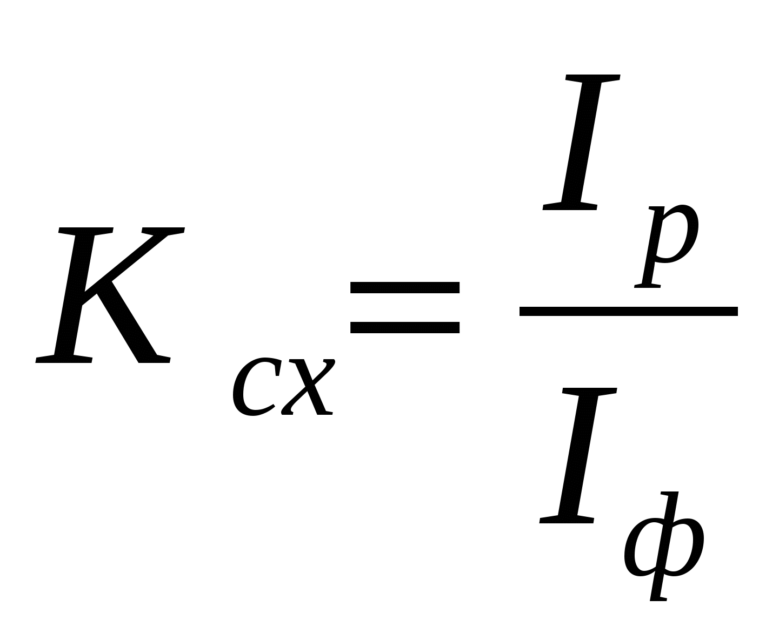;

б) 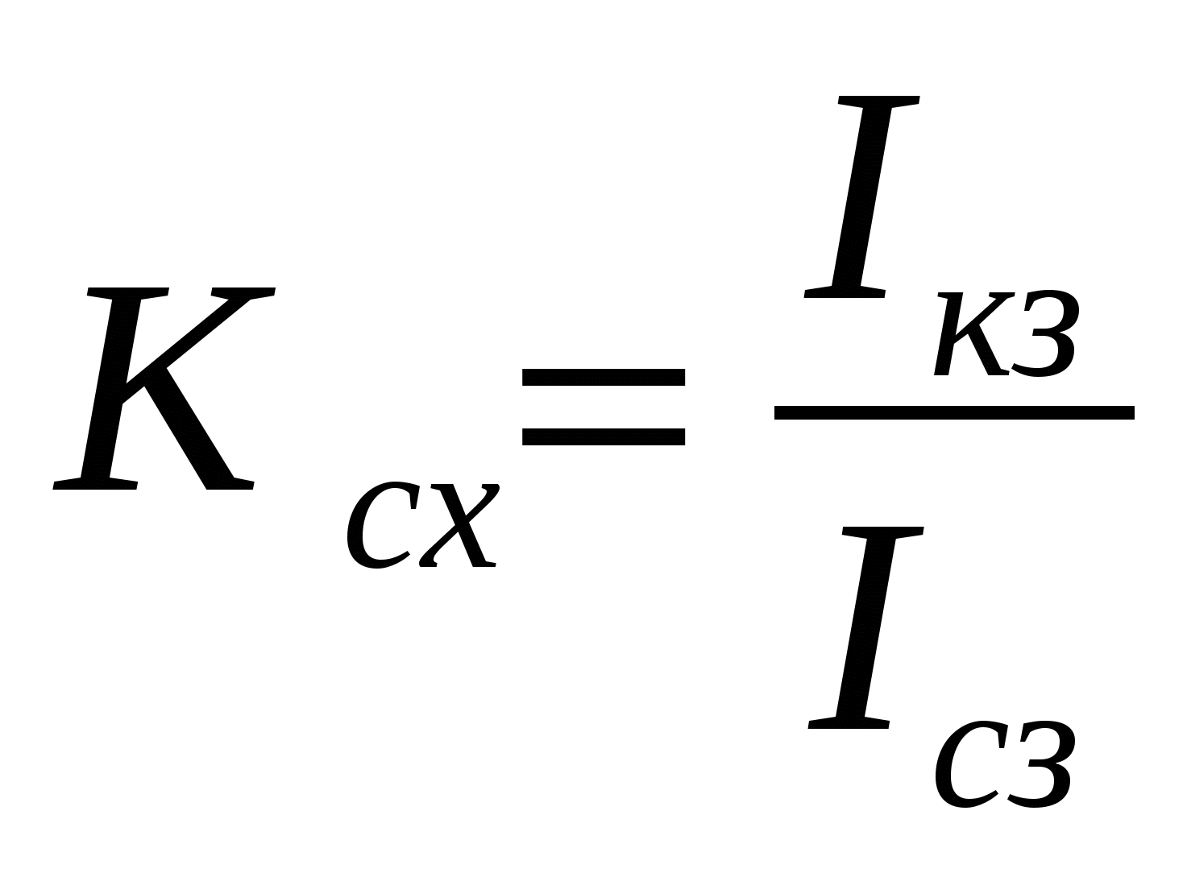;

в) 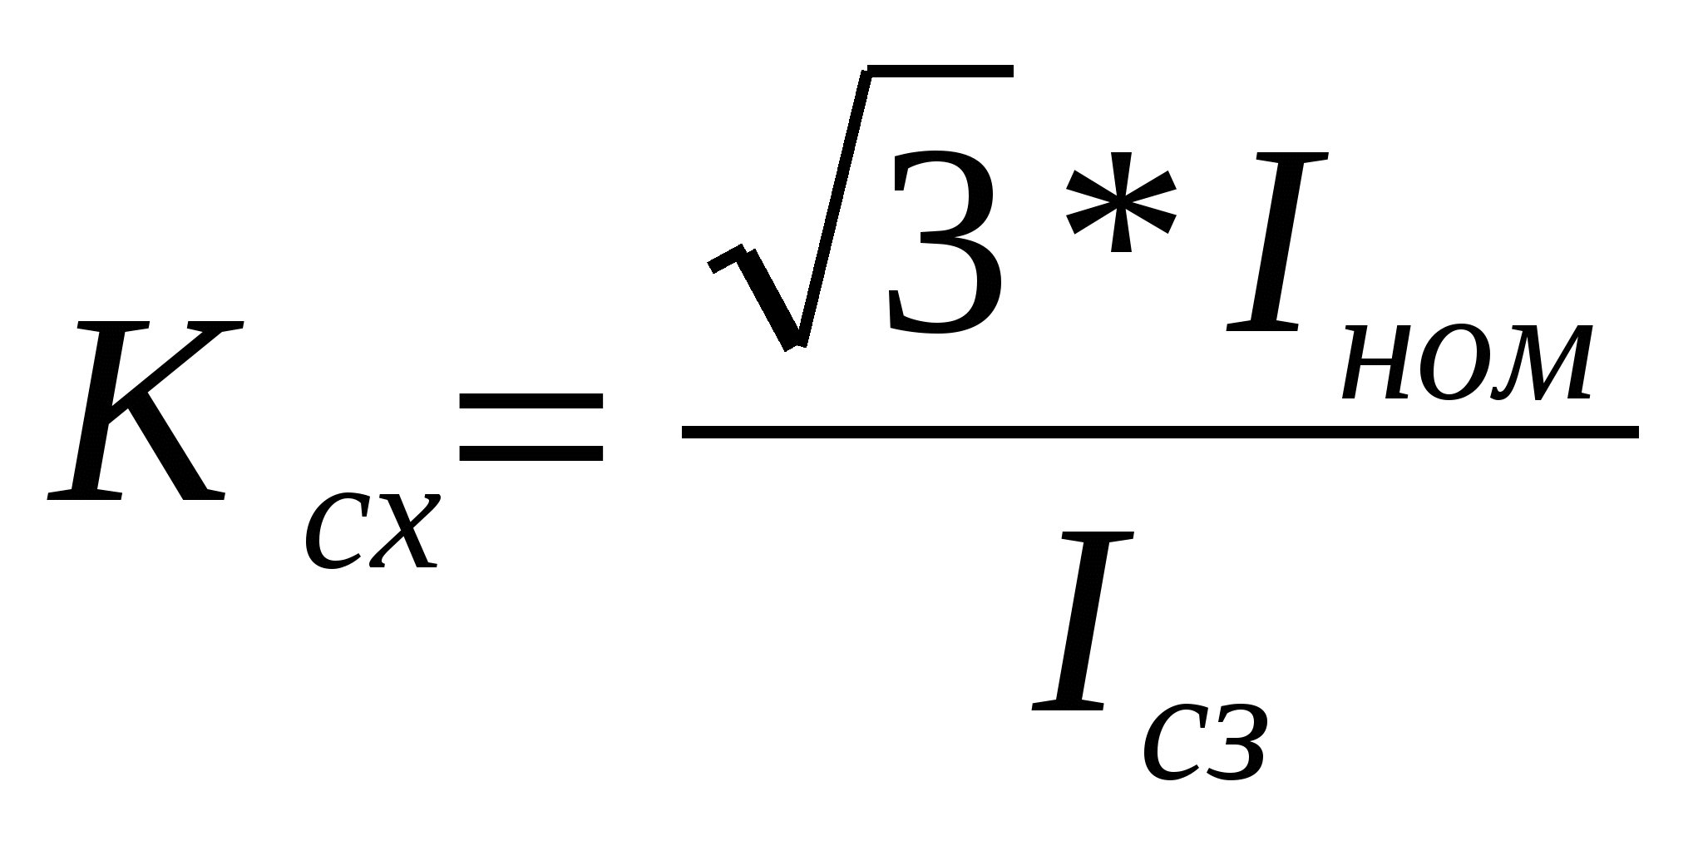;

г) 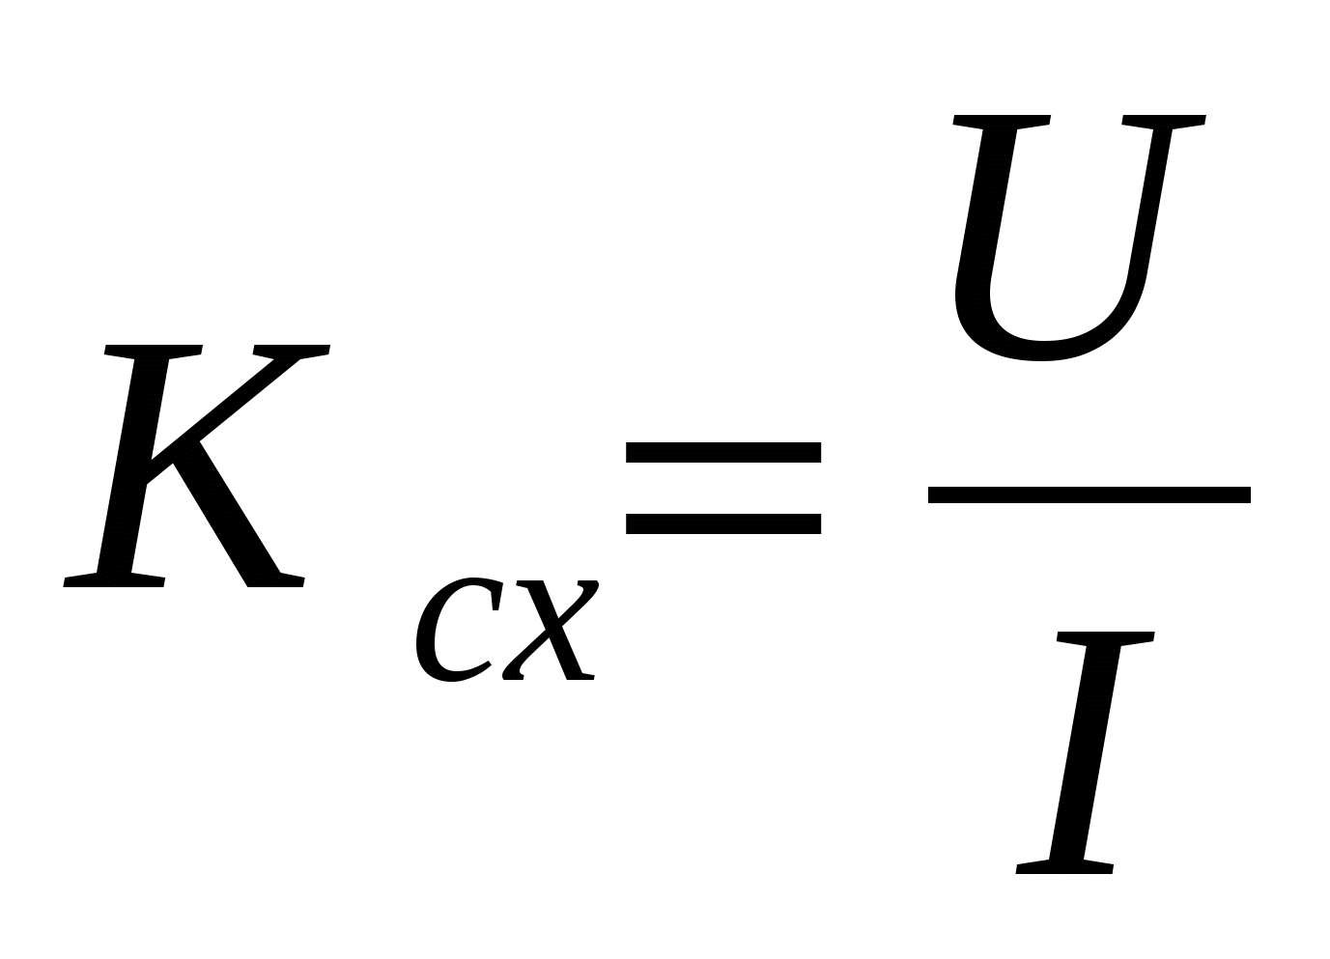;

1. *Чем отличается ТО от МТЗ?*

а) Ничем;

б) ТО обеспечивает селективность выбором тока срабатывания, а МТЗ временем срабатывания;

в) Стоимостью устройства;

г) Качеством реле;

д) Надежностью.

1. *Какой минимальный коэффициент чувствительности должна иметь дифференциальная защита трансформатора?*

а) 1.0;

б) 1.2;

в) 3.0;

г) 2.0;

д) 1.5.

1. *Какой коэффициент чувствительности должна иметь ТО силового трансформатора?*

а) 1.1;

б) 2.0;

в) 1.2;

г) 1.0;

д) 1.5.

Эталоны ответов:

|  |  |  |  |  |  |  |  |  |  |  |
| --- | --- | --- | --- | --- | --- | --- | --- | --- | --- | --- |
| Вопрос | 1 | 2 | 3 | 4 | 5 | 6 | 7 | 8 | 9 | 10 |
| ответ | а | а | а | г | а | а | а | б | г | б |

**САМОСТОЯТЕЛЬНАЯ РАБОТА**

**1. Описание**

Самостоятельная работа по данному разделу/теме включает работу по самостоятельному изучению обучающимися ряда вопросов, выполнения домашних заданий, подготовку к лабораторно-практическим занятиям.

**2. Критерии оценки самостоятельной работы**

**«5» «отлично»** -в самостоятельной работе дан полный, развернутый ответ на поставленные вопросы. Изложение знаний в письменной форме полное, системное в соответствии с требованиями учебной программы. Знание об объекте демонстрируется на фоне понимания его в системе данной науки и междисциплинарных связей. Ответ изложен литературным языком с использованием научной терминологии.

**«4» «хорошо»** -в самостоятельной работе дан полный, развернутый ответ на поставленный вопрос, показано умение выделить существенные и несущественные признаки. Имеющиеся у обучающегося знания соответствуют минимальному объему содержания предметной подготовки. Изложение знаний в письменной форме полное, системное в соответствии с требованиями учебной программы. Возможны несущественные ошибки в формулировках. Ответ логичен, изложен литературным языком с использованием научной терминологии.

**«3» «удовлетворительно» -** дан недостаточно полный и недостаточно развернутый ответ. Допущены ошибки в раскрытии понятий, употреблении терминов. Оформление требует поправок, коррекции.

**«2» «неудовлетворительно» -** дан неполный ответ, представляющий собой разрозненные знания по теме вопроса с существенными ошибками в определениях. Изложение неграмотно, возможны существенные ошибки. Отсутствует интерес, стремление к добросовестному и качественному выполнению учебных заданий.

**3. Примерные вопросы для самостоятельного изучения**

1. Составление опорного конспекта на тему «Требования к РЗ и А согласно ПУЭ»

2. Составление опорного конспекта на тему «Оперативное питание РЗ и А на подстанциях»

3. Составление опорного конспекта на тему «Классификация токовых защит»

4. Реферат на тему «Использование микропроцессорных контроллеров в РЗ и А»

5. Реферат на тему «Применение микропроцессорных контроллеров и цифровых устройств для реализации релейной защиты и автоматики»

6. Опорный конспект на тему «Правила проверки схем РЗ и А на нормальное функционирование»

7. Составление опорного конспекта на тему «Требования к поверке контрольно-измерительных приборов РЗ и А»

8. Составление опорного конспекта на тему «Требования к работе аппаратуры энергодиспетчерского пункта»

**4. Примерные формы отчетности результатов самостоятельной работы:**

- опорный конспект;

- реферат.

**ЛАБОРАТОРНОЕ ЗАНЯТИЕ**

**1. Описание**

В ходе лабораторного занятия обучающиеся приобретают умения, предусмотренные рабочей программой учебной дисциплины, учатся самостоятельно работать с лабораторным оборудованием, проводить эксперименты, анализировать полученные результаты, и делать выводы, подтверждать теоретические положения лабораторным экспериментом.

Содержание, этапы проведения лабораторного занятия представлены в обязательном приложении: **Методические указания по проведению лабораторных занятий по междисциплинарному курсу МДК.02.03** **Релейная защита и автоматические системы управления устройствами электроснабжения***.*

При оценивании лабораторного занятия учитываются следующие критерии:

- качество выполнения работы;

- качество оформления отчета по работе;

- качество устных ответов на контрольные вопросы при защите работы.

Основная цель лабораторного занятия № 1 *закрепление знаний в области релейной защиты и закрепление умений в снятии электрических характеристик и регулировании параметров срабатывания реле тока.*

На проведение лабораторного занятия отводится 90 минут.

Для формирования результатов обучения необходимо следующее оборудование: *инструкционная карта, стенд с испытуемым реле, устройство для снятия электрических характеристик реле, соединительные провода.*

**2. Критерии оценки лабораторного занятия**

**«5» «отлично»** - самостоятельно и правильно решил учебно-профессиональную задачу или задание, уверенно, логично, последовательно и аргументированно излагал свое решение, используя понятия, ссылаясь на нормативно-правовую базу.

**«4» «хорошо»** - самостоятельно и в основном правильно решил учебно-профессиональную задачу или задание, уверенно, логично, последовательно и аргументированно излагал свое решение, используя понятия.

**«3» «удовлетворительно» -** в основном решил учебно-профессиональную задачу или задание, допустил несущественные ошибки, слабо аргументировал свое решение, используя в основном понятия.

**«2» «неудовлетворительно» -** не решил учебно-профессиональную задачу или задание.

**ПРАКТИЧЕСКОЕ ЗАНЯТИЕ**

**1. Описание**

В ходе практического занятия обучающиеся приобретают умения, предусмотренные рабочей программой учебной дисциплины, учатся использовать формулы, применять различные методики расчета, анализировать полученные результаты и делать выводы, опираясь на теоретические знания.

Содержание, этапы проведения практического занятия представлены в обязательном приложении **Методические указания по проведению практических занятий по междисциплинарному курсу МДК.02.03 Релейная защита и автоматические системы управления устройствами электроснабжения***.*

При оценивании практического занятия учитываются следующие критерии:

- качество выполнения работы;

- качество оформления отчета по работе;

- качество устных ответов на контрольные вопросы при защите работы.

Основная цель практического занятия № 7 *закрепление знаний в области релейной защиты путем практического выполнения расчета релейной защиты для линий электропередачи, определение чувствительности релейных защит.*

На проведение практического занятия отводится 90 минут.

Для формирования результатов обучения необходимо следующее оборудование: *инструкционная карта.*

**2. Критерии оценки практического занятия**

**«5» «отлично»** - самостоятельно и правильно решил учебно-профессиональную задачу или задание, уверенно, логично, последовательно и аргументированно излагал свое решение, используя понятия, ссылаясь на нормативно-правовую базу.

**«4» «хорошо»** - самостоятельно и в основном правильно решил учебно-профессиональную задачу или задание, уверенно, логично, последовательно и аргументированно излагал свое решение, используя понятия.

**«3» «удовлетворительно» -** в основном решил учебно-профессиональную задачу или задание, допустил несущественные ошибки, слабо аргументировал свое решение, используя в основном понятия.

**«2» «неудовлетворительно» -** не решил учебно-профессиональную задачу или задание.

**3. Примерные задания**

Для расчета МТЗ:

|  |  |  |  |  |  |  |
| --- | --- | --- | --- | --- | --- | --- |
| **Вариант** | **Iн.макс, А** | **kсх** | **I1н, А** | **Iк.мин, А** | **Uн, кВ** | **U1н, В** |
| 1 | 1500 | 1 | 60 | 2000 | 10 | 500 |
| 2 | 2000 | $$\sqrt{3}$$ | 95 | 2500 | 35 | 400 |
| 3 | 1000 | 1 | 30 | 1900 | 27,5 | 300 |
| 4 | 900 | $$\sqrt{3}$$ | 25 | 1400 | 10 | 800 |
| 5 | 2500 | 1 | 100 | 3000 | 35 | 650 |
| 6 | 3000 | $$\sqrt{3}$$ | 120 | 3800 | 27,5 | 1000 |
| 7 | 1700 | 1 | 75 | 2000 | 10 | 350 |
| 8 | 500 | $$\sqrt{3}$$ | 20 | 1100 | 35 | 240 |
| 9 | 800 | 1 | 25 | 1200 | 27,5 | 180 |
| 10 | 300 | $$\sqrt{3}$$ | 15 | 700 | 10 | 150 |

Для расчета ТО:

|  |  |  |  |  |
| --- | --- | --- | --- | --- |
| **Вариант** | **Iк.макс, А** | **kсх** | **I1н, А** | **Iк.мин, А** |
| 1 | 2500 | 1 | 60 | 2000 |
| 2 | 1750 | $$\sqrt{3}$$ | 95 | 2500 |
| 3 | 950 | 1 | 30 | 1900 |
| 4 | 1300 | $$\sqrt{3}$$ | 25 | 1400 |
| 5 | 1890 | 1 | 100 | 3000 |
| 6 | 2350 | $$\sqrt{3}$$ | 120 | 3800 |
| 7 | 450 | 1 | 75 | 2000 |
| 8 | 890 | $$\sqrt{3}$$ | 20 | 1100 |
| 9 | 1540 | 1 | 25 | 1200 |
| 10 | 1900 | $$\sqrt{3}$$ | 15 | 700 |

**3. Контрольно-оценочные средства промежуточной аттестации**

**3.1 Формы промежуточной аттестации**

Предметом оценки являются сформированные практический опыт, умения и знания, а также динамика освоения общих и профессиональных компетенций. Оценка освоения профессионального модуля предусматривает следующие формы промежуточной аттестации:

|  |  |  |  |  |  |  |  |  |
| --- | --- | --- | --- | --- | --- | --- | --- | --- |
| **Элементы ПМ** | **Формы промежуточной аттестации по семестрам** | | | | | | | |
| 1 | 2 | 3 | 4 | 5 | 6 | 7 | 8 |
| МДК 02.01 |  |  |  |  | Курсовая работа |  | Экзамен | Дифференциро-ванный зачет |
| МДК 02.02 |  |  |  |  |  | Курсовая работа | Экзамен | Дифференциро-ванный зачет |
| МДК 02.03 |  |  |  |  |  |  | Дифференци-рованный зачет | Дифференциро-ванный зачет |
| Учебная практика |  |  |  |  |  |  | Дифференциро-ванный зачет |  |
| Производственная практика |  |  |  |  |  |  |  | Дифференциро-ванный зачет |
| **Профессиональный модуль** | Экзамен квалификационный | | | | | | | |

**3.2 ОЦЕНОЧНЫЕ МАТЕРИАЛЫ ДЛЯ ПРОМЕЖУТОЧНОЙ АТТЕСТАЦИИ ПО междисциплинарному курсу *МДК 02.01 Устройство и техническое обслуживание электрических подстанций***

Предметом оценки являются сформированные практический опыт, умения и знания, а также динамика освоения общих и профессиональных компетенций. Оценка освоения междисциплинарного курса предусматривает следующие формы промежуточной аттестации:

**Дифференцированный зачет (ЗАЧЕТ)**

**1. Условия аттестации**: аттестация проводится в форме дифференцированного зачета (зачета) по завершению освоения учебного материала.

**2. Время аттестации:** На проведение аттестации отводится 2 академических часа.

**3. План варианта** (соотношение контрольных задач/вопросов с содержанием учебного материала в контексте характера действий аттестуемых).

**4. Общие условия оценивания**

Оценка по промежуточной аттестации может носить комплексный характер и включать в себя:

* результаты выполнения аттестационных заданий;
* оценку портфолио;
* прочие достижения обучающегося.

**5. Критерии оценки.**

**Оценка «5» «отлично»** - студент показывает полные и глубокие знания программного материала, логично и аргументировано отвечает на поставленный вопрос, а также дополнительные вопросы, показывает высокий уровень теоретических знаний.

**Оценка «4» «хорошо»** - студент показывает глубокие знания программного материала, грамотно его излагает, достаточно полно отвечает на поставленный вопрос и дополнительные вопросы, умело формулирует выводы. В тоже время при ответе допускает несущественные погрешности.

**Оценка «3» «удовлетворительно»** - студент показывает достаточные, но не глубокие знания программного материала; при ответе не допускает грубых ошибок или противоречий, однако в формулировании ответа отсутствует должная связь между анализом, аргументацией и выводами. Для получения правильного ответа требуется уточняющие вопросы.

**Оценка «2» «неудовлетворительно» -** Дан неполный ответ, представляющий собой разрозненные знания по теме вопроса с существенными ошибками.

**6. Перечень вопросов для проведения дифференцированного зачета**

*Вопрос 1.* Общие положения по обеспечению безопасности работ в электроустановках ОАО РЖД.

*Вопрос 2.* Оперативное обслуживание и производство работ в электроустановках.

*Вопрос 3.* Организационные мероприятия по обеспечению безопасности работ.

*Вопрос 4.* Технические мероприятия по обеспечению работ.

*Вопрос 5.* Выполнение работ по распоряжению.

*Вопрос 6.* Выполнение работ в порядке текущей эксплуатации.

*Вопрос 7.* Правила пользования средствами защиты.

*Вопрос 8.* Учет и хранение защитных средств.

*Вопрос 9.* Работы на сглаживающем устройстве и реакторе.

*Вопрос 10.* Работы на ПС, ППС, автотрансформаторных пунктах, пунктах подготовки к рейсу пассажирских вагонов.

*Вопрос 11.* Работы на коммутационных аппаратах.

*Вопрос 12.* Работы на комплектных распределительных устройствах.

*Вопрос 13.* Проведение испытания оборудования и измерений.

*Вопрос 14.* Испытания с подачей повышенного напряжения от постороннего источника тока.

*Вопрос 15.* Обслуживание аккумуляторных батарей.

*Вопрос 16.* Обслуживание щитов и сборок до 1000В.

*Вопрос 17.* Работа с мегомметром.

*Вопрос 18.* Работа с электроизмерительными штангами и клещами.

*Вопрос 19.* Работы в ОРУ тяговых подстанций грузоподъемными машинами и вышками.

*Вопрос 20.* Основные повреждения силовых трансформаторов.

*Вопрос 21.* Осмотр силовых трансформаторов.

*Вопрос 22.* Текущий ремонт силовых трансформаторов.

*Вопрос 23.* Профилактические испытания силовых трансформаторов.

*Вопрос 24.* Послеремонтные испытания силовых трансформаторов.

*Вопрос 25.* Средний и капитальный ремонт силовых трансформаторов.

*Вопрос 26.* Методы анализа, регенерации и очистки трансформаторного масла.

*Вопрос 27.* Требования ПЭЭП к эксплуатации силовых трансформаторов.

*Вопрос 28.* Осмотр высоковольтных выключателей переменного тока.

*Вопрос 29.* Текущий ремонт высоковольтных выключателей переменного тока.

*Вопрос 30.* Испытания высоковольтных выключателей переменного тока.

*Вопрос 31.* Осмотр и текущий ремонт быстродействующих выключателей постоянного тока.

*Вопрос 32.* Испытания и настройка БВ постоянного тока.

*Вопрос 33.* Осмотр, ремонт и испытания преобразователей.

*Вопрос 34.* Осмотр, ремонт и испытания сглаживающих устройств.

*Вопрос 35.* Обслуживание, ремонт и испытание измерительных трансформаторов.

*Вопрос 36.* Текущий ремонт аккумуляторных батарей.

**7. Варианты заданий для проведения дифференцированного зачета**

**Вариант – 1**

1. Общие положения по обеспечению безопасности работ в электроустановках ОАО РЖД.

2. Работы в ОРУ тяговых подстанций грузоподъемными машинами и вышками.

**Вариант – 2**

1. Оперативное обслуживание и производство работ в электроустановках.
2. Основные повреждения силовых трансформаторов.

**Вариант – 3**

1. Организационные мероприятия по обеспечению безопасности работ.
2. Осмотр силовых трансформаторов.

**Вариант – 4**

1. Технические мероприятия по обеспечению работ.
2. Текущий ремонт силовых трансформаторов.

**Вариант – 5**

1. Выполнение работ по распоряжению.
2. Профилактические испытания силовых трансформаторов.

**Вариант – 6**

1. Выполнение работ в порядке текущей эксплуатации.
2. Послеремонтные испытания силовых трансформаторов.

**Вариант – 7**

1. Правила пользования средствами защиты.
2. Средний и капитальный ремонт силовых трансформаторов

**Вариант – 8**

1. Учет и хранение защитных средств.
2. Методы анализа, регенерации и очистки трансформаторного масла.

**Вариант – 9**

1. Работы на сглаживающем устройстве и реакторе.
2. Требования ПЭЭП к эксплуатации силовых трансформаторов.

**Вариант – 10**

1. Работы на ПС, ППС, автотрансформаторных пунктах, пунктах подготовки к рейсу пассажирских вагонов.
2. Осмотр высоковольтных выключателей переменного тока.

**Вариант – 11**

1. Работы на коммутационных аппаратах.
2. Текущий ремонт высоковольтных выключателей переменного тока.

**Вариант – 12**

1. Работы на комплектных распределительных устройствах.
2. Испытания высоковольтных выключателей переменного тока.

**Вариант – 13**

1. Проведение испытания оборудования и измерений.
2. Осмотр и текущий ремонт быстродействующих выключателей постоянного тока.

**Вариант – 14**

1. Испытания с подачей повышенного напряжения от постороннего источника тока.
2. Испытания и настройка БВ постоянного тока.

**Вариант – 15**

1. Обслуживание аккумуляторных батарей.
2. Осмотр, ремонт и испытания преобразователей.

**Вариант – 16**

1. Обслуживание щитов и сборок до 1000В.
2. Осмотр, ремонт и испытания сглаживающих устройств.

**Вариант – 17**

1. Работа с мегомметром.
2. Обслуживание, ремонт и испытание измерительных трансформаторов.

**Вариант – 18**

1. Работа с электроизмерительными штангами и клещами.
2. Текущий ремонт аккумуляторных батарей.

**Вариант – 19**

1. Проведение испытания оборудования и измерений.
2. Осмотр и текущий ремонт быстродействующих выключателей постоянного тока.

**Вариант – 20**

1. Испытания с подачей повышенного напряжения от постороннего источника тока.
2. Испытания и настройка БВ постоянного тока.

**Вариант – 21**

1. Обслуживание аккумуляторных батарей.
2. Осмотр, ремонт и испытания преобразователей.

**Вариант – 22**

1. Обслуживание щитов и сборок до 1000В.
2. Осмотр, ремонт и испытания сглаживающих устройств.

**Вариант – 23**

1. Работа с мегомметром.
2. Обслуживание, ремонт и испытание измерительных трансформаторов.

**Вариант – 24**

1. Работа с электроизмерительными штангами и клещами.
2. Текущий ремонт аккумуляторных батарей.

**8. Рекомендуемая литература для разработки оценочных средств и подготовки обучающихся к дифференцированному зачету**

Основная учебная литература:

1. Конюхова Е.А. Электроснабжение объектов [Текст]: учебник для студ. учреждений сред. проф. образования / Е.А. Конюхова. – 11-е изд., стер. – М.: Издательский центр «Академия», 2014. – 320 с. (аналогичные издания)

2. Рожкова Л.Д. Электрооборудование электрических станций и подстанций: учебник для студ. учреждений сред. проф. Образования /Л.Д. Рожкова, Л.Д. Карнеева, Т.В.Чиркова.- 10-е изд., стер.-М.: ИЦ «Академия», 2013.-448с. (аналогичные издания)

3. Сибикин Ю.Д. Техническое обслуживание, ремонт электрооборудования и сетей промышленных предприятий. В 2 кн.Кн.2: Учебник для учреждений нач. проф. образования / Ю.Д. Сибикин. – 8-е изд; исп. – М. : Издательский центр «Академия», 2013. – 256 с. (аналогичные издания)

Дополнительная учебная литература:

1. Ополева Г.Н. Схемы и подстанции электроснабжения: Справ.: Учебное пособие. – М.: Форум: Инфра-М, 2008. – 480 с.

2. Правила устройства электроустановок. Все действующие разделы шестого и седьмого изданий с изменениями и дополнениями по состоянию на 1 января 2009 г. – М.: КНОРУС, 2013. – 488 с.

3. Шеховцов В.П. Расчет и проектирование схем электроснабжения. Методическое пособие для курсового проектирования. - М.: ФОРУМ: ИНФРА-М, 2003.

**Экзамен**

**1. Условия аттестации**: аттестация проводится в форме экзамена по частичному освоению учебного материала междисциплинарного курса.

**2. Время аттестации:** на проведение аттестации отводится 6 астрономических часов, на подготовку – 30 минут (0,5 акад. час).

**3. План варианта** (соотношение практических задач/вопросов с содержанием учебного материала в контексте характера действий аттестуемых 1:2).

**4. Общие условия оценивания**

Оценка по промежуточной аттестации носит *комплексный характер и может включать в себя:*

* результаты выполнения аттестационных заданий;
* оценку портфолио;
* оценку прочих достижений обучающегося.

**5. Критерии оценки.**

**Оценка «5» «отлично»** - студент показывает полные и глубокие знания программного материала, логично и аргументировано отвечает на поставленный вопрос, а также дополнительные вопросы, показывает высокий уровень теоретических знаний.

**Оценка «4» «хорошо»** - студент показывает глубокие знания программного материала, грамотно его излагает, достаточно полно отвечает на поставленный вопрос и дополнительные вопросы, умело формулирует выводы. В тоже время при ответе допускает несущественные погрешности.

**Оценка «3» «удовлетворительно»** - студент показывает достаточные, но не глубокие знания программного материала; при ответе не допускает грубых ошибок или противоречий, однако в формулировании ответа отсутствует должная связь между анализом, аргументацией и выводами. Для получения правильного ответа требуется уточняющие вопросы.

**Оценка «2» «неудовлетворительно» -** Дан неполный ответ, представляющий собой разрозненные знания по теме вопроса с существенными ошибками.

**6. Перечень вопросов и заданий для проведения экзамена**

1. Общие понятия об электроустановках.

2. Классификация электрических станций.

3. Тепловые электрические станции.

4. Атомные электростанции.

5. Гидравлические электростанции.

6. Энергетические и электроэнергетические системы.

7. Системы тока и номинальные параметры электроустановок.

8. Виды замыканий в электрических сетях и их причины.

9. Однофазные замыкания в системе с заземленной нейтралью.

10. Однофазные замыкания в системе с изолированной нейтралью.

11. Переходные процессы при коротких замыканиях.

12. Расчет сопротивлений элементов цепи короткого замыкания методом относительных единиц.

13. Расчет токов и мощности КЗ методом относительных единиц.

14. Расчет токов КЗ методом именованных единиц.

15. Электродинамическое действие токов КЗ.

16. Термическое действие токов КЗ.

17. Проверка на термическую стойкость шин РУ с использованием кривых диаграмм для определения температуры нагрева проводников.

18. Проверка на термическую стойкость шин РУ по минимальному сечению.

19. Разложение несимметричных систем на симметричные составляющие.

20. Сопротивления прямой, обратной и нулевой последовательностей.

21. Методы ограничения токов КЗ.

22. Силовые трансформаторы.

23. Назначение, устройство, типы и условные обозначения трансформаторов напряжения.

24. Выбор трансформаторов напряжения.

25. Назначение, устройство, типы и условные обозначения трансформаторов тока.

26. Выбор трансформаторов тока.

27. Проверка трансформаторов тока по классу точности.

28. Проверка трансформаторов тока на 10% погрешность.

29. Изоляторы распределительных устройств.

30. Выбор изоляторов распределительных устройств.

31. Шины и провода распределительных устройств.

32. Выбор шин и проводов распределительных устройств.

33. Кабели.

34. Электрические контакты.

35. Образование электрической дуги.

36. Гашение электрической дуги.

37. Гашение электрической дуги постоянного тока.

38. Гашение электрической дуги переменного тока.

39. Магнитные пускатели и контакторы.

40. Автоматические выключатели.

41. Рубильники, переключатели, пакетные выключатели.

42. Предохранители.

43. Общие сведения о высоковольтных выключателях переменного тока.

44. Многообъемный выключатель МКП-35.

45. Малообъемный выключатель ВМП-10.

46. Малообъемный выключатель ВМТ-10.

47. Электромагнитные выключатели.

48. Вакуумные выключатели.

49. Воздушные и элегазовые выключатели.

50. Общие сведения о разъединителях. Разъединители внутренней установки.

51. Разъединители наружной установки.

52. Приводы разъединителей.

53. Приводы высоковольтных выключателей.

54. Выключатели нагрузки, отделители и короткозамыкатели.

55. Схема совместного действия короткозамыкателя и отделителя.

56. Схема управления высоковольтным выключателем.

57. Общие сведения о быстродействующих выключателях постоянного тока.

58. Быстродействующий выключатель ВАБ-28.

59. Быстродействующий выключатель ВАБ-43.

60. Быстродействующий выключатель ВАБ-49.

61. Вентильные разрядники постоянного тока.

62. Ограничители перенапряжений.

63. Выбор коммутационной аппаратуры.

64. Вентильные разрядники переменного тока.

65. Классификация электрических подстанций.

66. Главные схемы электрических соединений подстанции.

67. Классификация распределительных устройств и требования, предъявляемые к ним.

68. Конструкция закрытых РУ.

69. Конструкция открытых РУ.

70. Конструкция трансформаторных подстанций.

71. Графики нагрузок электроустановок.

72. Расчет мощности подстанции со вторичным напряжением до 1000 В.

73. Расчет мощности подстанции со вторичным напряжением выше 1000 В.

74. Расчет максимальных рабочих токов присоединений подстанции.

75. Назначение и классификация тяговых подстанций.

76. Системы питания тяговых подстанций.

77. Силовые полупроводниковые приборы.

78. Последовательное и параллельное соединение диодов.

79. Трехфазная мостовая схема выпрямления.

80. Шестифазная нулевая схема выпрямления.

81. Трехфазные двенадцатипульсовые двухмостовые схемы выпрямления.

82. Преобразовательные трансформаторы тяговых подстанций постоянного тока.

83. Конструкция выпрямителей преобразовательных агрегатов.

84. Схема преобразовательного агрегата.

85. Сглаживающие устройства тяговых подстанций.

86. Схема РУ-3,3 кВ.

87. Выпрямительно-инверторные преобразователи.

88. Защита фидеров контактной сети и РУ-3,3 кВ.

89. Конструктивное выполнение тяговых подстанций постоянного тока.

90. Заземляющие устройства тяговых подстанций.

**7. Варианты заданий для проведения экзамена**

**Вариант – 1**

1. Общие понятия об электроустановках.

2. Выбор изоляторов распределительных устройств.

3. Быстродействующий выключатель ВАБ-43.

**Вариант – 2**

1. Классификация электрических станций.

2. Шины и провода распределительных устройств.

3. Быстродействующий выключатель ВАБ-49.

**Вариант – 3**

1. Тепловые электрические станции.

2. Выбор шин и проводов распределительных устройств.

3. Вентильные разрядники переменного тока.

**Вариант – 4**

1. Атомные электростанции.

2. Кабели.

3. Вентильные разрядники постоянного тока.

**Вариант – 5**

1. Гидравлические электростанции.

2. Электрические контакты.

3. Ограничители перенапряжений.

**Вариант – 6**

1. Системы тока и номинальные параметры электроустановок.

2. Образование электрической дуги.

3. Выбор коммутационной аппаратуры.

**Вариант – 7**

1. Энергетические и электроэнергетические системы.

2. Гашение электрической дуги.

3. Главные схемы электрических соединений подстанции.

**Вариант – 8**

1. Классификация электрических подстанций.

2. Гашение электрической дуги постоянного тока.

3. Классификация распределительных устройств и требования, предъявляемые к ним.

**Вариант – 9**

1. Виды замыканий в электрических сетях и их причины.

2. Гашение электрической дуги переменного тока.

3. Конструкция закрытых РУ.

**Вариант – 10**

1. Однофазные замыкания в системе с заземленной нейтралью.

2. Магнитные пускатели и контакторы.

3. Конструкция открытых РУ.

**Вариант – 11**

1. Однофазные замыкания в системе с изолированной нейтралью.

2. Автоматические выключатели.

3. Конструкция трансформаторных подстанций.

**Вариант – 12**

1. Переходные процессы при коротких замыканиях.

2. Рубильники, переключатели, пакетные выключатели.

3. Графики нагрузок электроустановок.

**Вариант – 13**

1. Расчет сопротивлений элементов цепи короткого замыкания методом относительных единиц.

2. Предохранители.

3. Расчет мощности подстанции со вторичным напряжением до 1000 В.

**Вариант – 14**

1. Расчет токов и мощности КЗ методом относительных единиц.

2. Общие сведения о высоковольтных выключателях переменного тока.

3. Расчет мощности подстанции со вторичным напряжением выше 1000 В.

**Вариант – 15**

1. Расчет токов КЗ методом именованных единиц.

2. Многообъемный выключатель МКП-35.

3. Расчет максимальных рабочих токов присоединений подстанции.

**Вариант – 16**

1. Электродинамическое действие токов КЗ.

2. Малообъемный выключатель ВМП-10.

3. Назначение и классификация тяговых подстанций.

**Вариант – 17**

1. Термическое действие токов КЗ.

2. Малообъемный выключатель ВМТ-10.

3. Системы питания тяговых подстанций.

**Вариант – 18**

1. Проверка на термическую стойкость шин РУ с использованием кривых диаграмм для определения температуры нагрева проводников.

2. Электромагнитные выключатели.

3. Силовые полупроводниковые приборы.

**Вариант – 19**

1. Проверка на термическую стойкость шин РУ по минимальному сечению.

2. Вакуумные выключатели.

3. Последовательное и параллельное соединение диодов.

**Вариант – 20**

1. Разложение несимметричных систем на симметричные составляющие.

2. Воздушные и элегазовые выключатели.

3. Трехфазная мостовая схема выпрямления.

**Вариант – 21**

1. Сопротивления прямой, обратной и нулевой последовательностей.

2. Общие сведения о разъединителях. Разъединители внутренней установки.

3. Шестифазная нулевая схема выпрямления.

**Вариант – 22**

1. Методы ограничения токов КЗ.

2. Разъединители наружной установки.

3. Трехфазные двенадцатипульсовые двухмостовые схемы выпрямления.

**Вариант – 23**

1. Силовые трансформаторы.

2. Приводы разъединителей.

3. Преобразовательные трансформаторы тяговых подстанций постоянного тока.

**Вариант – 24**

1. Назначение, устройство, типы и условные обозначения трансформаторов напряжения.

2. Приводы высоковольтных выключателей.

3. Конструкция выпрямителей преобразовательных агрегатов.

**Вариант – 25**

1. Выбор трансформаторов напряжения.

2. Выключатели нагрузки, отделители и короткозамыкатели.

3. Схема преобразовательного агрегата.

**Вариант – 26**

1. Назначение, устройство, типы и условные обозначения трансформаторов тока.

2. Схема совместного действия короткозамыкателя и отделителя.

3. Сглаживающие устройства тяговых подстанций.

**Вариант – 27**

1. Выбор трансформаторов тока.

2. Схема управления высоковольтным выключателем.

3. Схема РУ-3,3 кВ.

**Вариант – 28**

1. Проверка трансформаторов тока по классу точности.

2. Общие сведения о быстродействующих выключателях постоянного тока.

3. Выпрямительно- инверторные преобразователи.

**Вариант – 29**

1. Проверка трансформаторов тока на 10% погрешность.

2. Быстродействующий выключатель ВАБ-43.

3. Защита фидеров контактной сети и РУ-3,3 кВ.

**Вариант – 30**

1. Изоляторы распределительных устройств.

2. Быстродействующий выключатель ВАБ-28.

3. Конструктивное выполнение тяговых подстанций постоянного тока.

**8. Рекомендуемая литература для разработки оценочных средств и подготовки обучающихся к экзамену:**

Основная учебная литература:

1. В.И. Кожунов Устройство электрических подстанций: учеб. пособие. – М.: ФГБУ ДПО «Учебно-методический центр по образованию на железнодорожном транспорте», 2016. – 402 с.

Дополнительная учебная литература:

1. Почаевец В.С. Электрические подстанции: учебник. – М.: ФГБОУ «Учебно-методический центр по образованию на железнодорожном транспорте», 2012. – 491 с.

**3.3 ОЦЕНОЧНЫЕ МАТЕРИАЛЫ ДЛЯ ПРОМЕЖУТОЧНОЙ АТТЕСТАЦИИ ПО междисциплинарному курсу*МДК 02.02 Устройство и техническое обслуживание сетей электроснабжения***

Предметом оценки являются сформированные практический опыт, умения и знания, а также динамика освоения общих и профессиональных компетенций. Оценка освоения междисциплинарного курса предусматривает следующие формы промежуточной аттестации:

**Дифференцированный зачет (ЗАЧЕТ)**

**1. Условия аттестации**: аттестация проводится в форме дифференцированного зачета (зачета) по завершению освоения учебного материала.

**2. Время аттестации:** На проведение аттестации отводится 2 академических часа.

**3. План варианта** (соотношение контрольных задач/вопросов с содержанием учебного материала в контексте характера действий аттестуемых).

**4. Общие условия оценивания**

Оценка по промежуточной аттестации может носить комплексный характер и включать в себя:

* результаты выполнения аттестационных заданий;
* оценку портфолио;
* прочие достижения обучающегося.

**5. Критерии оценки.**

**Оценка «5» «отлично»** - студент показывает полные и глубокие знания программного материала, логично и аргументировано отвечает на поставленный вопрос, а также дополнительные вопросы, показывает высокий уровень теоретических знаний.

**Оценка «4» «хорошо»** - студент показывает глубокие знания программного материала, грамотно его излагает, достаточно полно отвечает на поставленный вопрос и дополнительные вопросы, умело формулирует выводы. В тоже время при ответе допускает несущественные погрешности.

**Оценка «3» «удовлетворительно»** - студент показывает достаточные, но не глубокие знания программного материала; при ответе не допускает грубых ошибок или противоречий, однако в формулировании ответа отсутствует должная связь между анализом, аргументацией и выводами. Для получения правильного ответа требуется уточняющие вопросы.

**Оценка «2» «неудовлетворительно» -** Дан неполный ответ, представляющий собой разрозненные знания по теме вопроса с существенными ошибками.

**6. Перечень вопросов для проведения дифференцированного зачета**

*Вопрос 1* Общие сведения об электрических сетях и системах

*Вопрос 2* Структурная схема электроэнергетики

*Вопрос* *3* Схемы внешнего электроснабжения подстанций

*Вопрос* *4* Классификация электрических сетей

*Вопрос* *5* Категории электроприёмников

*Вопрос* *6* Параметры электрических сетей.

*Вопрос* *7* Изоляция линий электропередачи

*Вопрос* *8* Качество электроэнергии и способы его повышения

*Вопрос* *9* Влияние электрических сетей на окружающую среду

*Вопрос* *10* Воздушные линии электропередачи

*Вопрос 11* Кабельные линии

*Вопрос* *12* Токопроводы напряжением 6-35 кВ

*Вопрос 13* Устройство и конструктивное исполнение сетей напряжением до 1000 В

*Вопрос 14* Виды схем и их назначение. Основные требования к схемам электрических сетей

*Вопрос* *15* Схемы внешних и внутренних электрических сетей

*Вопрос* *16* Схемное и конструктивное выполнение и секционирование линий

*Вопрос* *17* Системы электроснабжения нетяговых потребителей

*Вопрос* *18* Основы линий электропередачи

*Вопрос 19* Пересечение и сближение ВЛ с железными дорогами

*Вопрос* *20* Виды и технологии монтажа воздушных линий электропередач

*Вопрос* *21* Осмотр воздушных линий

*Вопрос 22* Профилактические измерения и испытания на ВЛ

*Вопрос* *23* Устранение неисправностей Вл

*Вопрос* *24* Борьба с гололёдом

*Вопрос* *25* Ремонт воздушных линий

*Вопрос* *26* Проверка и ремонт поддерживающих устройств и опор

*Вопрос* *27* Заземление воздушных линий

*Вопрос* *28* Правила безопасности при монтаже, ремонте, обслуживании воздушных линий электропередач

*Вопрос* *29* Основы кабельных линий

*Вопрос* *30* Оптоволоконные кабели

*Вопрос 31* Осмотр кабельных линий

*Вопрос* *32* Допустимые нагрузки при эксплуатации кабельных линий

*Вопрос* *33* Современные кабели

*Вопрос* *34* Виды монтажа кабелей

*Вопрос* *35* Устройство и элементы конструкции силовых кабелей

*Вопрос* *36* Испытания высоковольтного кабеля

*Вопрос* *37* Определение места повреждения кабельной линии

*Вопрос* *38* Испытания изоляторов воздушных линий

*Вопрос* *39* Отбраковка соединений проводов ВЛ

*Вопрос* *40* Способы крепления проводов ВЛ к изоляторам

*Вопрос 41* Монтаж силовых кабелей

*Вопрос* *42* Правила технической эксплуатации электрических сетей

*Вопрос* *43* Приемка в эксплуатацию оборудования и сооружений

*Вопрос* *44* Персонал энергообъектов

*Вопрос* *45* Контроль за эффективностью работы сетей

*Вопрос* *46* Технический контроль

*Вопрос* *47* Техническое обслуживание, ремонт и модернизация

*Вопрос* *48* Техническая и оперативная документация

**7. Варианты заданий для проведения дифференцированного зачета**

**Вариант – 1**

1. Общие сведения об электрических сетях и системах

2. Ремонт воздушных линий

**Вариант – 2**

1. Структурная схема электроэнергетики
2. Проверка и ремонт поддерживающих устройств и опор

**Вариант – 3**

1. Схемы внешнего электроснабжения подстанций
2. Заземление воздушных линий

**Вариант – 4**

1. Классификация электрических сетей
2. Правила безопасности при монтаже, ремонте, обслуживании воздушных линий электропередач

**Вариант – 5**

1. Категории электроприёмников
2. Основы кабельных линий

**Вариант – 6**

1. Параметры электрических сетей.
2. Оптоволоконные кабели

**Вариант – 7**

1. Изоляция линий электропередачи
2. Осмотр кабельных линий

**Вариант – 8**

1. Качество электроэнергии и способы его повышения
2. Допустимые нагрузки при эксплуатации кабельных линий

**Вариант – 9**

1. Влияние электрических сетей на окружающую среду
2. Современные кабели

**Вариант – 10**

1. Воздушные линии электропередачи
2. Виды монтажа кабелей

**Вариант – 11**

1. Кабельные линии
2. Устройство и элементы конструкции силовых кабелей

**Вариант – 12**

1. Токопроводы напряжением 6-35 кВ
2. Испытания высоковольтного кабеля

**Вариант – 13**

1. Устройство и конструктивное исполнение сетей напряжением до 1000 В
2. Определение места повреждения кабельной линии

**Вариант – 14**

1. Виды схем и их назначение. Основные требования к схемам электрических сетей
2. Испытания изоляторов воздушных линий

**Вариант – 15**

1. Схемы внешних и внутренних электрических сетей
2. Отбраковка соединений проводов ВЛ

**Вариант – 16**

1. Схемное и конструктивное выполнение и секционирование линий
2. Способы крепления проводов ВЛ к изоляторам

**Вариант – 17**

1. Системы электроснабжения нетяговых потребителей
2. Монтаж силовых кабелей

**Вариант – 18**

1. Основы линий электропередачи
2. Правила технической эксплуатации электрических сетей

**Вариант – 19**

1. Пересечение и сближение ВЛ с железными дорогами
2. Приемка в эксплуатацию оборудования и сооружений

**Вариант – 20**

1. Виды и технологии монтажа воздушных линий электропередач
2. Персонал энергообъектов

**Вариант – 21**

1. Осмотр воздушных линий
2. Контроль за эффективностью работы сетей

**Вариант – 22**

1. Профилактические измерения и испытания на ВЛ
2. Технический контроль

**Вариант – 23**

1. Устранение неисправностей Вл
2. Техническое обслуживание, ремонт и модернизация

**Вариант – 24**

1. Борьба с гололёдом
2. Техническая и оперативная документация

**8. Рекомендуемая литература для разработки оценочных средств и подготовки обучающихся к дифференцированному зачету**

Основная учебная литература:

1. Конюхова Е.А. Электроснабжение объектов [Текст]: учебник для студ. учреждений сред. проф. образования / Е.А. Конюхова. – 11-е изд., стер. – М.: Издательский центр «Академия», 2014. – 320 с. (аналогичные издания)

2. Рожкова Л.Д. Электрооборудование электрических станций и подстанций: учебник для студ. учреждений сред. проф. Образования /Л.Д. Рожкова, Л.Д. Карнеева, Т.В.Чиркова.- 10-е изд., стер.-М.: ИЦ «Академия», 2013.-448с. (аналогичные издания)

3. Сибикин Ю.Д. Техническое обслуживание, ремонт электрооборудования и сетей промышленных предприятий. В 2 кн.Кн.2: Учебник для учреждений нач. проф. образования / Ю.Д. Сибикин. – 8-е изд; исп. – М. : Издательский центр «Академия», 2013. – 256 с. (аналогичные издания)

Дополнительная учебная литература:

1. Ополева Г.Н. Схемы и подстанции электроснабжения: Справ.: Учебное пособие. – М.: Форум: Инфра-М, 2008. – 480 с.

2. Правила устройства электроустановок. Все действующие разделы шестого и седьмого изданий с изменениями и дополнениями по состоянию на 1 января 2009 г. – М.: КНОРУС, 2013. – 488 с.

3. Шеховцов В.П. Расчет и проектирование схем электроснабжения. Методическое пособие для курсового проектирования. - М.: ФОРУМ: ИНФРА-М, 2003.

**Экзамен**

**1. Условия аттестации**: аттестация проводится в форме экзамена по частичному освоению учебного материала междисциплинарного курса.

**2. Время аттестации:** на проведение аттестации отводится 6 астрономических часов, на подготовку – 30 минут (0,5 акад. час).

**3. План варианта** (соотношение практических задач/вопросов с содержанием учебного материала в контексте характера действий аттестуемых 1:2).

**4. Общие условия оценивания**

Оценка по промежуточной аттестации носит *комплексный характер и может включать в себя:*

* результаты выполнения аттестационных заданий;
* оценку портфолио;
* оценку прочих достижений обучающегося.

**5. Критерии оценки.**

**Оценка «5» «отлично»** - студент показывает полные и глубокие знания программного материала, логично и аргументировано отвечает на поставленный вопрос, а также дополнительные вопросы, показывает высокий уровень теоретических знаний.

**Оценка «4» «хорошо»** - студент показывает глубокие знания программного материала, грамотно его излагает, достаточно полно отвечает на поставленный вопрос и дополнительные вопросы, умело формулирует выводы. В тоже время при ответе допускает несущественные погрешности.

**Оценка «3» «удовлетворительно»** - студент показывает достаточные, но не глубокие знания программного материала; при ответе не допускает грубых ошибок или противоречий, однако в формулировании ответа отсутствует должная связь между анализом, аргументацией и выводами. Для получения правильного ответа требуется уточняющие вопросы.

**Оценка «2» «неудовлетворительно» -** Дан неполный ответ, представляющий собой разрозненные знания по теме вопроса с существенными ошибками.

**6. Перечень вопросов и заданий для проведения экзамена**

1. Классификация цепной контактной подвески.
2. Контактный провод железнодорожной контактной подвески.
3. Несущий трос цепной контактной подвески.
4. Провода рессорных тросов и струн.
5. Провода железнодорожной тяговой сети.
6. Электрические и механические характеристики изоляторов контактной сети.
7. Особенности полимерных, фарфоровых и стеклянных изоляторов.
8. Типы изоляторов, применяемых на контактной сети.
9. Основные требования к арматуре контактной сети.
10. Электрические соединители контактной сети.
11. Соединение проводов контактной сети.
12. Сопряжение анкерных участков контактной сети.
13. Устройство средней анкеровки цепной подвески.
14. Воздушные стрелки контактной подвески.
15. Компенсирующие устройства.
16. Контактная подвеска в искусственных сооружениях.
17. Нагрузка на провода контактной сети.
18. Контактные подвески повышенной ветроустойчивости.
19. Автоколебания и вибрация проводов контактной сети.
20. Износ контактного провода и мероприятия по его снижению.
21. Консоли железнодорожной контактной сети.
22. Жёсткие и гибкие поперечины контактной сети.
23. Фиксаторы контактного провода.
24. Классификация опор контактной сети.
25. Железобетонные опоры.
26. Металлические опоры.
27. Способы закрепления опор в грунте.
28. Электрокоррозия фундаментов и подземной части опор.
29. Схемы питания и секционирования контактной сети.
30. Изолирующие сопряжения.
31. Секционные изоляторы.
32. Секционные разъединители.
33. Стыкование контактной сети переменного и постоянного тока.
34. Железнодорожная тяговая рельсовая цепь.
35. Устройства заземления в системе железнодорожного электроснабжения.
36. Защита контактной сети от перенапряжений.
37. Габариты и нормы расположения проводов и опор контактной сети.
38. Правила составления планов (трассировки) контактной сети.
39. Организация строительных и монтажных работ по сооружению контактной сети.
40. Строительные работы по сооружению контактной сети.
41. Монтаж контактной сети.
42. Приёмка контактной сети перед вводом в эксплуатацию.
43. Техническое обслуживание контактной сети.
44. Виды ремонта контактной сети.
45. Методы обслуживания контактной сети.
46. Методы выявления дефектных изоляторов.
47. Сущность плавки гололёда.
48. Балльная оценка состояния контактной сети.
49. Диагностирование состояния контактной сети.
50. Методы восстановления повреждённой контактной сети.
51. Вертикальная регулировка контактного провода.
52. Категории работ.
53. Общие меры безопасности при различных категориях работ.
54. Опасные места на контактной сети.
55. Организационные и технические мероприятия, обеспечивающие безопасность работающих.
56. Работы со снятием напряжения и заземлением.
57. Работы под напряжением.
58. Комбинированные работы без снятия напряжения с контактной подвески.
59. Организация труда работников района контактной сети.
60. Структура и задачи дистанции электроснабжения.
61. Область применения устройств

КС-200 МФ-85 НСФ70-3/0,5 УХЛ1 С1,85/10,1 ДС4,5/3,5

1. Область применения устройств

КС-160 БрФ-100 ФСФ70-3/0,5 УХЛ1 ГК 4,5/12,8 ФКА-117-5,0

1. Область применения устройств

КС-140 МФО-100 КСФ70-25/0,95 УХЛ1 СК 8/10,8 ТСН-4-4,0

1. Область применения устройств

КС-Р ПС-95 НСФтКр120/0,48 СКЦо-4,5-10,8 К-XVI-36

1. Область применения устройств

КС-120 М-120 НСФт 120/0,6 СКУ 4,5/13,6 ЗФ-1

1. Область применения устройств

КС-70 МГГ-95 НСФтКр 120/0,48 СКЦо-4,5-10,8 ТАН-4,0

1. Область применения устройств

КС-50 А-185 НСКр 120/0,45 МД-11-98 ФС-98-1,7

1. Область применения устройств

КС-Р АС-70 ФСКр 70-2/0,87 С108,6-1 АС-1,7

1. Область применения устройств

КС-Д ПБСА50/70 КСКр 70-5/0,9 МК-12 КА-5,0

1. Область применения устройств

КС-ПР ПБСМ2 ОСКр 200-5/0,9 СО136,6-3 К-XVI-36

1. Область применения устройств

КС-200 БрФ-100 КСФ70-25/0,95УХЛ1 СКУ 4,5/13,6 ТАН-4,0

1. Область применения устройств

КС-160 МФО-100 НСФт 120/0,6 СКЦо-4,5-10,8 ФС-98-1,7

1. Область применения устройств

КС-140 М-120 НСФтКр 120/0,48 МД-11-98 АС-1,7

1. Область применения устройств

КС-120 МГГ-95 НСКр 120/0,45 С108,6-1 ФС-98-1,7

1. Область применения устройств

КС-70 А-185 ФСКр 70-2/0,87 МК-12 К-XVI-36

1. Область применения устройств

КС-50 АС-70 КСКр 70-5/0,9 СО136,6-3 АК-IX-30

1. Область применения устройств

КС-Р ПБСА50/70 ОСКр 200-5/0,9 С156,7-8 ДС4,5/3,5

1. Область применения устройств

КС-Д ПБСМ2 ПСКр 120/0,93 С1,85/10,1 ФКА-117-5,0

1. Область применения устройств

КС-ПР ПС-95 НСФ70-3/0,5УХЛ1 ГК 4,5/12,8 ТСН-4-4,0

1. Область применения устройств

КС-200 БрФ-100 КСФ70-25/0,95УХЛ1 СКУ 4,5/13,6 ТАН-4,0

1. Область применения устройств

КС-160 МФО-100 НСФтКр 120/0,48 МД-11-98 ДС4,5/3,5

1. Область применения устройств

КС-Р А-185 НСФтКр 120/0,48 СКУ 4,5/13,6 ТСН-4-4,0

1. Область применения устройств

КС-Д АС-70 НСКр 120/0,45 СКЦо-4,5-10,8 ЗФ-1

1. Область применения устройств

КС-ПР ПБСА50/70 ФСКр 70-2/0,87 МД-11-98 ТАН-4,0

1. Область применения устройств

КС-200 ПБСМ2 КСКр 70-5/0,9 С108,6-1 ФС-98-1,7

1. Область применения устройств

КС-140 МГГ-95 КСКр 70-5/0,9 ГК 4,5/12,8 ТСН-4-4,0

1. Область применения устройств

КС-ПР ПБСМ2 ОСКр 200-5/0,9 СО136,6-3 К-XVI-36

1. Область применения устройств

КС-Р ПБСА50/70 ОСКр 200-5/0,9 С156,7-8 ДС4,5/3,5

1. Область применения устройств

КС-160 МФО-100 НСФтКр120/0,48 МД-11-98 ДС4,5/3,5

1. Область применения устройств

КС-120 М-120 НСФт 120/0,6 СКУ 4,5/13,6 ЗФ-1

1. **Варианты заданий для проведения экзамена**

**Вариант – 1**

*1.* Классификация цепной контактной подвески.

*2.* Секционные изоляторы.

*3.* Область применения устройств

КС-200 МФ-85 НСФ70-3/0,5 УХЛ1 С1,85/10,1 ДС4,5/3,5

**Вариант – 2**

*1.* Контактный провод железнодорожной контактной подвески.

*2.* Секционные разъединители.

*3.* Область применения устройств

КС-160 БрФ-100 ФСФ70-3/0,5 УХЛ1 ГК 4,5/12,8 ФКА-117-5,0

**Вариант – 3**

*1.* Несущий трос цепной контактной подвески.

*2.* Стыкование контактной сети переменного и постоянного тока.

*3.* Область применения устройств

КС-140 МФО-100 КСФ70-25/0,95 УХЛ1 СК 8/10,8 ТСН-4-4,0

**Вариант – 4**

*1.* Провода рессорных тросов и струн.

*2.* Железнодорожная тяговая рельсовая цепь.

*3.* Область применения устройств

КС-Р ПС-95 НСФтКр120/0,48 СКЦо-4,5-10,8 К-XVI-36

**Вариант – 5**

*1.* Провода железнодорожной тяговой сети

*2.* Устройства заземления в системе железнодорожного электроснабжения.

*3.* Область применения устройств

КС-120 М-120 НСФт 120/0,6 СКУ 4,5/13,6 ЗФ-1

**Вариант – 6**

*1.* Электрические и механические характеристики изоляторов контактной сети.

*2.* Защита контактной сети от перенапряжений.

*3.* Область применения устройств

КС-70 МГГ-95 НСФтКр 120/0,48 СКЦо-4,5-10,8 ТАН-4,0

**Вариант – 7**

*1.* Особенности полимерных, фарфоровых и стеклянных изоляторов.

*2.* Габариты и нормы расположения проводов и опор контактной сети.

*3.* Область применения устройств

КС-50 А-185 НСКр 120/0,45 МД-11-98 ФС-98-1,7

**Вариант – 8**

*1.* Типы изоляторов, применяемых на контактной сети.

*2.* Правила составления планов (трассировки) контактной сети.

*3.* Область применения устройств

КС-Р АС-70 ФСКр 70-2/0,87 С108,6-1 АС-1,7

**Вариант – 9**

*1.* Основные требования к арматуре контактной сети.

*2.* Организация строительных и монтажных работ по сооружению контактной сети.

*3.* Область применения устройств

КС-Д ПБСА50/70 КСКр 70-5/0,9 МК-12 КА-5,0

**Вариант – 10**

*1.* Электрические соединители контактной сети.

*2.* Строительные работы по сооружению контактной сети.

*3.* Область применения устройств

КС-ПР ПБСМ2 ОСКр 200-5/0,9 СО136,6-3 К-XVI-36

**Вариант – 11**

*1.* Соединение проводов контактной сети.

*2.* Монтаж контактной сети.

*3.* Область применения устройств

КС-200 БрФ-100 КСФ70-25/0,95УХЛ1 СКУ 4,5/13,6 ТАН-4,0

**Вариант – 12**

*1.* Сопряжение анкерных участков контактной сети.

*2.* Приёмка контактной сети перед вводом в эксплуатацию.

*3.* Область применения устройств

КС-160 МФО-100 НСФт 120/0,6 СКЦо-4,5-10,8 ФС-98-1,7

**Вариант – 13**

*1.* Устройство средней анкеровки цепной подвески.

*2.* Техническое обслуживание контактной сети.

*3.* Область применения устройств

КС-140 М-120 НСФтКр 120/0,48 МД-11-98 АС-1,7

**Вариант – 14**

*1.* Воздушные стрелки контактной подвески.

*2.* Виды ремонта контактной сети.

*3.* Область применения устройств

КС-120 МГГ-95 НСКр 120/0,45 С108,6-1 ФС-98-1,7

**Вариант – 15**

*1.* Компенсирующие устройства.

*2.* Методы обслуживания контактной сети.

*3.* Область применения устройств

КС-70 А-185 ФСКр 70-2/0,87 МК-12 К-XVI-36

**Вариант – 16**

*1.* Контактная подвеска в искусственных сооружениях.

*2.* Методы выявления дефектных изоляторов.

*3.* Область применения устройств

КС-50 АС-70 КСКр 70-5/0,9 СО136,6-3 АК-IX-30

**Вариант – 17**

*1.* Нагрузка на провода контактной сети.

*2.* Сущность плавки гололёда.

*3.* Область применения устройств

КС-Р ПБСА50/70 ОСКр 200-5/0,9 С156,7-8 ДС4,5/3,5

**Вариант – 18**

*1.* Контактные подвески повышенной ветроустойчивости.

*2.* Балльная оценка состояния контактной сети.

*3.* Область применения устройств

КС-Д ПБСМ2 ПСКр 120/0,93 С1,85/10,1 ФКА-117-5,0

**Вариант – 19**

*1.* Автоколебания и вибрация проводов контактной сети.

*2.* Диагностирование состояния контактной сети.

*3.* Область применения устройств

КС-ПР ПС-95 НСФ70-3/0,5УХЛ1 ГК 4,5/12,8 ТСН-4-4,0

**Вариант – 20**

*1.* Износ контактного провода и мероприятия по его снижению.

*2.* Методы восстановления повреждённой контактной сети.

*3.* Область применения устройств

КС-200 БрФ-100 КСФ70-25/0,95УХЛ1 СКУ 4,5/13,6 ТАН-4,0

**Вариант – 21**

*1.* Консоли железнодорожной контактной сети.

*2.* Вертикальная регулировка контактного провода.

*3.* Область применения устройств

КС-160 МФО-100 НСФтКр 120/0,48 МД-11-98 ДС4,5/3,5

**Вариант – 22**

*1.* Жёсткие и гибкие поперечины контактной сети.

*2.* Категории работ.

*3.* Область применения устройств

КС-Р А-185 НСФтКр 120/0,48 СКУ 4,5/13,6 ТСН-4-4,0

**Вариант – 23**

*1.* Фиксаторы контактного провода.

*2.* Общие меры безопасности при различных категориях работ.

*3.* Область применения устройств

КС-Д АС-70 НСКр 120/0,45 СКЦо-4,5-10,8 ЗФ-1

**Вариант – 24**

*1.* Классификация опор контактной сети.

*2.* Опасные места на контактной сети.

*3.* Область применения устройств

КС-ПР ПБСА50/70 ФСКр 70-2/0,87 МД-11-98 ТАН-4,0

**Вариант – 25**

*1.* Железобетонные опоры.

*2.* Организационные и технические мероприятия, обеспечивающие безопасность работающих.

*3.* Область применения устройств

КС-200 ПБСМ2 КСКр 70-5/0,9 С108,6-1 ФС-98-1,7

**Вариант – 26**

*1.* Металлические опоры.

*2.* Работы со снятием напряжения и заземлением.

*3.* Область применения устройств

КС-140 МГГ-95 КСКр 70-5/0,9 ГК 4,5/12,8 ТСН-4-4,0

**Вариант – 27**

*1.* Способы закрепления опор в грунте.

*2.* Работы под напряжением.

*3.* Область применения устройств

КС-ПР ПБСМ2 ОСКр 200-5/0,9 СО136,6-3 К-XVI-36

**Вариант – 28**

*1.* Электрокоррозия фундаментов и подземной части опор.

*2.* Комбинированные работы без снятия напряжения с контактной подвески.

*3.* Область применения устройств

КС-Р ПБСА50/70 ОСКр 200-5/0,9 С156,7-8 ДС4,5/3,5

**Вариант – 29**

*1.* Схемы питания и секционирования контактной сети.

*2.* Организация труда работников района контактной сети.

*3.* Область применения устройств

КС-160 МФО-100 НСФтКр120/0,48 МД-11-98 ДС4,5/3,5

**Вариант – 30**

*1.* Изолирующие сопряжения.

*2.* Структура и задачи дистанции электроснабжения.

*3.* Область применения устройств

КС-120 М-120 НСФт 120/0,6 СКУ 4,5/13,6 ЗФ-1

**8. Рекомендуемая литература для разработки оценочных средств и подготовки обучающихся к экзамену:**

Основная учебная литература:

1. Жмудь Д.Д. Устройство и техническое обслуживание контактной сети магистральных электрических железных дорог. – М.: ФГБУ ДПО «Учебно-методический центр по образованию на железнодорожном транспорте», 2019.

Дополнительная учебная литература:

1. Устройство и техническое обслуживание контактной сети: учеб. пособие / В.Е. Чекулаев и др.; под ред. А.А. Федотова. – М.:ФГБОУ «Учебно-методический центр по образованию на железнодорожном транспорте», 2014.
2. Шеховцов В.П. Расчет и проектирование схем электроснабжения. Методическое пособие для курсового проектирования. - М.: ФОРУМ: ИНФРА-М, 2003. – 214 с.

**3.4 ОЦЕНОЧНЫЕ МАТЕРИАЛЫ ДЛЯ ПРОМЕЖУТОЧНОЙ АТТЕСТАЦИИ ПО междисциплинарному курсу МДК.02.03 РЕЛЕЙНАЯ ЗАЩИТА И АВТОМАТИЧЕСКИЕ СИСТЕМЫ УПРАВЛЕНИЯ УСТРОЙСТВАМИ ЭЛЕКТРОСНАБЖЕНИЯ**

Предметом оценки являются сформированные практический опыт, умения и знания, а также динамика освоения общих и профессиональных компетенций. Оценка освоения междисциплинарного курса предусматривает следующие формы промежуточной аттестации:

**Дифференцированный зачет**

**1. Условия аттестации**: аттестация проводится в форме дифференцированного зачета по завершению освоения учебного материала.

**2. Время аттестации:** на проведение аттестации отводится 2 академических часа.

**3. План варианта:** дифференцированный зачет выполняется в виде теста. Тест состоит из 50 вопросов, которые выборочно выбираются из банка вопросов.

**4. Общие условия оценивания**

Оценка по промежуточной аттестации может носить комплексный характер и включать в себя:

* результаты выполнения аттестационных заданий;
* оценку портфолио;
* прочие достижения обучающегося.

**5. Критерии оценки.**

|  |  |
| --- | --- |
| **Оценка** | **Количество верных ответов** |
| «5» - отлично | Выполнено 91-100 % заданий |
| «4» - хорошо | Выполнено 76-90% заданий |
| «3» - удовлетворительно | Выполнено 61-75 % заданий |
| «2» - неудовлетворительно | Выполнено не более 60% заданий |

**6. Перечень вопросов и заданий для проведения** дифференцированного зачета

1. *Назначение релейной защиты и автоматики?*

а) Выявлять и отключать от энергосистемы возникающие повреждения на защищаемом участке;

б) Наблюдать за короткими замыканиями на поврежденном участке;

в) Сигнализировать о выходе из строя защищаемого элемента;

г) Определить поврежденную опору ЛЭП;

д) Передавать по радио о повреждении.

1. *Какой коэффициент схемы имеет схемы соединения ТТ в треугольник, а обмотка реле в звезду?*

а) 

б) 1.0

в) 1.5

г) 2.0

д) 3.0

1. *Какую величину должен иметь коэффициент чувствительности дифференциальной защиты трансформатора?*

а) 2.0

б) 1.8

в) 1.2

г) 1.5

д) 3.0

1. *Какой коэффициент схемы имеет схема соединения ТТ в полную звезду?*

а) 1.0

б) 1.5

в) 2.0

г) 

д) 

1. *Какой коэффициент схемы имеет схема соединения ТТ в неполную звезду?*

а) 1.0

б) 

в) 

г) 1.5

д) 2.0

1. *Какой коэффициент схемы имеет схема соединения ТТ на разность токов двух фаз с одним реле?*

а) 

б) 1.0

в) 

г) 1.5

д) 2.0

1. *Какую чувствительность должна иметь МТЗ линий при повреждении в основной зоне?*

а) 1.5

б) 1.8

в) 1.2

г) 1.75

д) 2.0

1. *Какие повреждения могут возникать на линиях электропередачи 110 кВ и выше?*

а) 3-х фазное; 2-х фазное; однофазное и 2-х фазное на землю, короткие замыкания;

б) Атмосферные перенапряжения;

в) Коронирование проводов;

г) Коммутационные повреждения;

д) тряска проводов.

1. *Требования, предъявляемые к релейной защите?*

а) Обеспечивать селективность, обеспечивать быстродействие, чувствительность и надежность;

б) Как можно медленнее отключать повреждения;

в) Передавать сведения о наличии повреждений;

г) фиксировать повреждения;

д) Определить величину тока повреждения.

1. *Основные принципы действия защиты?*

а) На электрическом принципе с использованием для действия токов и напряжений защищаемых элементов;

б) На механическом принципе;

в) С использованием космических аппаратов;

г) С использованием воды;

д) С использованием азота.

1. *К скольким принципам относятся защиты по способам обеспечивания селективности?*

а) К двум основным принципам;

б) К четырем принципам;

в) К шести принципам;

г) К десяти принципам;

д) К одной группе.

1. *Назовите защиты, обладающие относительной селективностью?*

а) К этой группе относятся токовые и дистанционные защиты;

б) Газовые защиты;

в) Защиты, выполненные на светодиодах;

г) Защиты, выполненные на оптоволокне;

д) Защиты, выполненные на принципе давления;

1. *Защиты, обладающие абсолютной селективностью?*

а) Дифференциальные продольные; дифференциальные поперечные; дифференциальные фазные защиты;

б) Повышения температуры масла трансформаторов;

в) МТЗ трансформаторов;

г) Защита от перегрузки;

д) Защита от снижения уровня масла.

1. *Из каких органов состоит релейная защита?*

а) Каждое устройство защиты и его схема подразделяются на две части: измерительную и логическую;

б) Из органов сигнализации и информации;

в) Каждое устройство состоит из красной и зеленой линии и табло;

г) Из указательных реле;

д) Из приемников и передатчиков.

1. *Что является признаком появления к.з.?*

а) Возрастание тока, понижение «U» и уменьшение сопротивления защищаемого участка;

б) Повышение температуры масла;

в) Появления дыма в месте повреждения;

г) Увеличение частоты;

д) Снижение частоты.

1. *Какая часть схемы защиты является главной?*

а) Измерительная часть;

б) Логическая часть;

в) Космическая часть;

г) Ракетная часть;

д) Планетарная часть.

1. *Назначение оперативного тока в релейной защите?*

а) Питание оперативных цепей и особенно тех ее элементов, от которых зависит отключение повреждений линий и оборудования;

б) Обеспечение питания ламп освещения;

в) Обеспечение работы радиостанций;

г) Обеспечение сварочных работ;

д) Освещение подстанций.

1. *Что является источниками оперативного тока?*

а) Аккумуляторные батареи 110-220 В; трансформаторы тока, трансформаторы напряжения и ТСН;

б) Ветряная мельница;

в) Источники солнечной энергии;

г) Морской прилив;

д) Газ метан.

1. *Что является источником постоянного оперативного тока?*

а) Аккумуляторные батареи СК, СН, VARTA blok и шкафы оперативного тока ШОТ-01;

б) Тиристоры и варисторы;

в) Источники лунного света;

г) Солнечная активность;

д) Ядерная реакция.

1. *Где должны быть подключены ТСН на подстанциях с переменным оперативным током без выключателей на стороне ВН?*

а) На ошиновке между силовым трансформатором и выключателем ввода стороны НН?

б) На шинах НН;

в) На стороне ВН;

г) На стороне СН;

д) На орбите.

1. *Где должен быть подключен ТСН на подстанциях с постоянным оперативным током?*

а) На шинах НН;

б) На стороне ВН;

в) На стороне СН;

г) На ошиновке силового трансформатора ст. НН;

д) За забором.

1. *Где должен быть подключен ТСН на подстанциях 6-35 кВ с выключателями на стороне ВН при наличии переменного оперативного тока?*

а) На вводах питающих линий;

б) На шинах НН;

в) На стене РУ;

г) На заборе;

д) На крыше.

1. *Как должны подключаться силовые выпрямители УКП для обеспечения питания включения выключателей с электромагнитным приводом?*

а) Параллельно на постоянном токе;

б) Раздельно на постоянном токе;

в) Включением одного выпрямителя с другим в резерве;

г) С отключением одного ТСН;

д) Никак.

1. *Как обозначаются токовые реле во вторичных схемах?*

а) КА;

б) РЗ;

в) HZ;

г) KV;

д) KH.

1. *В каком режиме должен работать трансформатор тока?*

а) В режиме короткого замыкания;

б) В режиме холостого хода;

в) В режиме сопротивления нагрузки равной ∞;

г) В режиме замыкания на землю;

д) В режиме постоянной подзарядки.

1. *Можно ли раскорачивать токовые цепи?*

а) Нельзя;

б) Можно кратковременно;

в) Можно через большое сопротивление;

г) Можно принимая защитные средства;

д) Можно изолированным инструментом.

1. *Какие повреждения могут возникать на линиях электропередачи 6-10-35 кВ?*

а) 2-х фазные; 3-х фазные и двойные на землю;

б) 4-х фазные;

в) Феррорезонансные к.з.;

г) Антирезонансные к.з.;

д) Однофазные к.з.

1. *Какие схемы соединения трансформаторов тока применяются для защиты линий 6-10-35 кВ?*

а) Неполная звезда;

б) Треугольник;

в) На разность токов двух фаз;

г) Полная звезда;

д) Фильтр токов нулевой последовательности.

1. *На какой ток выполняются вторичные обмотки трансформаторов тока?*

а) На 5 А или 1 А;

б) На 10 А;

в) На 15 А;

г) На 6 А;

д) на 20 А.

1. *Обозначение выводов Т.Т.*

а) Начало Л1; U1 и конец Л2; U2;

б) Начало , конец ;

в) Начало N, X; конец M, Z;

г) Начало А, С; конец В, У;

д) Начало Н, n; конец К, С.

1. *Чем обусловливается ток замыкания на землю в сети 6-10-35 кВ?*

а) Ёмкостью электрически связанной сети;

б) Индуктивностью сети;

в) Сечением проводов линии;

г) Маркой проводов;

д) Материалом проводов.

1. *Каким отношением определяется коэффициент схемы соединения?*

а) ;

б) ;

в) ;

г) ;

д) 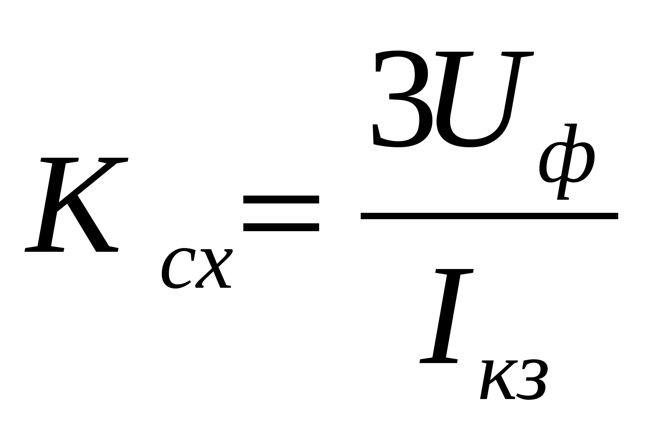

1. *Для чего осуществляется заземление первичной обмотки трансформаторов напряжения, соединенных в звезду с двумя вторичными обмотками?*

а) Для возможности измерения фазных напряжений и осуществления контроля изоляции сети;

б) По условиям безопасности персонала;

в) Для крепления ТН к конструкции;

г) Для красоты;

д) Для передачи напряжения в землю.

1. *Как называется заземление нейтрали трансформатора напряжения ЗНОМ 35 кВ?*

а) Рабочее заземление;

б) Защитное заземление;

в) Заземление крепления;

г) Токопровод;

д) Молниеотвод.

1. *Для чего заземляются вторичные обмотки трансформаторов напряжения?*

а) Для обеспечения защиты персонала и изоляции приборов на случай пробоя изоляции первичной обмотки на вторичную;

б) Для обеспечения измерения фазных напряжений;

в) Для измерения линейных напряжений;

г) Для контроля изоляции;

д) Для сигнализации.

1. *Почему нельзя прокладывать цепи напряжения от ТН до щита управления в разных кабелях?*

а) При прокладке фаз от ТН в разных кабелях увеличивается индуктивность кабеля в связи с нарушением симметрии магнитных потоков различных фаз, что вызывает падение напряжения;

б) При прокладке в разных кабелях увеличивается ёмкостное сопротивление кабеля;

в) Увеличивается продольная составляющая активного сопротивления;

г) Увеличивается ударный ток;

д) Увеличивается напряжение.

1. *Назначение МТЗ линий?*

а) Для защиты линии полностью и резервирования смежной линии;

б) Для защиты линии от атмосферных осадков;

в) Для передачи сигнала на диспетчерский пункт;

г) Для качества защит;

д) Для связи со спутником.

1. *Чем отличается ТО от МТЗ?*

а) ТО обеспечивает селективность выбором тока срабатывания, а МТЗ временем срабатывания;

б) Ничем;

в) Стоимостью устройства;

г) Качеством реле;

д) Надежностью.

1. *Какой коэффициент чувствительности токовой отсечки ЛЭП?*

а) 1.5;

б) 1.7;

в) 2.0;

г) 3.0;

д) 1.2.

1. *Какой коэффициент чувствительности МТЗ линии в зоне основного действия?*

а) 1.5;

б) 1.2;

в) 2.0;

г) 3.0;

д) 1.1.

1. *Какой коэффициент чувствительности МТЗ линии в зоне резервного действия?*

а) 1.2;

б) 2.0;

в) 1.8;

г) 1.1;

д) 1.5.

1. *Какой минимальный коэффициент чувствительности должна иметь диф. защита трансформатора?*

а) 2.0;

б) 1.2;

в) 3.0;

г) 1.0;

д) 1.5.

1. *Какая схема соединения трансформаторов тока применяется для выполнения диф. защиты силовых трансформаторов со схемой  на стороне ВН?*

а) Треугольник;

б) На разность токов двух фаз;

в) Неполная звезда;

г) Открытый треугольник;

д) Фильтр токов нулевой последовательности.

1. *На каких трансформаторах выполняется диф. защита обязательно?*

а) На трансформаторах 6300 кВА;

б) На трансформаторах 250 кВА;

в) На трансформаторах 630 кВА;

г) На трансформаторах плавильных печей;

д) На трансформаторах телевизоров.

1. *По каким условиям выбирается ток срабатывания диф. защиты трансформатора с реле ДЗТ-11?*

а) По условию отстройки от тока броска намагничивания;

б) По условию отстройки от тока небаланса;

в) По условию отстройки от тока к. з. на стороне НН;

г) По условию отстройки от ударного тока к. з.;

д) По условию ухода масла из трансформатора.

1. *На каких реле выполняется газовая защита основного бака силового трансформатора 25 МВА?*

а) РТЗ-80;

б) ПГЗ;

в) PГЧЗ; BF-80/Q;

г) ПТЗ-23;

д) РТЗ-50.

1. *На каких реле выполняется газовая защита основного бака силового трансформатора 10000 кВА?*

а) РТЗ-50;

б) РГЧЗ-66;

в) РТЗ-80;

г) ПГЗ-23;

д) РТЗ-25.

1. *На каких реле выполняется газовая защита бака РПН силового трансформатора 25 МВА?*

а) РТЗ-25; URF25; RS-1000;

б) РТЗ-80;

в) РТЗ-50;

г) РГЧЗ-66;

д) ПГЗ-23.

1. *Какой коэффициент чувствительности должна иметь ТО силового трансформатора?*

а) 2.0;

б) 1.1;

в) 1.2;

г) 1.0;

д) 1.5.

1. *Какой коэффициент надежности принимается при выборе уставки токовой отсечки ЛЭП?*

а) Кн= 1.2-1.3;

б) Кн= 1.0;

в) Кн= 2.0;

г) Кн= 1.5;

д) Кн= 1.8.

1. *Какая уставка перегрева масла трансформаторов устанавливается на термореле согласно ПТЭ?*

а) 90 оС;

б) 50 оС;

в) 120 оС;

г) 65 оС;

д) 100 оС.

1. *По какому выражению выбирается уставка токовой отсечки блока линия-трансформатор?*

а) 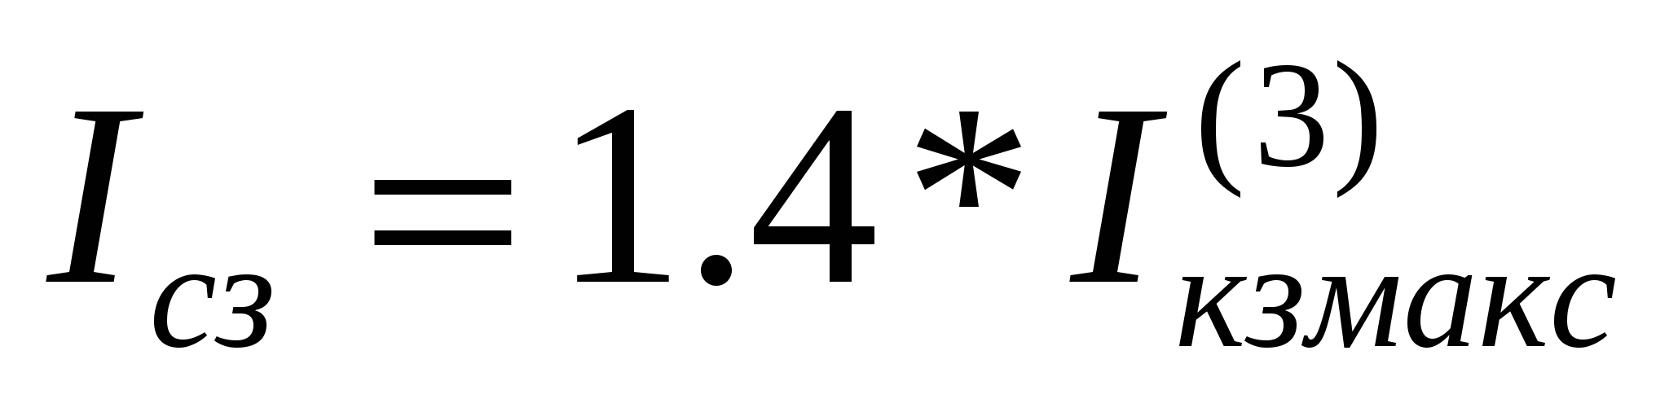 на стороне НН;

б) 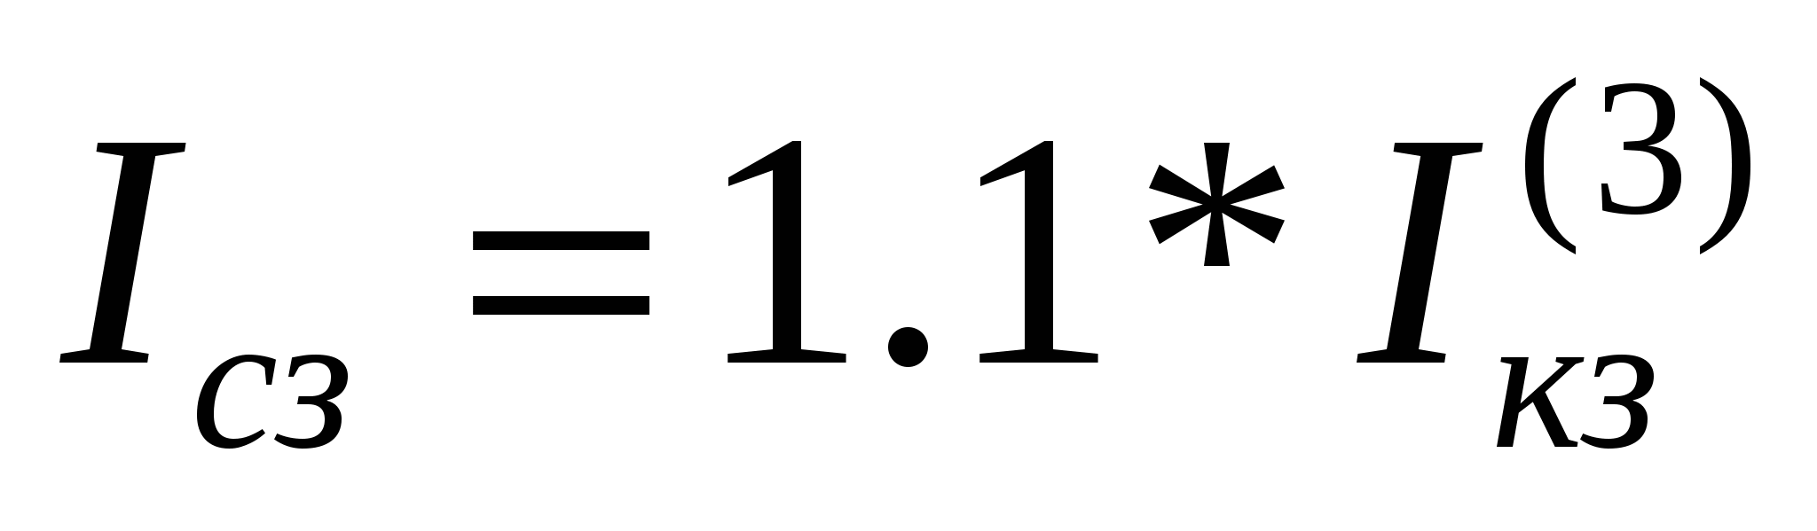;

в) 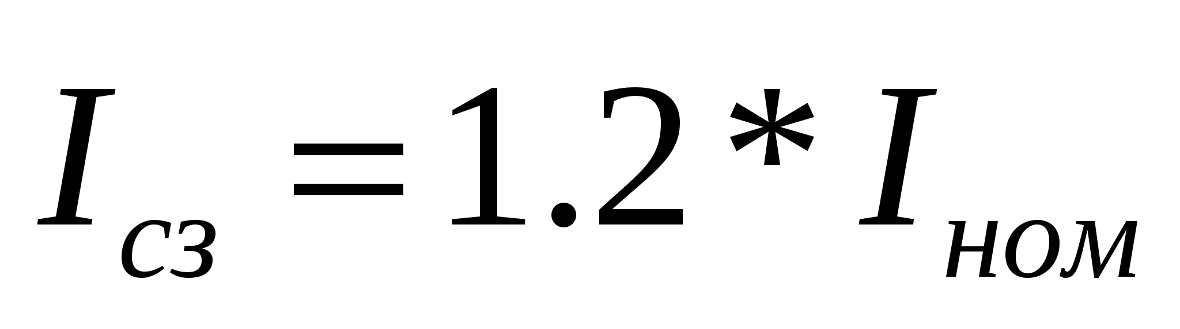;

г) 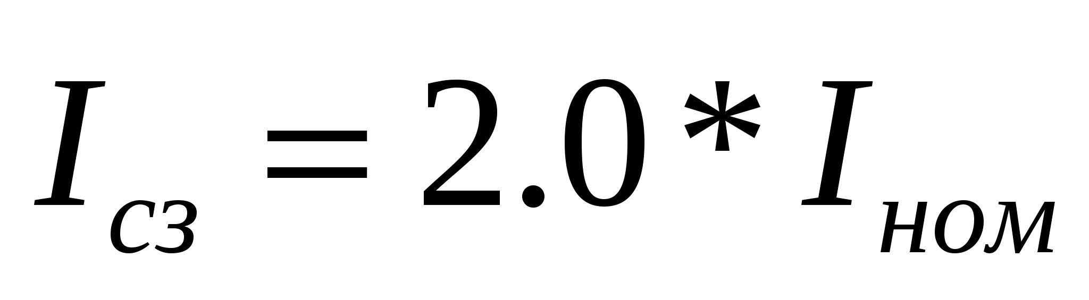;

д) 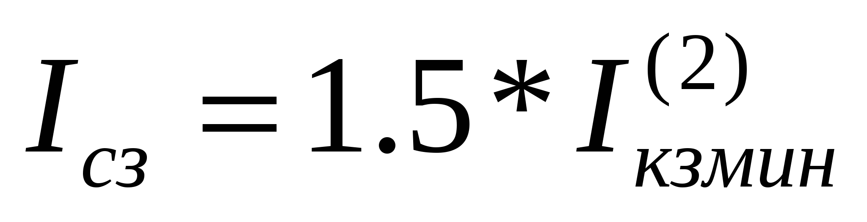

1. *Какая зона действия дифференциальной защиты трансформатора?*

а) Зона, ограниченная трансформаторами тока на стороне ВН и НН трансформатора;

б) Зона, ограниченная шинами ВН и НН;

в) Зона, охватывающая шины НН;

г) Зона, охватывающая шины СН;

д) Зона, охватывающая обмотки ВН;

1. *Какой коэффициент чувствительности должна иметь дифференциальная защита трансформатора?*

а) 2.0;

б) 1.1;

в) 1.7;

г) 1.8;

д) 2.5

1. *Какими реле выполняются газовая защита баков РПН трансформаторов?*

а) Струйное реле URF25; РТЗ-25;

б) Реле РТ40;

в) ДЗТ-11;

г) РНТ;

д) ПГЗ.

1. *Назовите основные защиты силового трансформатора?*

а) Дифференциальная защита и газовая защита;

б) Защита от замыкания на землю;

в) Защита от перегрева;

г) Защита от перегрузки;

д) Защита от снижения уровня масла.

1. *Для чего устанавливается МТЗ на стороне НН трансформатора?*

а) Для защиты шин НН от к. з. и для резервирования релейной защиты элементов подключенных к шинам НН;

б) Для защиты трансформатора от перегрузки;

в) Для учета электроэнергии;

г) Для сигнализации;

д) Для регистрации повреждений.

1. *Для чего устанавливается защита от токов обусловленных внешним к. з.?*

а) Для защиты трансформатора от сквозных к. з. в случае отказа МТЗ стороны НН и для резервирования основных защит трансформатора;

б) Для информации оперативного персонала о наличии внешнего к. з.;

в) Для защиты трансформатора от ухода масла из бака трансформатора;

г) Для регистрации повреждений;

д) Для записи т. к. з.

1. *По какому выражению определяется ток срабатывания МТЗ от перегрузки трансформатора?*

а) 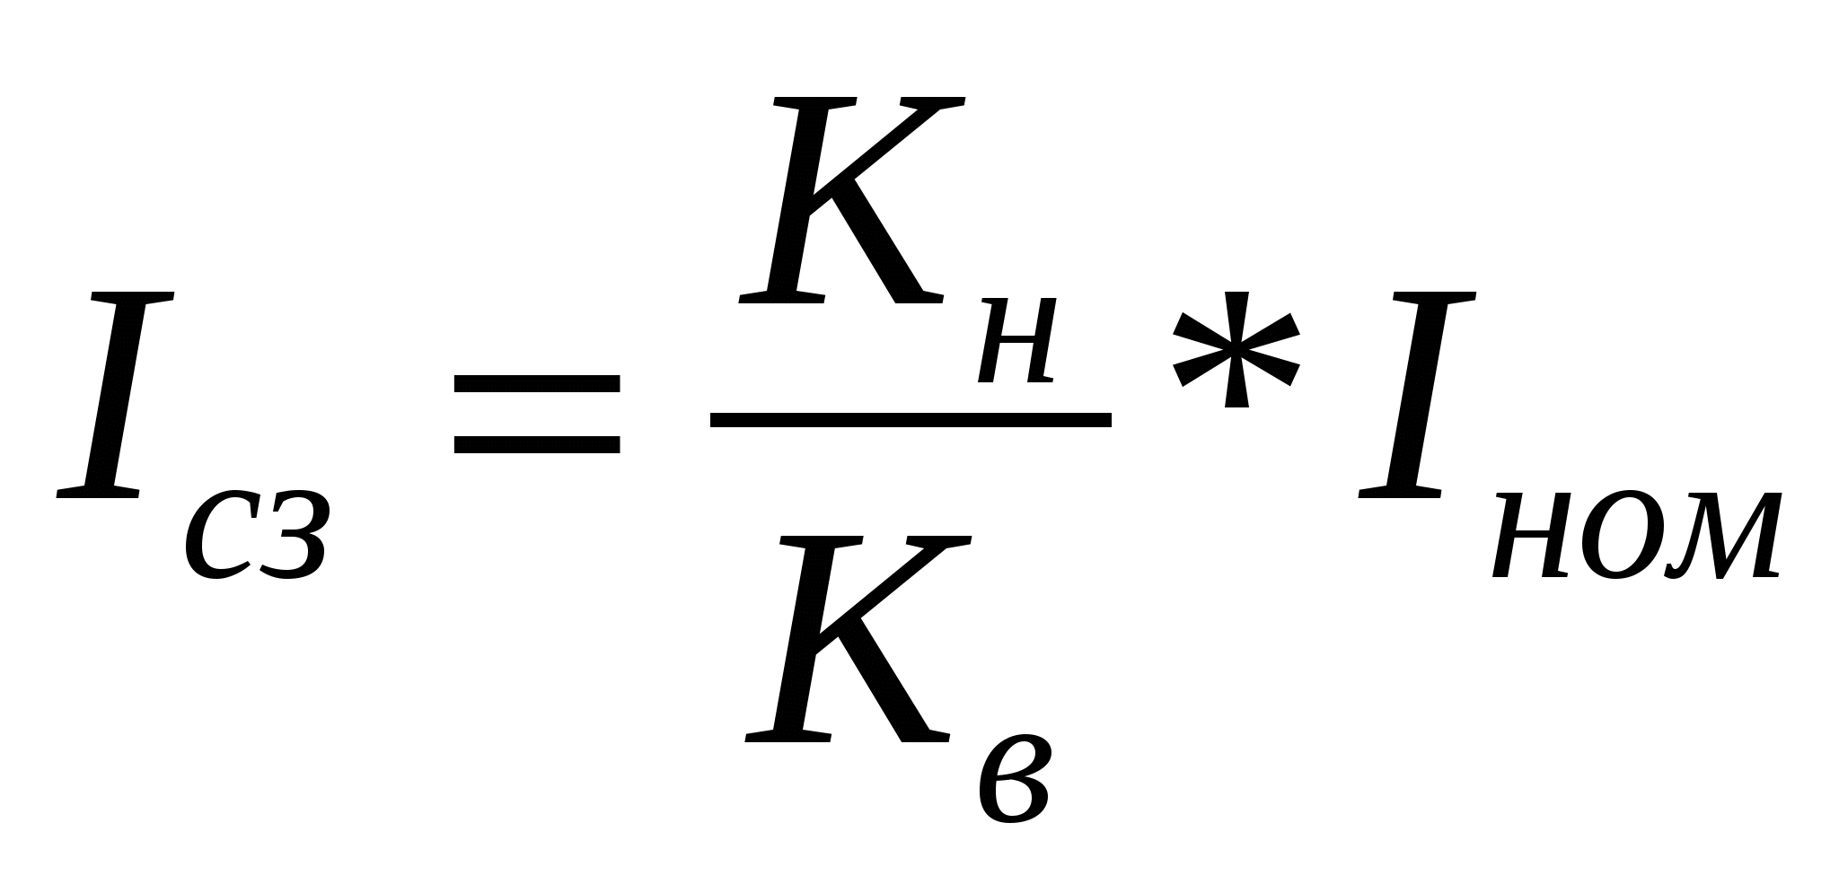;

б) 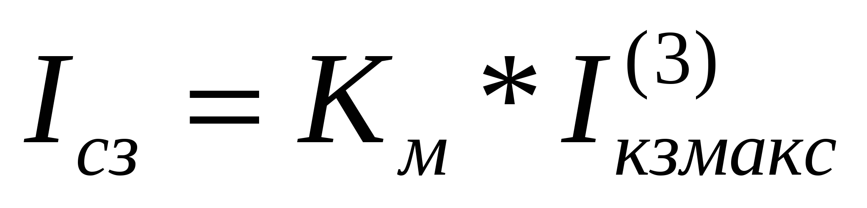;

в) 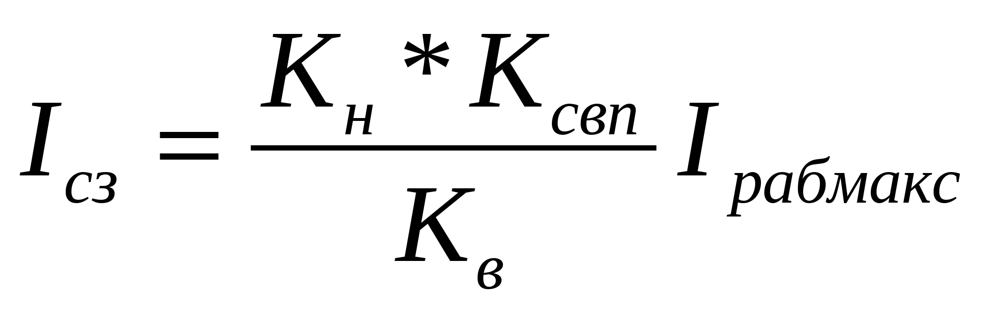;

г) 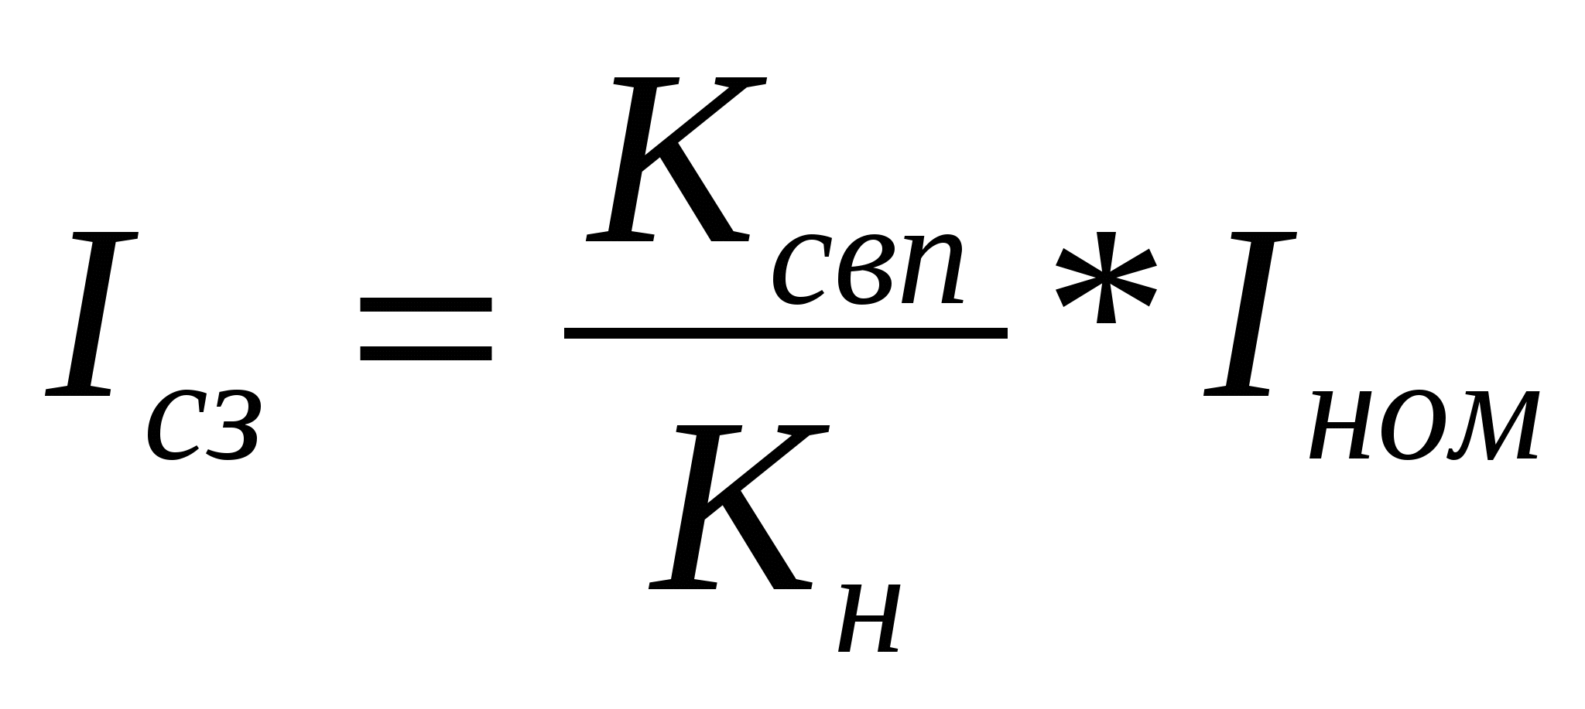;

д) 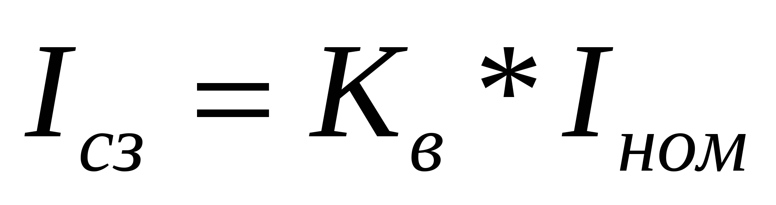

1. *Где размещается защита от перегрузки на трансформаторе с расщепленной обмоткой стороны НН?*

а) На стороне НН1 и НН2 трансформатора;

б) На стороне ВН;

в) На шинах 10 кВ;

г) В нейтрали трансформатора;

д) В выхлопной трубе трансформатора.

1. *На каких фазах устанавливается реле защиты от перегрузки?*

а) На одной из фаз;

б) На фазах А; В и С;

в) В нуле схемы трансформаторов тока;

г) В маслопроводе;

д) Не устанавливается совсем.

1. *По каким условиям выбирается ток срабатывания токовой отсечки трансформатора с реле РТ-40?*

а) По условию отстройки от максимального тока короткого замыкания на шинах НН;

б) По условию от броска тока намагничивания трансформатора;

в) По условию отстройки от тока небаланса;

г) По условию отстройки от минимального тока к. з.;

д) По условию отстройки от максимального тока нагрузки.

1. *Какие классы точности имеют трансформаторы тока*?

а) 0.2; 0.5; 1.0; 3.0;

б) 0.1; 1.5; 10; 17;

в) 0.05; 0.07; 0.15;

г) 0.02; 0.6; 0.8;

д) 1; 2; 3; 5.

1. *В каком режиме должен работать трансформатор напряжения?*

а) В режиме холостого хода;

б) В режиме короткого замыкания;

в) В режиме перегруза;

г) В режиме недогруза;

д) В нормальном режиме.

1. *На каком принципе работает дифференциальная защита трансформатора?*

а) На принципе сравнения величины токов на стороне ВН и НН;

б) На принципе сравнения частот токов по концам защищаемого элемента;

в) На принципе сравнения фаз по концам защищаемого трансформатора;

г) На принципе сравнения напряжений;

д) На принципе сравнения мощности.

1. *По какому выражению определяется ток срабатывания МТЗ силового трансформатора?*

а) 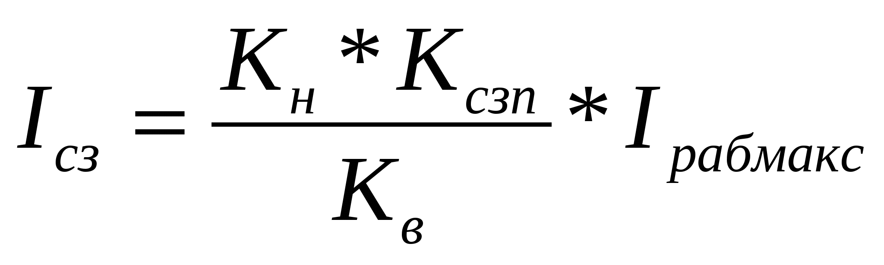;

б) 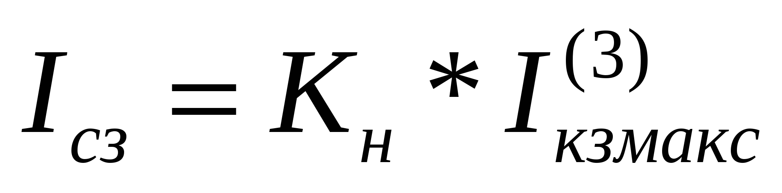;

в) 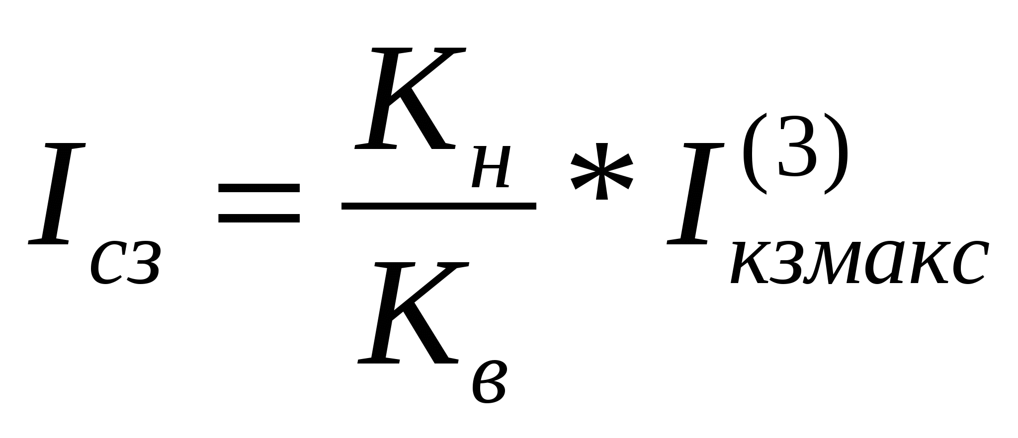;

г) 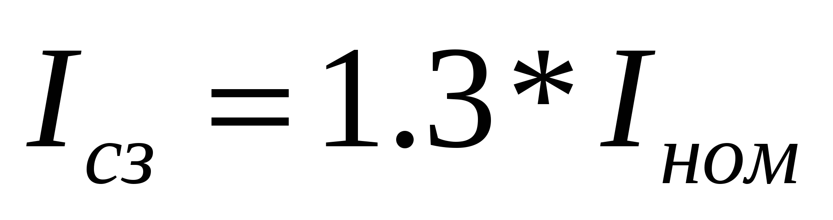;

д) 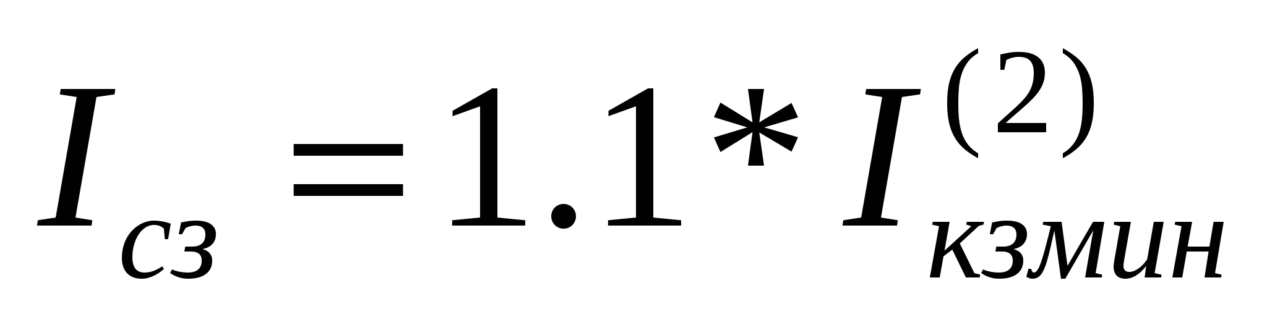

1. *Какой коэффициент надежности применяется при выборе тока срабатывания дифференциальной защиты с реле РНТ от броска намагничивания?*

а) 1.0-1.3;

б) 1.5-1.7;

в) 0.7-0.8;

г) 2.0-2.5;

д) 1.5-1.9.

1. *По какому выражению определяется коэффициент чувствительности?*

а) 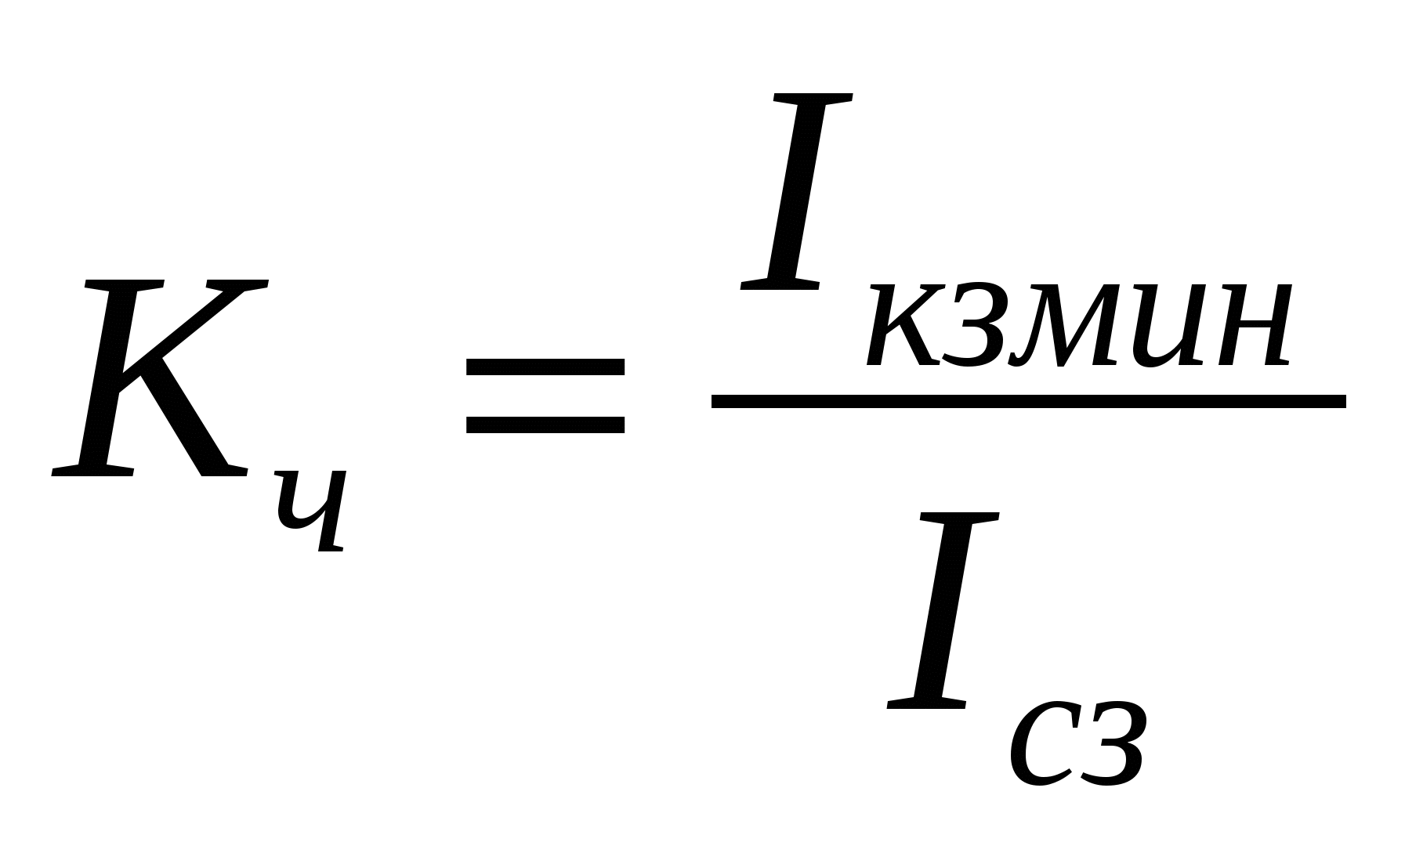;

б) 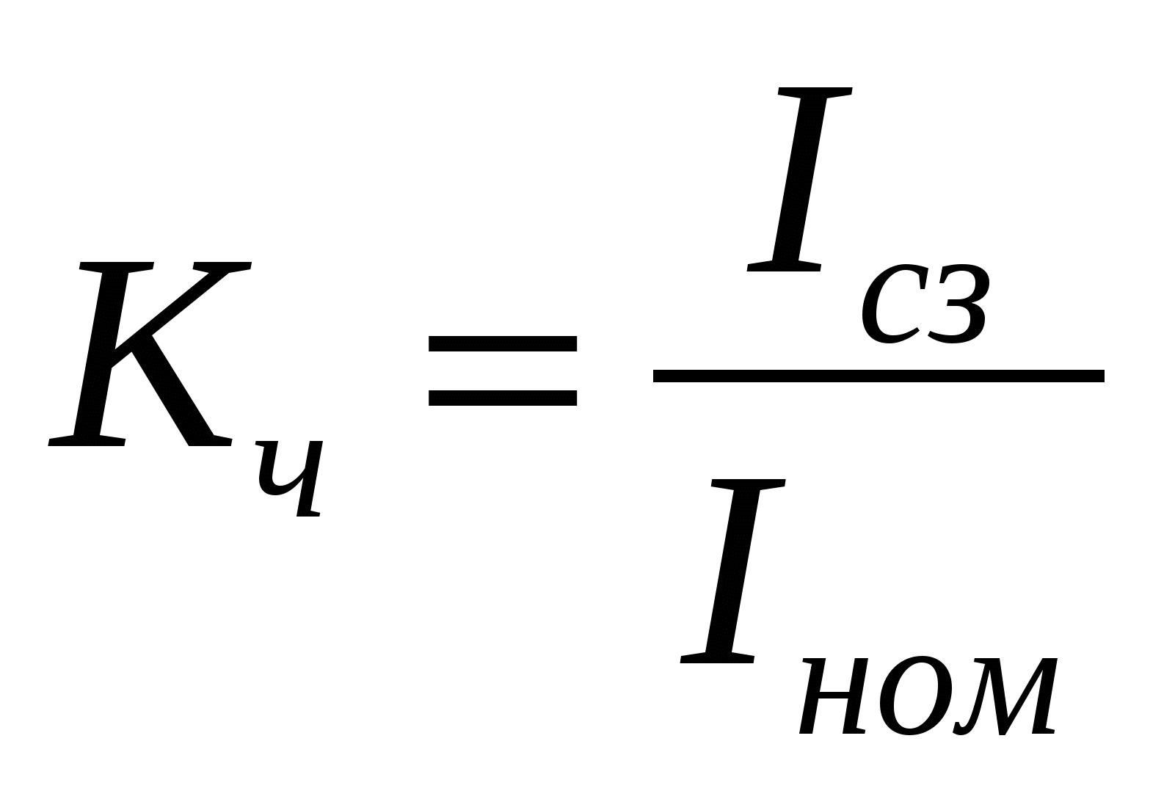;

в) 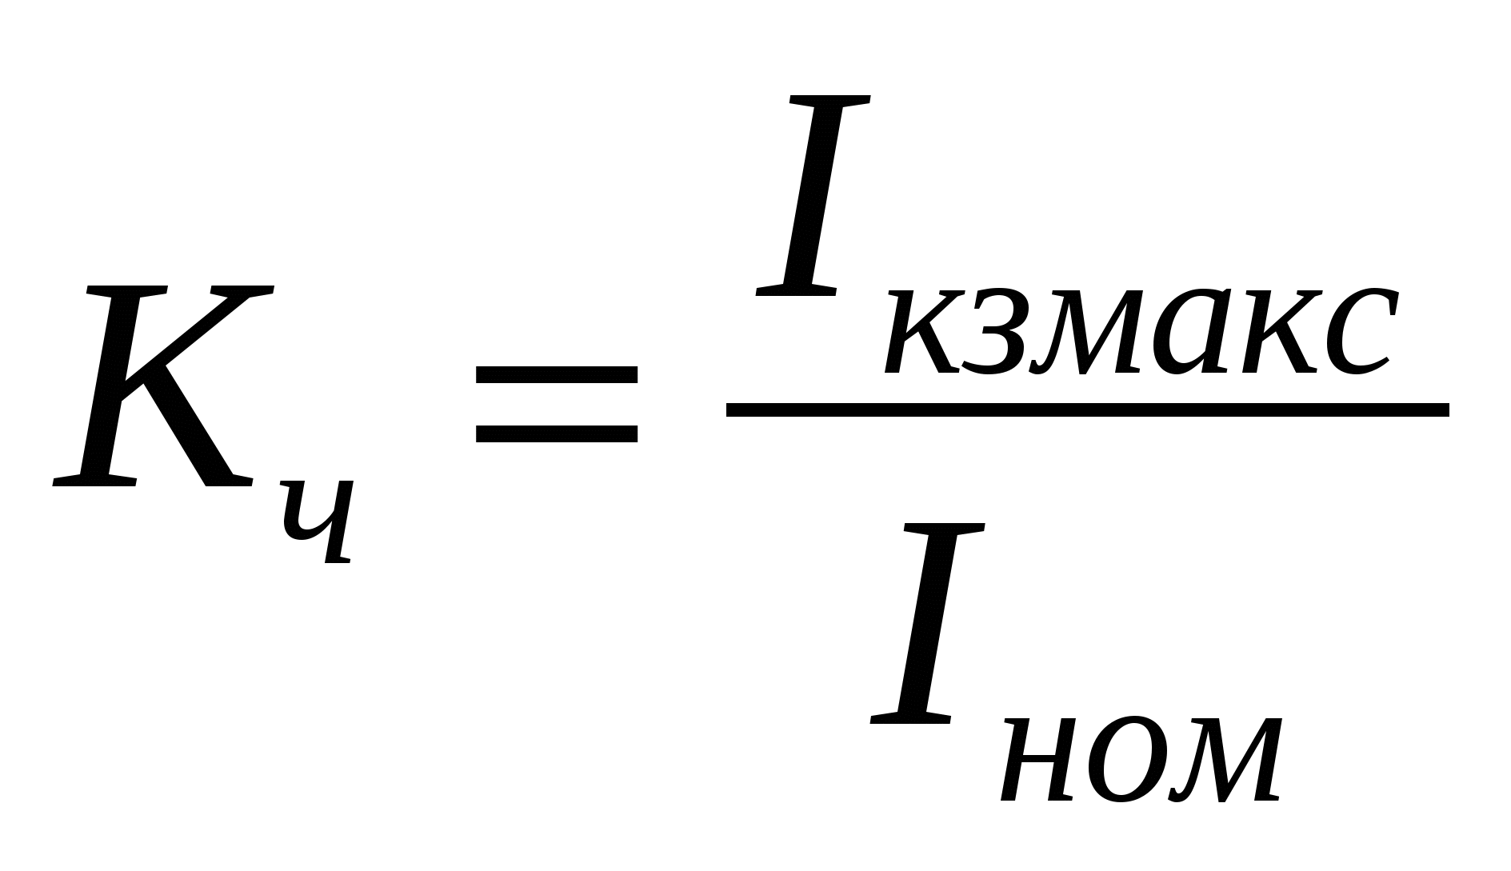;

г) 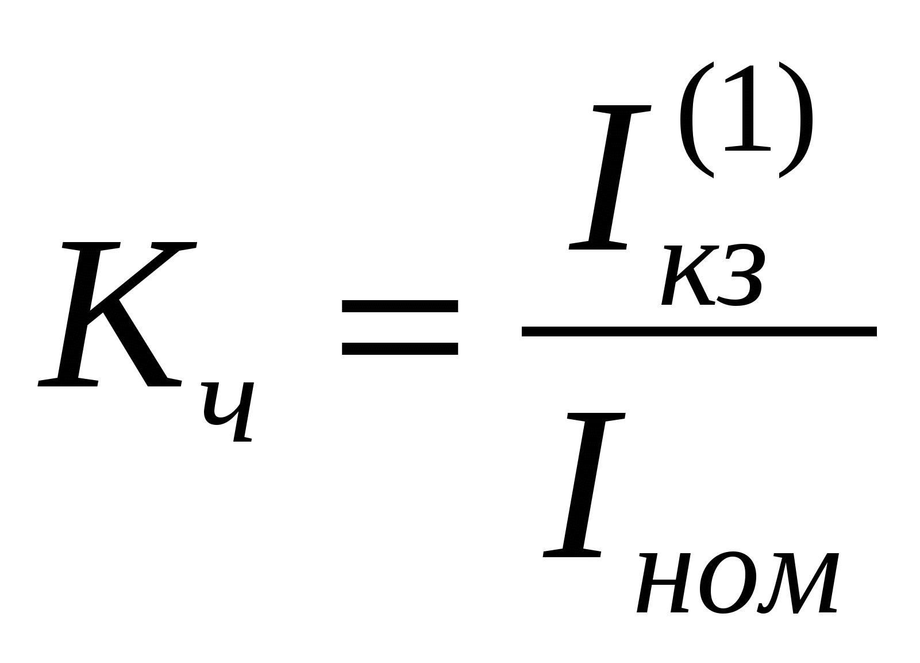;

д) 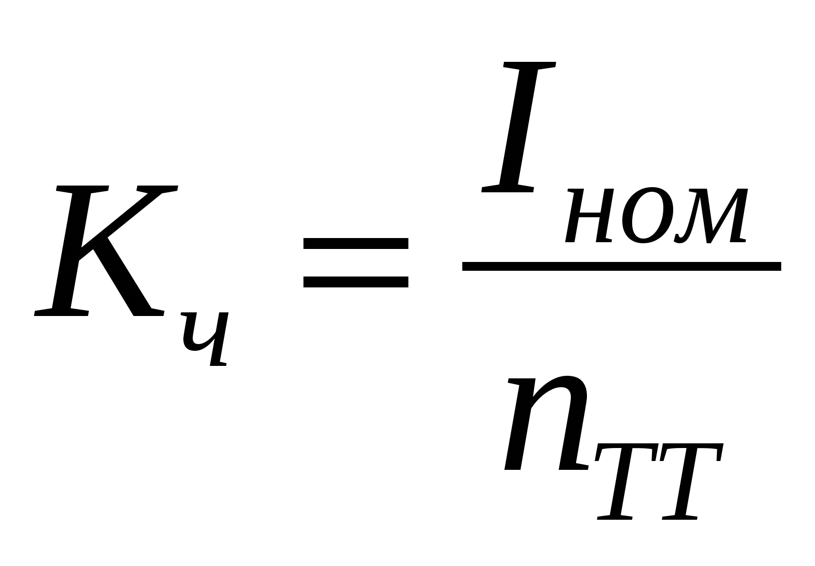

1. *По какому условию определяется уставка МТЗ трансформатора ст. ВН?*

а) По условию несрабатывания на отключение при послеаварийных перегрузках;

2) По условию согласования поток с МТЗ стороны НН;

б) По условию согласования с дифференциальной защитой;

в) По условию согласования с токовой отсечкой;

г) По условию согласования с газовой защитой;

д) По условию согласования с защитой от перегрузки.

1. *Какой коэффициент надежности применяется при выборе тока срабатывания МТЗ трансформатора?*

а) 1.1-1.2;

б) 1.5-1.6;

в) 1.6-1.8;

г) 2.0-2.5;

д) 1.8-1.9.

1. *По каким условиям выбирается уставка тока срабатывания дифференциальной защиты трансформатора с реле РНТ-565?*

а) 1) По условию от броска намагничивания;

2) По условию от тока небаланса при сквозном к. з.;

б) По условию отстройки от 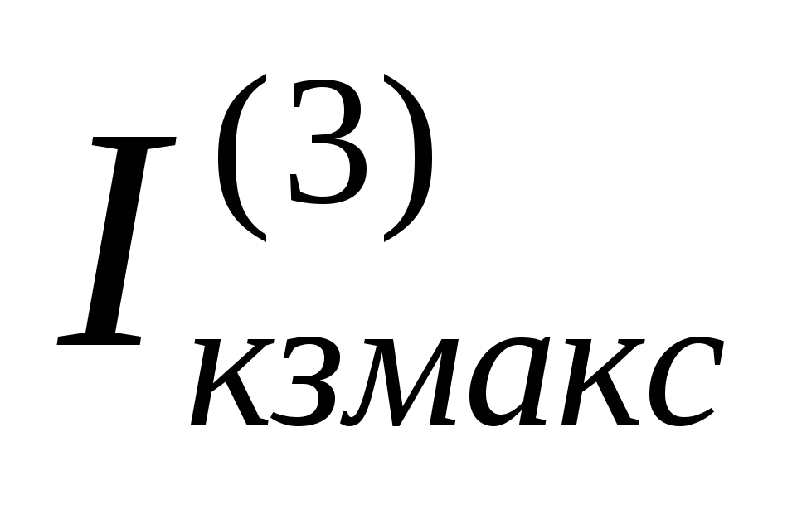;

в) По условию отстройки от Uмакс;

г) По условию отстройки от повышения частоты;

д) По условию отстройки от понижения частоты.

1. *Какой коэффициент надежности применяется при выборе тока срабатывания дифференциальной защиты с реле РНТ от броска намагничивания?*

а) 1.0-1.3;

б) 1.5-1.7;

в) 0.7-0.8;

г) 2.0-2.5;

д) 1.6-1.9.

1. *Какой коэффициент надежности применяется при выборе тока срабатывания дифференциальной защиты с реле РНТ от тока небаланса?*

а) 1.3;

б) 1.1;

в) 1.0;

г) 1.5;

д) 1.6.

1. *Какой коэффициент надежности применяется при выборе тока срабатывания дифференциальной защиты с реле ДЗТ-11 от броска тока намагничивания?*

а) Кн= 1.2-1.5;

б) Кн= 1.0-1.1;

в) Кн= 1.6-1.8;

г) Кн= 2.0-2.5;

д) Кн= 2.5-3.0.

1. *Назовите коэффициент чувствительности пускового органа по напряжению комбинированной отсечки?*

а) 1.5;

б) 2.0;

в) 0.8;

г) 1.2;

д) 0.9.

1. *На каких трансформаторах устанавливается специальная токовая защита нулевой последовательности?*

а) На трансформаторах с группой соединения 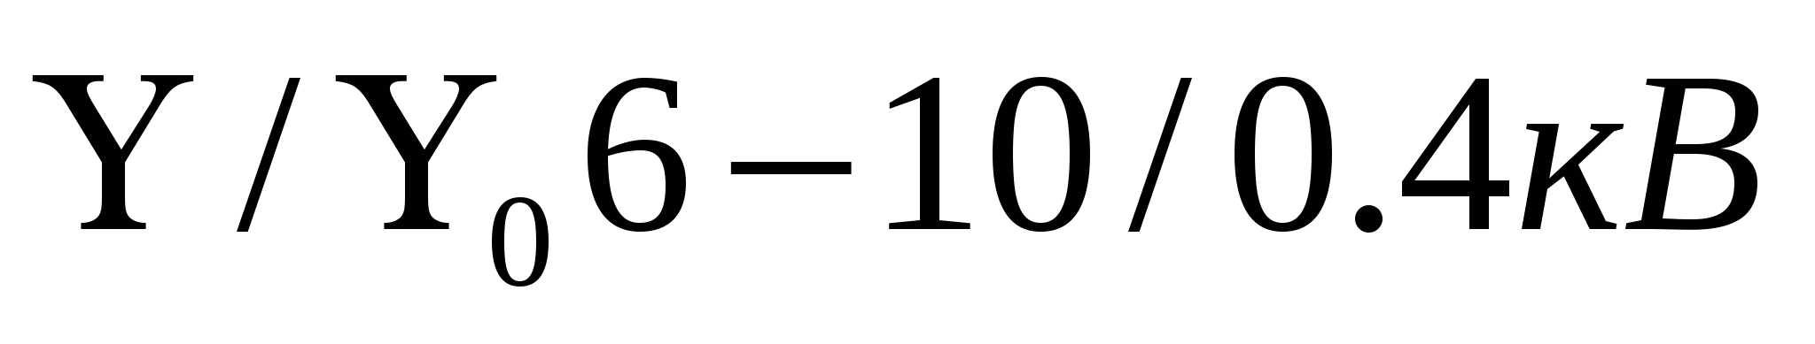;

б) На трансформаторах с группой соединения ;

в) На трансформаторах с группой соединения ;

г) На трансформаторах с группой соединения ;

д) на автотрансформаторах.

1. *По какому выражению определяется уставка по току комбинированной токовой отсечки блока линия-трансформатор?*

а) 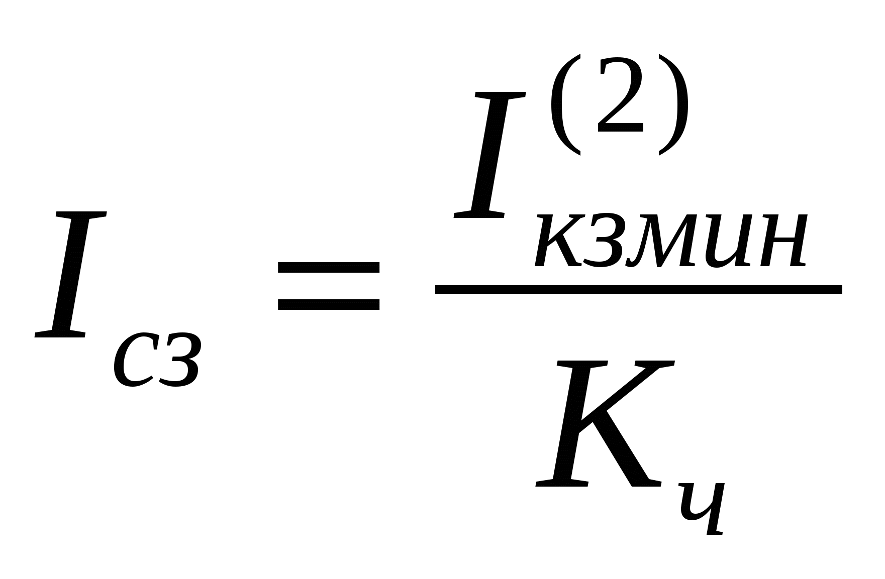;

б) 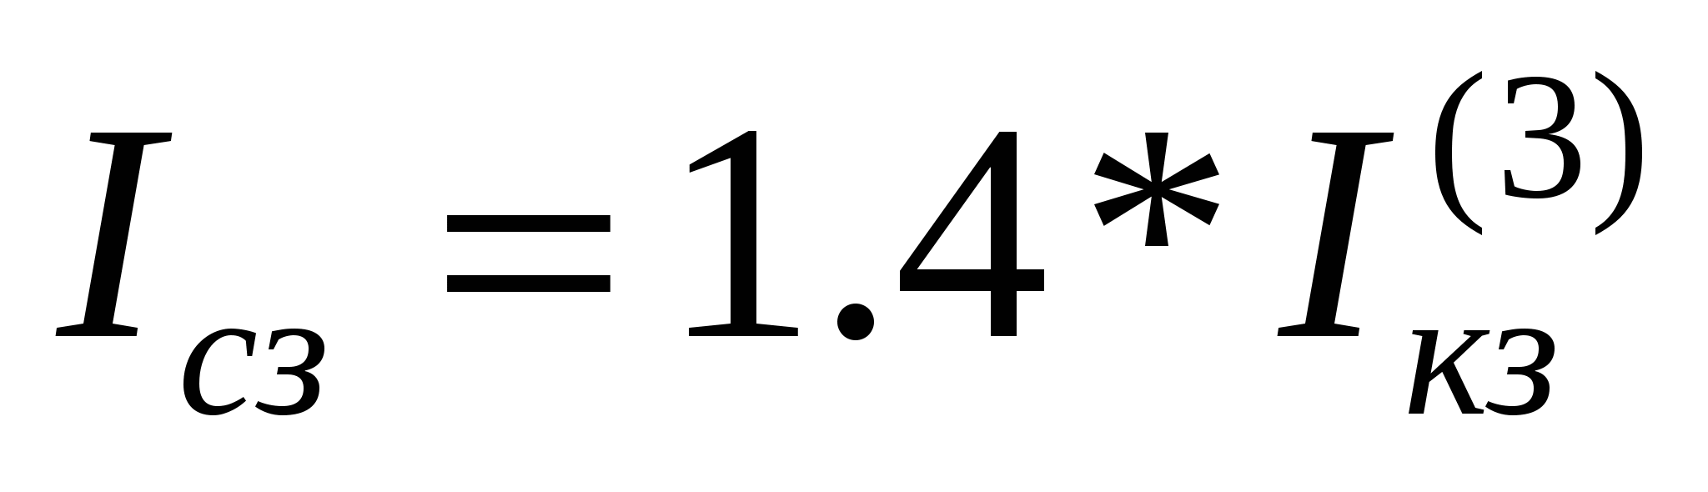;

в) 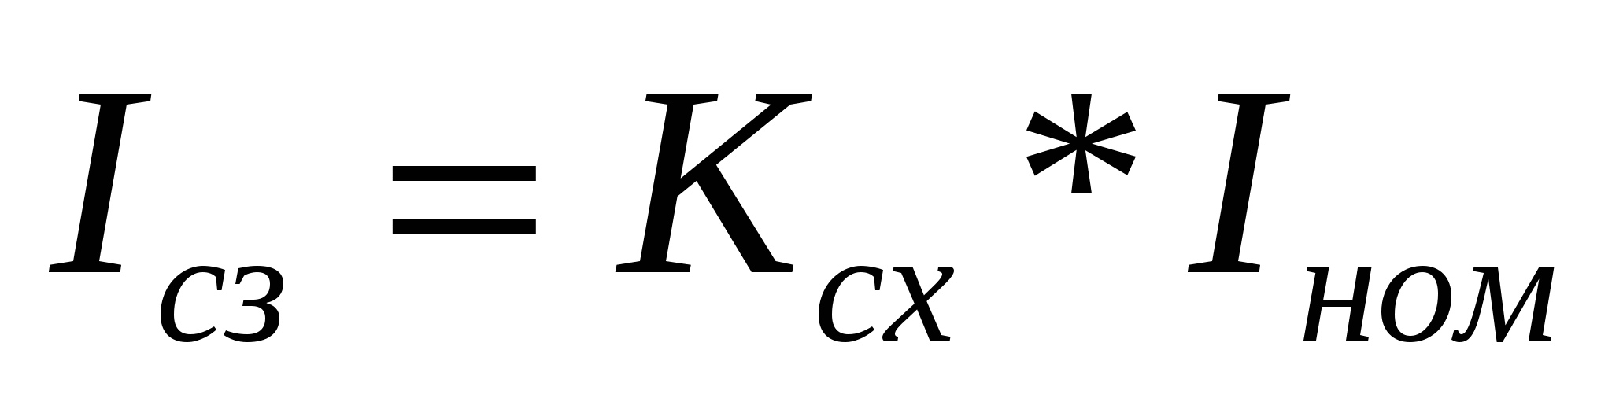;

г) 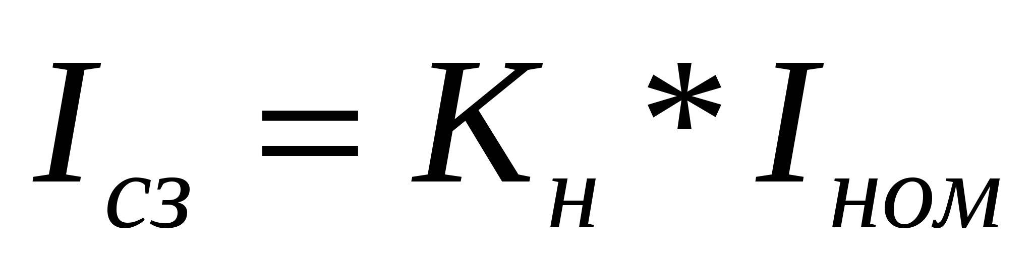

1. *По какому выражению определяется напряжение срабатывания блока линии-трансформатор?*

а) 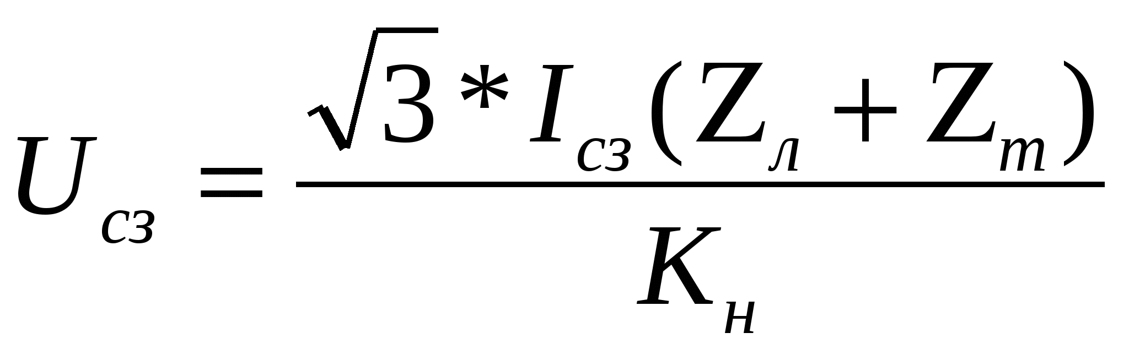;

б) 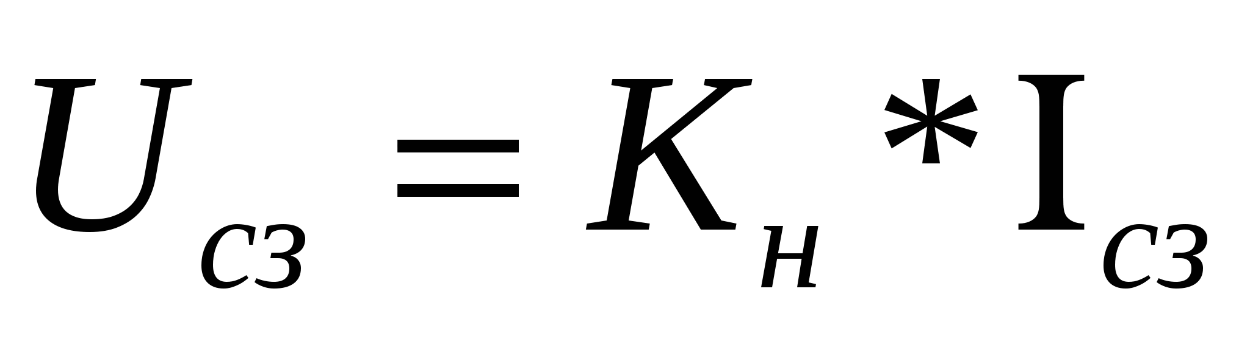;

в) 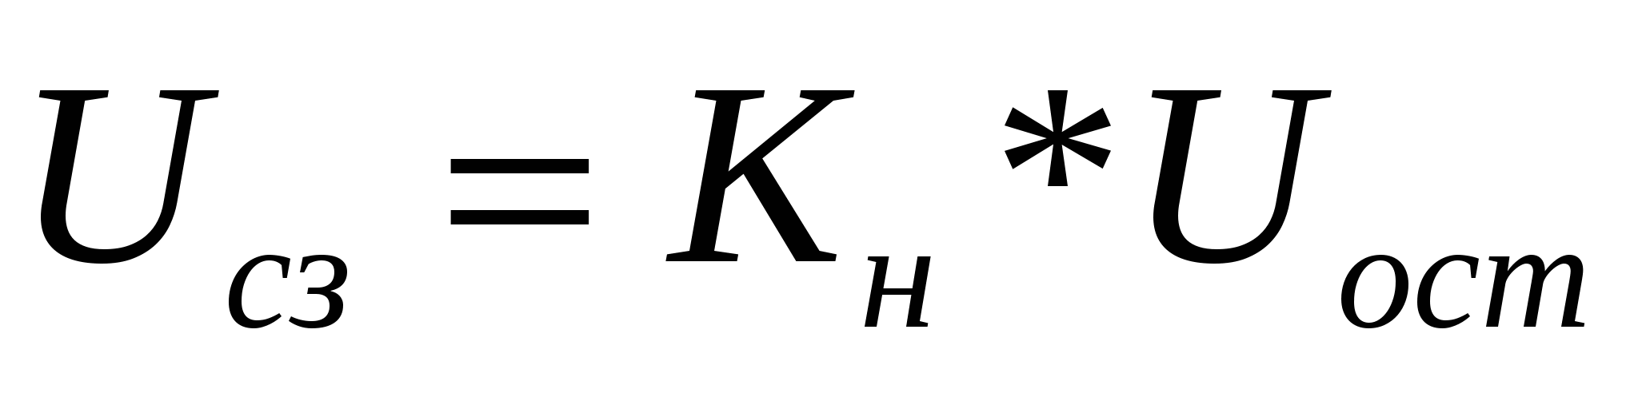;

г) ;

д) 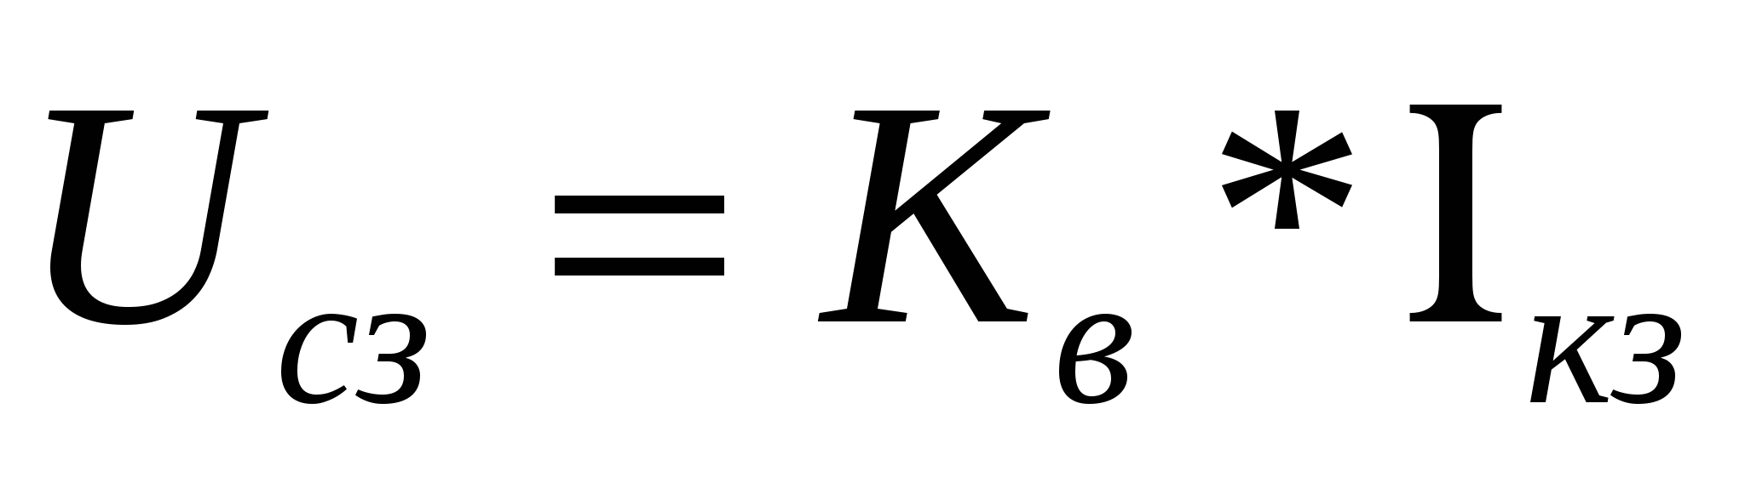

1. *По какому выражению определяется остаточное напряжения?*

а) 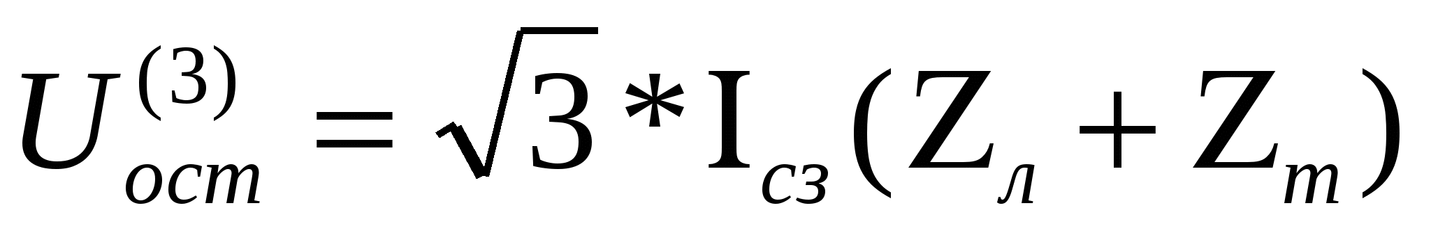;

б) 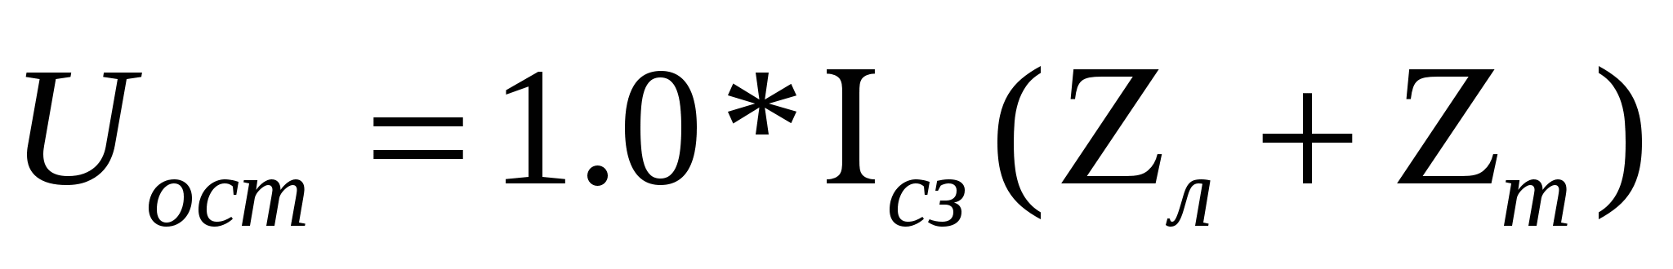;

в) 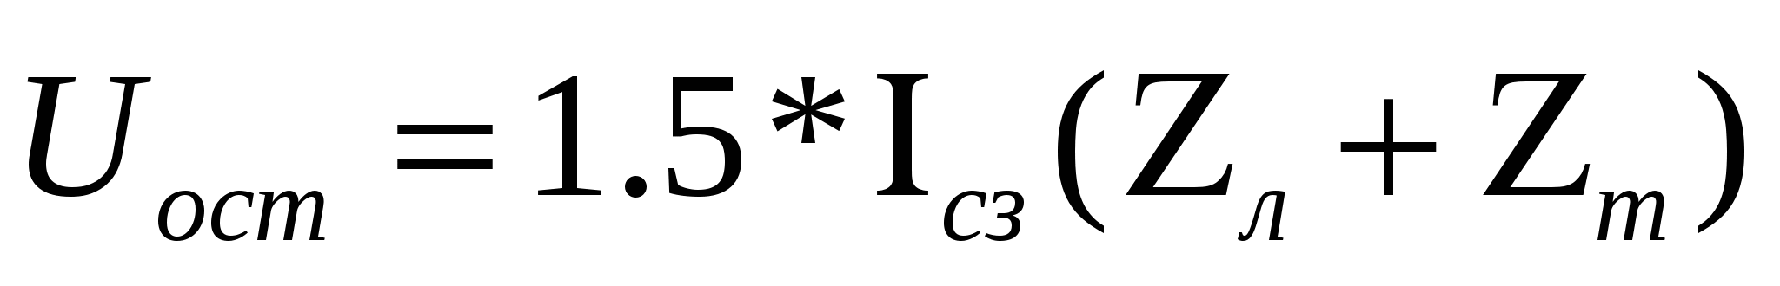;

г) 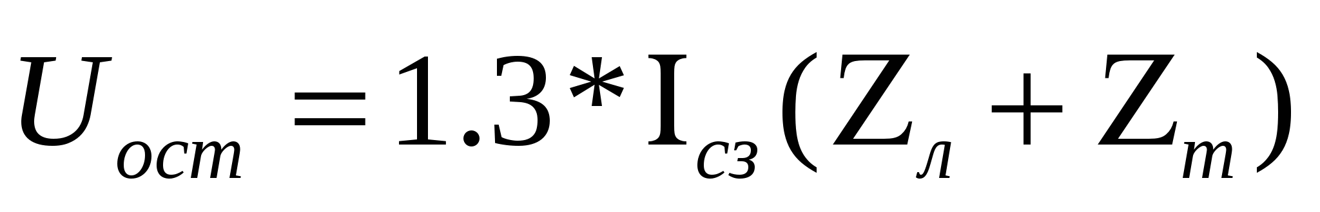;

д) 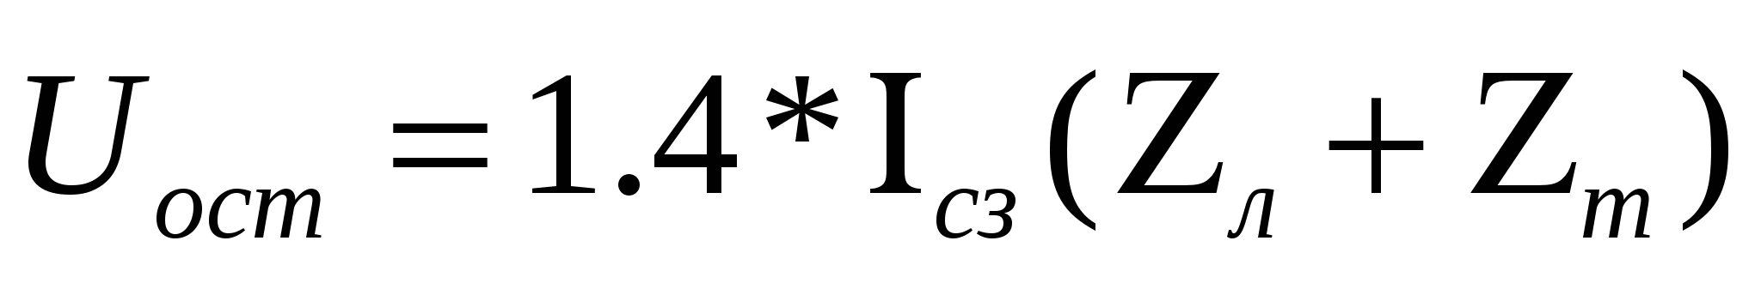.

1. *По какому выражению определяется уставка защита от повышения напряжения?*

а) Ucз = 1.1 * Uном;

б) Ucз = 1.3 * Uн;

в) Ucз = 0.5 * Uном;

г) Ucз = 2 * Uном;

д) Ucз = 0.75 * Uном;

1. *В каких режимах работают нейтрали трансформаторов напряжением 110-750 кВ?*

а) В режиме эффективного заземления нейтралей;

б) В режиме изолированной нейтрали;

в) В режиме резистивного заземления нейтралей;

г) В режиме с компенсированными нейтралями;

д) В режиме глухого заземления нейтрали.

1. *По какому выражению определяется уставка токовой отсечки блока линия-трансформатор?*

а) 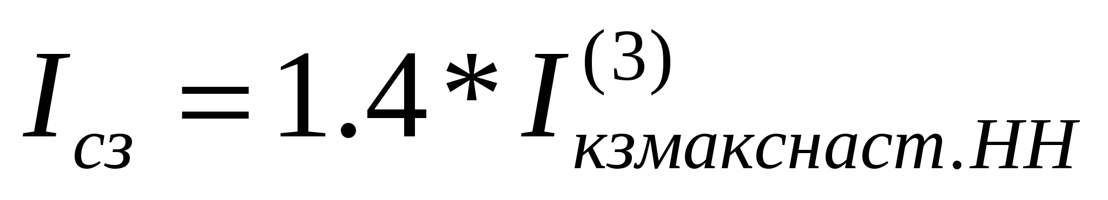;

б) 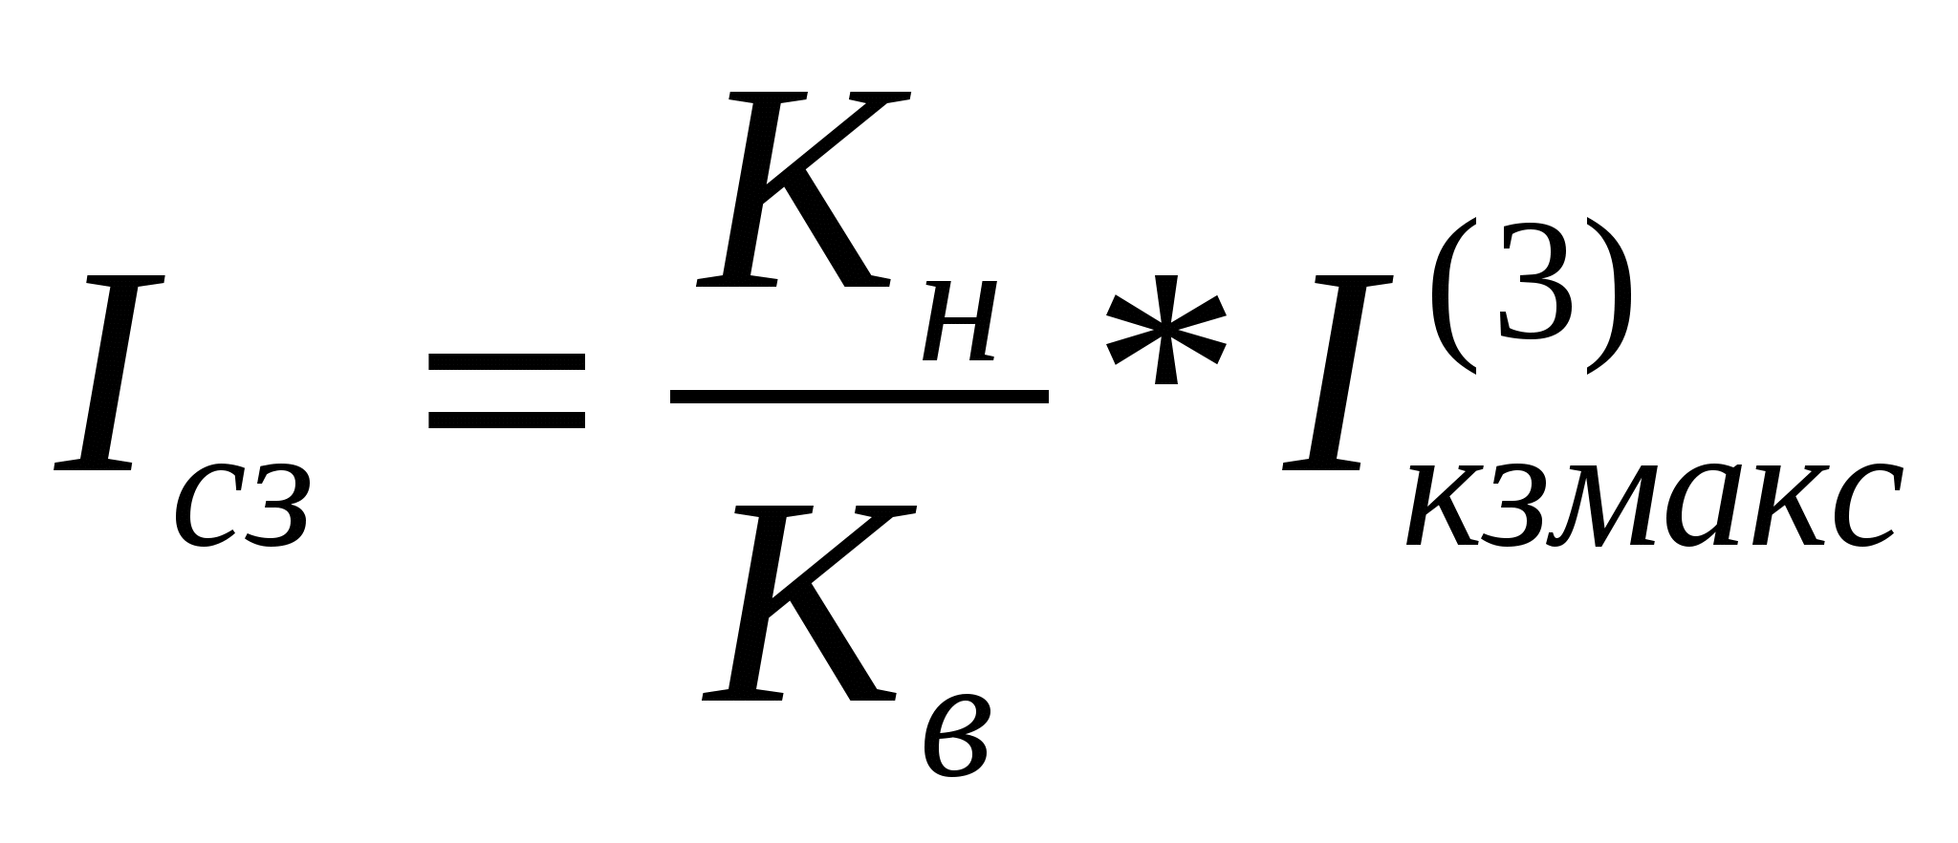;

в) 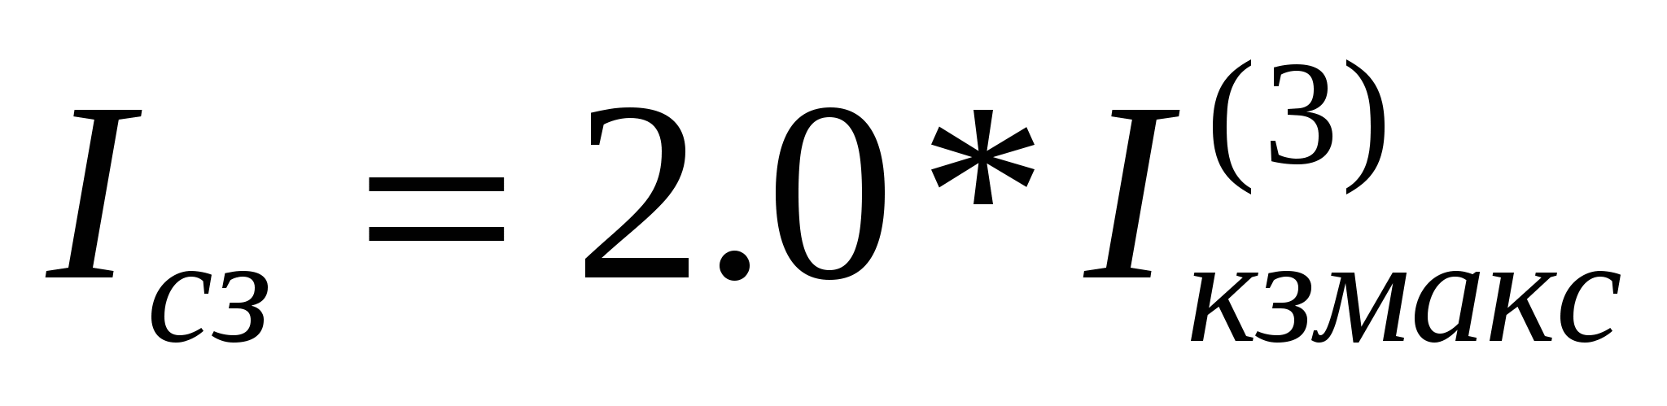;

г) 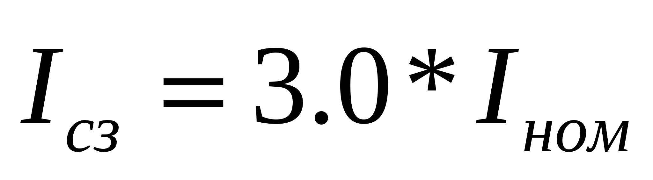;

д) 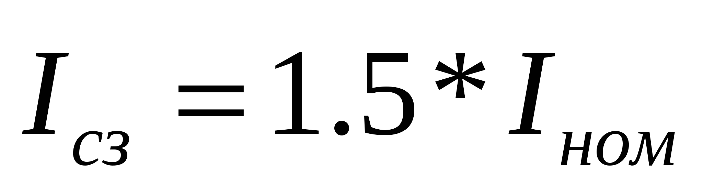

1. *В каком режиме работает аккумуляторная батарея?*

а) В режиме постоянного подзаряда;

б) В режиме заряд-разряд;

в) В режиме тренировочного разряда;

г) В режиме холостого хода;

д) В режиме короткого замыкания.

1. *Где должны включаться ТСН на подстанциях 6-10-35 кВ с выключателями на стороне ВН?*

а) На шинах низшего напряжения;

б) На питающих линиях стороны ВН;

в) На ошиновке между трансформатором и выключателем стороны НН;

г) На территории здания подстанции.

1. *Как обозначается на схемах реле напряжения?*

а) KV;

б) КТ;

в) КН;

г) KW;

д) KVZ.

1. *Как обозначается на схемах реле времени?*

а) КТ;

б) KV;

в) KL;

г) КМ;

д) КН.

1. *Как обозначается трансформатор тока на эл. схемах?*

а) ТА;

б) РА;

в) PV;

г) РК;

д) TV.

1. *Как обозначается на схемах короткозамыкатель?*

а) QK;

б) QS;

в) QF;

г) PK;

д) SQ.

1. *Как определяется коэффициент трансформации трансформатора тока?*

а) 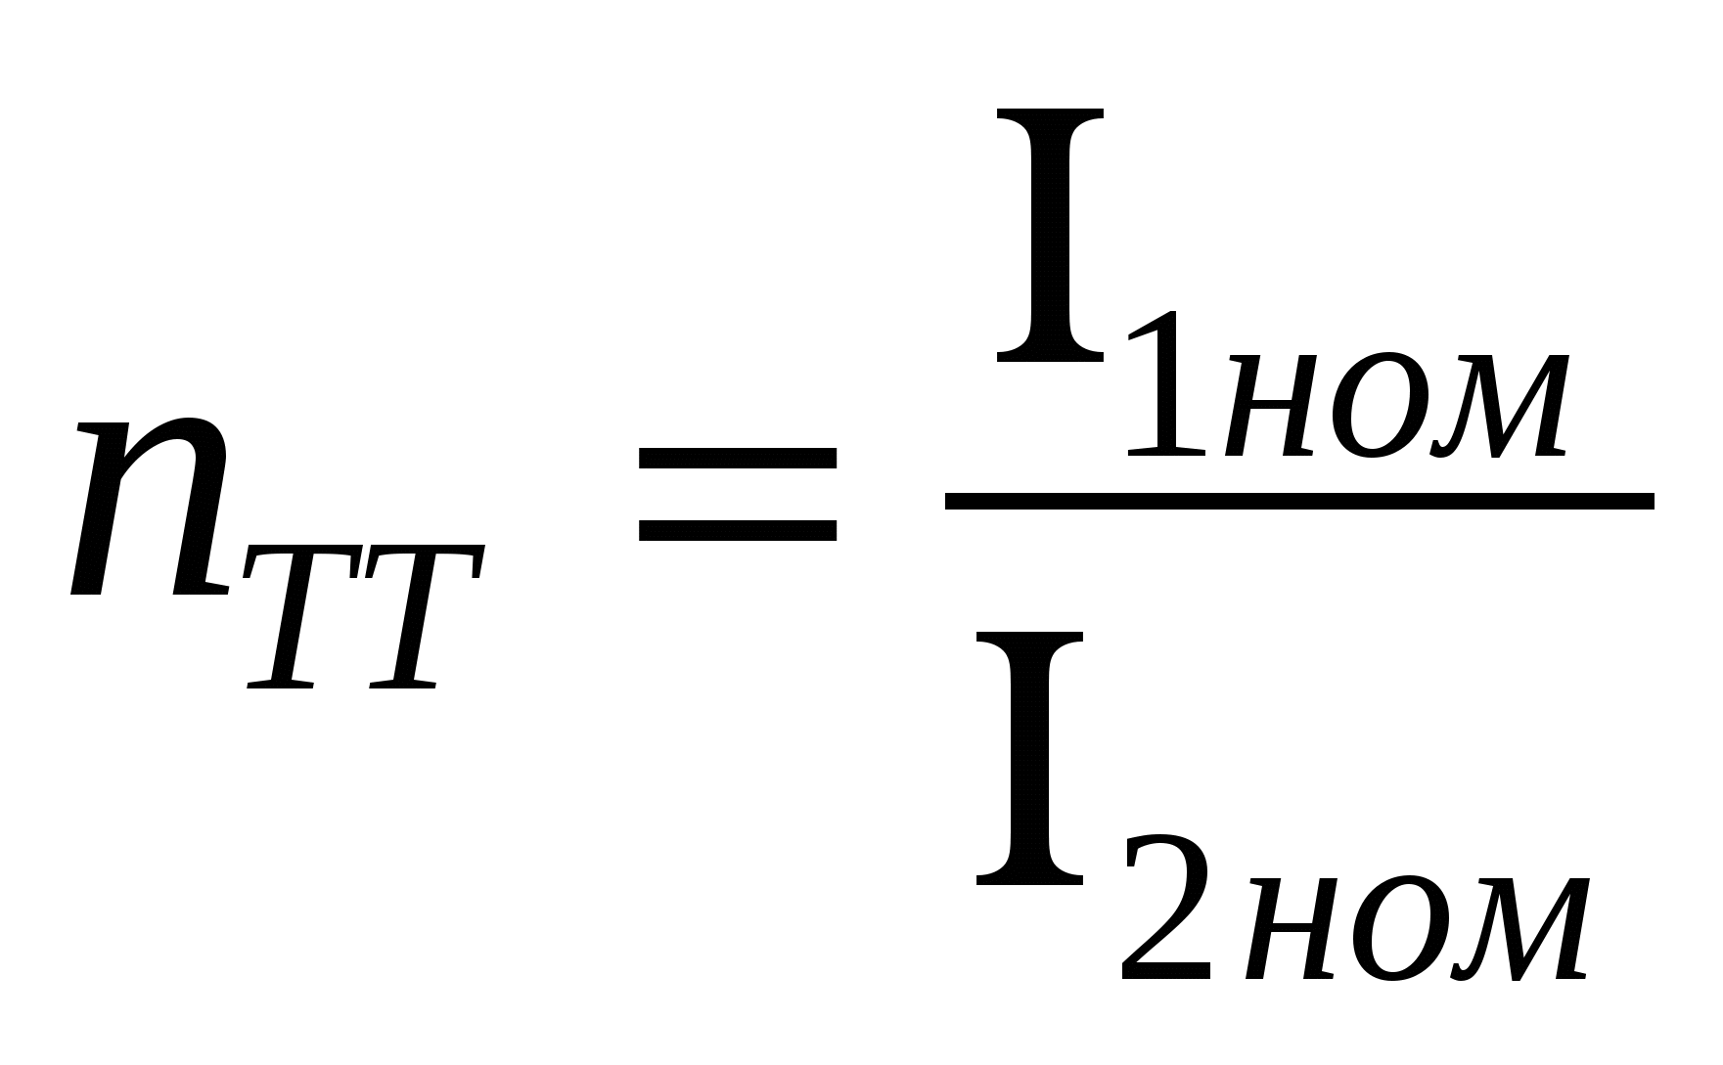;

б) 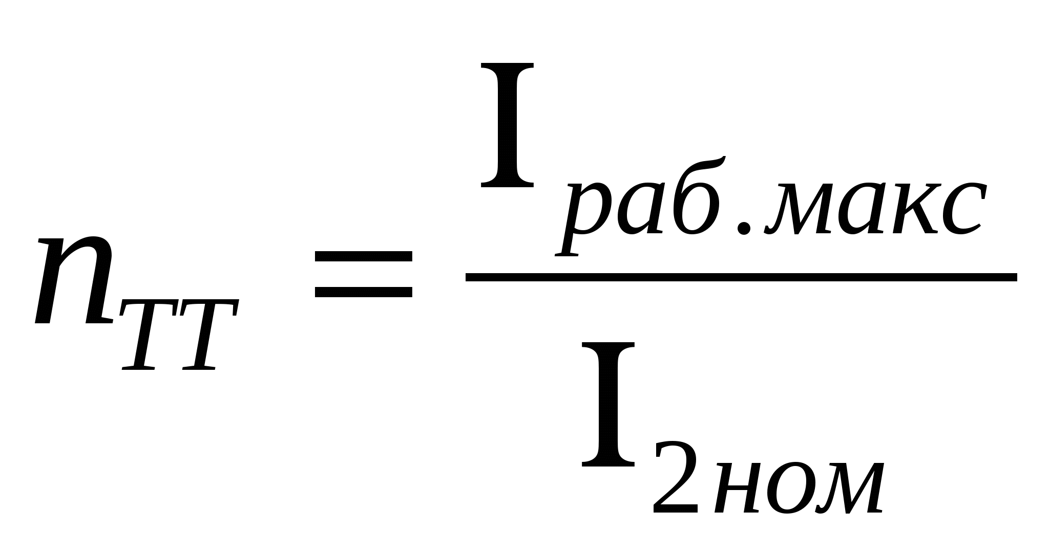;

в) 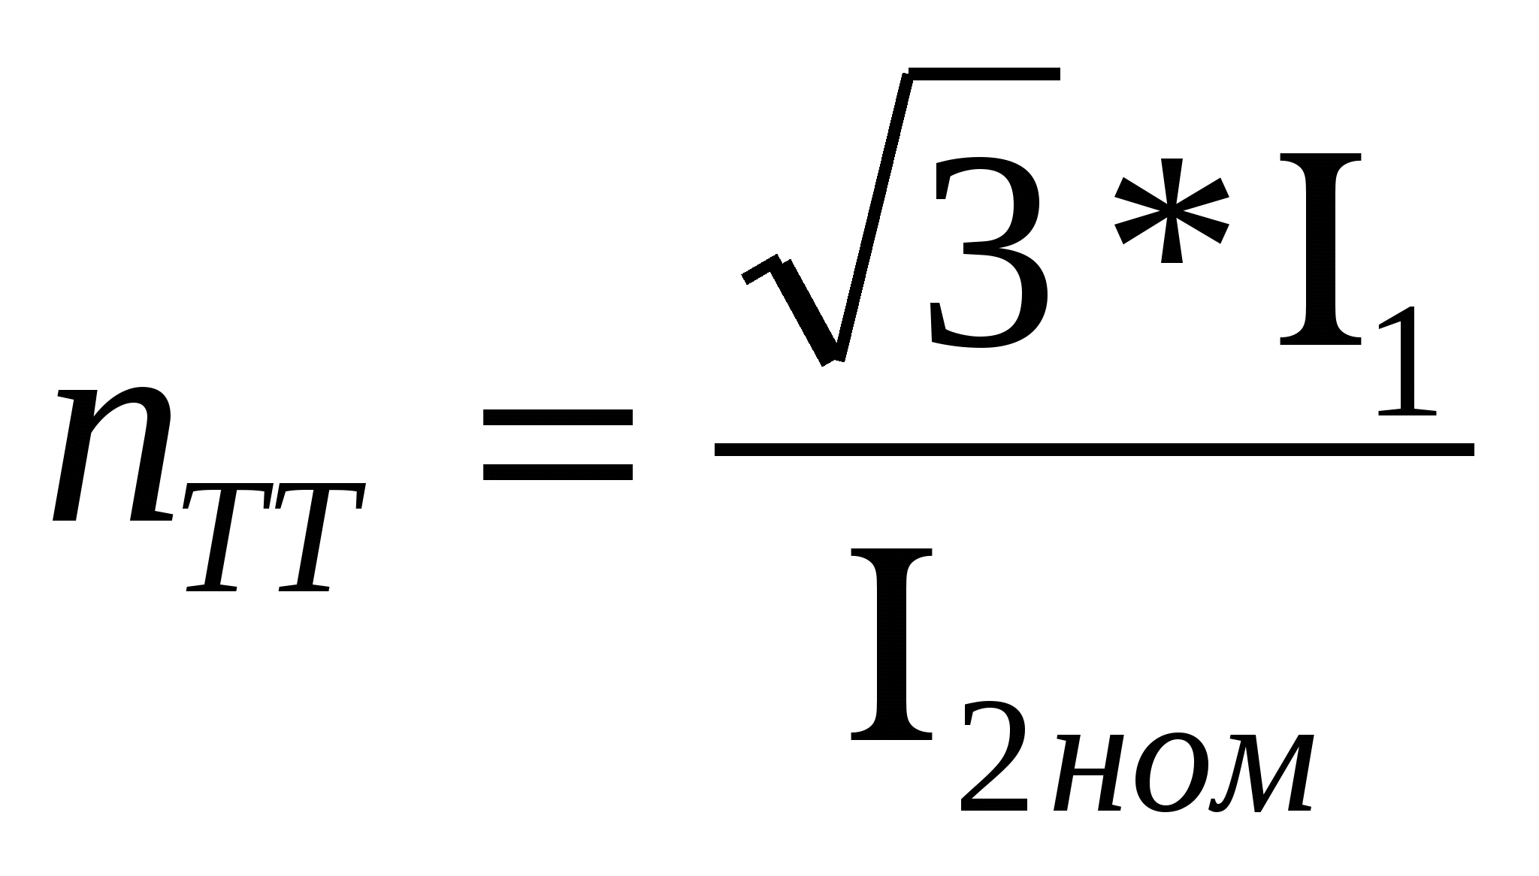;

г) 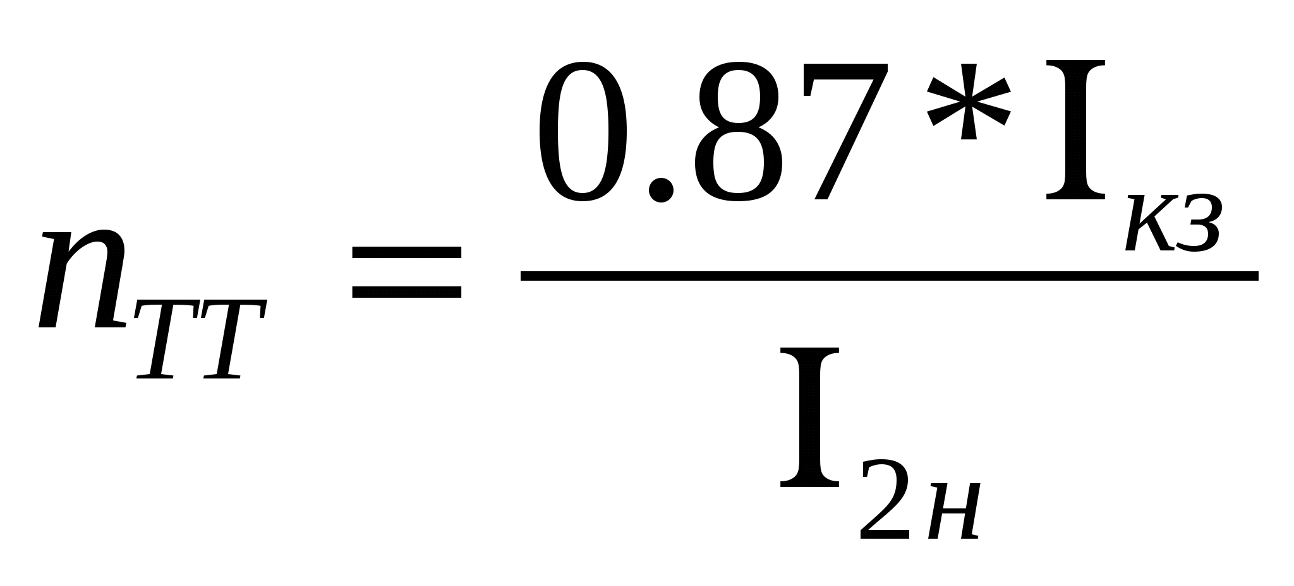;

д) 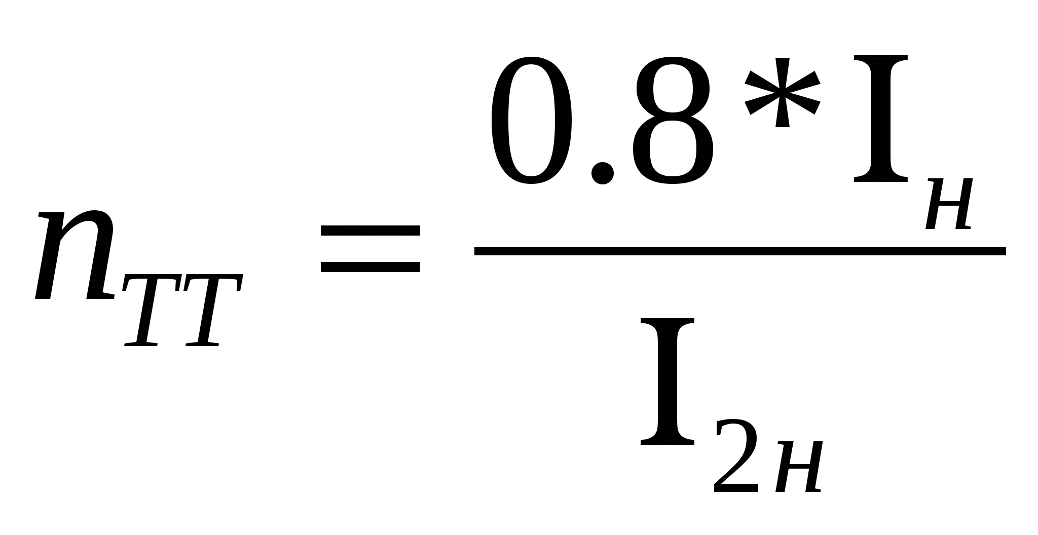

1. *Как определяется коэффициент схемы при симметричных режимах?*

а) 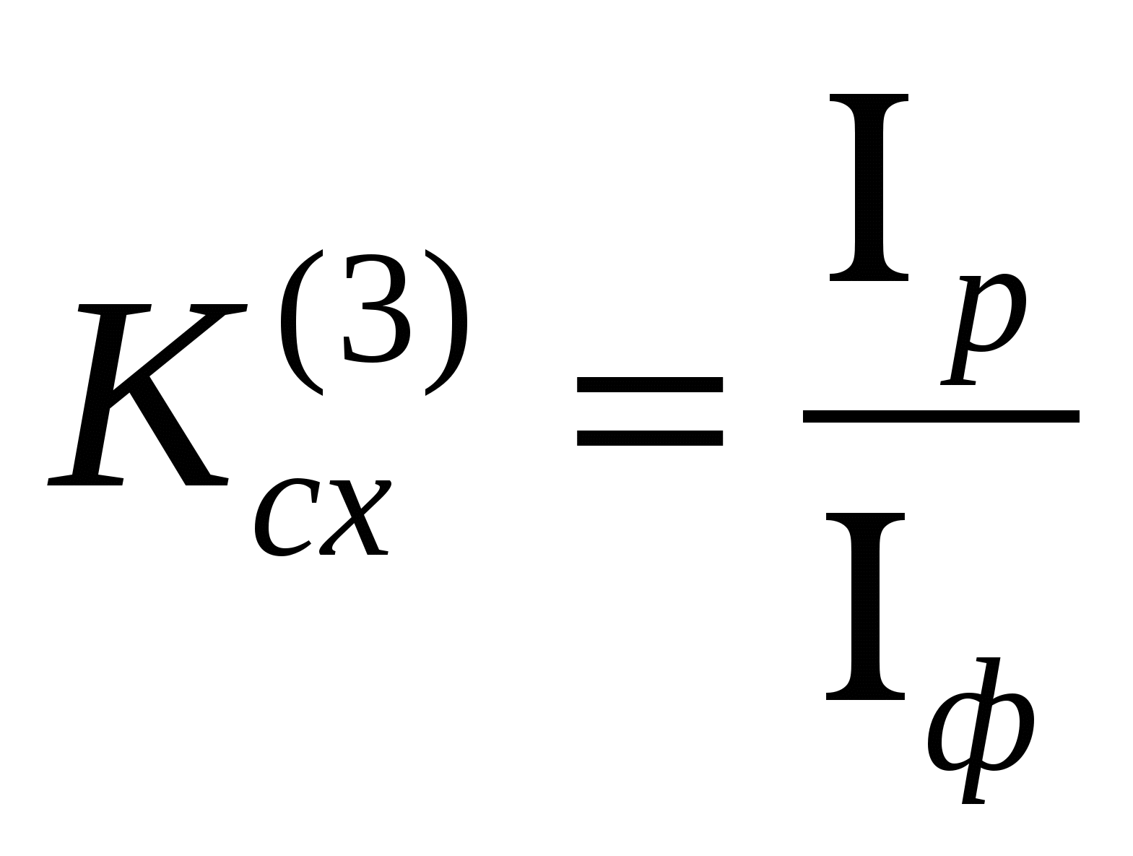;

б) 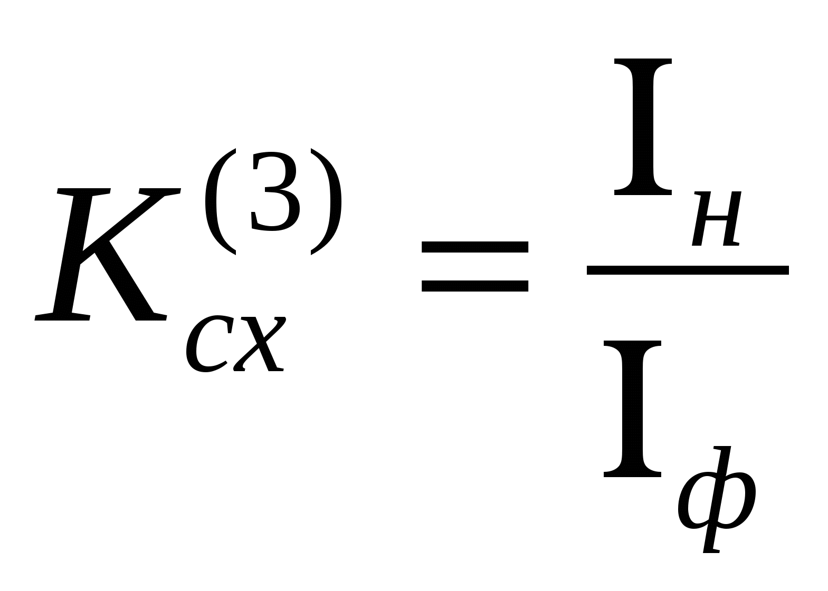;

в) 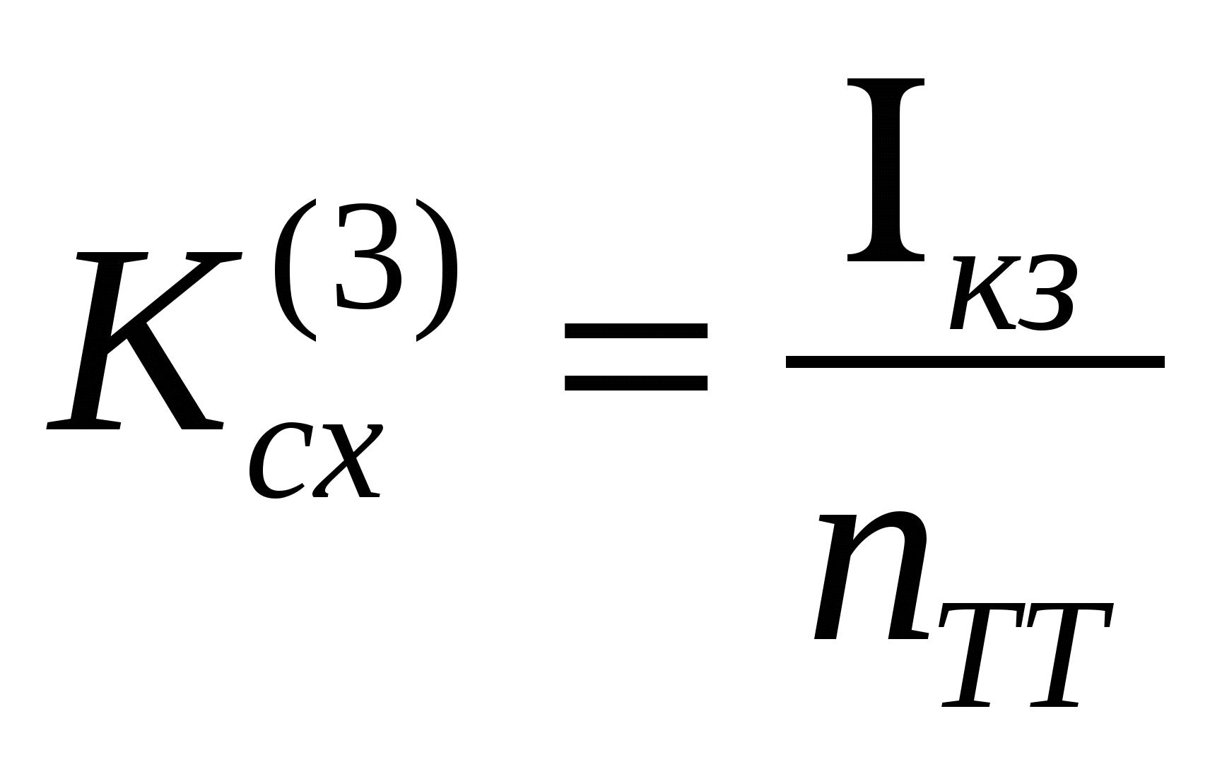;

г) 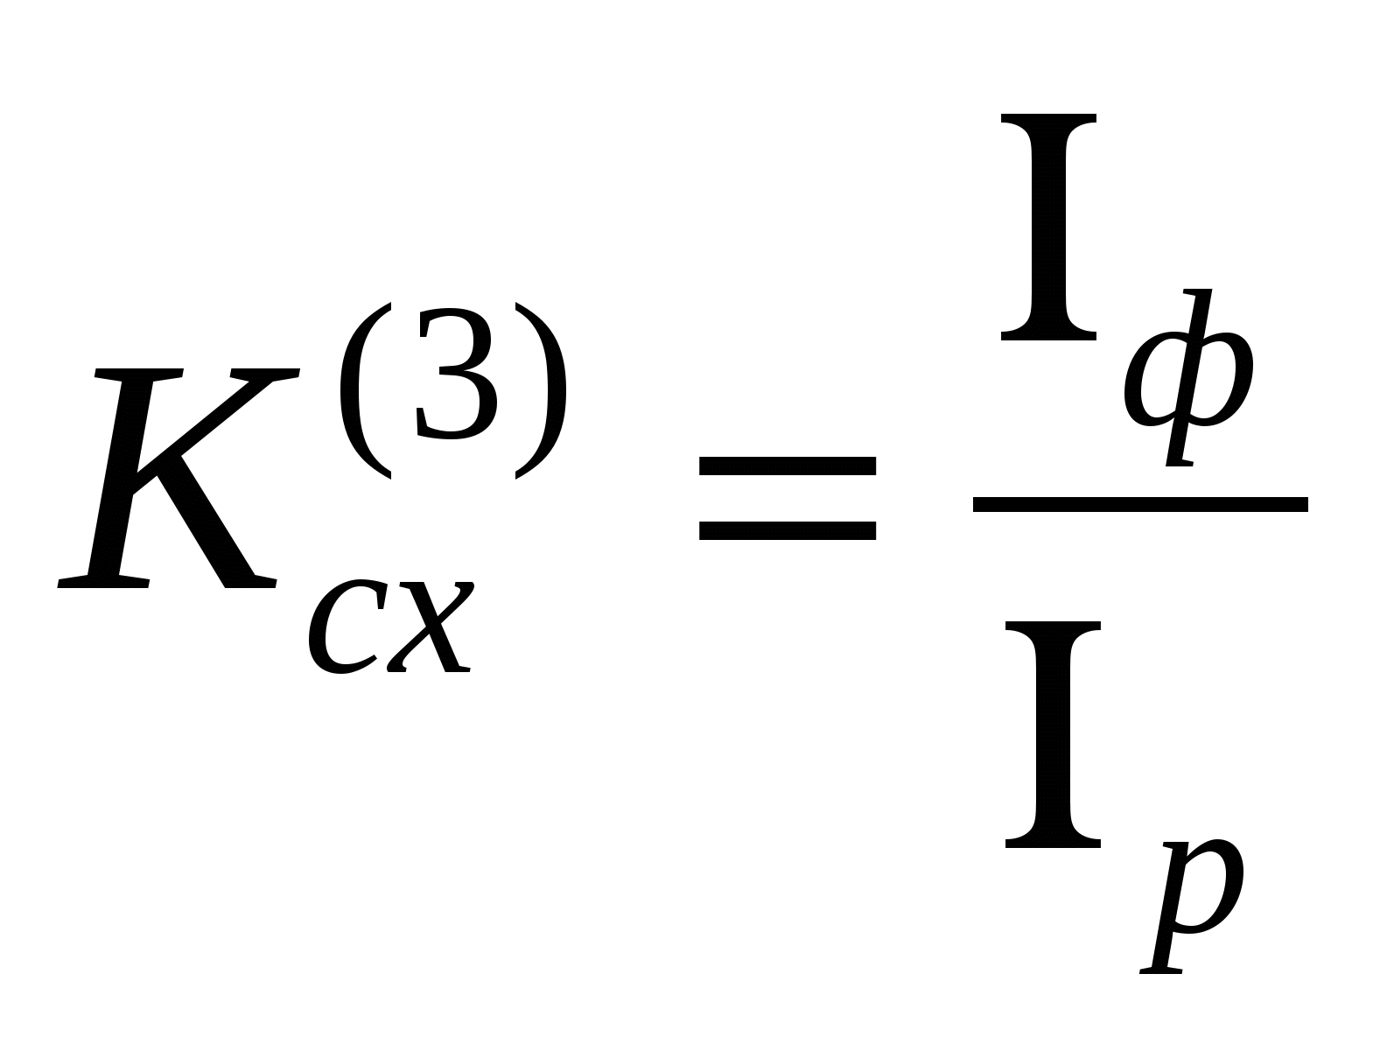;

д) 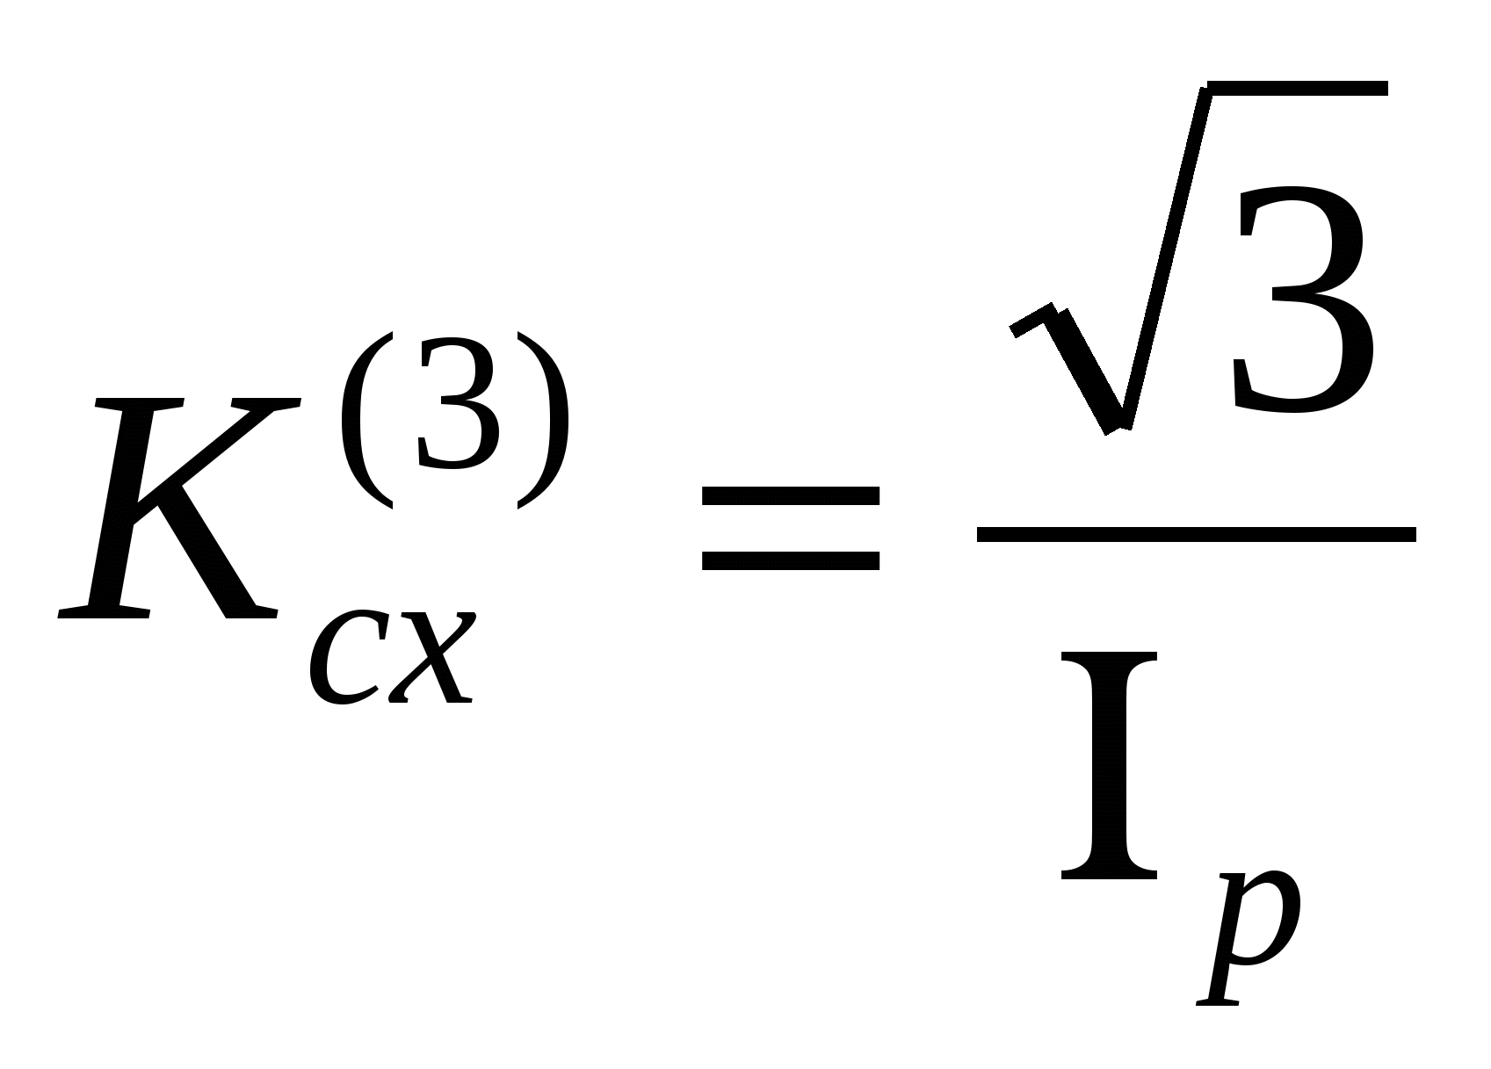

1. *Какое напряжение на вторичной обмотке трансформатора напряжения типа НОЛ?*

а) 100 В;

б) 120 В;

в) 200 В;

г) 87 В;

д) 75 В.

1. *Какие трансформаторы напряжения являются антирезонансные?*

а) НАМИТ; НАМИ;

б) ЗНОЛ;

в) ЗНОМ;

г) НОЛ; НОМ;

д) НТМИ.

1. *Какие трансформаторы служат только для измерения междуфазных напряжений?*

а) НОЛ; НОМ;

б) НТМИ;

в) ЗНОЛ; НТМК

г) ЗНОМ;

д) НАМИ.

1. *Какие защиты предусматриваются для защиты конденсаторной установки?*

а) Защита от междуфазных к. з.; защита от перегрузки; защита от повышения напряжения;

б) Защита от однофазных к. з.; защита от утечки масла; защита от переохлаждения банок;

в) Защита от понижения напряжения;

г) Защита от нагрева;

д) Защита от атмосферных перенапряжений.

1. *По какому выражению определяется уставка защиты от междуфазных к.з.?*

а) 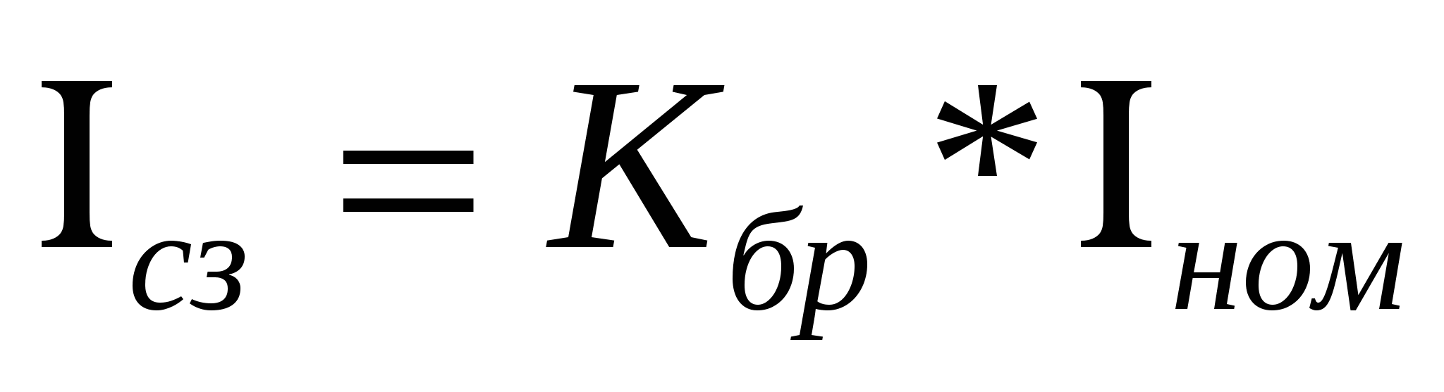;

б) 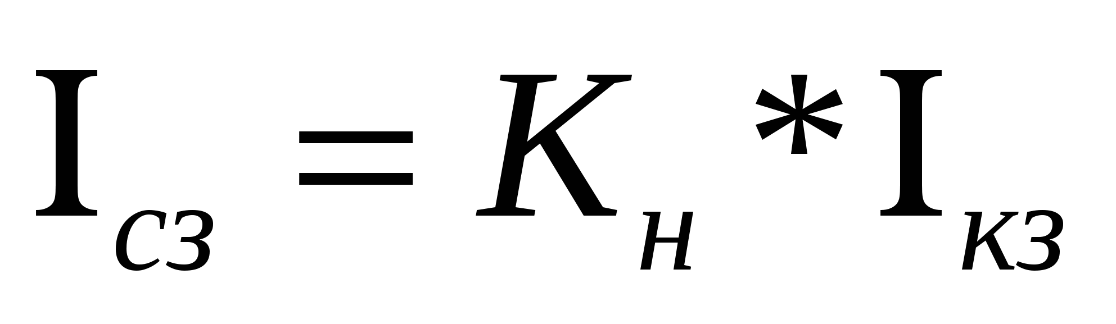;

в) 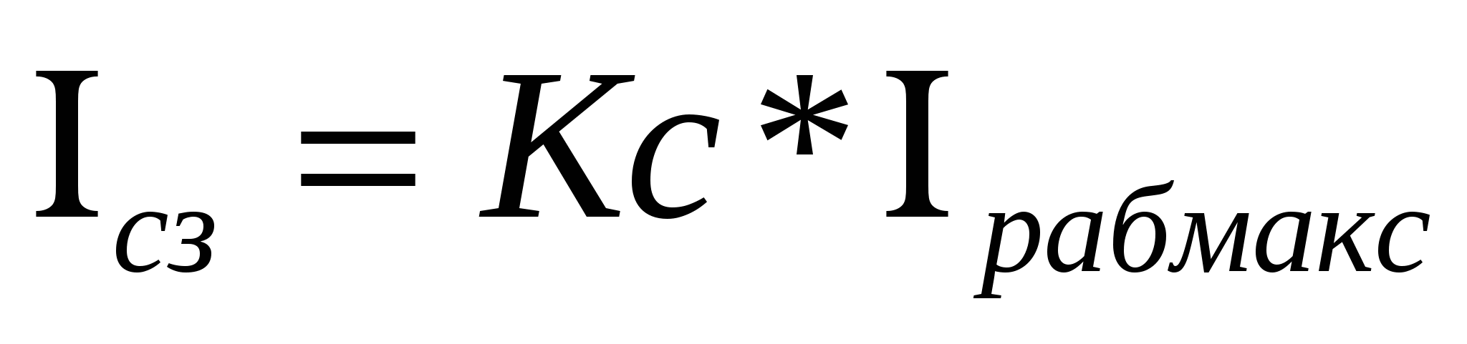;

г) 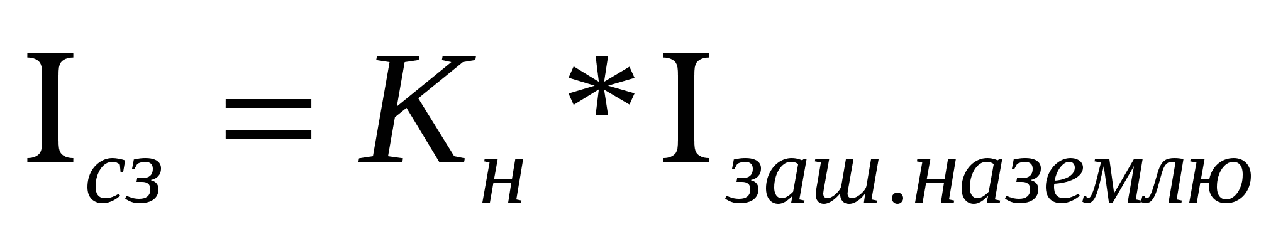;

д) 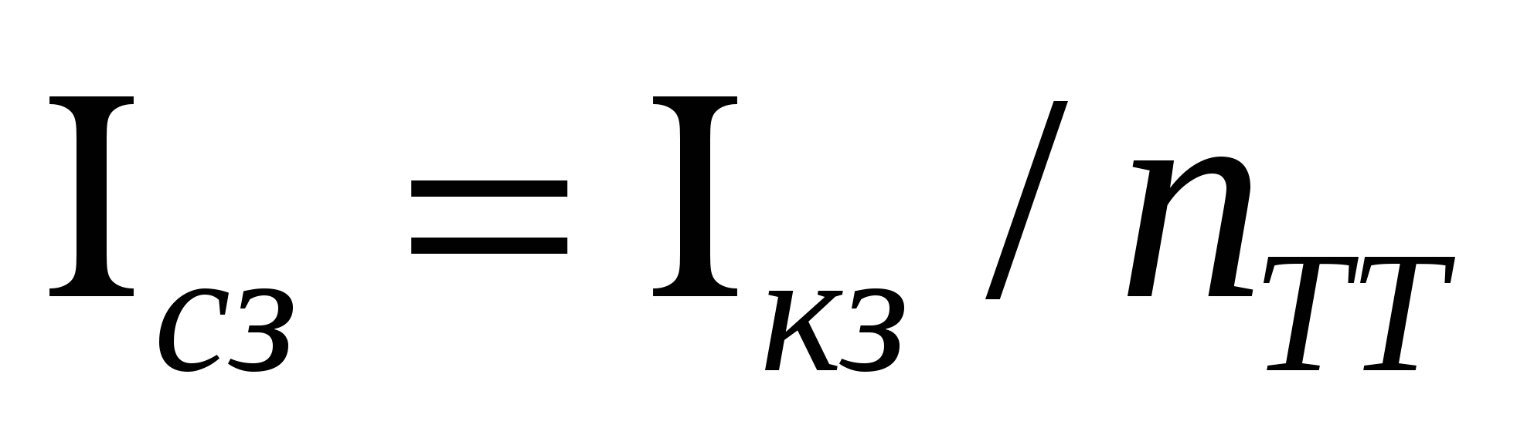

1. *По какому выражению определяется защита от сверхтока перегрузки*?

а) 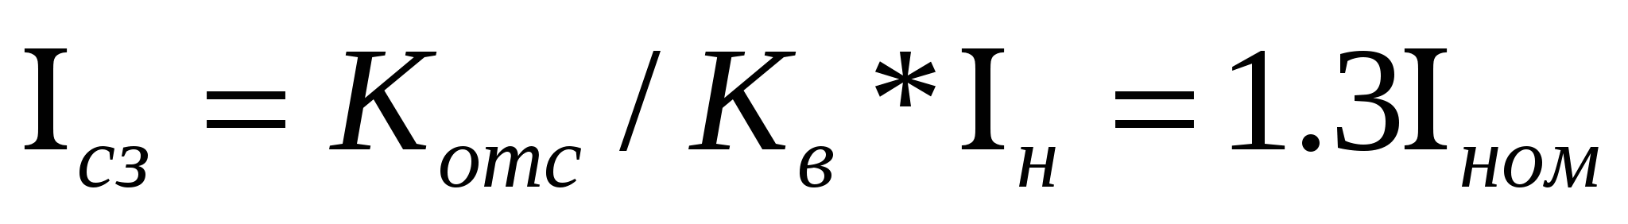;

б) 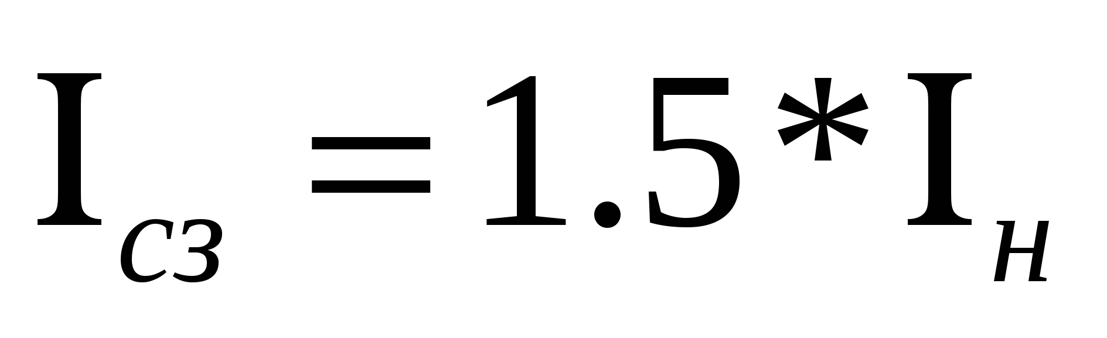;

в) 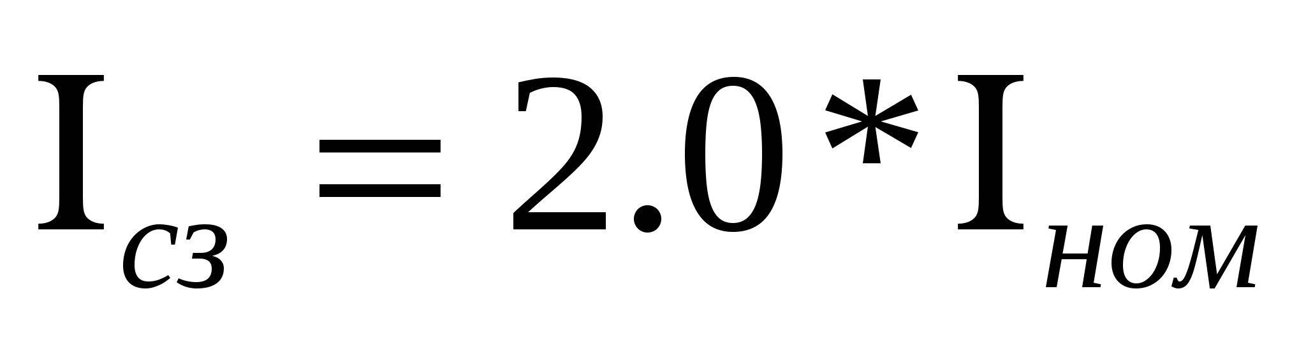;

г) 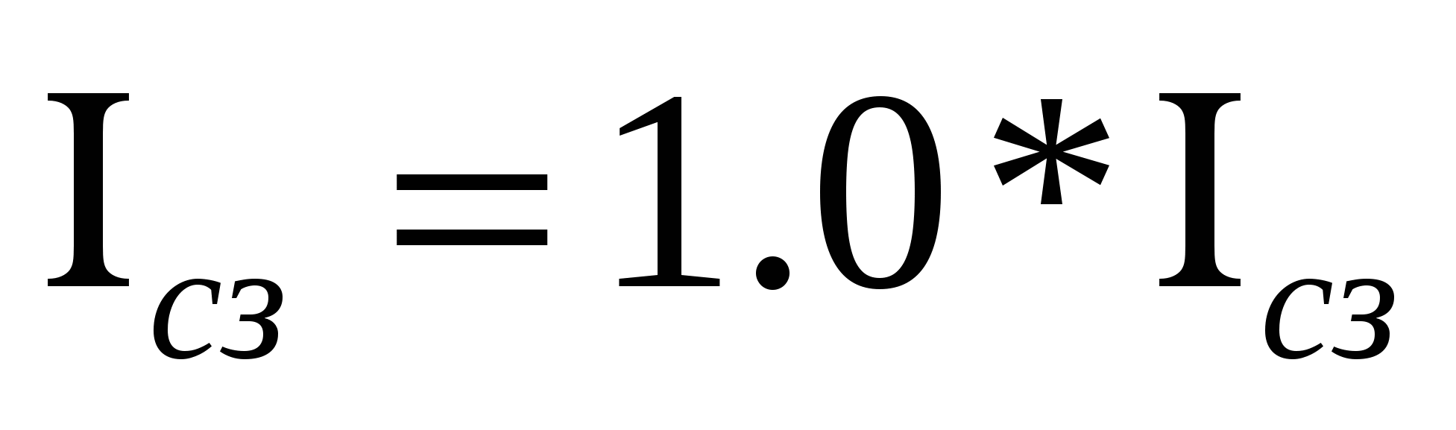;

д) 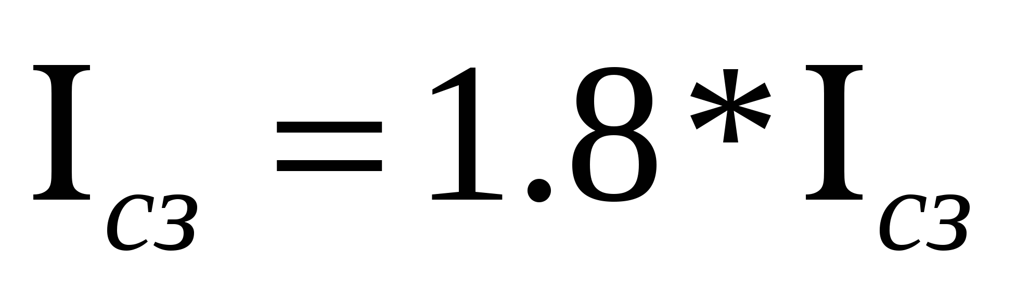

1. *Назовите режимы заземления нейтрали автотрансформатора?*

а) С глухозаземленной нейтралью;

б) С изолированной нейтралью;

в) С резистивной нейтралью;

г) С компенсированной нейтралью;

д) С разрядником в нейтрали.

1. *В каком режиме работают нейтрали трансформаторов в сети 110 кВ и выше?*

а) С эффективным заземлением нейтрали;

б) С изолированной нейтралью;

в) С компенсированной нейтралью;

г) С резистивным заземлением нейтрали;

д) С глухим заземлением нейтрали.

1. *По какому выражению определяется напряжения срабатывания реле напряжения РН-54/160 МТЗ с блокировкой напряжения по напряжению линий?*

а) 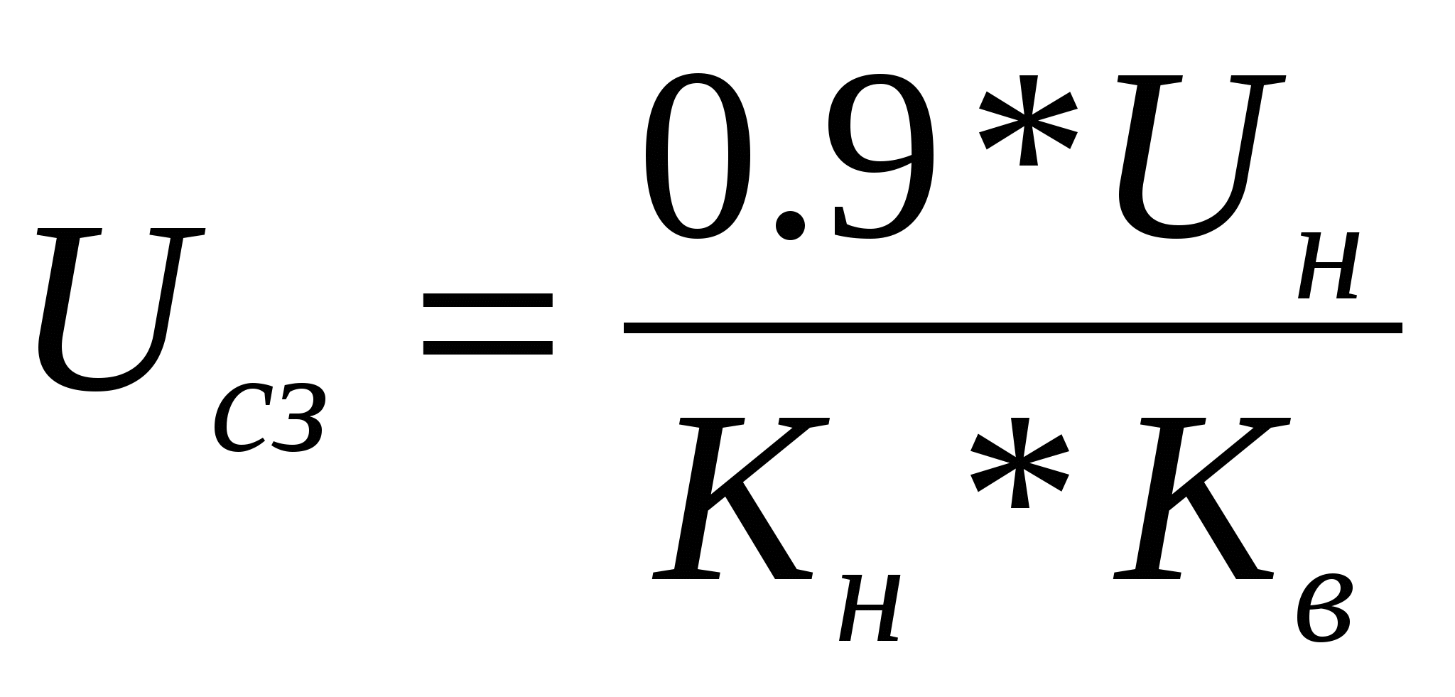;

б) 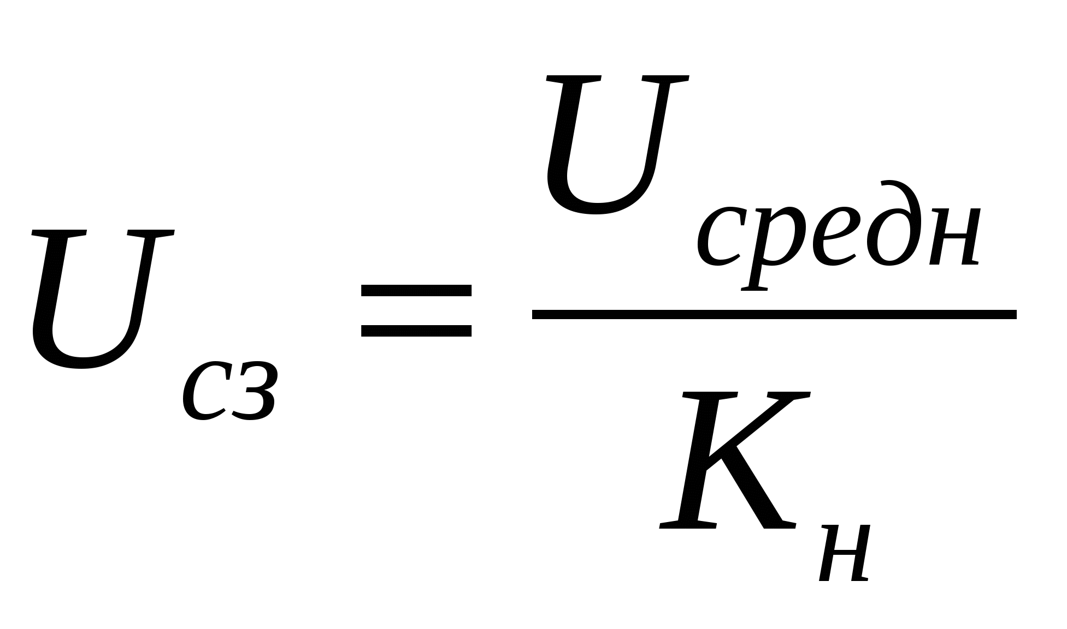;

в) 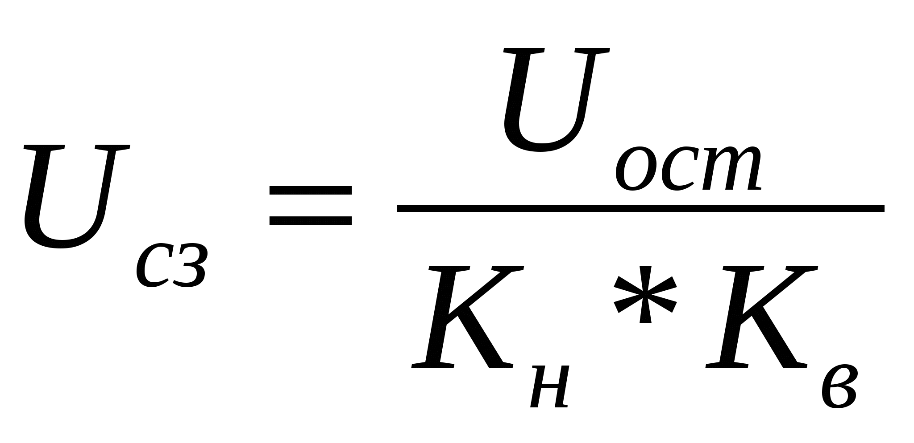;

г) ;

д) 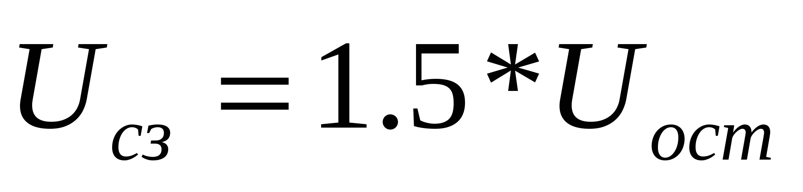

1. *Какой коэффициент надежности принимается при выборе напряжения срабатывания РН-54/160?*

а) 1.2;

б) 0.8;

в) 2.0;

г) 1.5;

д) 1.7.

1. *Какой коэффициент возврата принимается при выборе напряжения срабатывания МТЗ с блокировкой по напряжению?*

а) 1.2;

б) 0.8;

в) 1.6;

г) 1.1;

д) 0.9.

1. *Назовите величины коэффициента самозапуска при расчете МТЗ линии при наличии общепромышленной нагрузки?*

а) 4-5;

б) 1.5-2;

в) 1.1-1.3;

г) 1.4-2.0;

д) 0.9-1.0.

1. *Назовите величины коэффициента чувствительности токовой отсечки силового трансформатора?*

а) 1.0-1.2;

б) 2.0;

в) 0.8-0.9;

г) 1.2;

д) 1.5.

1. *Как действует защита от понижения уровня масла в баке РПН*?

а) Действует на сигнал;

б) Действует на отключение трансформатора;

в) Действует через спутник на информационную систему;

г) Действует на отключение подстанции;

д) Действует на локальную сеть.

1. *Какие трансформаторы напряжения используются для контроля изоляции сети 6-10-35 кВ?*

а) НПМИТ; ЗНОЛ; ЗНОМ; НАМИ;

б) НТМК;

в) НОС; ТПФМ; ТПЛ;

г) НОЛ;

д) ТПК.

1. *На какие повреждения реагирует дифференциальная защита трансформаторов 35/10 кВ?*

а) На междуфазные короткие замыкания;

б) На однофазные замыкания;

в) На 4-х фазные к. з.;

г) На уход масла из трансформатора;

д) На появление к. з.

1. *На какие виды повреждений реагирует газовая защита основного бака трансформатора?*

а) На повреждения, связанные с выделением газа, и с уходом масла ниже уровня установки газового реле;

б) На снижение изоляции обмоток трансформатора;

в) На повреждение юбок изоляторов стороны НН трансформатора;

г) На к. з. ошиновки ВН;

д) На обрыв проводов ЛЭП.

1. *Какое падение напряжения допускается в цепях напряжения расчетных счетчиков?*

а) Не более 1%;

б) Не более 0.25%;

в) Не более 0.5%;

г) Не более 3%;

д) Не более 0.75%.

1. *Назовите допустимую величину потери напряжения от ТН до счетчиков технического учета?*

а) Не более 5%;

б) Не более 1.5%;

в) Не более 10.1%;

г) Не более 0.5%;

д) Не более 3%.

1. *Назовите допустимую величину падения напряжения для релейной защиты?*

а) Не более 0.5%;

б) Не более 3%;

в) Не более 5%;

г) Не более 0.1%;

д) Не более 1.5%.

1. *Трансформаторы, оборудованные устройствами газовой защиты, должны быть установлены так, чтобы крышка имела подъем по напряжению к газовому реле:*

а) Не менее 1%;

б) Не менее 0.5%;

в) Не менее 0.1%;

г) Не менее 4%;

д) Не менее 2%.

1. *Трансформаторы, оборудованные устройствами газовой защиты, должны быть установлены так, чтобы маслопровод к расширителю имел подъем по напряжению к газовому реле:*

а) Не менее 2%;

б) Не менее 1%;

в) Не менее 0.5%;

г) Не менее 4%;

д) Не менее 6%.

1. *Какая величина тока дешунтирования допустима для реле РТ-85*?

а) Не более 150 А;

б) Не более 100 А;

в) Не более 300А;

г) Не менее 200 А;

д) Не менее 75 А.

1. *По какому выражению определяется номинальный ток трансформатора?*

а) 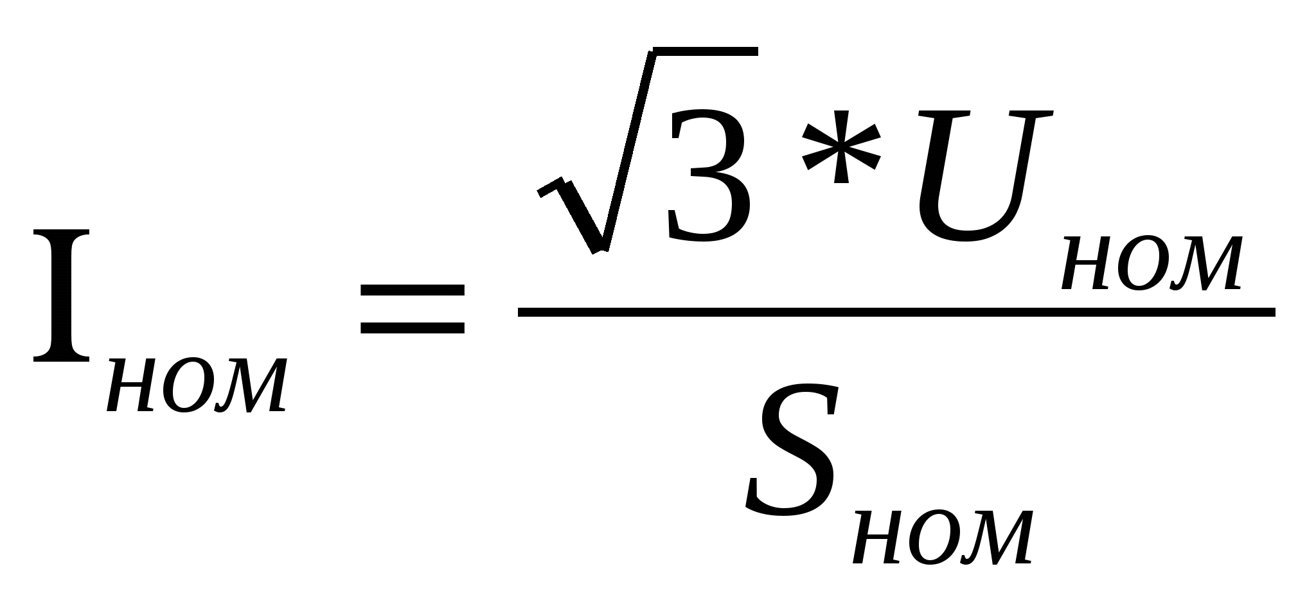;

б) 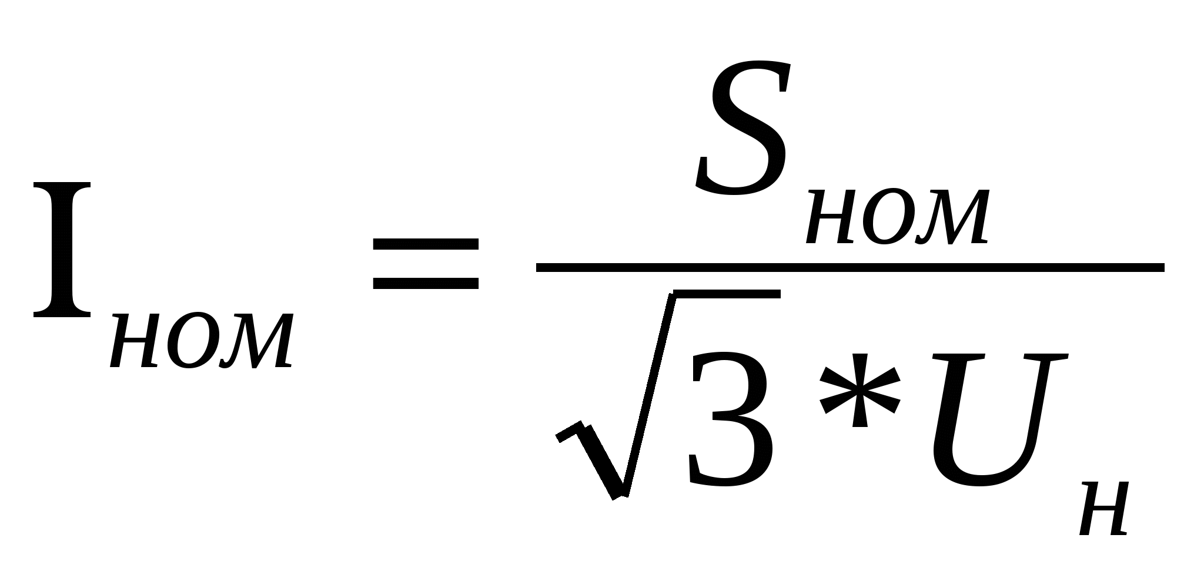;

в) 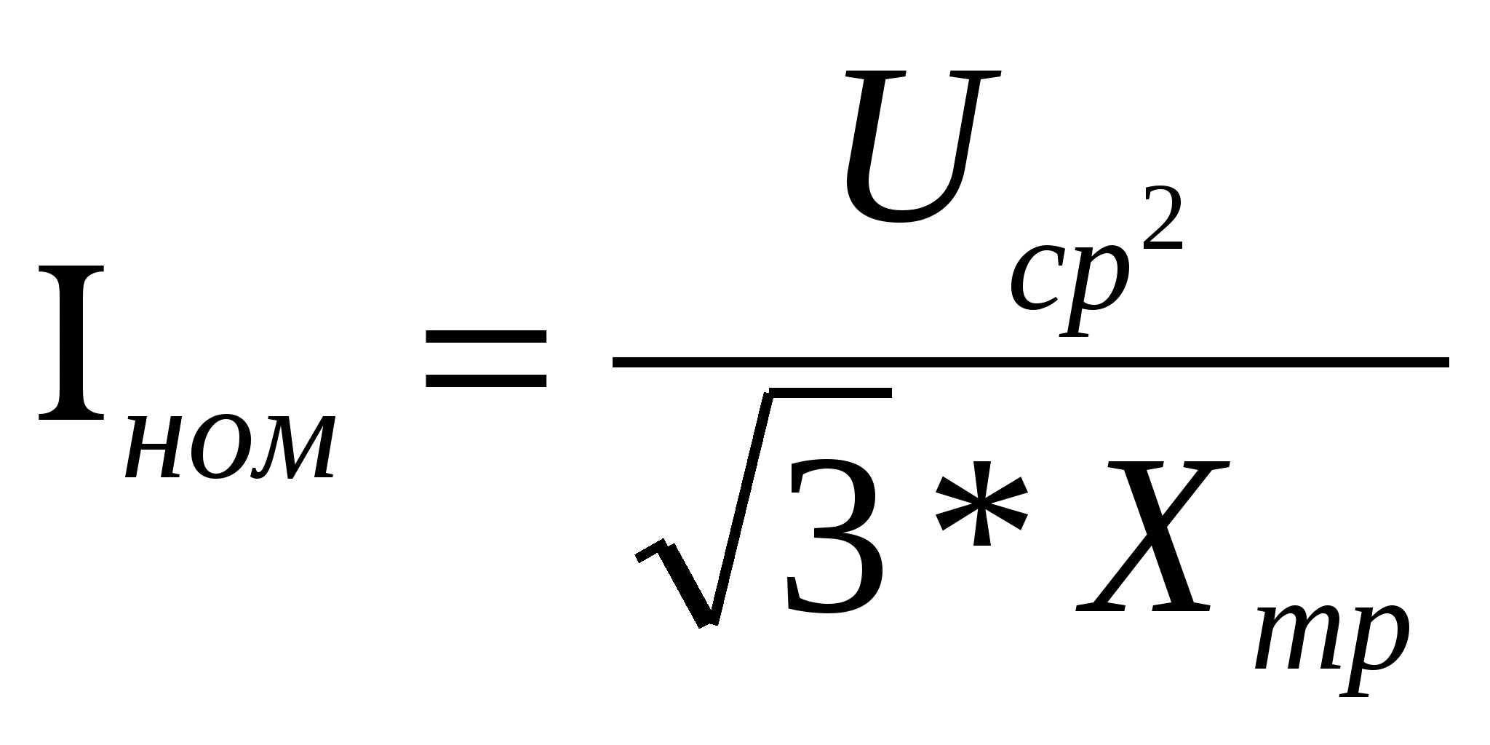;

г) 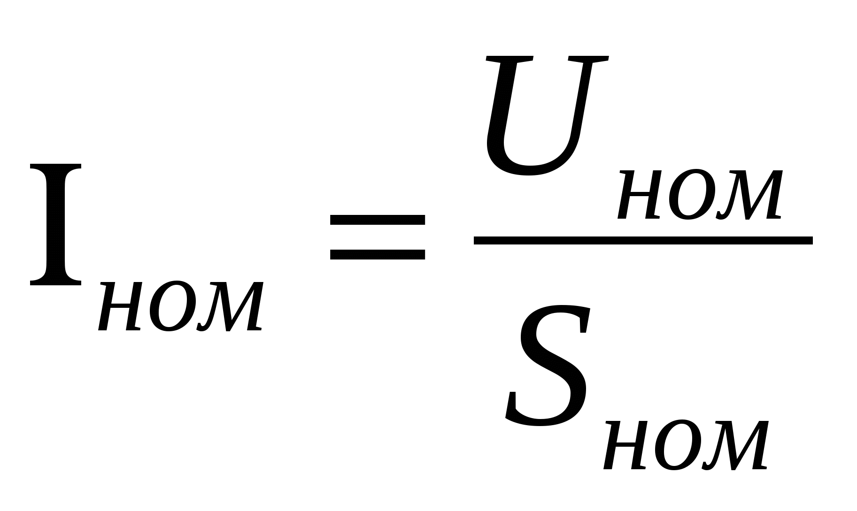;

д) 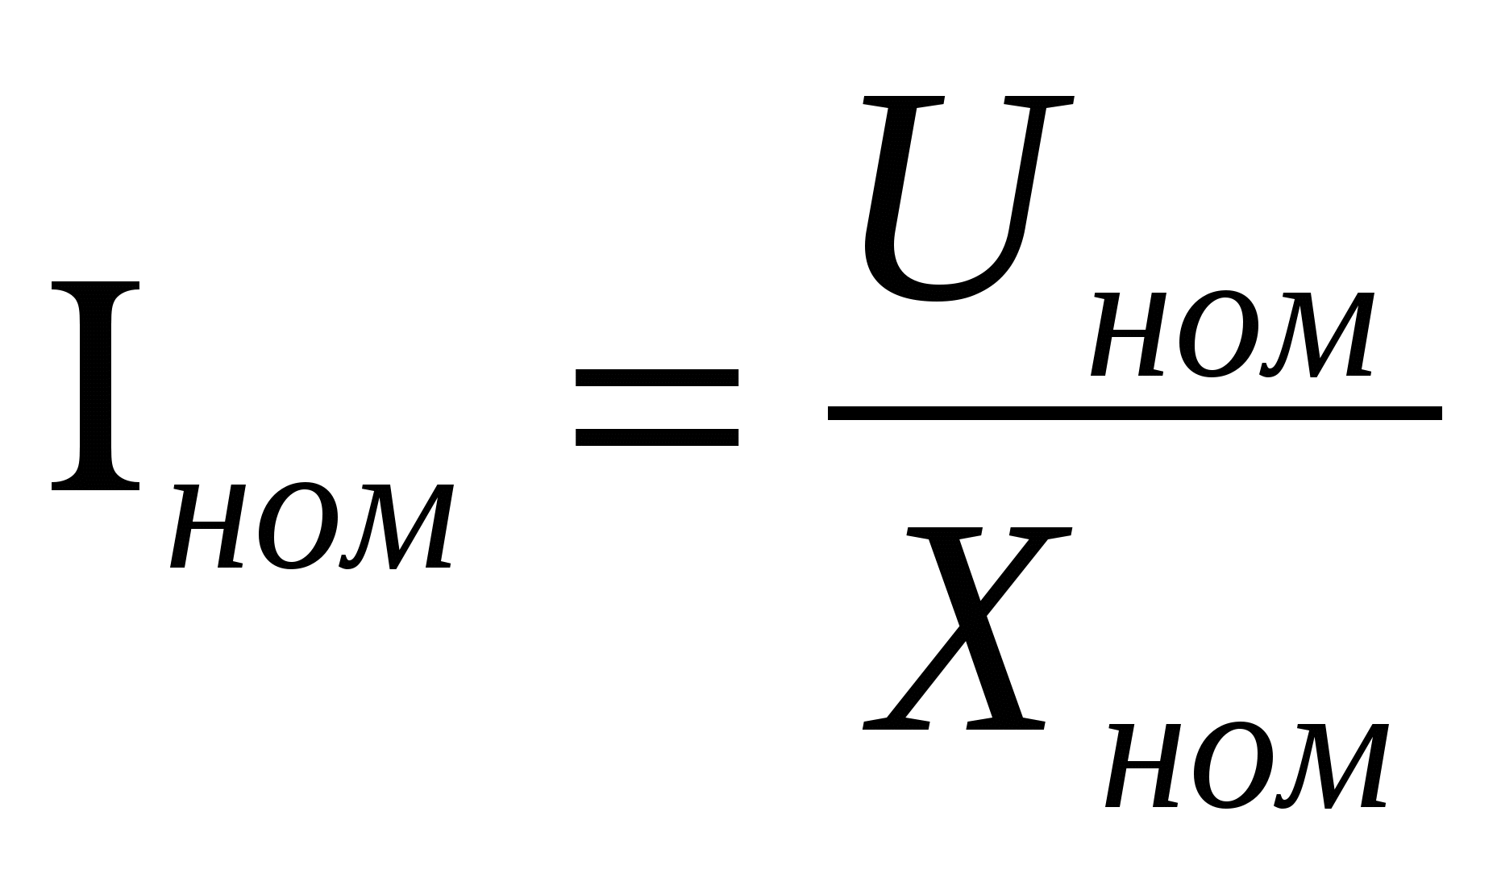

1. *По какому выражению определяется сопротивление трансформатора?*

а) 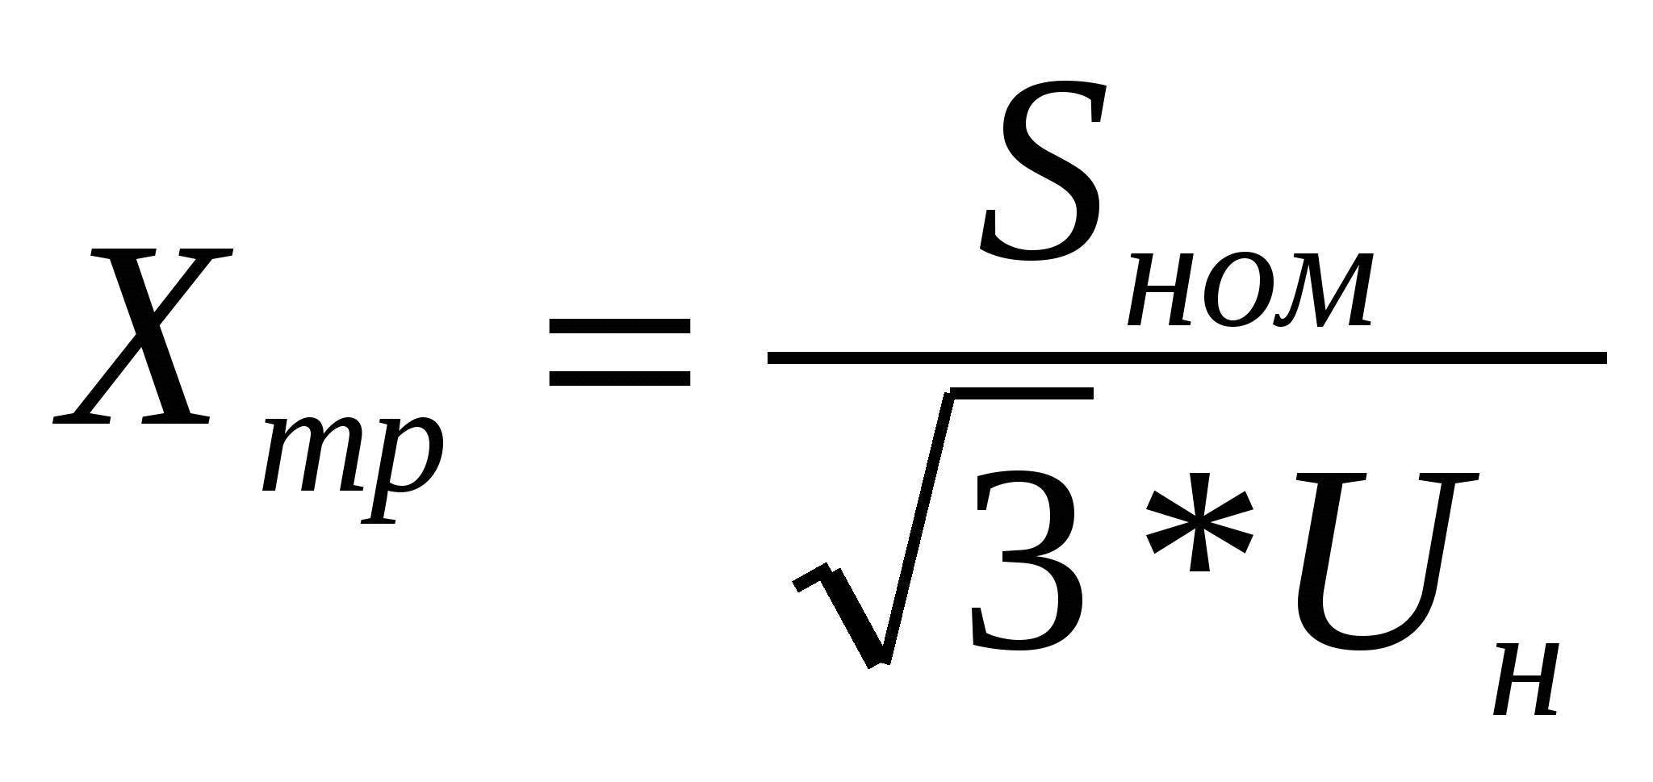;

б) 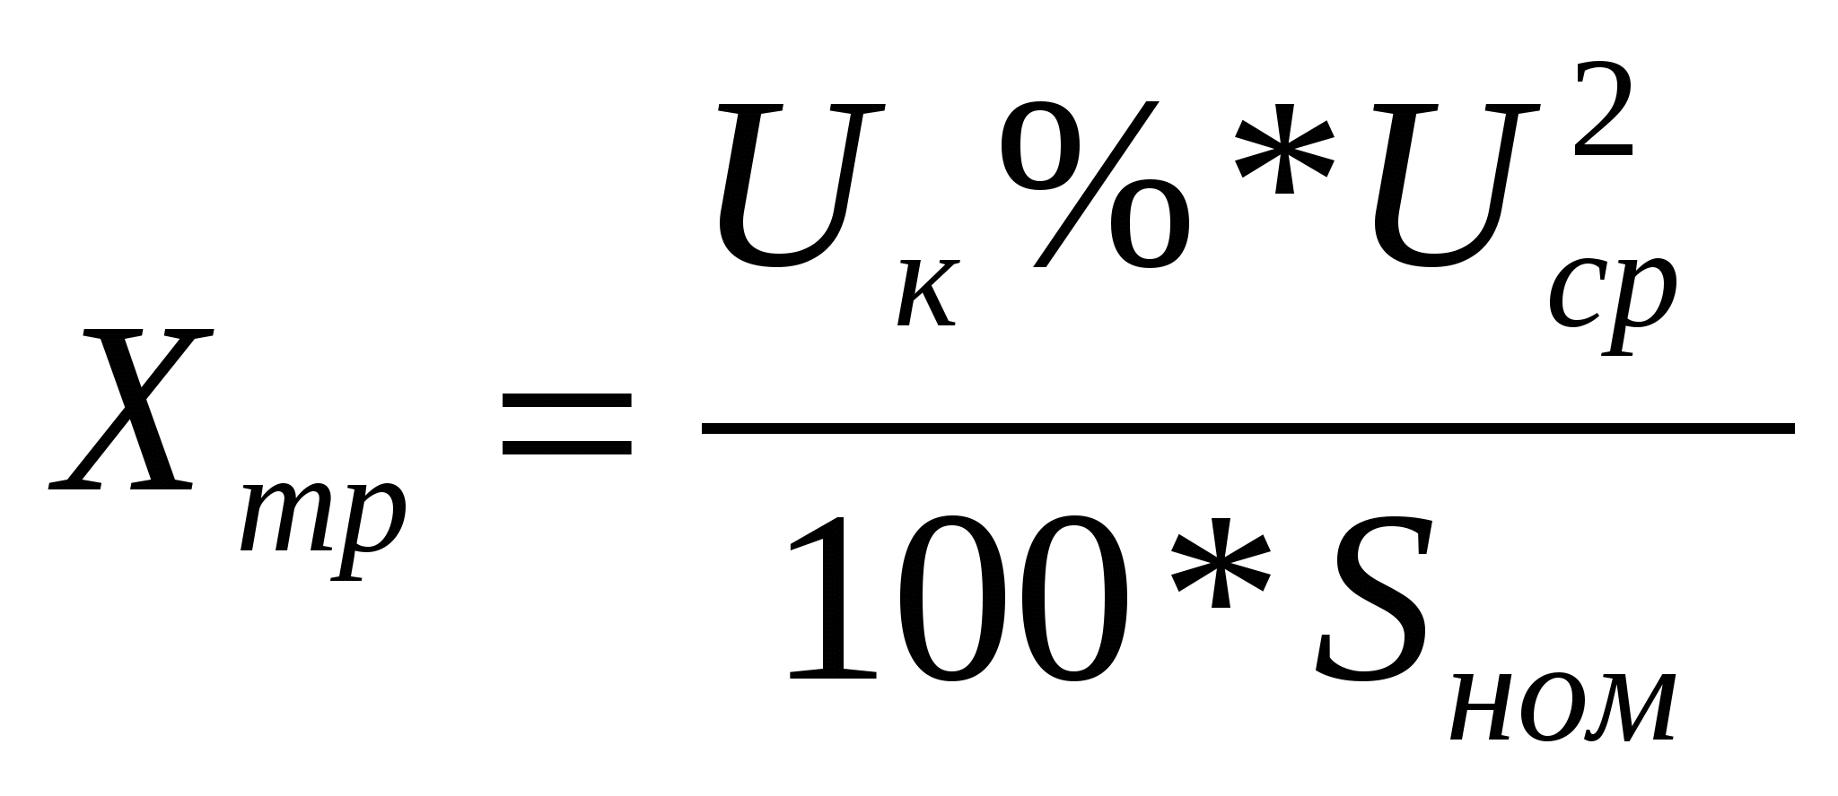;

в) 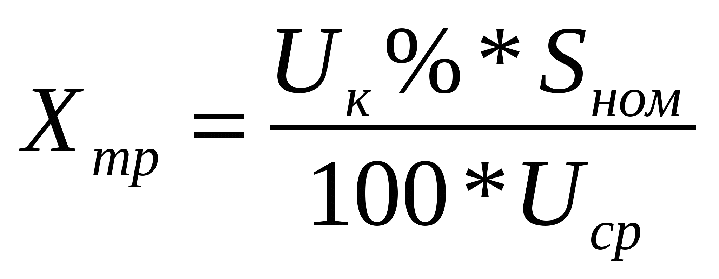;

г) 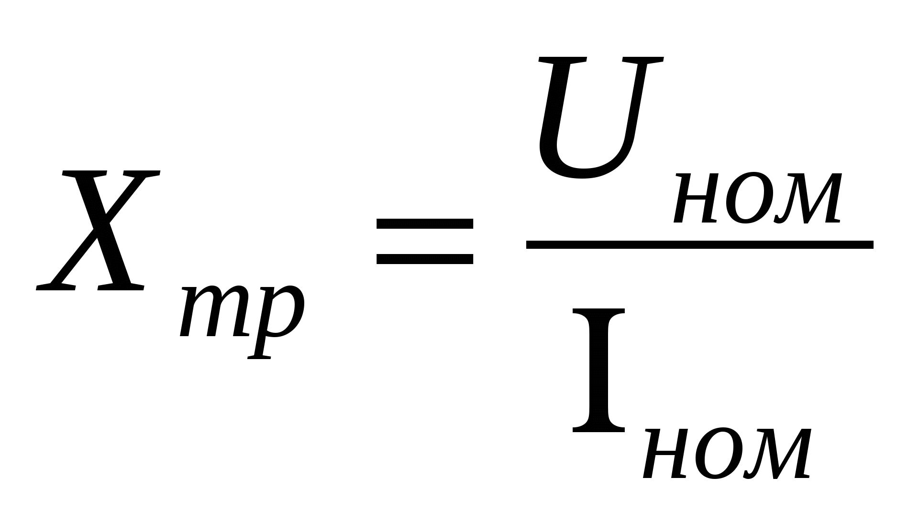;

д) 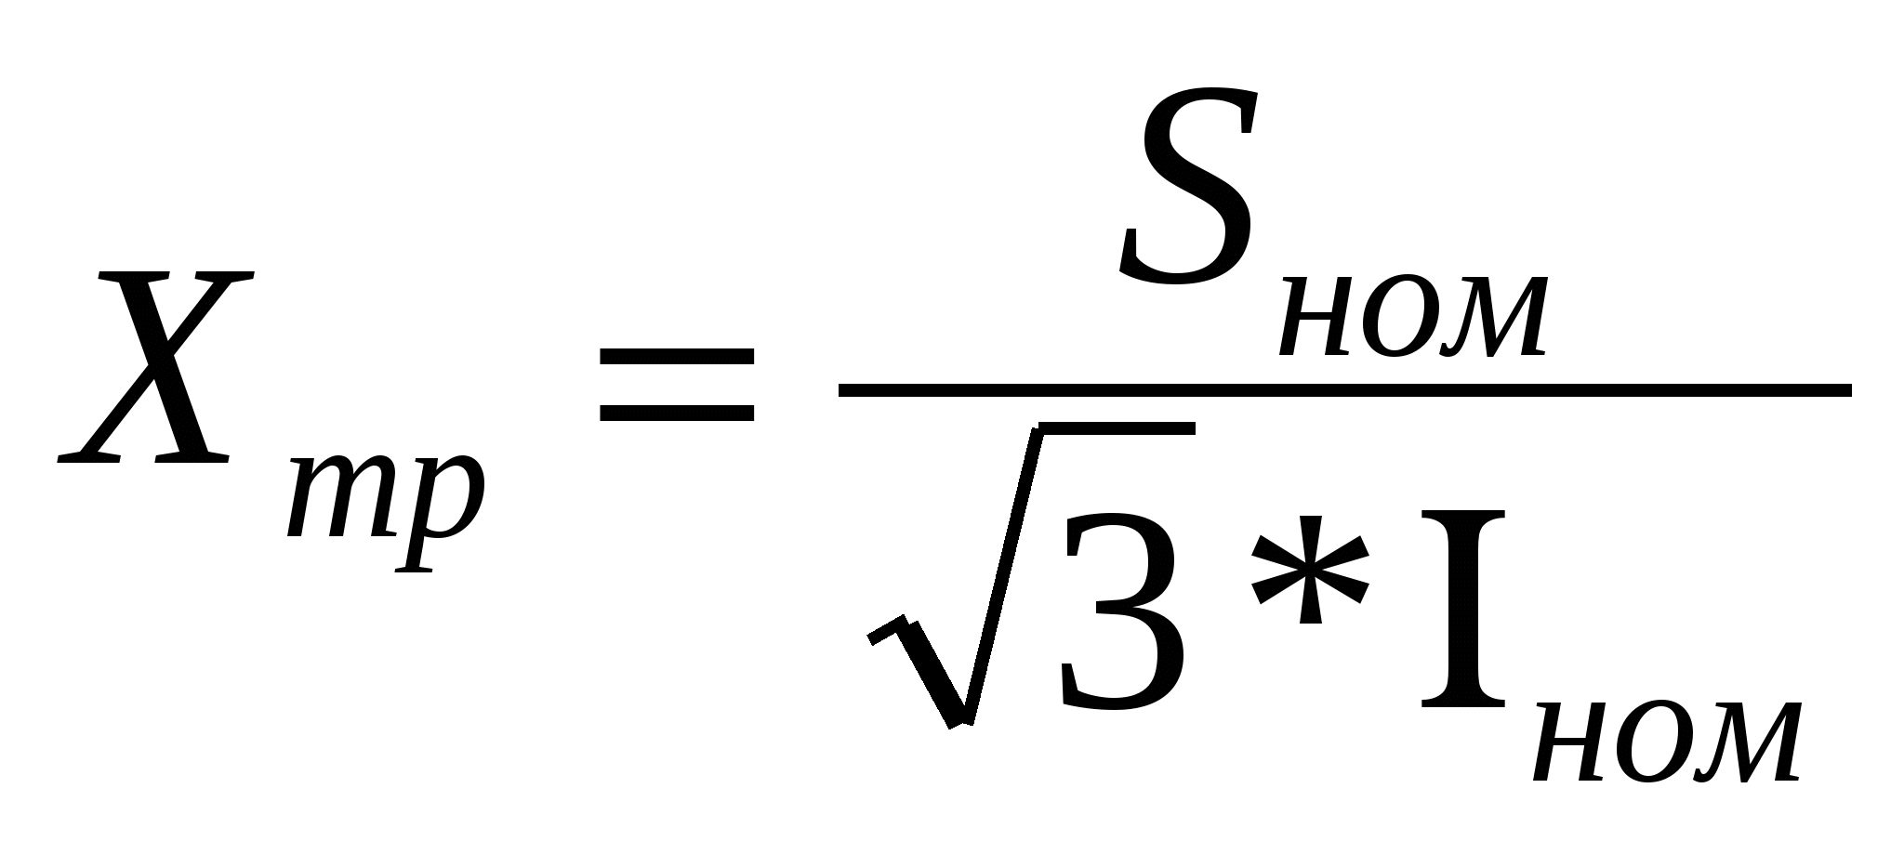

1. *Какой коэффициент чувствительности должна иметь дифференциальная защита трансформатора?*

а) Не менее 1.1;

б) Не менее 2.0;

в) Не менее 1.7;

г) Не менее 4.5;

д) Не менее 3.0.

1. *Какой коэффициент схемы имеет схема соединения трансформаторов тока и обмоток реле в полную звезду?*

а) 1;

б) ;

в) 0.5;

г) 2.0;

д) 1.5.

1. *Какой коэффициент схемы имеет схема соединения ТТ в треугольник, обмоток реле в звезду?*

а) ;

б) 1;

в) 1.5;

г) 2.5;

д) 1.3.

1. *Можно ли применять схему соединения ТТ на разность токов 2-х фаз с одним реле для защиты силовых трансформаторов с соединением обмоток звезда/треугольник?*

а) нет;

б) да;

в) ограничено;

г) На усмотрение главного инженера;

д) Если другого выхода нет.

1. *Какой коэффициент схема имеет схема соединения ТТ и обмоток реле в неполную звезду?*

а) 2;

б) 1;

в) ;

г) 3;

д) 1.5.

1. *Какой коэффициент схема имеет схема соединения ТТ и одного реле на разность токов 2-х фаз?*

а) 1;

б) ;

в) 2;

г) 1.78;

д) 2.05.

1. *По каким параметрам выбирается трансформатор тока?*

а) По габаритам;

б) По току нагрузки и номинальному напряжению;

в) По угловой погрешности;

г) По красоте;

д) По необходимости.

1. *Какой тип реле применяется для дифференциальной защиты с торможением?*

а) ДЗТ-11;

б) РТ-40;

в) РНТ-565;

г) РВМ-12;

д) РП-341.

1. Какие реле применяются для пуска по напряжению в схеме МТЗ с комбинированным пуском по напряжению?

а) РНФ-1м и РН-54/160;

б) РН-54/160 и РТ-40;

в) РН-53 и РН-140;

г) РТ-40;

д) РН-1.

1. *Какие коэффициенты надежности применяются при определении тока срабатывания дифференциальной защиты с реле РНТ-565 для определения тока срабатывания по условию отстройки *

а) 1.3;

б) 1.1;

в) 1.0;

г) 1.8;

д) 2.0.

1. *По каким условиям выбирается ток срабатывания дифференциальной токовой отсечки трансформатора?*

а) 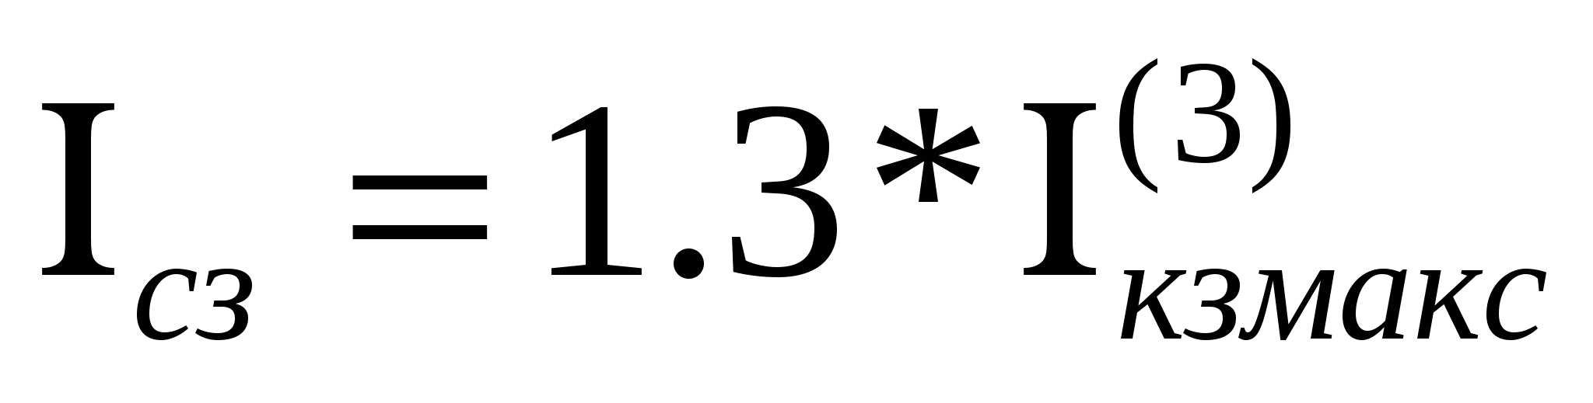; 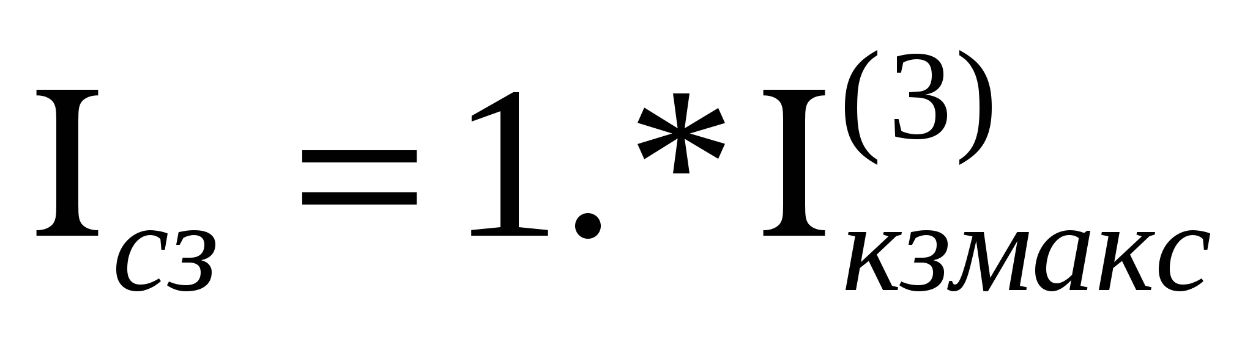

б) 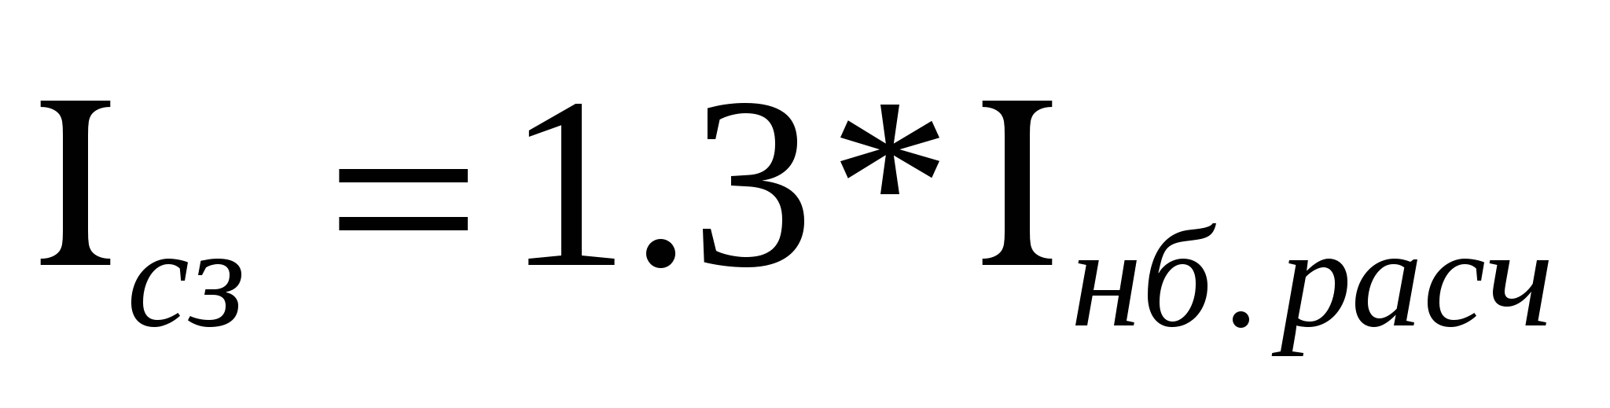 и 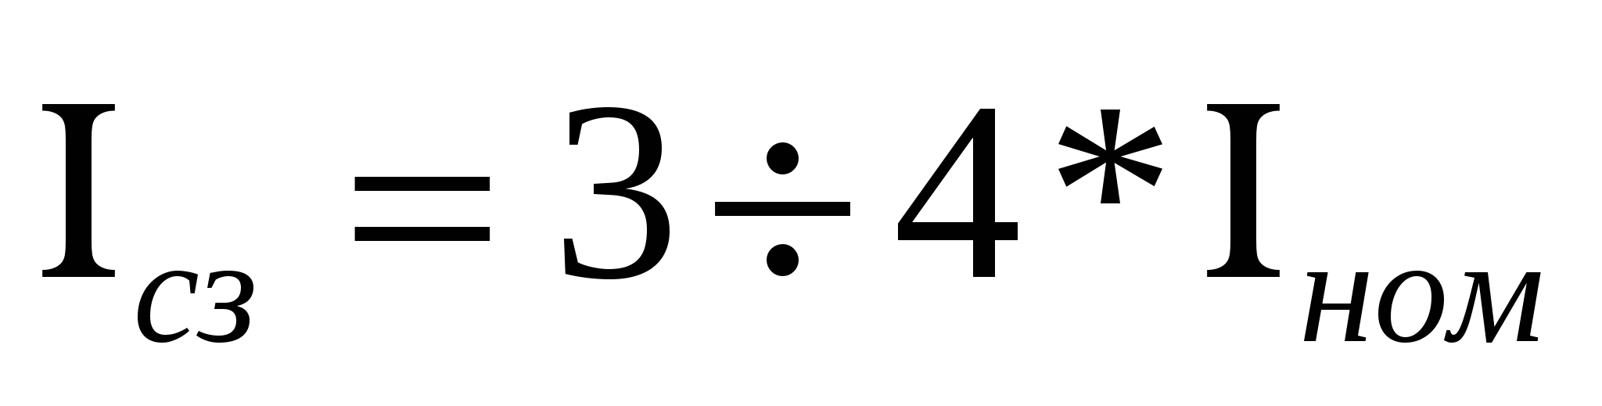;

в) 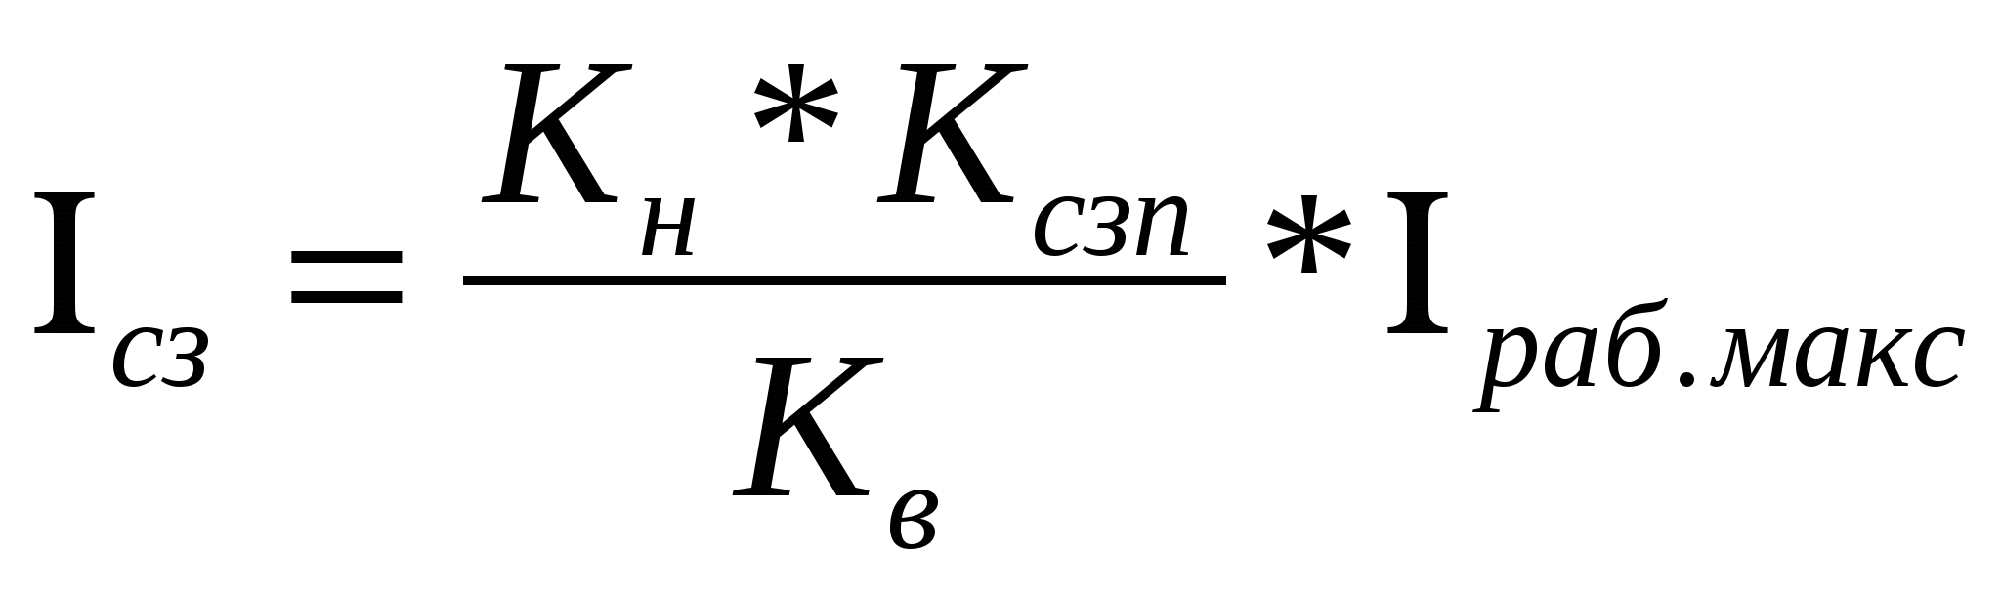;

г) 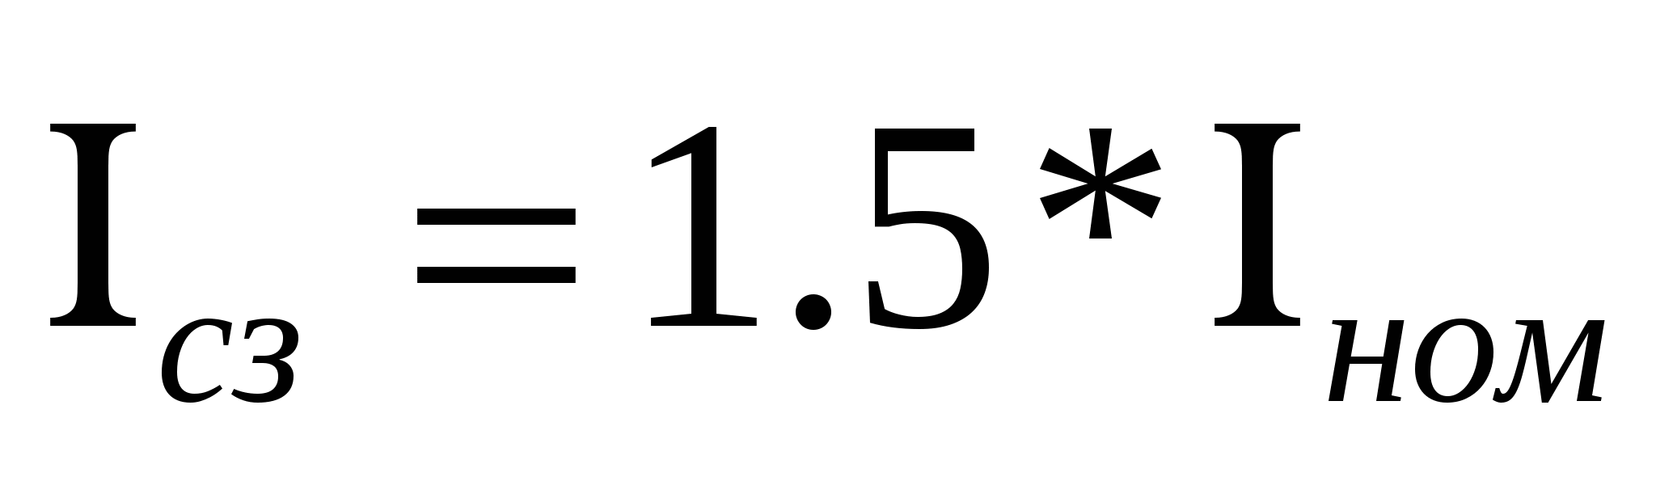;

д) 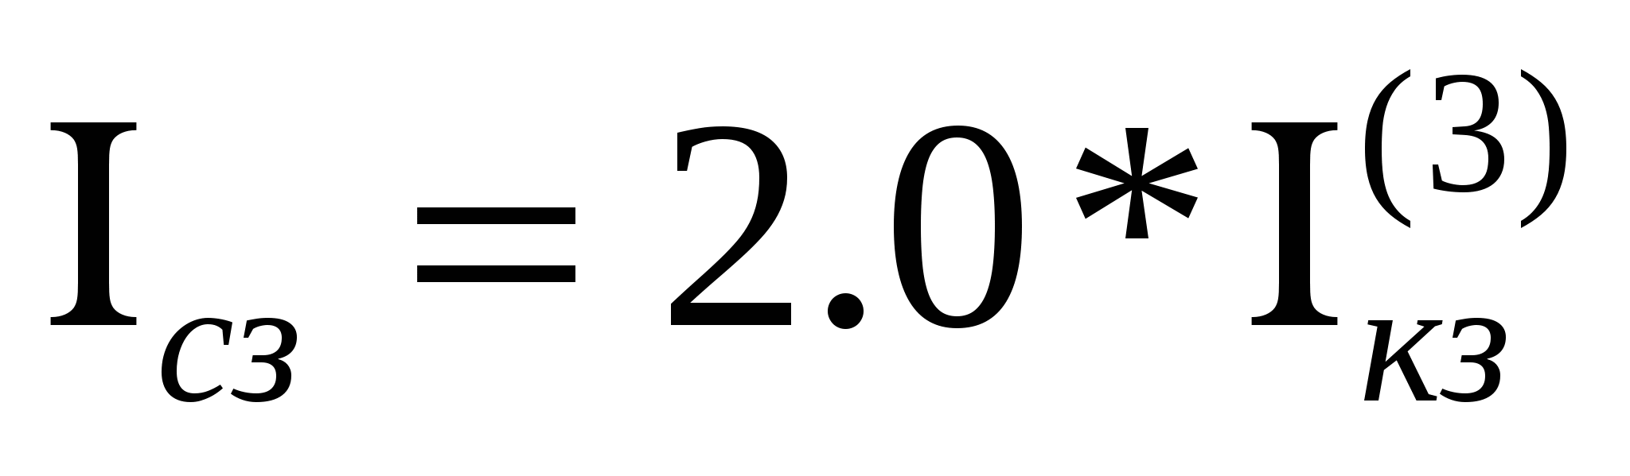

1. *По каким выражением выбирается ток срабатывания токовой отсечки трансформатора?*

а) 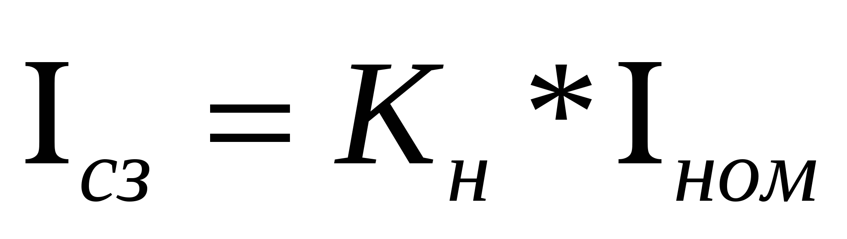;

б) 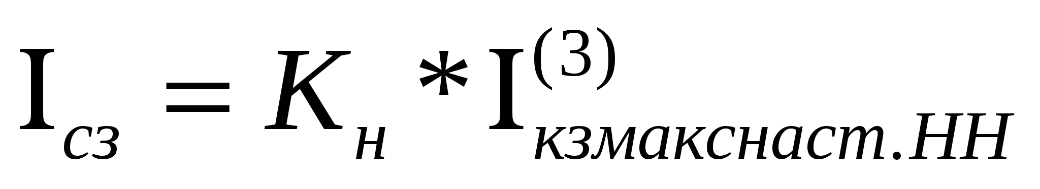;

в) 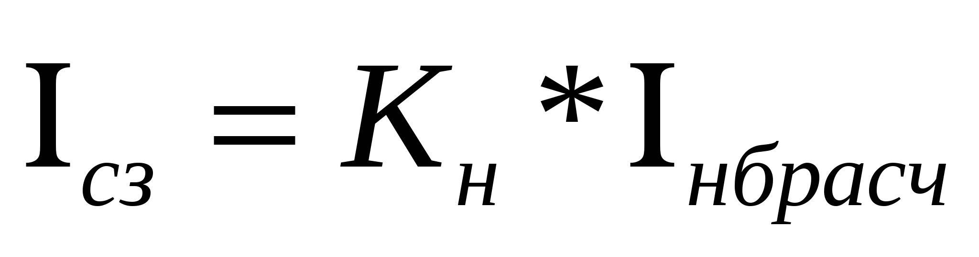;

г) 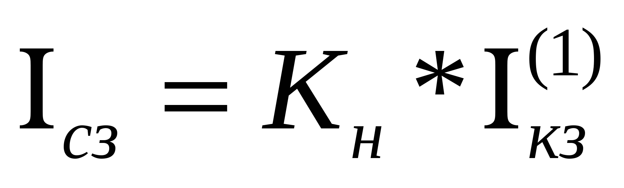;

д) 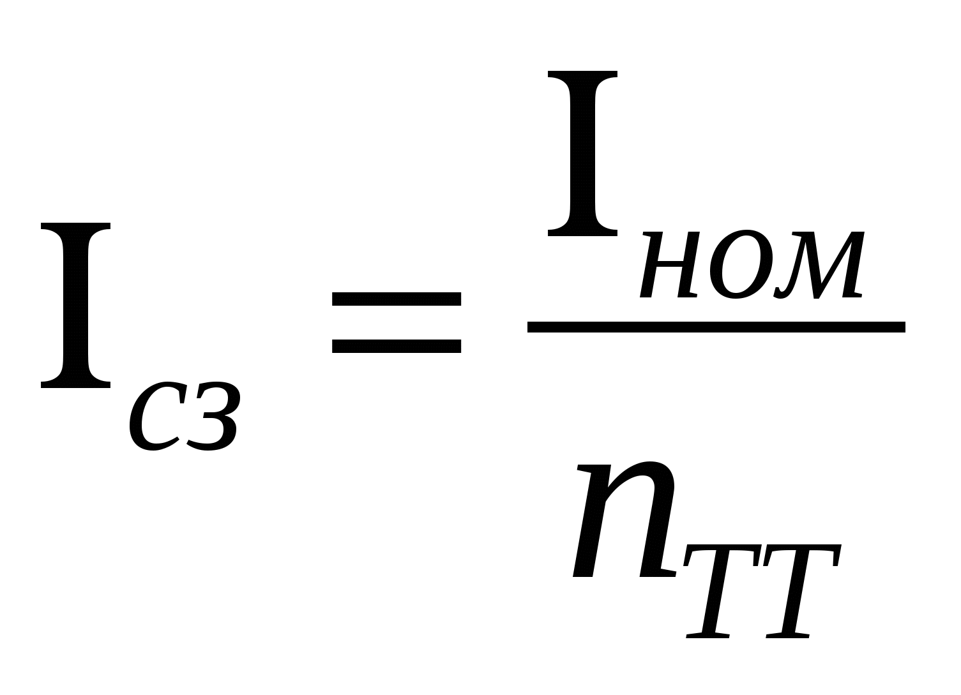

1. *По каким условиям выбирается ток срабатывания МТЗ трансформатора на ст. ВН?*

а) 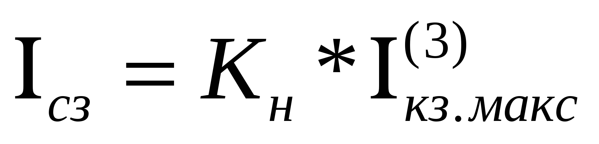;

б) 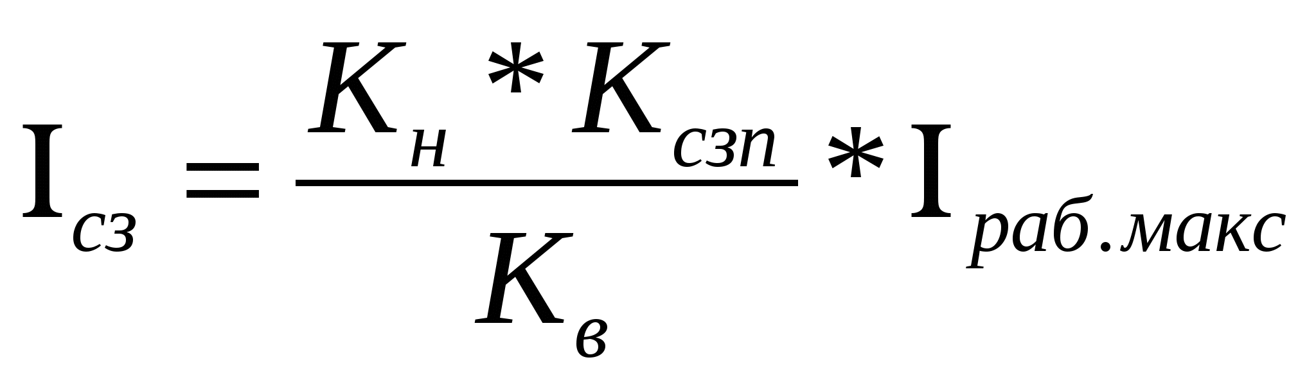;

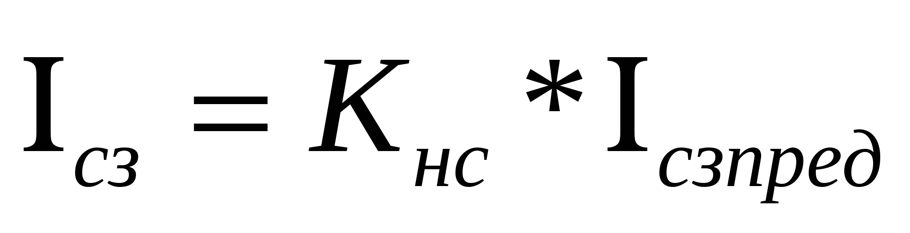;

в) ;

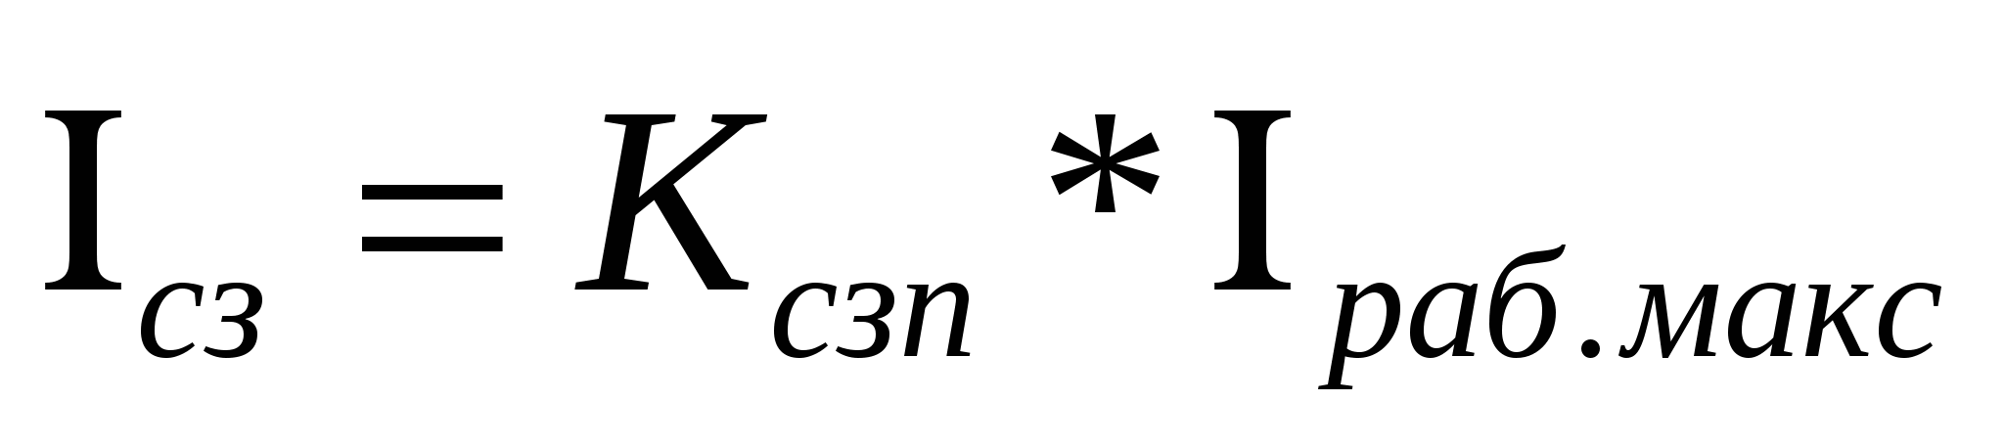;

г) 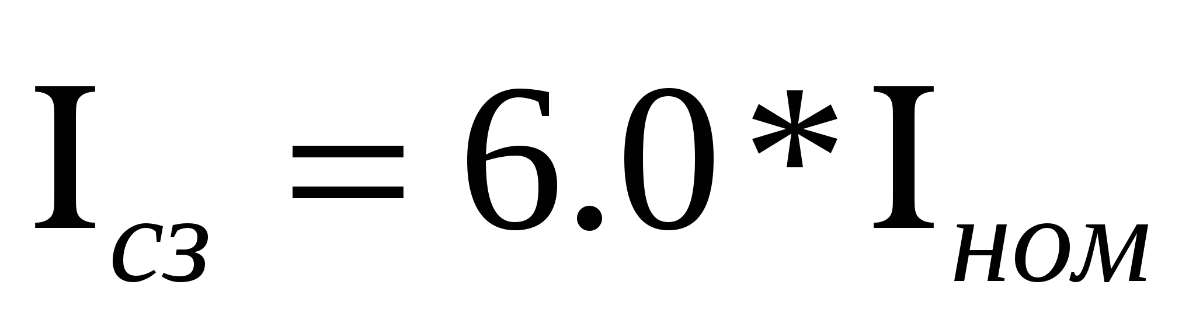;

д) 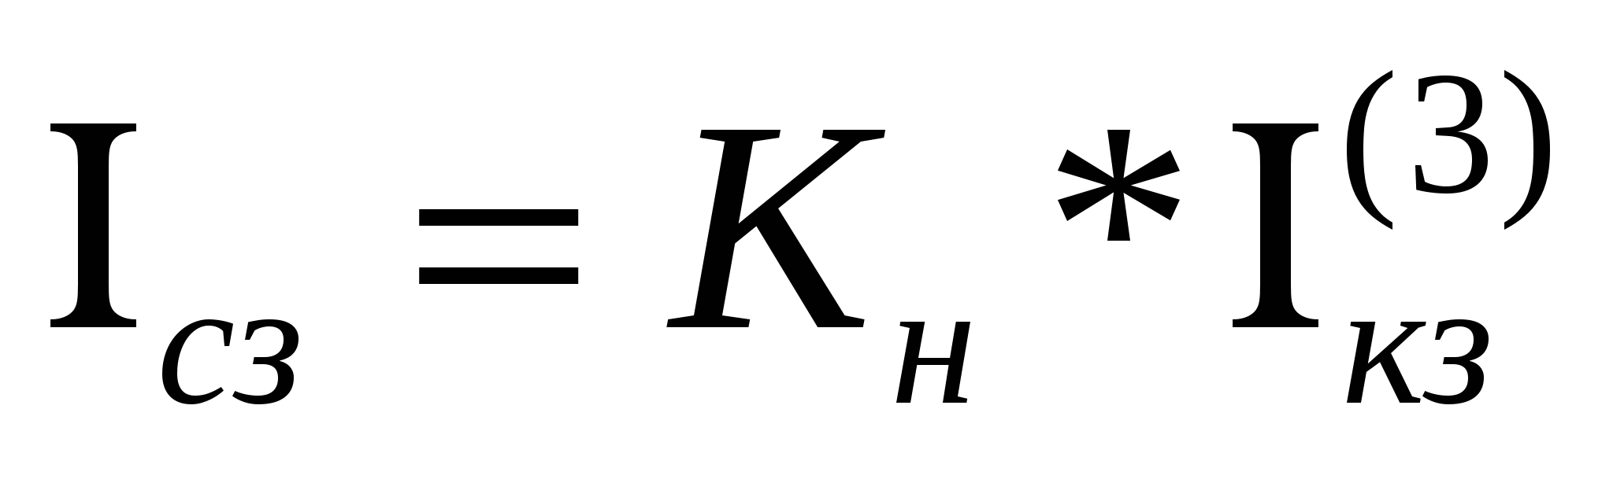

1. *По каким условиям выбирается ток срабатывания дифференциальной токовой защиты трансформатора с реле РНТ 565?*

а) ;   
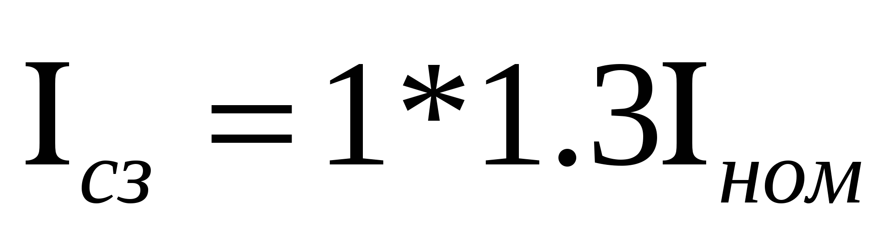;

б) 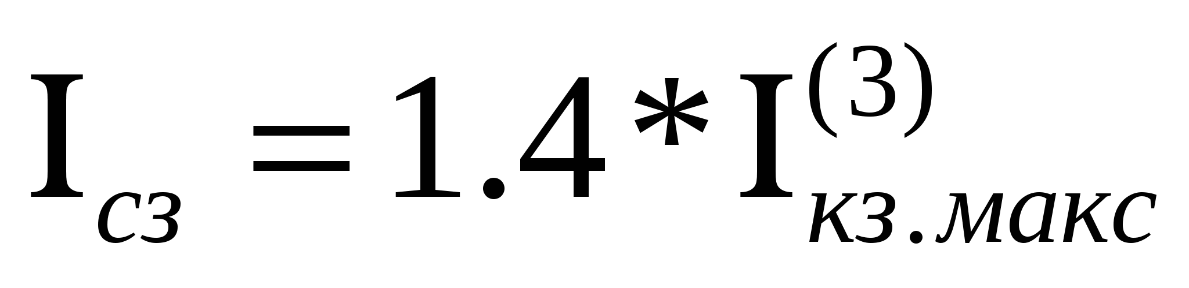;

в) 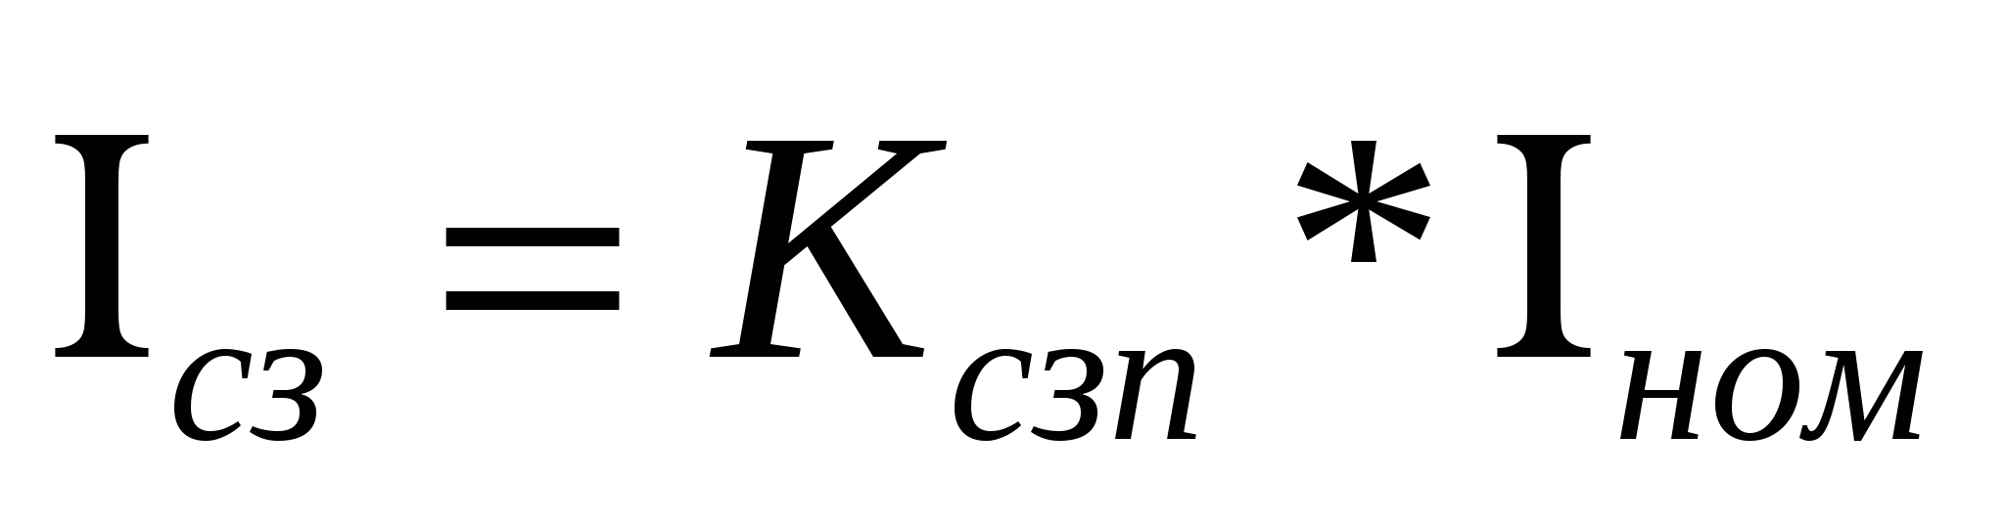;

г) 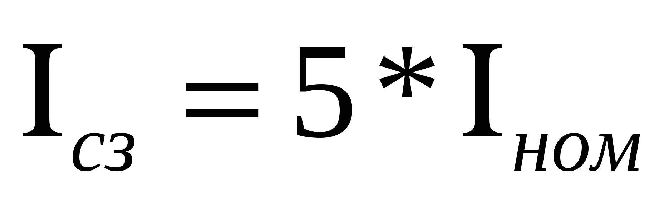;

д) 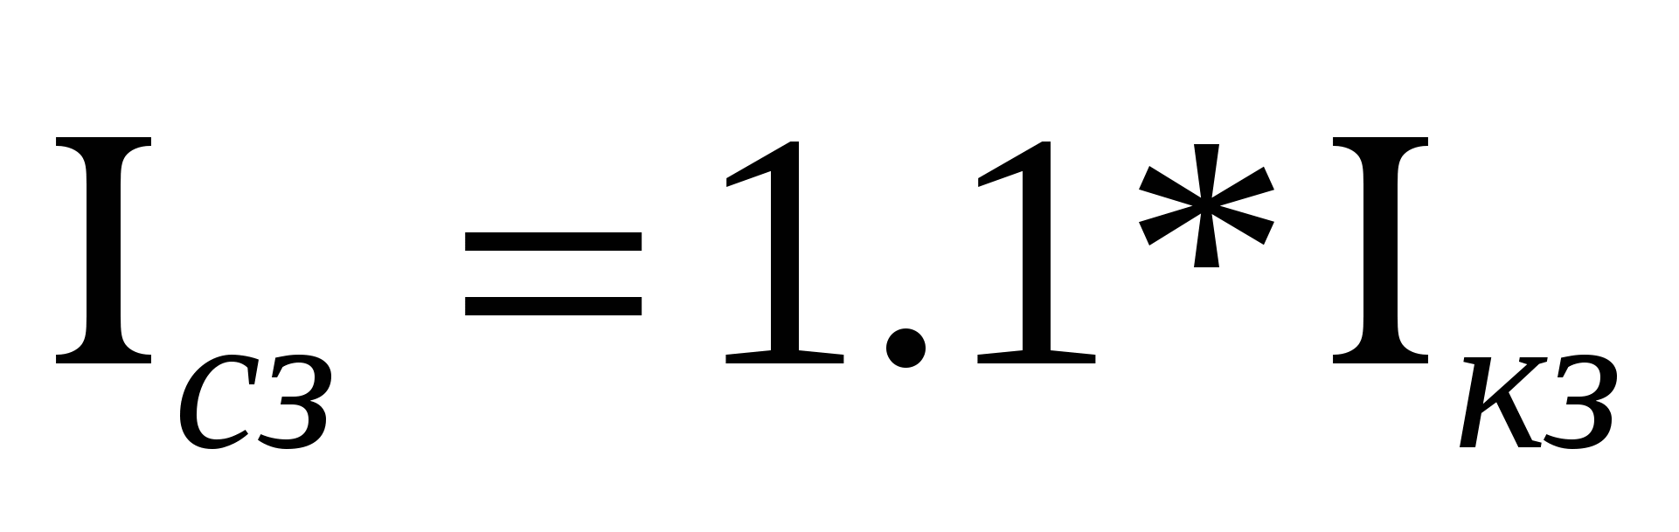

1. *Назовите величины коэффициента чувствительности дифференциальной защиты трансформатора?*

а) Не менее 2;

б) Не менее 1;

в) Не менее 1.7;

г) Не менее 6.0;

д) Не менее 1.85.

1. *Чем отличается ТО от МТЗ?*

а) Обеспечением селективности;

б) Обеспечением выявлением к. з.;

в) Обеспечением сигнализации;

г) Обеспечением фиксации повреждений;

д) Количеством реле.

1. *Какие схемы пусковых органов МТЗ применяются при ЛЭП 110 кВ и выше?*

а) На разность токов двух фаз с одним реле;

б) Полная звезда с тремя реле;

в) Неполная звезда с двумя реле;

г) На разность токов 3-х фаз;

д) Фильтр токов нулевой последовательности.

1. *Назовите коэффициенты схемы для схемы соединения ТТ в треугольник?*

а) 1.0;

б) ;

в) 1.5;

г) 3.0;

д) 4.25.

1. *Какие схемы пусковых органов МТЗ применяются для ЛЭП 6-10-35 кВ?*

а) Полная звезда с тремя реле;

б) Неполная звезда с тремя реле;

в) Треугольник с тремя реле;

г) Фильтр токов нулевой последовательности;

д) Разомкнутый треугольник.

1. *Какой коэффициент чувствительности токовой отсечки ЛЭП?*

а) 1.5;

б) 1.7;

в) 2.0;

г) 1.85;

д) 2.5.

1. *Какой коэффициент чувствительности МТЗ линии в зоне основного действия?*

а) 1.5;

б) 1.2;

в) 2.0;

г) 6.0;

д) 5.5.

1. *Какой коэффициент чувствительности МТЗ линии в зоне резервного действия?*

а) 1.2;

б) 2.0;

в) 1.8;

г) 1.0;

д) 3.0.

1. *Какая зона действия дифференциальной защиты трансформатора?*

а) Зона, ограниченная шинами ВН и НН;

б) Зона, ограниченная трансформаторами тока на стороне ВН и НН трансформатора;

в) Зона, охватывающая шины НН;

г) Зона, охватывающая ввода ВН;

д) Зона, ограниченная изоляторами.

1. *Какой коэффициент чувствительности должна иметь дифференциальная защита трансформатора?*

а) 1.1;

б) 2.0;

в) 1.7;

г) 2.5;

д) 1.65.

1. *Какими реле выполняется газовая защита баков РПН трансформаторов;*

а) Реле РТ-40;

б) Струйное реле URF 25; РТЗ-25;

в) ДЗТ-11;

г) РТЧ-66;

д) РНТ.

1. *По какому выражению определяется ток срабатывания МТЗ от перегрузки трансформатора?*

а) ;

б) 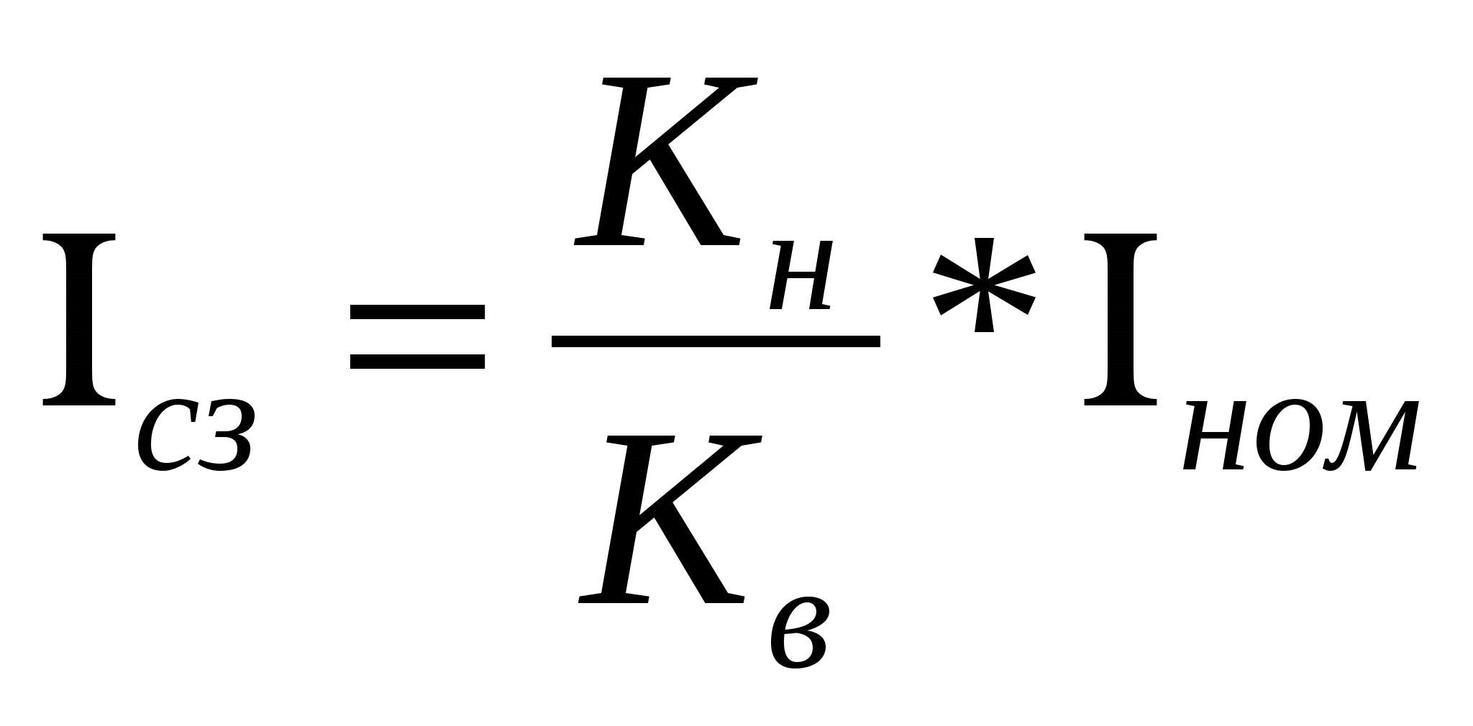;

в) 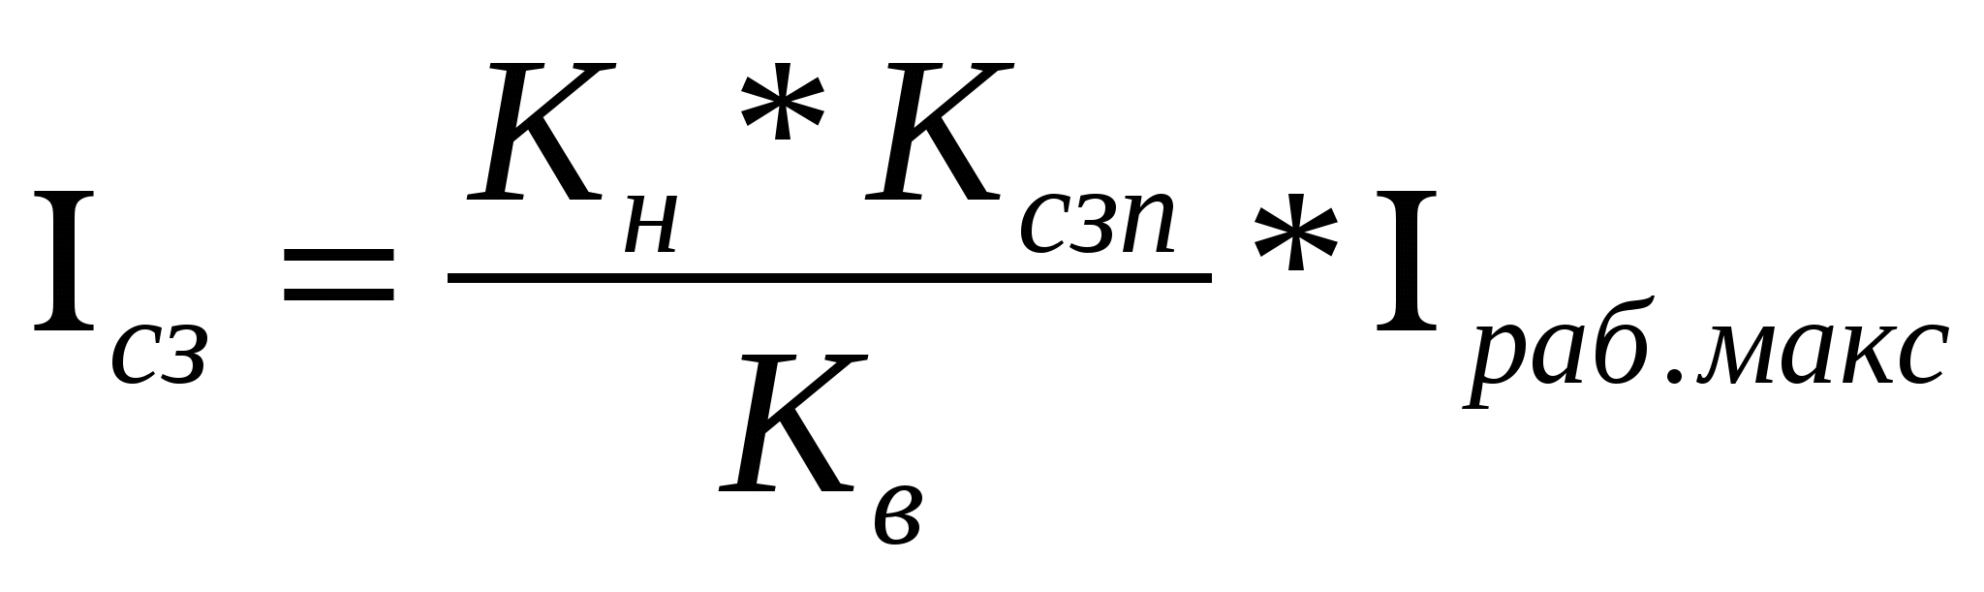;

г) 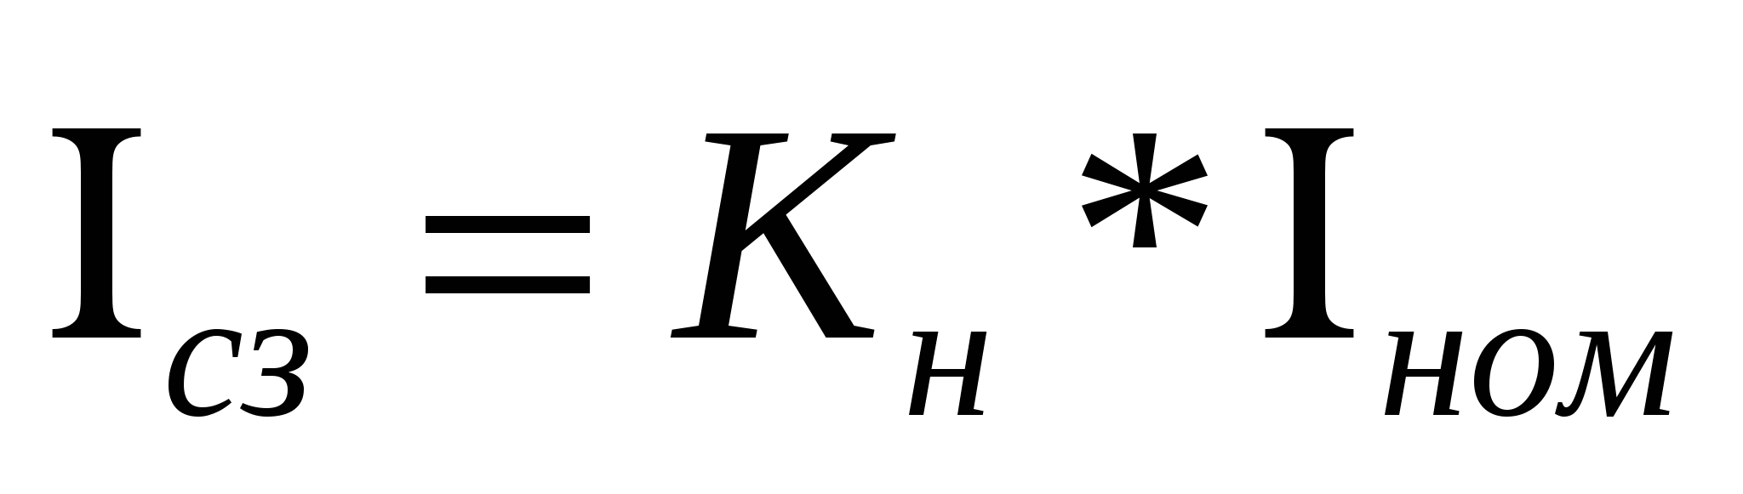;

д) 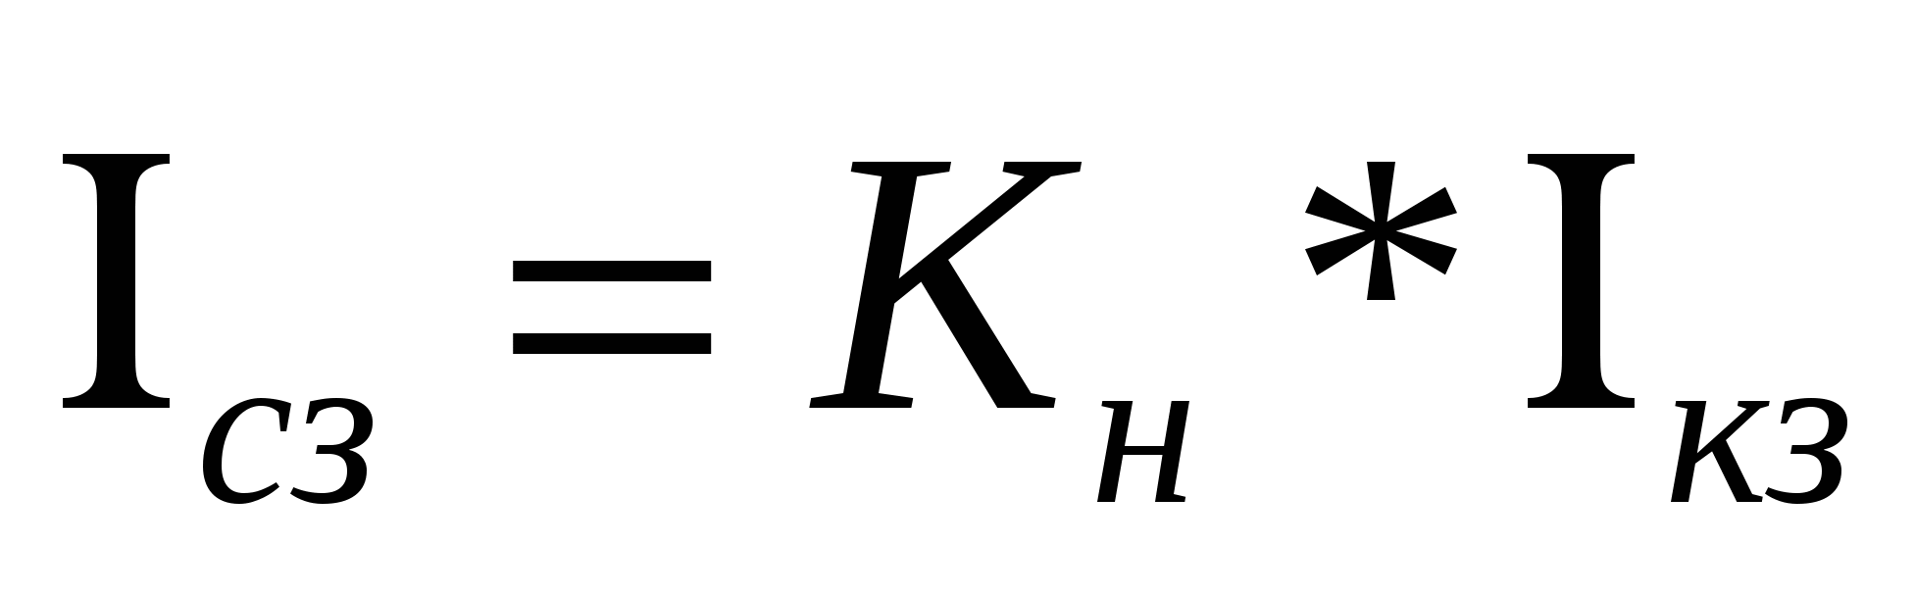

1. *Где размещается защита от перегрузки на трансформаторе с расщепленной обмоткой ст. НН?*

а) На стороне ВН;

б) На стороне НН1 и НН2 трансформатора;

в) На шинах 10 кВ;

г) На шинах ВН;

д) На проходных изоляторах.

1. *На каких фазах устанавливаются реле защиты от перегрузки?*

а) На фазах А; В и С;

б) На одной из фаз;

в) В нуле схемы трансформаторов тока;

г) На четвертой фазе;

д) На разомкнутом .

1. *По какому выражению определяется ток МТЗ силового трансформатора?*

а) ;

б) ;

в) 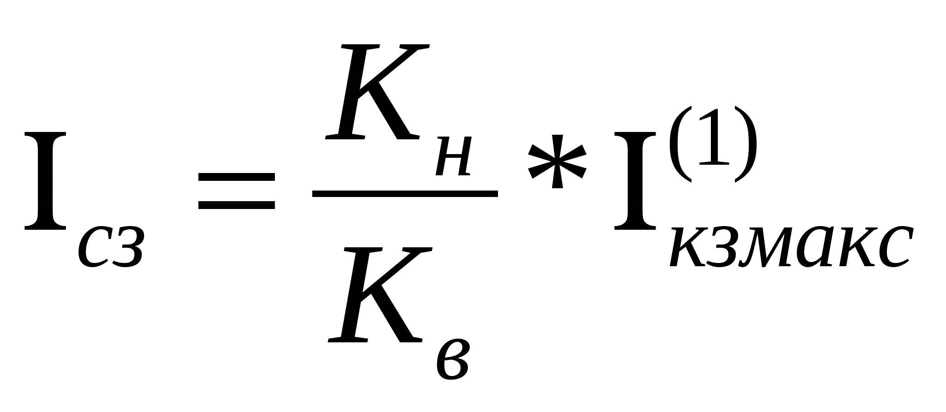;

г) 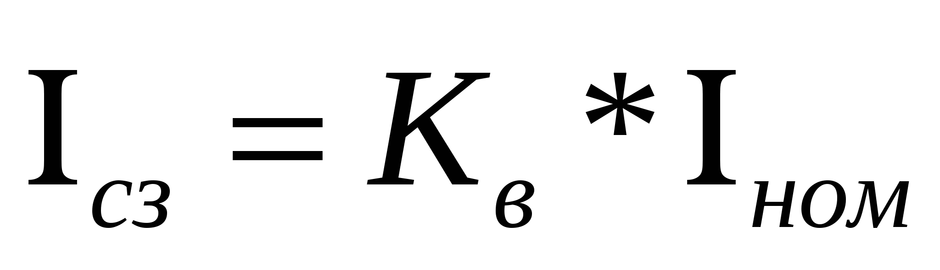;

д) 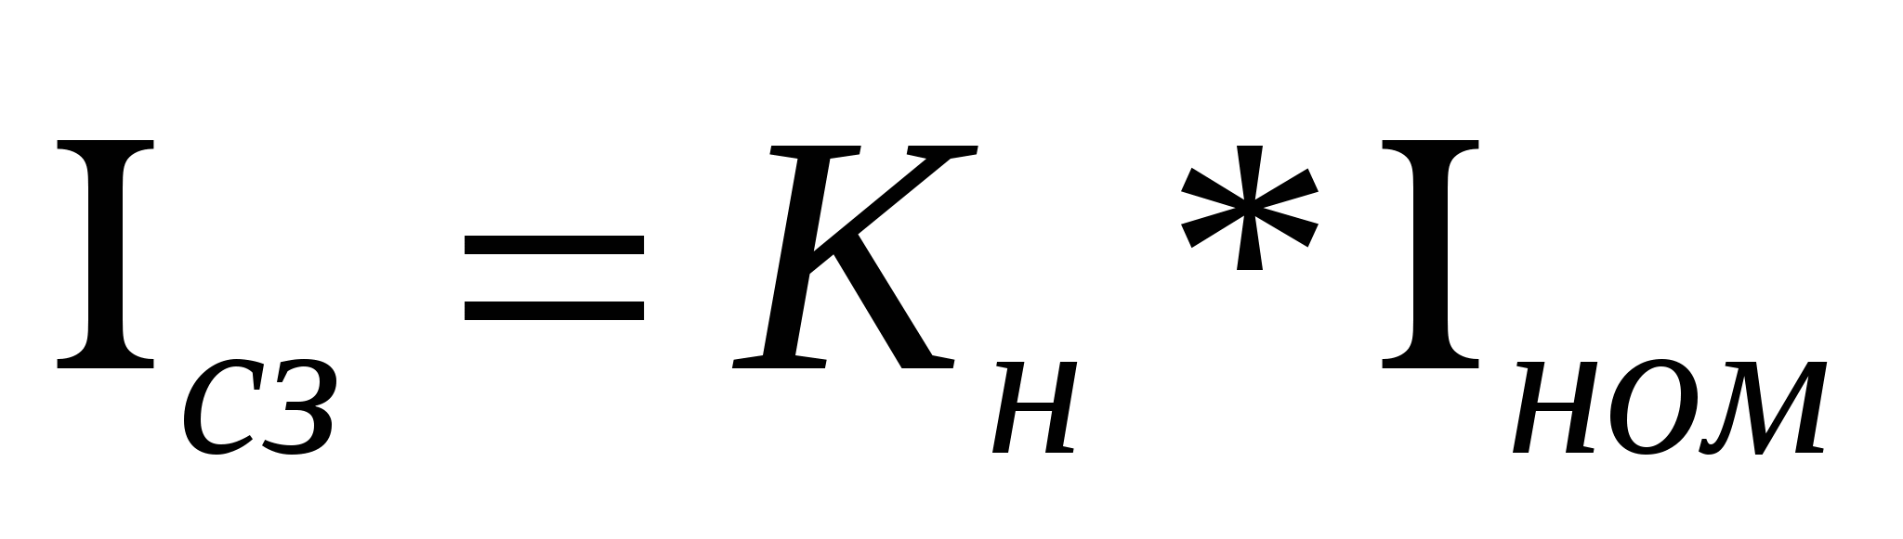

1. *По какому выражению определяется коэффициент чувствительности?*

а) 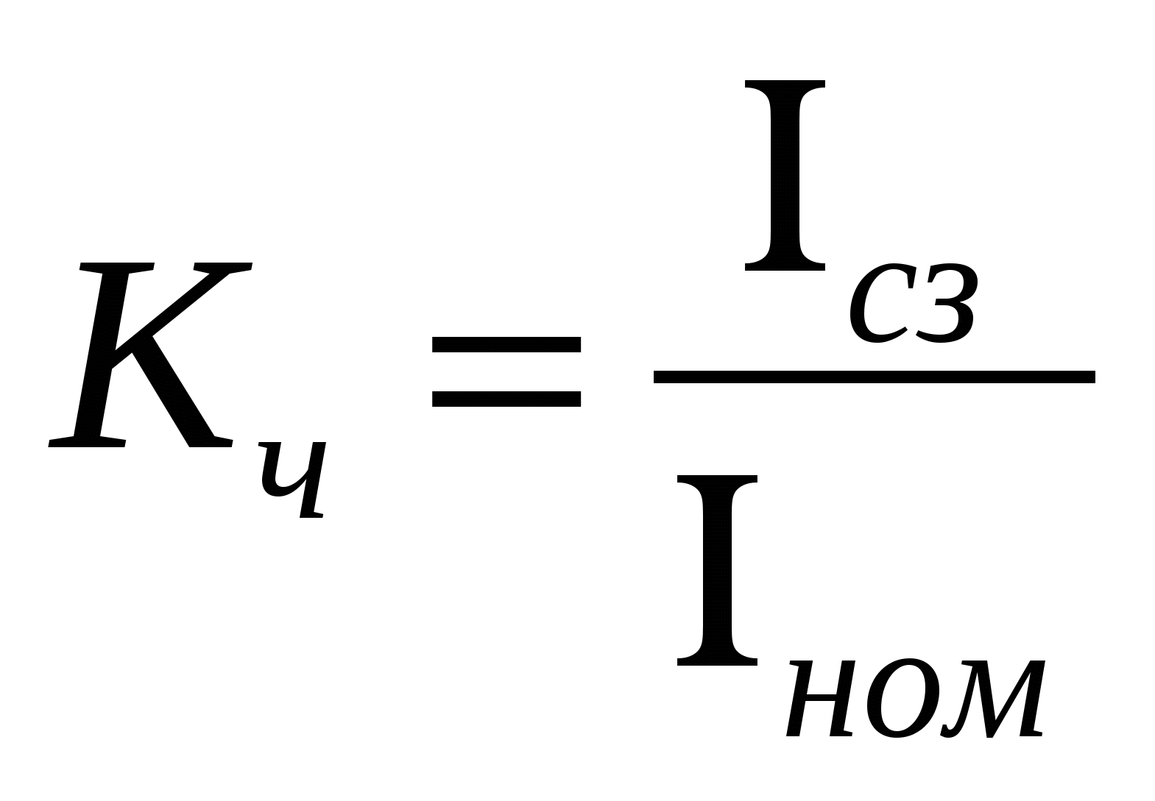;

б) 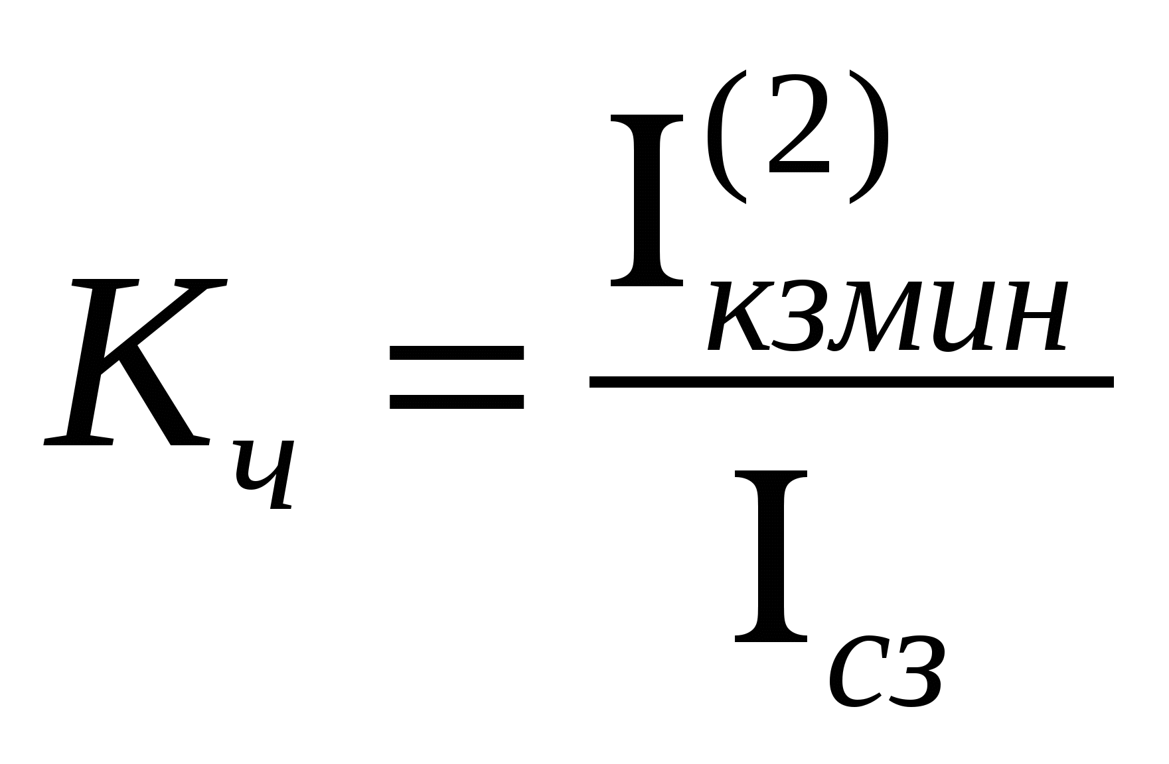;

в) 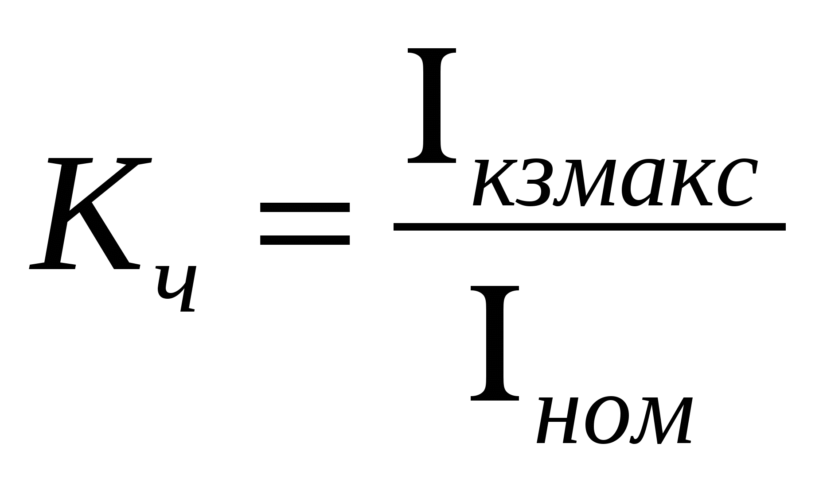;

г) 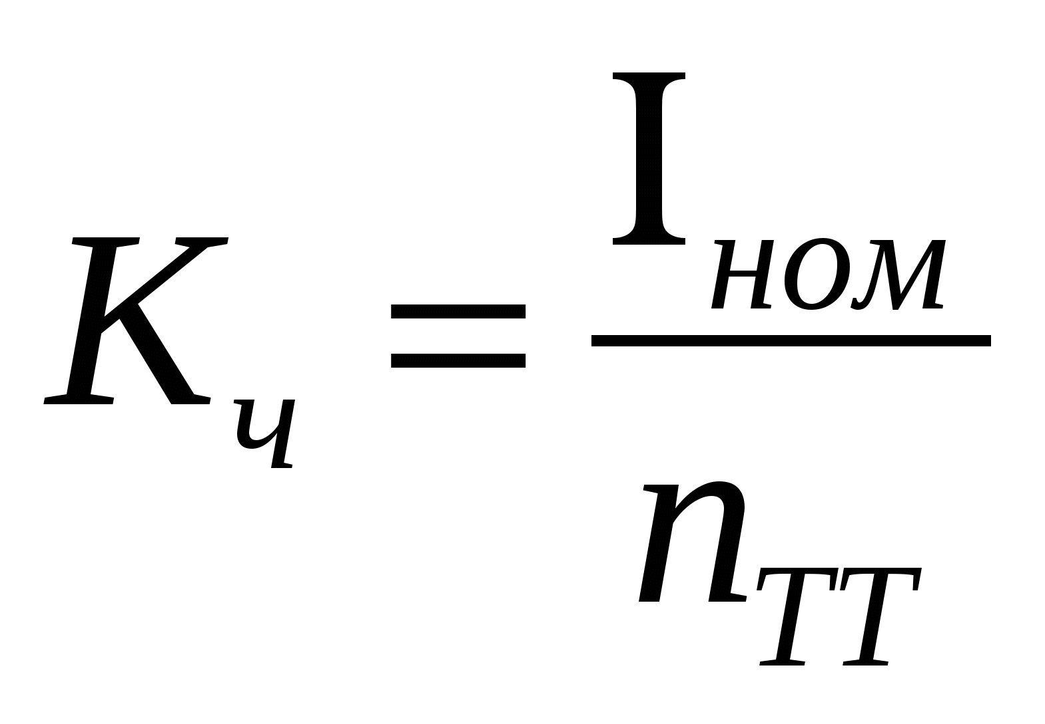;

д) 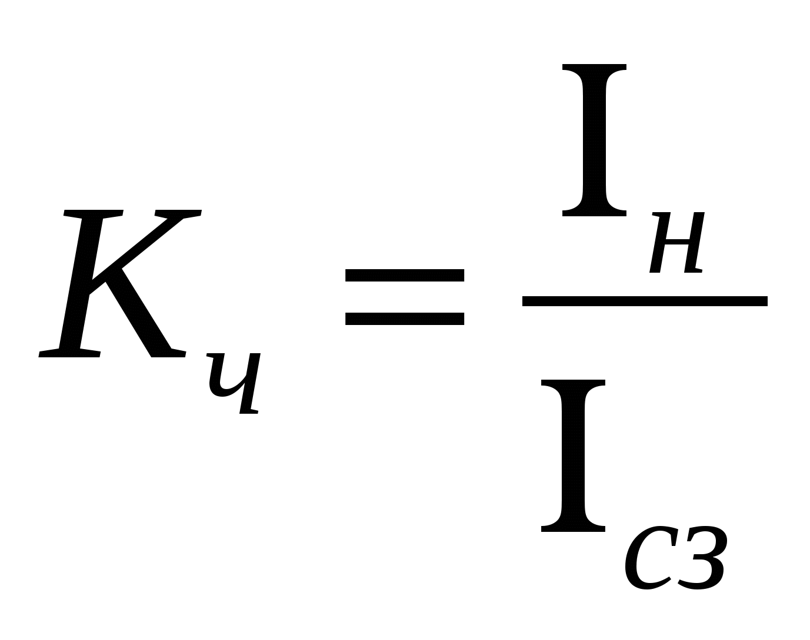

1. *Какой коэффициент надежности применяется при выборе тока срабатывания дифференциальной защиты с реле РНТ от броска намагничивания?*

а) 1.5-1.7;

б) 1.0-1.3;

в) 0.7-0.8;

г) 2.0-2.3;

д) 1.8-1.95.

1. *По какому выражению определяется напряжение срабатывания реле напряжения РН-54/160 МТЗ с блокировкой по напряжению линии?*

а) 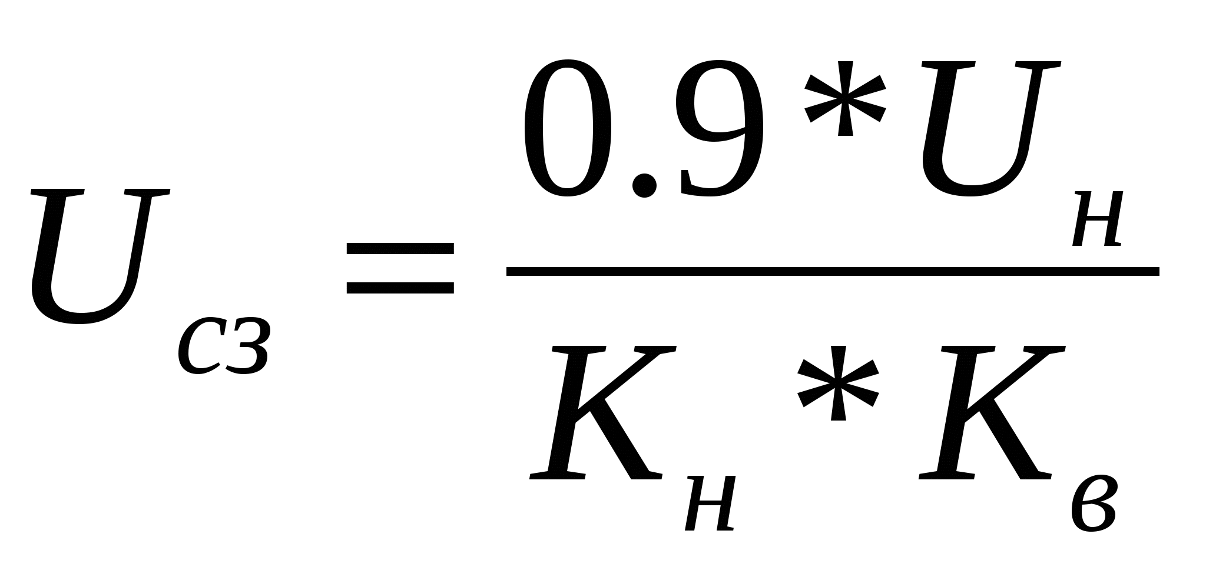;

б) 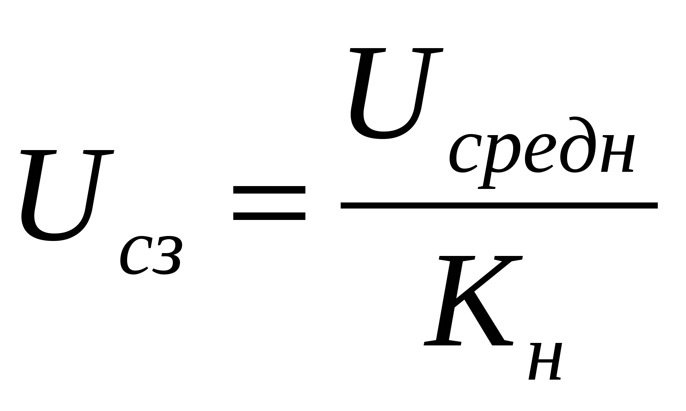;

в) 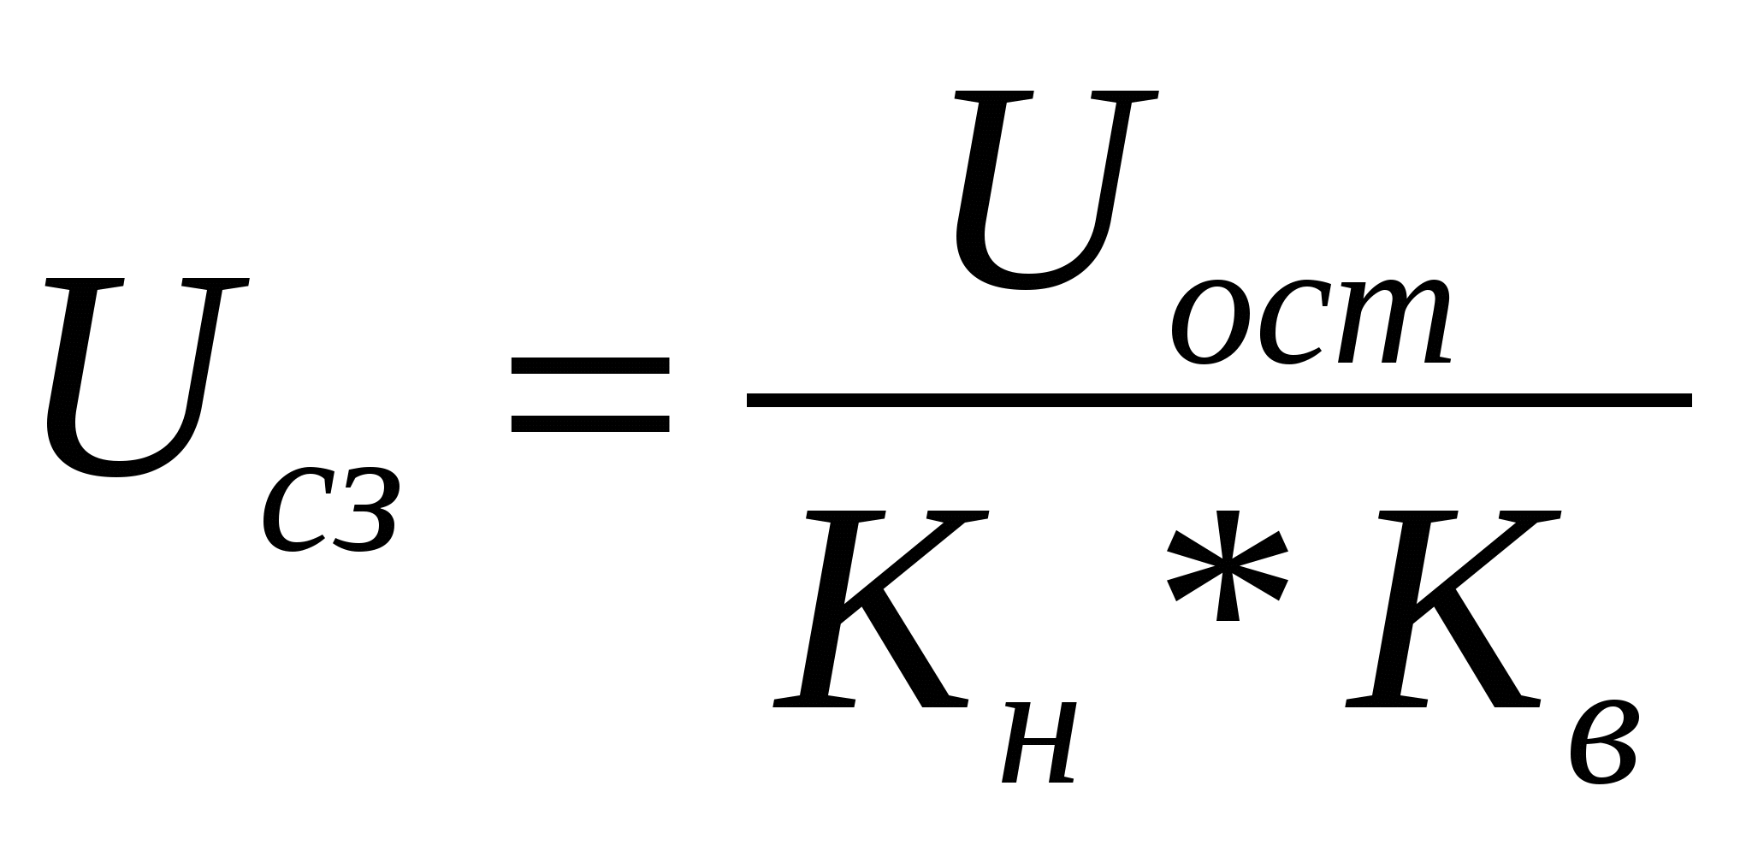;

г) 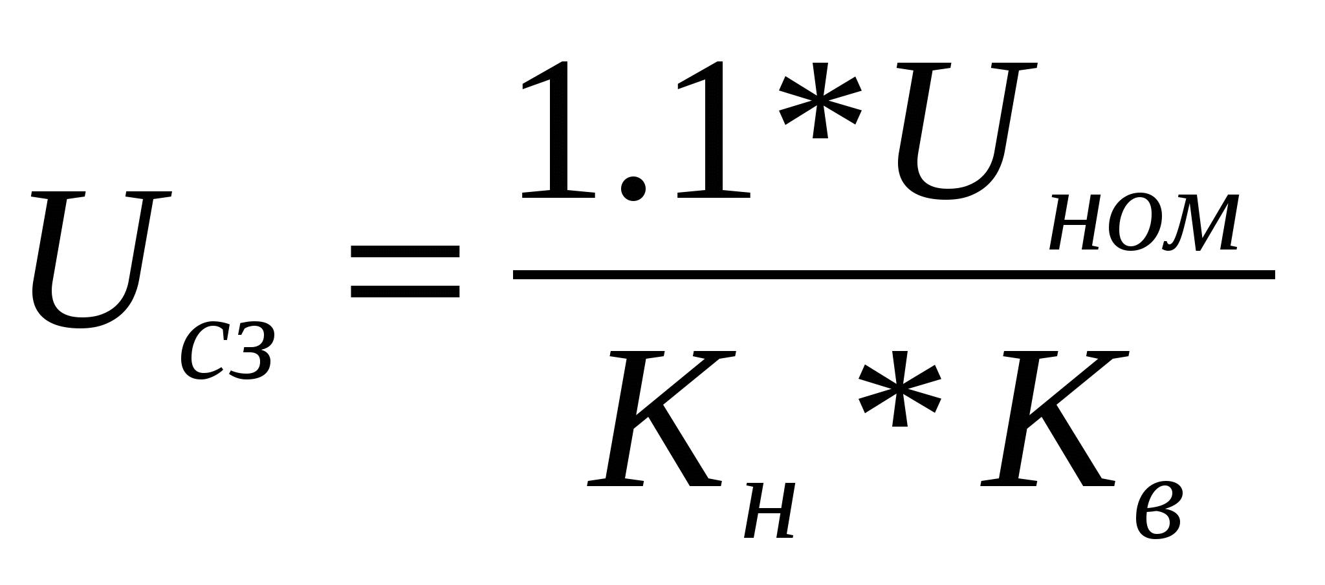;

д) 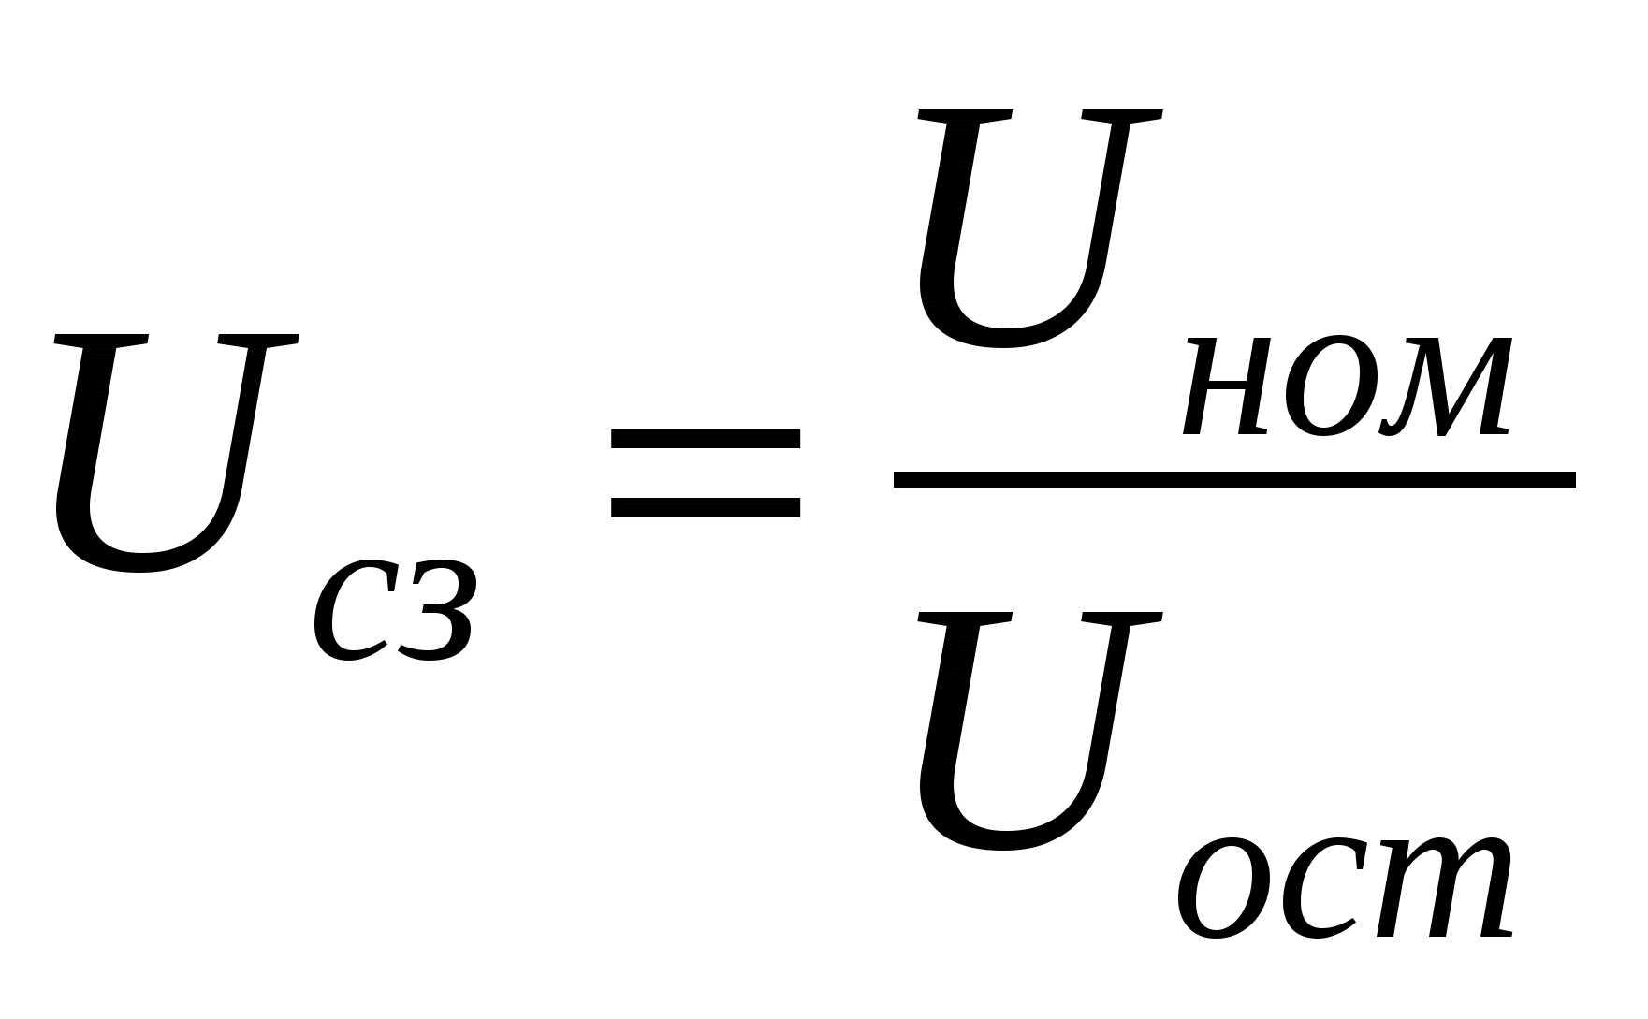

1. *Какой коэффициент надежности принимается при выборе напряжения срабатывания РН-54/160?*

а) 1.2;

б) 0.8;

в) 2.0;

г) 1.8;

д) 1.7.

1. *Какой коэффициент возврата принимается при выборе напряжения срабатывания МТЗ с блокировкой по напряжению?*

а) 1.2;

б) 0.8;

в) 1.6;

г) 0.9;

д) 1.85.

1. *Назовите величину коэффициента самозапуска при расчете МТЗ линии при наличии общепромышленной нагрузки?*

а) 1.0-1.2;

б) 2.0;

в) 1.1-1.3;

г) 3-3.5;

д) 1.7-1.9.

1. *Назовите величину коэффициента чувствительности токовой отсечки силового трансформатора?*

а) 1.0-1.2;

б) 2.0;

в) 0.8-0.9;

г) 4.0;

д) 3.5.

1. *Как действует защита от понижения уровня масла в баке РПН?*

а) Действует на сигнал;

б) Действует на отключение трансформатора;

в) Действует через спутник на информационную систему;

г) Действует через модем диспетчеру;

д) Действует через радио.

**8. Эталоны ответов**

|  |  |  |  |  |  |  |  |  |  |  |
| --- | --- | --- | --- | --- | --- | --- | --- | --- | --- | --- |
| Вопрос | 1 | 2 | 3 | 4 | 5 | 6 | 7 | 8 | 9 | 10 |
| ответ | а | а | а | а | а | а | а | а | а | а |
| Вопрос | 11 | 12 | 13 | 14 | 15 | 16 | 17 | 18 | 19 | 20 |
| ответ | а | а | а | а | а | а | а | а | а | а |
| Вопрос | 21 | 22 | 23 | 24 | 25 | 26 | 27 | 28 | 29 | 30 |
| ответ | а | а | а | а | а | а | а | а | а | а |
| Вопрос | 31 | 32 | 33 | 34 | 35 | 36 | 37 | 38 | 39 | 40 |
| ответ | а | а | а | а | а | а | а | а | а | а |
| Вопрос | 41 | 42 | 43 | 44 | 45 | 46 | 47 | 48 | 49 | 50 |
| ответ | а | а | а | а | а | а | а | а | а | а |
| Вопрос | 51 | 52 | 53 | 54 | 55 | 56 | 57 | 58 | 59 | 60 |
| ответ | а | а | а | а | а | а | а | а | а | а |
| Вопрос | 61 | 62 | 63 | 64 | 65 | 66 | 67 | 68 | 69 | 70 |
| ответ | а | а | а | а | а | а | а | а | а | а |
| Вопрос | 71 | 72 | 73 | 74 | 75 | 76 | 77 | 78 | 79 | 80 |
| ответ | а | а | а | а | а | а | а | а | а | а |
| Вопрос | 81 | 82 | 83 | 84 | 85 | 86 | 87 | 88 | 89 | 90 |
| ответ | а | а | а | а | а | а | а | а | а | а |
| Вопрос | 91 | 92 | 93 | 94 | 95 | 96 | 97 | 98 | 99 | 100 |
| ответ | а | а | а | а | а | а | а | а | а | а |
| Вопрос | 101 | 102 | 103 | 104 | 105 | 106 | 107 | 108 | 109 | 110 |
| ответ | б | б | б | а | а | а | б | б | б | а |
| Вопрос | 111 | 112 | 113 | 114 | 115 | 116 | 117 | 118 | 119 | 120 |
| ответ | а | а | б | б | б | а | а | а | б | б |
| Вопрос | 121 | 122 | 123 | 124 | 125 | 126 | 127 | 128 | 129 | 130 |
| ответ | б | а | а | а | а | б | б | б | а | а |
| Вопрос | 131 | 132 | 133 | 134 | 135 | 136 | 137 | 138 | 139 | 140 |
| ответ | а | б | б | б | а | а | а | б | б | б |
| Вопрос | 141 | 142 | 143 | 144 | 145 | 146 | 147 | 148 | 149 | 150 |
| ответ | б | б | б | б | б | б | а | а | а | б |
| Вопрос | 151 | 152 |  |  |  |  |  |  |  |  |
| ответ | б | б |  |  |  |  |  |  |  |  |

**9. Рекомендуемая литература для разработки оценочных средств и подготовки обучающихся к дифференцированному зачету:**

Основная учебная литература:

1. Киреева Э.А. Релейная защита и автоматика электроэнергетических систем: учебник для студ. учреждений сред. проф. Образования /Э.А. Киреева, С.А.Цырук.- 3-е изд., стир. - М.: Издательский центр «Академия», 2003.- 288с.
2. . Киреева Э.А. Релейная защита и автоматика электроэнергетических систем [Текст]: учебник для студ. учреждений сред. проф. образования. – 4-е изд., стер. – М.: Издательский центр «Академия», 2014. – 288 с.

**3.5. ОЦЕНОЧНЫЕ МАТЕРИАЛЫ ДЛЯ ПРОМЕЖУТОЧНОЙ АТТЕСТАЦИИ ПО УЧЕБНОЙ ПРАКТИКЕ** *УП.02.01 Учебная практика*

**1. Описание**

Обучающиеся допускаются к сдаче дифференцированного зачета по учебной практике при условии выполнения всех видов работ на практике, предусмотренных программой и своевременном предоставлении портфолио по учебной практике, включающего в себя:

- титульный лист;

- индивидуальное задание;

- дневник учебной практики;

- отчет по практике;

- выполненное индивидуальное задание;

- положительный аттестационный лист и характеристики руководителей практики от организации прохождения практики и образовательной организации об уровне освоения профессиональных компетенций.

Образцы документов представлены в приложении **Пакет документов** **УП.*02.01 УЧЕБНАЯ ПРАКТИКА****.*

Дифференцированный зачет проходит в форме защиты портфолио.

На проведения дифференцированного зачета отводится *ХХ* минут.

На дифференцированном зачете обучающиеся могут использовать: *портфолио по учебной практике.*

**2. Контрольные вопросы**

Контрольные вопросы по итогам прохождения практики необходимы для проверки сформированности умений и приобретенного первоначального практического опыта.

1. …

2. …

**3. Критерии оценки**

**Оценка «5» «отлично» -** обучающийся демонстрирует полноту выполнения структурных элементов практики. Индивидуальное задание выполнено в полном объеме на качественном уровне. Контролирующая документация представлена исчерпывающе. Наличие положительных отзывов с баз практики о выполненных видах работ. Содержание портфолио свидетельствует о большой проделанной работе, творческому отношения к содержанию. Прослеживается стремление к самообразованию и повышению квалификации. Проявляется использование различных источников информации. В оформлении документов проявляется оригинальность и высокий уровень владения информационно-коммуникационными технологиями. Контрольные задания выполнены верно.

**Оценка «4» «хорошо» -** обучающийся демонстрирует выполнение в целом структурных элементов практики. Имеются небольшие замечания по выполнению индивидуального задания. Контролирующая документация представлена в полном объеме. Наличие положительных отзывов с баз практики о выполненных видах работ. Используются основные источники информации. Отсутствует творческий элемент в оформлении. Проявляется достаточный уровень владения информационно коммуникационными технологиями. Контрольные задания выполнены с небольшим количеством ошибок и неточностей.

**Оценка «3» «удовлетворительно»** - обучающийся демонстрирует выполнение большинства структурных элементов практики. Индивидуальное задание выполнено не в полном соответствии с требованиями. Контролирующая документация представлена частично. Отзывы с баз практики содержат замечания и рекомендации по совершенствованию профессиональных умений и навыков. Источники информации представлены фрагментарно. Отсутствует творческий элемент в оформлении. Проявляется низкий уровень владения информационно-коммуникационными технологиями. Контрольные задания выполнены с ошибками (не более 50 %).

**3.6. ОЦЕНОЧНЫЕ МАТЕРИАЛЫ ДЛЯ ПРОМЕЖУТОЧНОЙ АТТЕСТАЦИИ ПО ПРОИЗВОДСТВЕННОЙ ПРАКТИКЕ** *НАИМЕНОВАНИЕ*

**1. Описание**

Обучающиеся допускаются к сдаче дифференцированного зачета по производственной практике при условии выполнения всех видов работ на практике, предусмотренных программой и своевременном предоставлении портфолио по производственной практике, включающего в себя:

- титульный лист;

- индивидуальное задание;

- дневник производственной практики;

- отчет по практике;

- выполненное индивидуальное задание;

- положительный аттестационный лист и характеристики руководителей практики от организации прохождения практики и образовательной организации об уровне освоения профессиональных компетенций.

Образцы документов представлены в приложении **Пакет документов** **УП.*ХХ.ХХ НАИМЕНОВАНИЕ ПРАКТИКИ****.*

Дифференцированный зачет проходит в форме…

На проведения дифференцированного зачета отводится ХХ минут.

На дифференцированном зачете обучающиеся могут использовать: *указать используемые таблицы, литературу, оборудование и т.д.*

**2. Контрольные вопросы** *(указываются, если необходимо)*

Контрольные вопросы по итогам прохождения практики необходимы для систематизации и закрепления собранного материала на практике. Грамотные ответы на контрольные вопросы подтверждают освоение обучающимися ПК и ОК и приобретение практического опыта по ПМ.

1.

2.

**3. Критерии оценки**

**Оценка «5» «отлично» -** обучающийся демонстрирует полноту выполнения структурных элементов практики. Индивидуальное задание выполнено в полном объеме на качественном уровне. Контролирующая документация представлена исчерпывающе. Наличие положительных отзывов с баз практики о выполненных видах работ. Содержание портфолио свидетельствует о большой проделанной работе, творческому отношения к содержанию. Прослеживается стремление к самообразованию и повышению квалификации. Проявляется использование различных источников информации. В оформлении документов проявляется оригинальность и высокий уровень владения информационно-коммуникационными технологиями. Контрольные задания выполнены верно.

**Оценка «4» «хорошо» -** обучающийся демонстрирует выполнение в целом структурных элементов практики. Имеются небольшие замечания по выполнению индивидуального задания. Контролирующая документация представлена в полном объеме. Наличие положительных отзывов с баз практики о выполненных видах работ. Используются основные источники информации. Отсутствует творческий элемент в оформлении. Проявляется достаточный уровень владения информационно коммуникационными технологиями. Контрольные задания выполнены с небольшим количеством ошибок и неточностей.

**Оценка «3» «удовлетворительно»** - обучающийся демонстрирует выполнение большинства структурных элементов практики. Индивидуальное задание выполнено не в полном соответствии с требованиями. Контролирующая документация представлена частично. Отзывы с баз практики содержат замечания и рекомендации по совершенствованию профессиональных умений и навыков. Источники информации представлены фрагментарно. Отсутствует творческий элемент в оформлении. Проявляется низкий уровень владения информационно-коммуникационными технологиями. Контрольные задания выполнены с ошибками (не более 50 %).

**4. КОНТРОЛЬНО-ОЦЕНОЧНЫЕ СРЕДСТВА ЭКЗАМЕНА КВАЛИФИКАЦИОННОГО**

Экзамен квалификационный проводится непосредственно после завершения освоения программы профессионального модуля, т. е после изучения междисциплинарных курсов и прохождения учебной и (или) производственной практики в составе профессионального модуля. Экзамен квалификационный представляет собой форму независимой оценки результатов обучения с участием работодателей.

1. **Назначение**

Экзамен квалификационный является формой промежуточной аттестации по профессиональному модулю ПМ.0Х_______________, проводится с целью проверки готовности обучающегося к выполнению вида деятельности: ____________________________________.Спецификацией устанавливается состав оценочных средств, используемых при организации экзамена (квалификационного) по ПМ.0Х *НАИМЕНОВАНИЕ МОДУЛЯ*.

**2. Время аттестации**: на проведение аттестации отводится ХХ астрономического часа, на подготовку – ХХ минут (Х акад. час).

**3. План варианта** (соотношение контрольных задач/вопросов с содержанием учебного материала в контексте характера действий аттестуемых)

….

Одно практическое задание на проверку освоения *ПК 1.1; ПК 1.2; ПК 1.3; ОК 2; ОК 3; ОК 6; ОК 7; ОК 8; ОК9*; предоставление портфолио для проверки сформированности *ОК1; ОК4; ОК5.*

**4. В результате оценки осуществляется проверка следующих объектов:**

|  |  |  |  |
| --- | --- | --- | --- |
| Объекты оценивания | Показатели | Критерии | Тип задания;  № задания |
| ПК 1.1. …  ПК 1.2. …  …  ОК 1. …  ….  … . | *- построение суточного плана- графика …*  *- определение показателей суточного плана-графика …*  *.*   * *использование программного обеспечения для …*   *…* | *- карта процесса организации …*  ***.***  *- порядок списывания состава поезда …*  *- сетевая разметка прочитана …*  *-сортировочный листок составлен …*  *- типовой график обработки …*  *-требования безопасности при …*  *-Практические работы сданы в полном объеме…*  *-Деловая этика общения соблюдена…* | *Практические задания №1-30* |

**5. Варианты заданий для проведения экзамена квалификационного (*привести все варианты*)**

**Вариант – 1**

*Задание 1.*

*Задание 2.*

…

**Вариант – 2**

*Задание 1.*

*Задание 2.*

…

**Вариант – 3**

*Задание 1.*

*Задание 2.*

…

**Приложение 1.**

**Методические указания по проведению практических (лабораторных) занятий по междисциплинарному курсу***(при наличии)*